

**【多易教育】**

**yiee数据运营系统**

# 【项目介绍篇】

本项目是一个典型的大数据处理系统；

## 项目整体背景

本项目所适用的行业或业务背景有： 主营业务在线上(app/网站)进行的公司！（外卖公司、各类app<比如：下厨房；头条；安居客；内涵段子；斗鱼；每日优鲜>、页游、唯品会、拼多多、当当、苏宁易购、国美在线、网易严选、携程、中华会计网校、多易教育、小象学院、慕课网、尚德教育、有钱花、上哪借 ……）

这类公司，都需要针对用户的线上**访问行为、消费行为、业务操作行为**进行统计分析，数据挖掘！以支撑公司的业务运营、精准画像营销、个性化推荐等，来提高业务转化率，改善公司运营效果！

这些需求，都需要通过构建一个**综合数据处理系统**来支撑！

1. **数据仓库**：作为数据的管理和运算中心；

数据存档；

各种统计、运算任务的核心平台；

1. **用户画像系统：**

含义：深入分析用户后给用户打上各种规范标签：年龄，性别，地域特征，偏好特征，价值指数，行为习惯，消费习惯......

作用：对用户进行精准营销，用于支撑精细化营运；

比如，针对不同的人群发放不同的优惠券；

比如，针对不同的人群定制不同的打折规则；

比如，针对不同的人群推行不同的营销活动；

比如，针对流失概率大的人群进行挽留；

1. **推荐系统：**

含义：对不同的人，在不同的场景中，推荐不同的物品的系统

手段：可以根据用户画像及物品相似度

可以根据协同过滤算法等推荐算法

作用：改善用户体验，增加销量

该数据处理系统**可以使用离线计算方式实现，也可以使用实时计算方式实现**；

更多的是离线和实时结合起来实现；

公司一般会根据不同的需求场景，灵活使用离线和实时技术：

离线：系统化的，计算的数据时间跨度长的，运算量大的任务

实时：对时效要求高的需求

## 项目整体架构

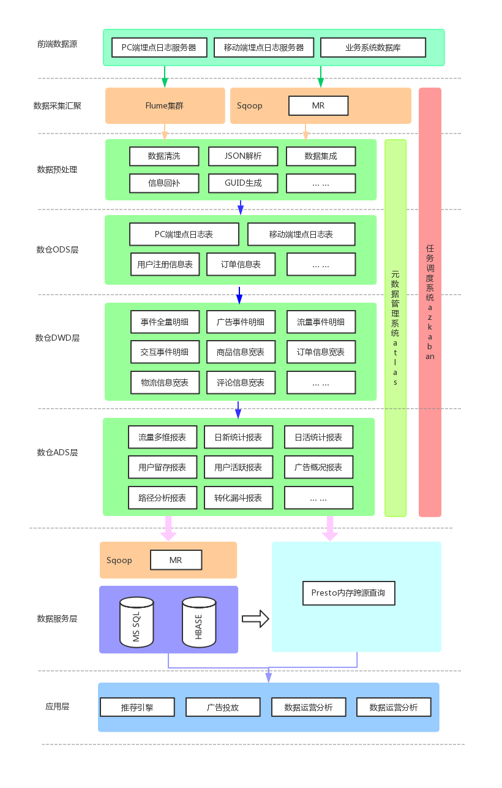

重要补充说明：

* 预处理：构建了很多字典

比如说：

1. 地理位置字典（spark程序、高德地图api）、
2. 页面信息字典（爬虫、NLP-自然语言处理技术-分词-关键词抽取算法TF-IDF）、

*页面id，url，标题，频道/栏目/品类，关键词*

1. GUID字典（spark graphx）

* ODS层的表：

埋点日志的表-- pc端埋点日志表，移动端埋点日志表（两类数据字段、事件--滑屏、app启动、app进入后台，控件点击略有不同）

业务系统的表--订单相关表（订单主要信息表、订单商品详情表、订单物流信息表、订单支付信息表）、商品信息表、用户注册信息表

* DWD层的表：
* **埋点日志表----每类埋点日志都有下面几张DWD层的明细表**

全局明细表

交互事件明细表

pv（流量主题）事件明细表

* 业务系统表----

DWD层对业务表，主要做了表关联操作：

比如订单信息在业务系统的表模型中，是分散存储在很多张表中的，而做数据分析时，这种方式不方便，所以在dwd层，我们对这些表进行了关联得到宽表

举例： 订单主要信息+订单商品详情+订单支付信息+订单物流信息==》订单详情明细表

商品主要信息+商品详情描述+商品品类信息+商品品牌信息==》商品详情明细表

用户注册信息+用户附加信息+用户等级信息 ==》 用户详情明细表

* DWS层的表：

对DWD层的表进行轻聚合运算所得到的各类结果

举例：

pv统计中，DWS层会对DWD明细层进行如下聚合：

按会话聚合：得到每一个会话的时长、pv页面访问总数

按用户聚合：得到每个人的会话次数、访问总时长、访问总pv数

（明显体现出了数据粒度的变化：DWD是一个pv事件一条记录，而DWS会话聚合表中是一个会话一条记录，而用户聚合表中，是一个用户一条记录）

DWS层的表是根据最终分析需求创建出来的一些中间表，所以它的表的个数不像ODS/DWD那样明确，而且数量众多（流量会话聚合表、流量用户聚合表、用户访问历史记录表.......）

* ADS层的表：

根据数据分析需求设计出来的各种最终结果表（数量众多，会跟随时间的推移不断增加）

举例：日新统计报表、日活统计报表、流量概况报表、用户留存分析报表、用户活跃分析表、用户访问间隔分析表、用户新鲜度报表、app升级统计报表、路径分析报表、转化率分析报表、GMV分析报表、热销商品分析报表、热销品类分析报表、热销品牌分析报表、用户订单画像报表、用户退换货统计分析报表

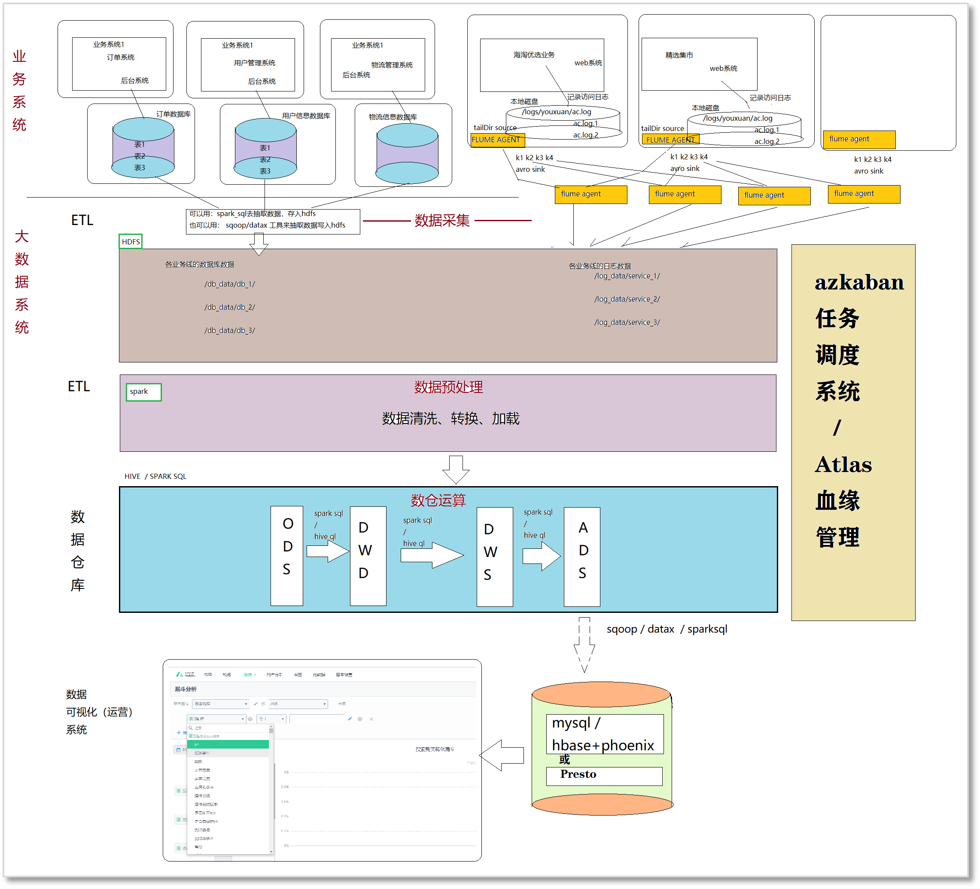

## 应用系统之OLAP分析平台介绍

前端分析平台上有两个功能：

* 展示固化的报表数据（通过事先开发好的离线任务每天定时计算--hive）
* 交互式的联机数据分析OLAP（在分析平台上自定义报表需求，实时得到报表结果--presto）

### 固定报表可视化

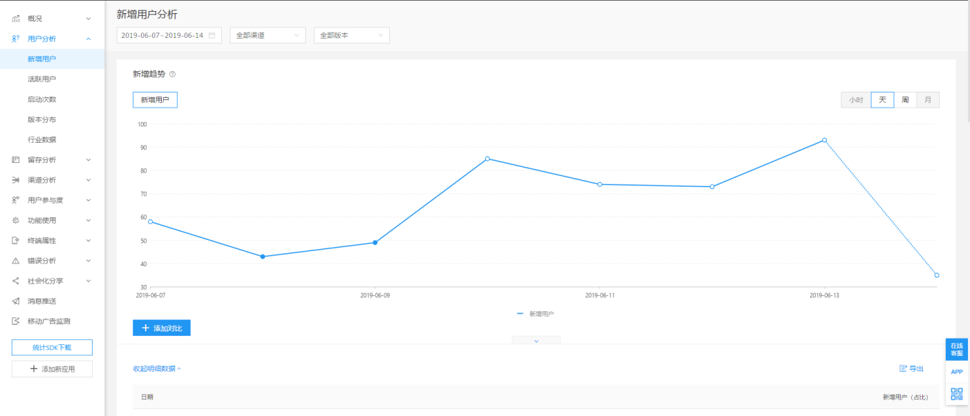

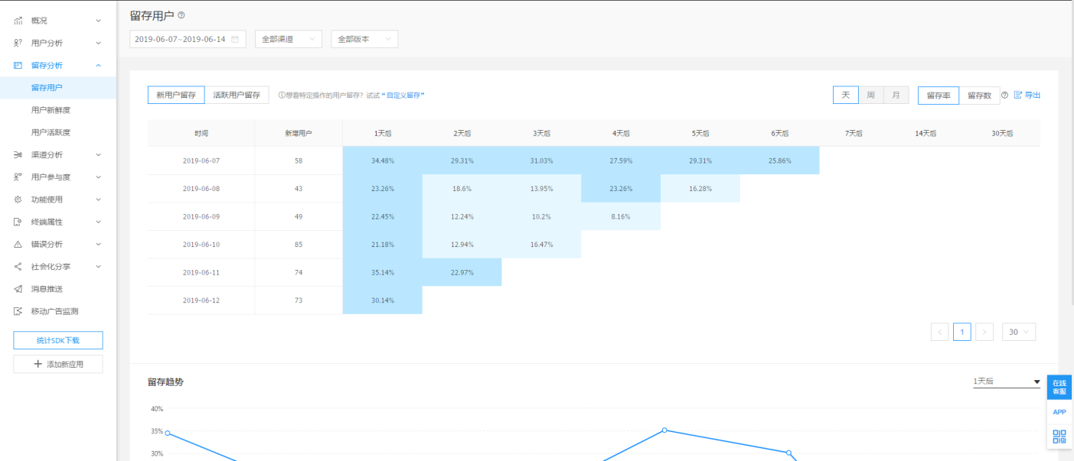

### 自由定制查询分析

示意图：

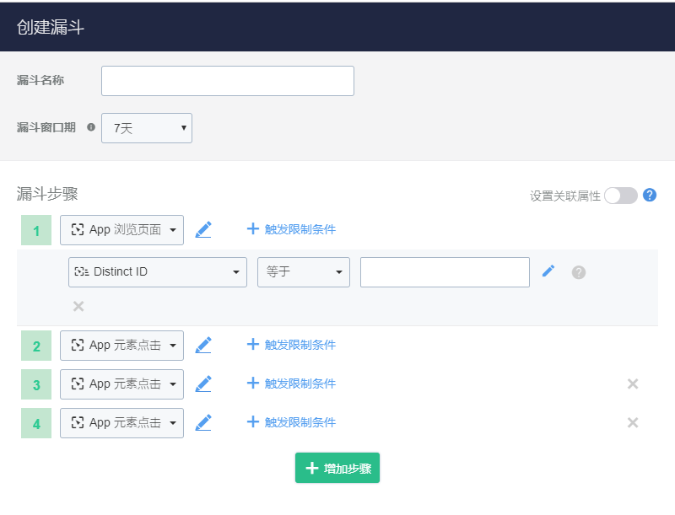

## 技术选型

注： 粗体字的是数仓中所涉及到的

项目中所涉及到的技术：

采集：

**flume** ： 分布式日志数据汇聚

**sqoop** ： 离线批量抽取数据库

cannal ： 实时数据库数据逐条监听、抽取

nginx插件：前端

存储：

**hdfs**

**mysql**

redis

hbase/elastic search ：用户画像标签数据的存储查询服务

kafka ： 实时计算的缓冲

运算：

**hive / mapreduce**

**spark core/** **sql**

flink / spark streaming

OLAP引擎

**Presto**

数仓元数据管理（血缘管理）：

**Atlas**

job调度系统：

**Azkaban**

算法（用户画像/推荐系统）：

spark代码/sql代码实现的通用统计计算；

图计算： SparkGraphx；

机器学习算法：

KNN k近邻

KMEANS k均值

Naive Bayes朴素贝叶斯

Logistic Regression 逻辑回归

随机森林

协同过滤算法

各类相似度算法：欧几里得距离、余弦相似度、皮尔逊相关系数

NLP算法：

TF-IDF 关键词提取

文本向量化算法

文本相似度算法

文本分类算法

关联规则分析：FP-GROWTH算法/APRIORI算法

# 【数据介绍篇】

## App/Web埋点日志

分为前端（html页面/H5页面/app/微信小程序）埋点和后端埋点

埋点就是植入一些用于搜集用户行为信息的代码！

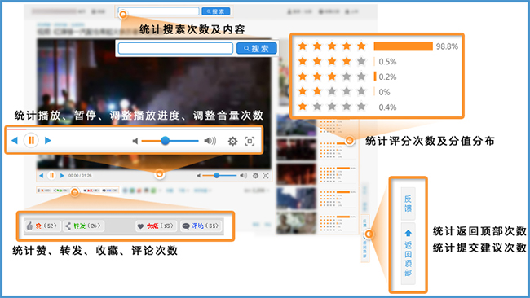

通过在app上用sdk**埋点**，或者在网页上用js埋点，监听用户的操作，生成相应的事件描述发送到日志服务器；

网页上嵌入jd-sdk的代码示例：

<a href="#" onclick="\_czc.push(['\_trackEvent', '小说', '打分', '达芬奇密码','5','dafen']);">打分</a>

### 整体结构

其中主要包含如下信息：

* 时间信息
* 地域信息
* 用户属性
* 终端设备属性
* 事件信息

其中主体结构为一个json字串，样例如下：

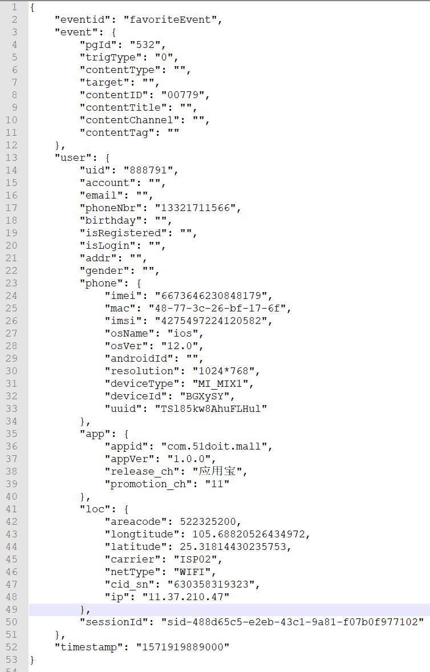

### 事件类型说明

关于事件类型和event字段举例说明如下：

更详细内容请参见：《易头条-事件设计模板》

|  |  |  |
| --- | --- | --- |
| 编号 | 事件名称 | 说明 |
| 1 | startup | 启动事件 |
| 2 | favor | 收藏事件 |
| 3 | rate | 评分事件 |
| 4 | add\_cart | 添加item到购物车事件 |
| 5 | thumbup | 点赞事件 |
| 6 | ad\_click | 点击广告事件 |
| 7 | ad\_show | 广告展示曝光事件 |
| 8 | search | 站内搜索事件 |
| 9 | pg\_view | 页面浏览事件 |
| 10 | rec\_click | 推荐项点击事件 “推荐栏目id，商品id，事件所发生的页面” |
| 11 | sub\_order | 提交订单事件 |

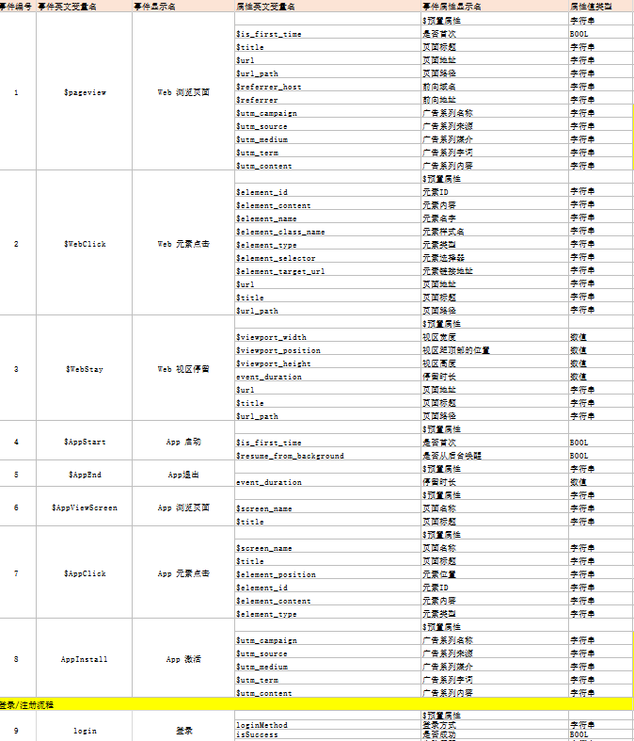

事件字段举例说明：

|  |
| --- |
| **pg\_view**事件 "event":{  "pgid":"30-03-258413" // 所浏览的页面的id  "url":"/abc/edh/30-03-258413.html?a=x&b=y",  "title":"Xiaomi/小米 小米8SE 前置2000万柔光自拍 超感光双摄",  "skuid":"3985910262736", // 商品id  "trace\_id":"uuid092304ksdl0wei", // 广告跟踪码  }  **ad\_show** 事件  "event":{  "adid":"10-03-01" // ad\_id  "url":"/abc/edh/a.html?a=x&b=y",  "skuid":"3985910262736", // 商品id  }  **ad\_click** 事件  "event":{  "adid":"10-03-01" // ad\_id  "url":"/abc/edh/a.html?a=x&b=y",  "trace\_id":"uuid092304ksdl0wei", // 广告跟踪码  "skuid":"3985910262736", // 商品id  } |

*注意： 不同事件日志的event字段，属性的个数和含义均有不同！*

*详情请参考实际日志数据文件！*

### 字段类型说明

longtitude： 为Double

latitude： 为Double

其他字段原始类型皆为String

### UTM广告跟踪特别说明

UTM是在站外（如google广告联盟）投放广告后，用于统计分析广告效果的一种技术手段。

它通过在广告的目标地址后面添加一系列“广告属性标识”来对广告流量进行识别；

如下图所示：

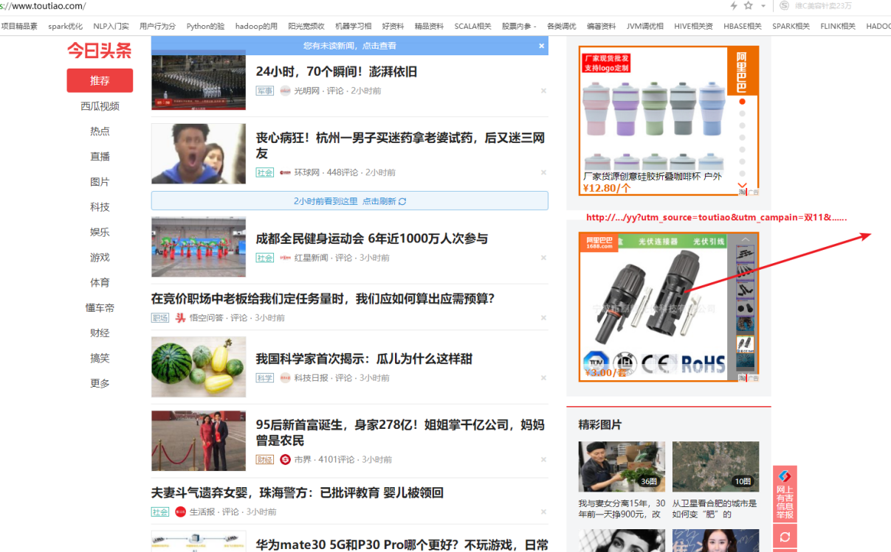

在头条上投放了一个广告

广告的系列名称为： 双十一秒杀广告

广告的medium为：banner广告

广告的内容为： 双十一秒杀

广告所属的营销活动为：双十一大促

那么，为该广告所准备的“物料”的连接地址就形如：

*http://www.doitedu.cn/home.html?utm\_source=toutiao&utm\_medium=banner&utm\_content=doubleone&utm\_campaign=doubleone*

链接地址中的参数含义解释：

utm：“Urchin Traffic Monitor”的简写；

* utm\_source：广告平台 sina,toutiao…….；
* utm\_medium：广告的具体形式， banner，轮播图，弹窗，侧边栏…..等
* utm\_content：指广告的具体内容，因为可能你有几个不同内容的广告版本——根据不同内容自己起个名字就行；
* utm\_campaign：指你投放的广告，所属的营销活动名称

## 业务数据

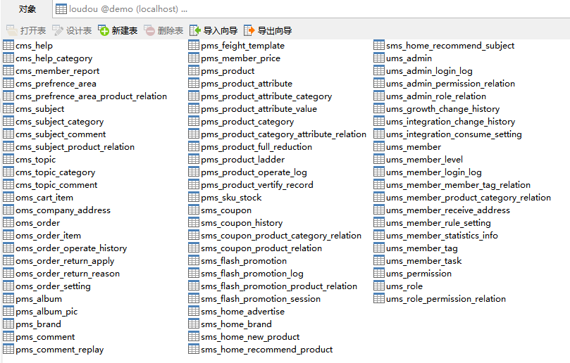

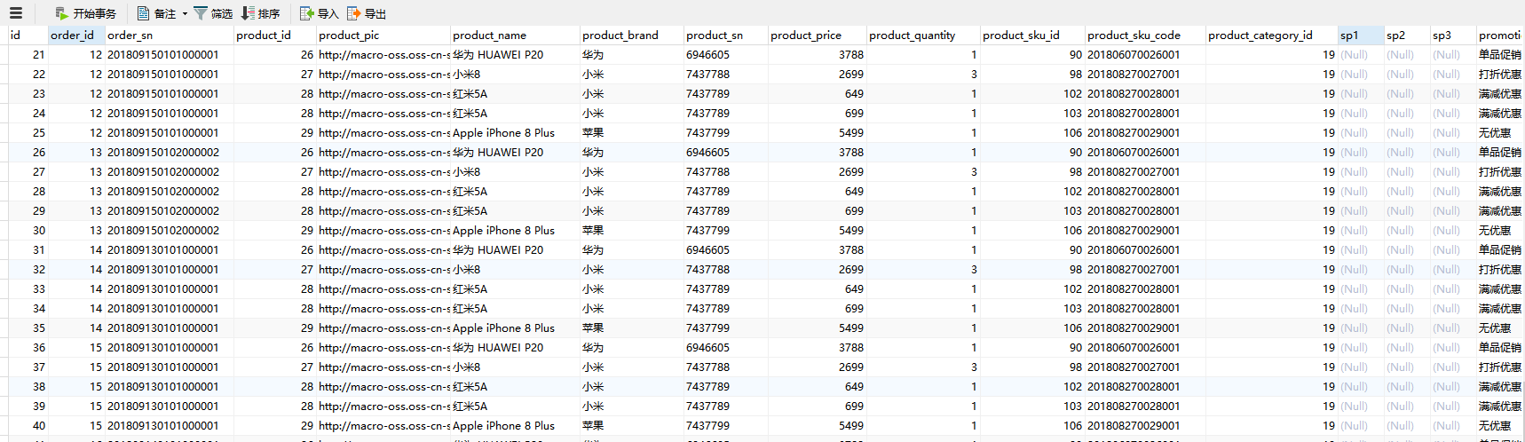

# 【数仓开发-数仓概念篇】

## 什么是数据仓库

* **概念上：**数据仓库，英文名称为Data WareHouse，可简写为DW或DWH。

数据仓库，是为企业所有级别的决策制定过程，提供所有类型数据支持的战略集合。为需要业务智能的企业，提供指导业务流程改进、监视时间、成本、质量以及控制。

*数据仓库（Data Warehouse）是一个****面向主题****的（Subject Oriented）、****集成****的( Integrate）、相****对稳定****的（Non-Volatile）、****反映历史变化****（Time Variant）的数据集合，用于支持管理、运营决策。*

（通俗来说，数仓就是一个数据备份和数据分析的系统）

小提示：反应历史变化的含义

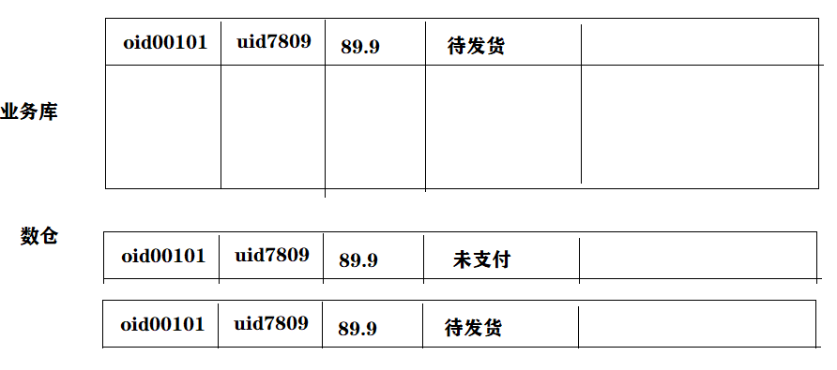

## 数据库vs数据仓库

### 数据库

通常指的是**数据库软件，比如mysql，oracle，sqlserver，db2**

* 数据库应用场景1：联机事务处理

**数据库**软件用的最多的**应用场景**，就是**联机事务处理OLTP（online transaction process）**

*比如：电商系统中的数据库，银行系统中的数据库，办公管理系统OA中的数据库，沃尔玛的销售系统中的数据库；*

**联机事务处理的要求**：

第一，时刻保持联机在线状态，而且要求各种操作（增删改查）请求能得到实时响应

第二，能支撑强有力的**事务控制（*事务的四个特性：原子、一致、隔离、持久*）**

像mysql、oracle、db2、sqlserver这些传统的关系型数据库，都是能够用来很好地胜任联机事务处理场景的！

* 数据库应用场景2：数据分析

注：数据库软件也能用来做数据分析

数据分析又可以分为：

1. 联机数据分析（OLAP）
2. 离线数据分析

两者的混合体是更常见的情况

### 数据库VS数据仓库

在业务系统中的联机事务处理数据库，随着业务运行时长的增长，库中的业务数据越来越多，会产生两个问题：

1. 联机事务处理的速度会越来越慢
2. 针对这么大量的数据进行报表分析会耗费太多运算和IO资源，导致联机事务处理被阻塞

由此，引入数据仓库的概念：

将联机事务处理数据库中的数据不断导入另外一个数据库库系统进行存储，而且也可以在这“另一个数据库”系统上对各种长时间跨度数据进行复杂数据分析、统计！

这“另一个数据库”就是承担了“数据仓库”的角色！

而根据构建“数据仓库”的软件特性不同，数据仓库所支持的数据分析性能也不同：

1.如果是用各类关系型数据库如mysql、oracle等构建的数据仓库，可以支持**离线数据分析**，也可以支持**联机数据分析**！

2.如果是hive这种软件构建的数据仓库，只能支持**离线数据分析**！

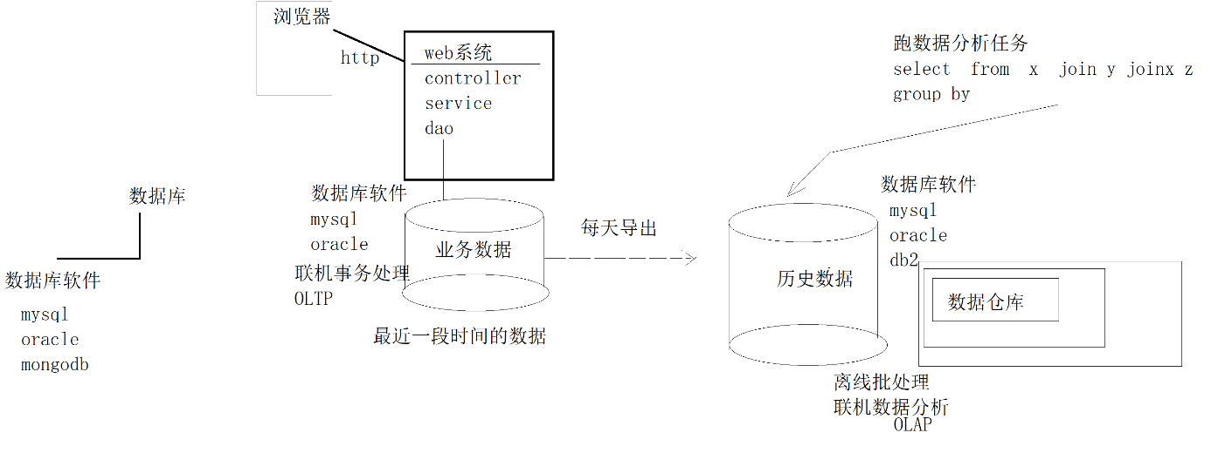

## 报表vs数据可视化vs ETL

### 报表

报表即统计计算结果，也就是一张数据库表，一般存储在mysql中

只是，放在mysql中，对于运营分析人员（非技术人员）不方便查看和使用！

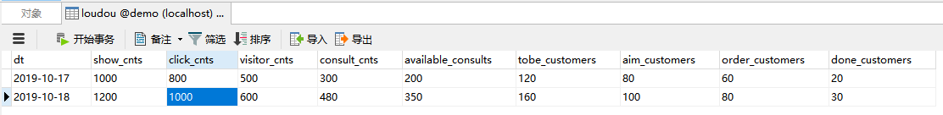

### 数据可视化

所谓可视化，就是将数据库中的数据表，以更友好的方式展（比如图，比如表格）现在一些“界面”上（比如桌面软件，比如web页面，比如excel等），以便于数据运营、分析人员能够更加直观地对数据进行查看和理解、分析

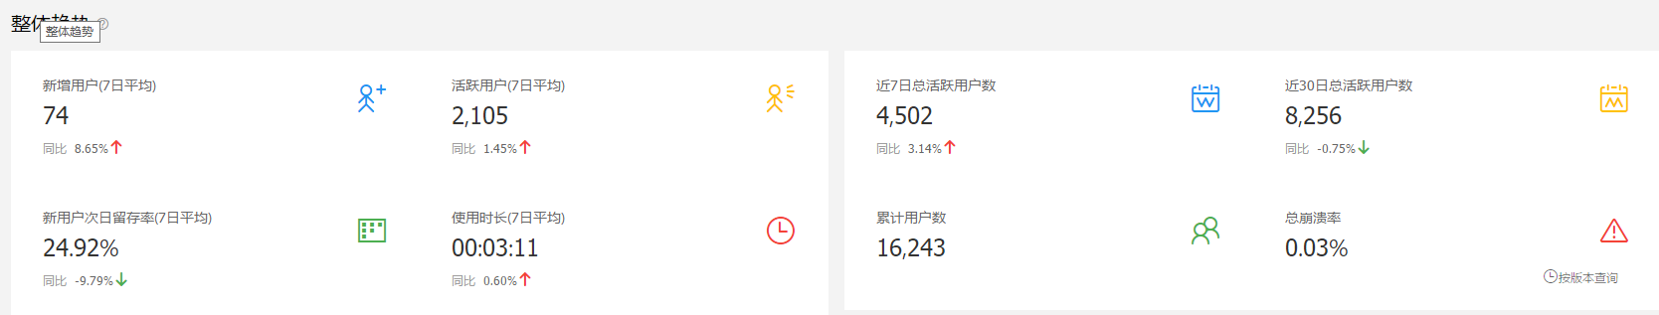

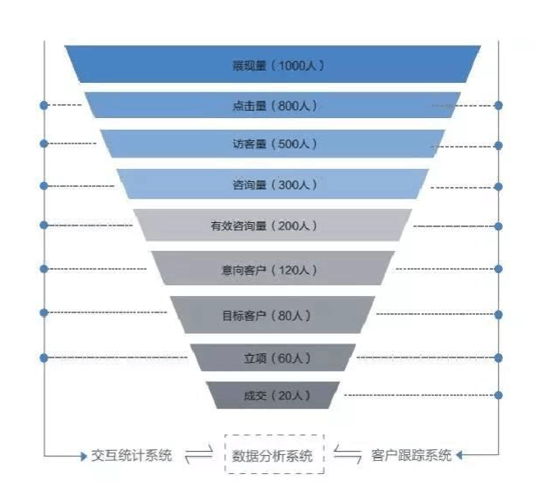

### ETL

ETL中文全称为：**抽取.转换.加载** extract transform load

ETL是传数仓开发中的一个重要环节。它指的是，ETL负责将分布的、异构数据源中的数据如关系数据、平面数据文件等抽取到临时中间层后进行清洗、转换、集成，最后加载到数据仓库或数据集市中，成为联机分析处理、数据挖掘的基础。

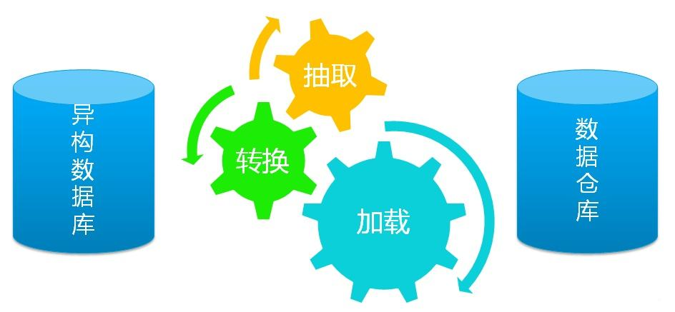

ETL是数据仓库中的非常重要的一环。它是承前启后的必要的一步。

在**传统数仓领域**中，这项工序，大部分公司都是通过使用一些成熟的ETL软件来实现的，这些软件的使用，都不需要手工编程，只需要在软件的界面上，做一些参数配置，拖拽操作，就可以生成数据抽取任务并能够对这些任务进行“调度”。

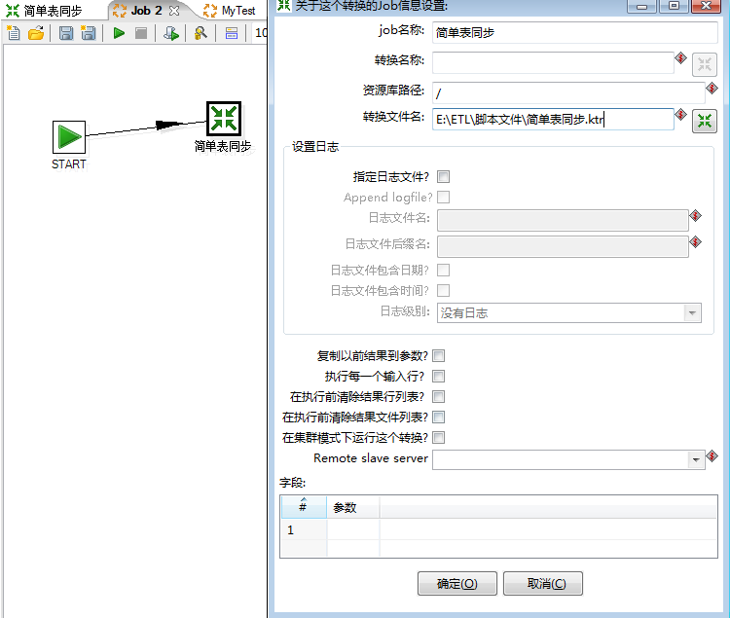

比较流行的ETL软件：

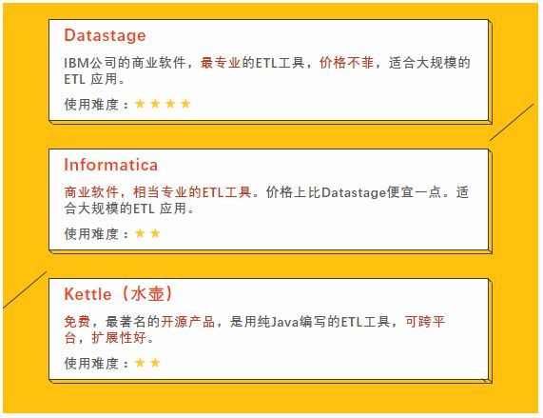

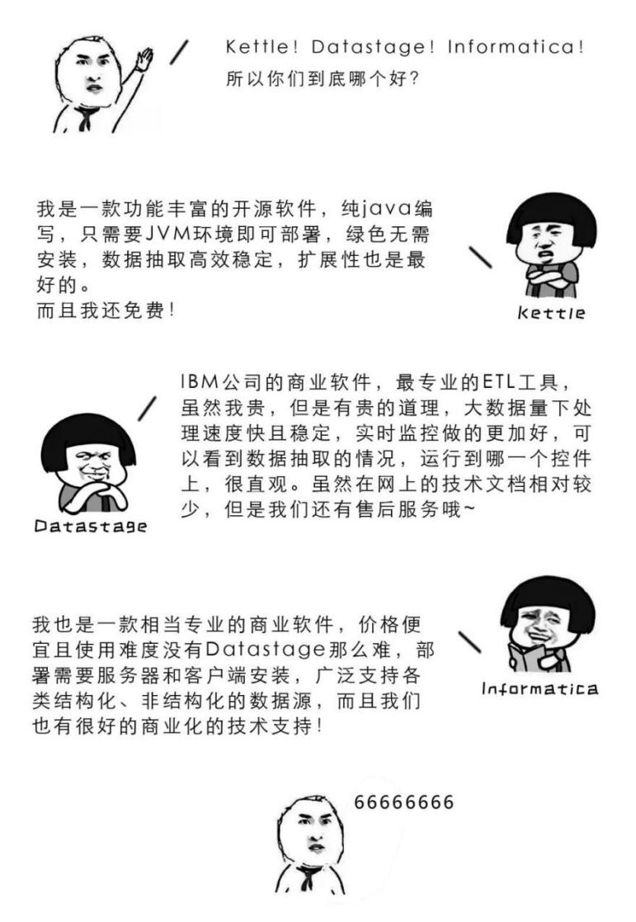

## 数仓分析主题

### 数仓主题的含义

主题： 是将数据分析按它所围绕的“主题”做的逻辑分类

用户分析主题

日新统计报表

日活统计报表

留存分析报表

来源分析报表

........

流量分析主题

pv概况统计报表

pv来源分析报表

pv热点页面分析报表

pv热点栏目分析报表

......

app分析主题

app版本分布统计报表

app升级情况统计报表

......

GMV销量分析主题

gmv总额统计报表

gmv品类统计报表

gmv品牌统计报表

gmv增长趋势报表

......

### 电商行业数仓核心主题

**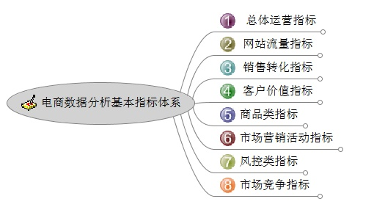**

#### 1）总体运营主题

从流量、订单、总体销售业绩、整体指标进行把控，起码对运营的电商平台有个大致了解，到底运营的怎么样，是亏是赚。

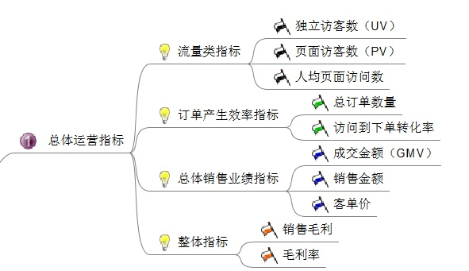

#### 2）网站流量类主题

即对访问你网站的访客进行分析，基于这些数据可以对网页进行改进，以及对访客的行为进行分析等等

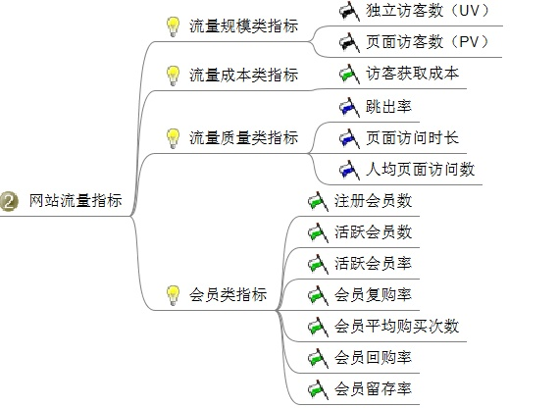

#### 3）销售转化类主题

分析从下单到支付整个过程的数据，帮助你提升商品转化率。也可以对一些频繁异常的数据展开分析。

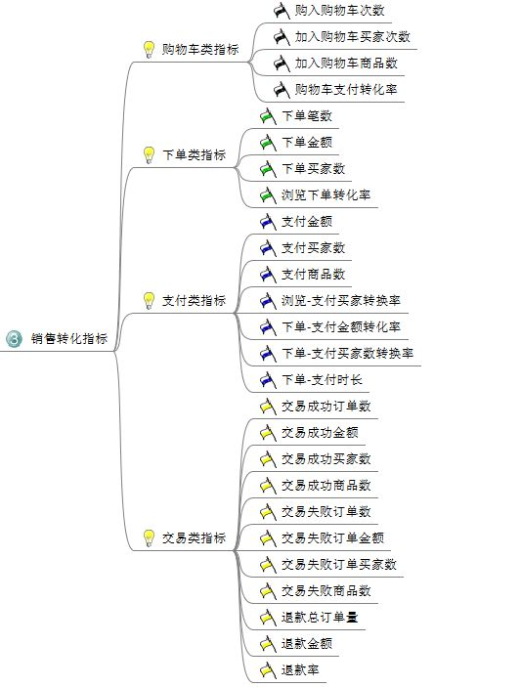

#### 4）客户价值类主题

这里主要就是分析客户的价值，可以建立RFM价值模型，找出那些有价值的客户，精准营销等等。

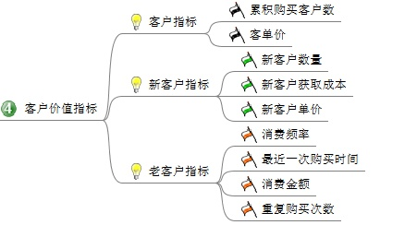

#### 5）商品类主题

主要分析商品的种类，那些商品卖得好，库存情况，以及可以建立关联模型，分析那些商品同时销售的几率比较高，而进行捆绑销售，有点像啤酒喝尿布的故事。

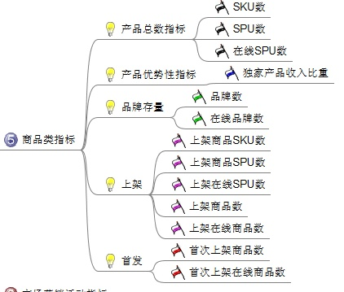

6.市场营销活动指标，主要监控某次活动给电商网站带来的效果，以及监控广告的投放指标

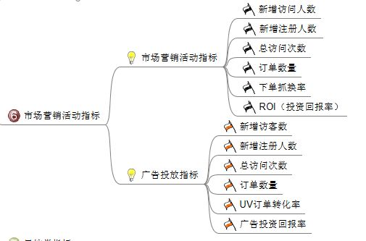

7. 风控类指标：分析卖家评论，以及投诉情况，发现问题，改正问题。

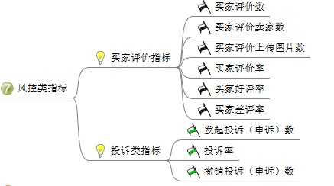

8.市场竞争指标：主要分析市场份额以及网站排名，进一步进行调整

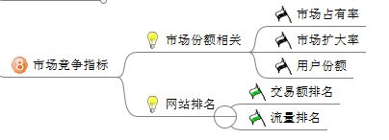

### 本项目要实现的分析主题

如下图所示：

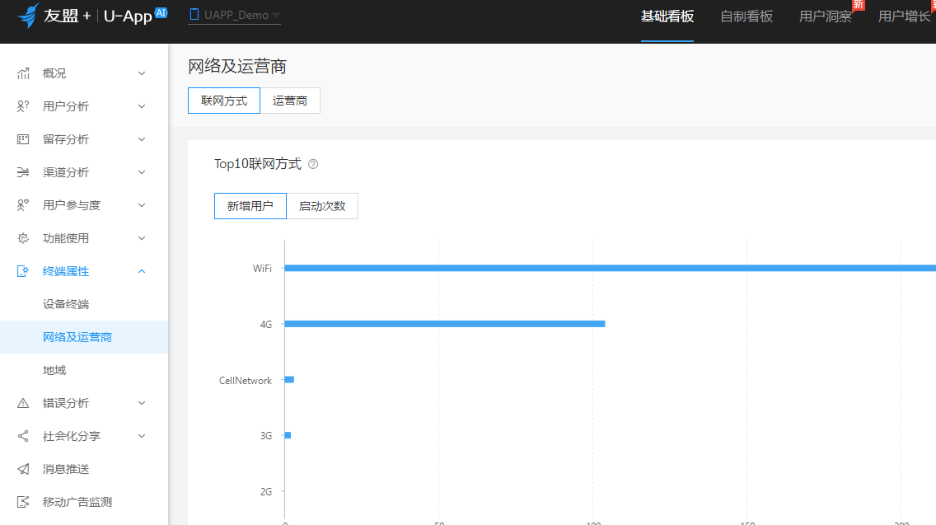

除**图中所列主题**以外，本项目还将实现以下分析主题：

1. 转化率分析
2. 销售分析
3. 广告效果分析
4. 用户行为规律分析

## 事实和维度

### 基本概念

事实： 现实发生的某件事

维度： 衡量事实的一个角度

**事实表：记录事实的表**；比如，订单表，注册表，购物车，退货表，浏览日志表

**维度表：对维度的详细描述信息**；比如，地域维表，产品维表，品类维表，栏目维表，时间维表；

### 事实表及维度举例

**访客浏览记录表**

uid,session,page,lanmu,pinlei,pid,datetime,areacode

u1,s1,/abc/dd,lm1,cat1,p01,2019-10-21 16:18:21,11010

u1,s1,/bbb/cd,lm2,cat3,p08,2019-10-21 16:18:30,11010

u2,s2,/aty/rt,lm3,cat5,p05,2019-10-21 16:17:21,01010

u2,s2,/bbb/cd,lm2,cat3,p08,2019-10-21 16:19:30,01010

上面的表就是一个 **事实表**

对事实表，假如要计算pv数（指标）

我们按如下口径来统计：

* 总pv数
* 每个栏目的pv数
* 每个省份的pv数
* 每个商品品类的pv数
* 每个省份中的每个栏目的pv数

从这些需求中可以看出，**同一个指标，可以通过多种角度（口径）去统计！**

这些角度，或口径，就叫**“维度！”**

维度组合中的维度越多，统计出来的事实指标粒度越细

### 维表举例

**栏目维度表：**

栏目id，栏目名称

lm1,生鲜水产

lm2,冲调饮品

lm3,智能设备

**地域码维表：**

地域码 省 市

11010 湖北省,武汉市

01010 山西省,临汾市

**时间维表：**

日期 季度 周数 周几 销售季 活动期间

2019-10-21 4 38 monday

2019-10-21 4 38 monday

维表的作用： 可以对统计维度进行人性化的诠释！可以丰富维度内容！

### 维度建模经典模型

**星型模型**

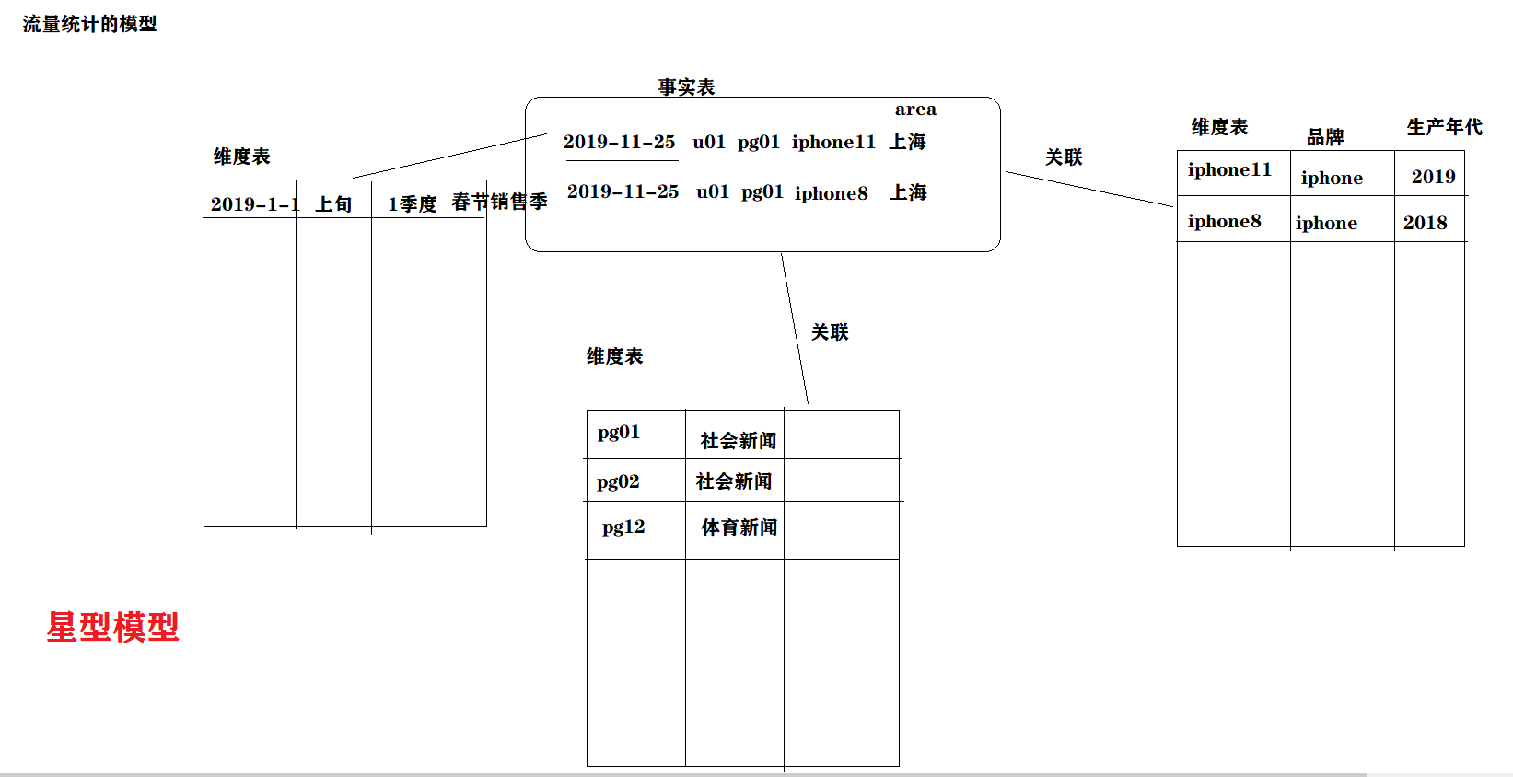

**雪花模型**

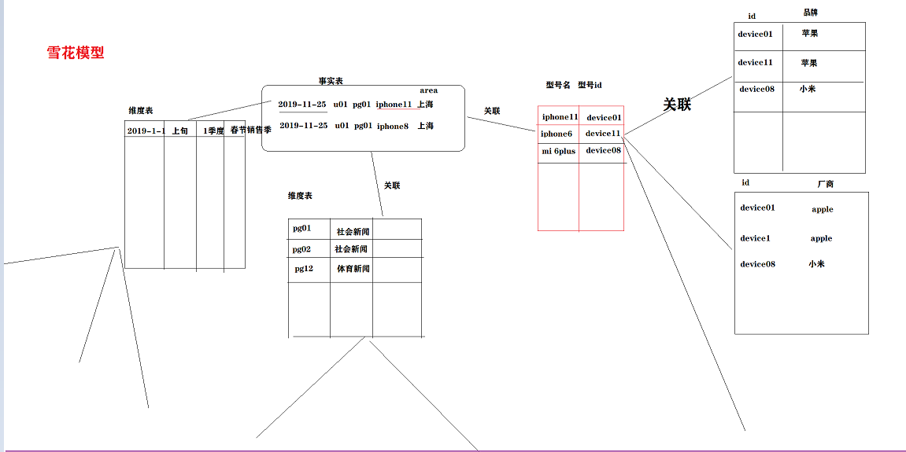

**星座模型**

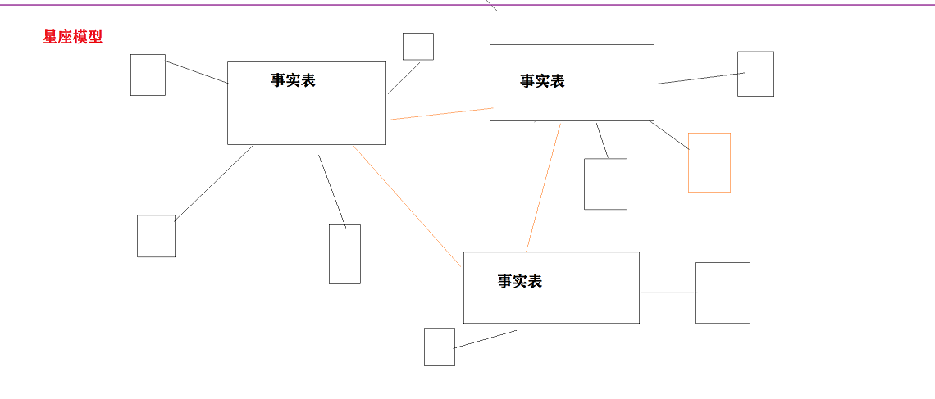

## 数仓分层管理

数仓分层： 就是将数仓中大量的表进行分层管理！

### 数仓分层概述

数据仓库中的数据表，往往是**分层管理、分层计算**的：

* ADS层： 应用服务层
* DWS层：数仓汇总层
* DWD层：数仓明细层
* ODS层：操作数据（最原始的数据）层 -- **贴源层**

ODS层：对应着外部数据源ETL到数仓体系之后的表！

DWD层：数仓明细层；一般是对ODS层的表按主题进行加工和划分；本层中表记录的还是明细数据；

DWS层：数仓汇总层；

ADS层： 应用层，主要是一些结果报表！

### 分层思想示意图



分层的意义：**数据管理更明晰！运算复用度更高！需求开发更快捷！便于解耦底层业务（数据）变化！**

图示：什么叫运算复用！

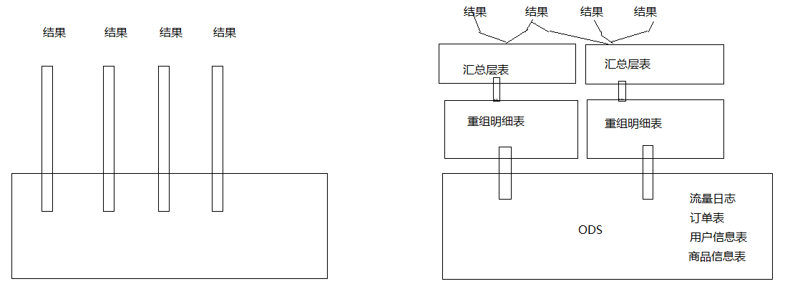

**分层的意义举例说明：**

-- ods层 ： 贴源层，跟浏览日志结构保持一致

-- dwd层明细表 ： 对ods的某些字段进行了更进一步的细化，或者关联了一些额外信息

user,session,page,lanmu,pinlei,pid,datetime,areacode

u1,s1,/abc/dd,lm1,cat1,p01,2019-10-21 16:18:21,11010

u1,s1,/bbb/cd,lm2,cat3,p08,2019-10-21 16:18:30,11010

u2,s2,/aty/rt,lm3,cat5,p05,2019-10-21 16:17:21,01010

u2,s2,/bbb/cd,lm2,cat3,p08,2019-10-21 16:19:30,01010

u1,s3,/bbb/cd,lm2,cat3,p08,2019-10-21 16:18:30,11010

--dws层: 会话聚合 dws\_acc\_agg\_s

用户 会话 pvs

u1 s1 2

u1 s3 1

u2 s2 2

--dws层: 用户聚合 dws\_acc\_agg\_u

用户 会话数 pvs

u1 2 3

u2 1 2

有了上述模型，则：

需求1： 日活总数

需求2： 日访问总次数

需求3： 日pv总数

需求4： 日访问次数>2次的人

需求5： 日访问pv数最高的前100人

需求6： 日访问次数最高的前100人

这些需求，都可以直接从dws\_acc\_agg\_u得出

### 分层的原因

#### ① 空间换时间（让大量运算任务可复用）

通过建设多层次的数据模型供用户使用，避免用户直接使用操作型数据，可以更高效的访问数据。

#### ② 把复杂问题简单化

将一个复杂的任务分解成多个步骤来完成，每一层只处理单一的步骤，比较简单和容易理解。而且便于维护数据的准确性，当数据出现问题之后，可以不用修复所有的数据，只需要从有问题的步骤开始修复。

#### ③ 便于解耦 “底层业务（数据）的变化”对上层的影响

随着业务的变化，只需要调整底层的数据，应用层对业务的调整零感知.

## ~~后期提炼：数仓建模理论~~

### 数仓建模理论

#### 什么是数据模型

*数据模型是数据特征的抽象。数据是描述事物的符号记录，模型是现实世界的抽象。数据模型从抽象层次上描述了系统静态特征、动态行为和约束条件为数据库系统信息表示与操作提供了一个抽象的框架。简单讲数据模型就是数据组织和存放的方法，它强调从业务、数据存取和使用角度合理存储数据。*

数据模型所描述的内容有三部分：数据结构、数据操作、数据约束。

* 数据结构：主要描述数据的类型、内容、性质以及数据间的联系等，是目标类型的集合。
* 数据操作：主要描述在相 应的数据结构上的操作类型和操作方式。
* 数据约束：主要描述数据结构内数据间的语法词义联系、他们之间的制约和依存关系，以及数据动态变化的规则，以保证数据的正确、有效和相容。它是完整性规则的集合，用以限定符合数据模型的数据库状态，以及状态的变化。*约束条件可以按不同的原则划分为数据值的约束和数据间联系的约束；静态约束和动态约束；实体约束和实体间的参照约束等。*

数据仓库模型是

#### 2.6.1.2为什么要数据模型

从性能、成本、效率、质量的角度看**：**

* 性能：良好的数据模型能帮助我们快速查询所需要的数据，减少数据的I/O吞吐。
* 成本：良好的数据模型能极大减少不必要的数据冗余，也能实现计算结果复用，极大地降低大数据系统中的存储和计算成本。
* 效率：良好的数据模型能极大地改善用户使用数据的体验，提高使用数据的效率。
* 质量：良好的数据模型能改善数据统计口径的不一致，减少数据计算错误的可能性。

因此，毋庸置疑，大数据系统需要数据模型方法来帮助更好地组织和存储数据，以便在性能、成本、效率和质量之间取得最佳平衡。

从业务和数仓建设的角度看**：**

在数据仓库的建设中，我们一再强调需要数据模型，那么数据模型究竟为什么这么重要呢？首先我们需要了解整个数据仓库的建设的发展史。数据仓库的发展大致经历了这样的三个过程：

* 简单的报表阶段：这个阶段，系统的主要目标是解决一些日常工作中业务人员需要的报表，以及生成一些简单的能够帮助领导进行决策所需要的汇总数据。这个阶段的大部分表现形式为数据库和前端报表工具。
* 数据集市阶段：这个阶段主要是根据某个业务部门的需要，进行一定的数据的采集，整理，按照业务人员的需求，进行多维报表的展现，能够提供对特定业务指导的数据，并且能够提供特定的领导决策数据。
* 数据仓库阶段：这个阶段主要是按照一定的数据模型，对整个企业的数据进行采集整理，并且能够按照各个业务部门的需要，提供跨部门的，完全一致的业务报表数据，能够通过数据仓库生成对业务具有指导性的数据，同时为领导决策提供全面的数据支持。

通过对数据仓库建设的发展阶段，我们能够看出，*数据仓库的建设和数据集市的建设的重要区别就在于数据模型的支持*。因此，数据模型的建设，对于我们数据仓库的建设，有着决定性的意义。 一般来说，数据模型的建设主要能够帮助我们解决以下的一些问题：

* *进行全面的业务梳理，改进业务流程*。在业务模型建设的阶段，能够帮助我们的企业或者管理机构对本单位的业务进行全面的梳理。*通过业务模型的建设，我们应该能够全面了解该单位的业务架构图和整个业务的运行情况，能够将业务按照特定的规律进行分门别类和程序化，同时，帮助我们进一步的改进业务的流程，提高业务效率，指导我们业务部门的生产*。
* *建设全方位的数据视角，消灭信息孤岛和数据差异*。通过数据仓库的模型建设，能够为企业提供一个整体的数据视角，不再是各个部门只是关注自己的数据，而且通过模型的建设，勾勒出部门之间的联系，帮助消灭各部门之间的信息孤岛的问题，更为重要的是，通过数据模型的建设，能够保证这个企业的数据一致性，各个部门之间数据的差异将会得到有效解决。
* *解决业务的变动和数据仓库的灵活性*。通过数据模型的建设，能够很好的分离出底层技术的实现和上层业务的展现。当上层业务发生变化时，通过数据模型，底层的技术实现可以非常轻松的完成业务的变动，从而达到整个数据仓库的灵活性。
* *帮助数据仓库系统本身的建设*。通过数据仓库的模型建设，开发人员和业务人员能够很容易的达成系统建设范围的界定，以及长期目标的规划，从而能够使整个项目组明确当前的任务，加快这个系统建设的速度。

#### 2.6.1.3数据仓库建模阶段划分

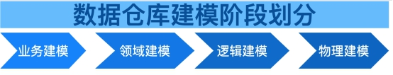

从上图我们可以清楚地看出，数据仓库的数据建模大致分为四个阶段：

1. 业务建模，这部分建模工作，主要包含以下几个部分：

* 划分整个单位的业务，一般按照业务部门的划分，进行各个部分之间业务工作的界定，理清各业务部门之间的关系。
* 深入了解各个业务部门内的具体业务流程并将其程序化。
* 提出修改和改进业务部门工作流程的方法并程序化。
* 数据建模的范围界定，整个数据仓库项目的目标和阶段划分。

2. 领域概念建模，这部分的建模工作，主要包含以下几个部分：

* 抽取关键业务概念，并将之抽象化。
* 将业务概念分组，按照业务主线聚合类似的分组概念。
* 细化分组概念，理清分组概念内的业务流程并抽象化。
* 理清分组概念之间的关联，形成完整的领域概念模型。

3. 逻辑建模，这部分的建模工作，主要包含以下几个部分：

* 业务概念实体化，并考虑其具体的属性
* 事件实体化，并考虑其属性内容
* 说明实体化，并考虑其属性内容

4. 物理建模，这部分得建模工作，主要包含以下几个部分：

* 针对特定物理化平台，做出相应的技术调整
* 针对模型的性能考虑，对特定平台作出相应的调整
* 针对管理的需要，结合特定的平台，做出相应的调整
* 生成最后的执行脚本，并完善之。

从我们上面对数据仓库的数据建模阶段的各个阶段的划分，我们能够了解到整个数据仓库建模的主要工作和工作量，希望能够对我们在实际的项目建设有所帮助

#### 2.6.1.4数据仓库建模方法论

##### （1）范式建模法

范式建模法其实是我们在构建数据模型常用的一个方法，该方法的主要由 Inmon 所提倡，主要解决关系型数据库得数据存储，利用的一种技术层面上的方法。目前，*我们在关系型数据库中的建模方法，大部分采用的是三范式建模法*。

范式是数据库逻辑模型设计的基本理论，一个关系模型可以从第一范式到第五范式进行无损分解，这个过程也可称为规范化。在数据仓库的模型设计中目前一般采用第三范式，它有着严格的数学定义。从其表达的含义来看，*一个符合第三范式的关系必须具有以下三个条件* :

* 每个属性值唯一，不具有多义性 ;
* 每个非主属性必须完全依赖于整个主键，而非主键的一部分 ;
* 每个非主属性不能依赖于其他关系中的属性，因为这样的话，这种属性应该归到其他关系中去。

由于范式是基于整个关系型数据库的理论基础之上发展而来的，因此，本人在这里不多做介绍，有兴趣的读者可以通过阅读相应的材料来获得这方面的知识。

根据 Inmon 的观点，数据仓库模型的建设方法和业务系统的企业数据模型类似。在业务系统中，企业数据模型决定了数据的来源，而企业数据模型也分为两个层次，即主题域模型和逻辑模型。同样，*主题域模型可以看成是业务模型的概念模型，而逻辑模型则是域模型在关系型数据库上的实例*。

从业务数据模型转向数据仓库模型时，同样也需要有数据仓库的域模型，即概念模型，同时也存在域模型的逻辑模型。这里，业务模型中的数据模型和数据仓库的模型稍微有一些不同。主要区别在于：

* 数据仓库的域模型应该包含企业数据模型的域模型之间的关系，以及各主题域定义。数据仓库的域模型的概念应该比业务系统的主题域模型范围更加广。
* 在数据仓库的逻辑模型需要从业务系统的数据模型中的逻辑模型中抽象实体，实体的属性，实体的子类，以及实体的关系等。

以笔者的观点来看，Inmon 的范式建模法的最大优点就是从关系型数据库的角度出发，结合了业务系统的数据模型，能够比较方便的实现数据仓库的建模。但其缺点也是明显的，由于建模方法限定在关系型数据库之上，在某些时候反而限制了整个数据仓库模型的灵活性，性能等，特别是考虑到数据仓库的底层数据向数据集市的数据进行汇总时，需要进行一定的变通才能满足相应的需求。因此，笔者建议读者们在实际的使用中，参考使用这一建模方式。

##### （2）维度建模法

*维度建模法简单描述就是按照事实表、维度表来构建数仓、集市*。维度建模从分析决策的需求出发构建模型，为分析需求服务，因此它重点关注用户如何更快速地完成需求分析，同时具有较好的大规模复杂查询的相应性能。其典型的代表是星型模型，以及在一些特殊场景下使用的雪花模型。

维度建模的优缺点：

* 优点，以星型模型为例子，其针对各个维度做了大量的预处理，如按照维度进行预先的统计、分类、排序等，从而极大的提升数据仓库的处理能力；另一个优点是维度建模非常直观，紧紧围绕着业务模型，可以直观的反映出业务模型中的业务问题。不需要经过特别的抽象处理，即可以完成维度建模。
* 缺点，由于在构建星型模式之前需要进行大量的数据预处理，因此会导致大量的数据处理工作。而且，当业务发生变化，需要重新进行维度的定义时，往往需要重新进行维度数据的预处理。而在这些预处理过程中，往往会导致大量的*数据冗余*；另外一个维度建模法的缺点就是，*如果只是依靠单纯的维度建模，不能保证数据来源的一致性和准确性，而且在数据仓库的底层，不是特别适用于维度建模的方法*。

所以维度建模的领域主要适用于数据集市层，它的最大的作用其实是为了*解决数据仓库建模中的性能问题*。维度建模很难能够提供一个完整地描述真实业务实体之间的复杂关系的抽象方法

维度建模大致分为一下几个步骤**：**

1. 选择需要进行分析决策的业务过程。业务过程可以是单个业务时间，比如交易的支付、退款等；也可以是某个事件的状态，比如当前的账户余额等；还可以是一系列相关业务时间组成的业务流程，具体需要看我们分析的是某些时间发生情况，还是当前状态或是时间流转效率
2. 选择粒度。在事件分析中，我们需要预判所有分析需求细分的程度，从而决定选择的粒度，粒度是维度的一个组合。
3. 识别维表。选择好粒度之后，就需要基于粒度设计维表，包括维度属性，用于分析时进行分组和筛选。
4. 选择事实。确定分析需要衡量的指标。

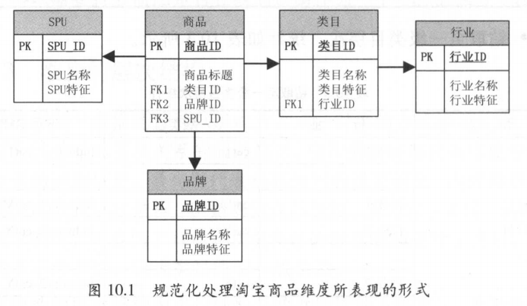

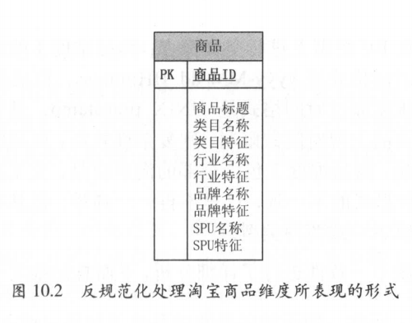

##### （3）Data Vault建模

Data Vault 是ER模型的衍生，其设计的出发点也是*为了实现数据的整合，但不能直接用于数据分析决策*，*它强调建立一个可审计的基础数据层，也就是强调数据的历史性、可追溯性和原子性，而不要求对数据进行过度的一致性处理和整合*；同时它基于主题概念将企业数据进行结果化组织，并引入了更进一步的范式处理来优化模型以应对源系统变更的扩展性。Data Vault模型由以下几部分组成。

* Hub：是企业的核心业务实体，由实体key、数据仓库序列代理键、装载时间、数据来源组成。
* Link：代表Hub之间的关系。这里与ER模型最大的区别是将关系作为一个独立的单元抽象，可以提升模型的扩展性。它可以直接描述1:1、1:n、n:n的关系，而不需要做任何变更。它由Hub的代理键、装载时间、数据来源组成。
* Satellite：是Hub的详细描述内容，一个Hub可以有多个Satellite。它由Hub代理键、装载时间、数据来源、详细的Hub描述信息组成。

Data Vault 模型比ER模型更容易设计和产出，它的ETL加工可实现配置化。Hub可以想像成人的骨架，那么Link就是链接骨架的韧带，Satellite是骨架上的血和肉。

##### Anchor 建模

Anchor 对Data Vault模型做了进一步规范化处理，初衷是设计一个高度可扩展的模型，其*核心思想是所有的扩展只是添加而不是修改，一次将模型规范到6NF，基本变成了K-V结构化模型*。Anchor模型的组成。

* Anchors：类似于Data Vault的Hub，代表业务实体，且只有主键。
* Attributes：功能类似于Data Vault的Satellite，但是它更加规范化，将其全部K-V结构化，一个表只有一个Anchors的属性描述。
* Ties：将是Anchors之间的关系，单独用表来描述，类似于Data Vault的Link，可以提升整体模型关系的扩展能力。
* Knots：代表哪些可能会在多个Anchors中公用的属性的提炼，比如性别、状态等这种枚举类型且被公用的属性。

在上述四个基本对象的基础上，又可以细化分为历史的和非历史的，其中*历史的会以时间戳加多条记录的方式记录数据的变迁历史*。Anchor模型的创建者以此方式来获取极大的可扩展性，但是也会增加非常多的查询join操作，创建者的观点是，*数据仓库中的分析查询只是基于一小部分字段进行的，类似于列存储结构，可以大大减少数据扫描，从而对查询性能影响较小*。一些有数据表裁剪特性的数据库如MariaDB 的出现，会大量减少join操作。但实际情况是不是如此还有带商榷。

### 数据仓库建设流程

#### （1）数据调研

#### （2）业务调研

数据仓库是要涵盖所有业务领域，还是各个业务领域独自建设，业务领域内的业务线也同样面临着这个问题。所以要构建大数据数据仓库，就需要了解各个业务领域、业务线的业务有什么共同点和不同点，以及各个业务线可以细分为哪几个业务模块，每个业务模块具体的业务流程又是怎样的。业务调研是否充分，将会直接决定数据仓库建设是否成功。

#### （3）需求调研

了解业务系统的业务后不等于说就可以实施数仓建设了，还需要收集数据使用者的需求，及找分析师、运营人员、产品人员等了解他们对数据的诉求。通常需求调研分下面两种途径：

1. 根据与分析师、运营人员、产品人员的沟通获取需求。
2. 对现有报表、数据进行研究分析获取数据建设需求。

例：保险数仓需求指标：

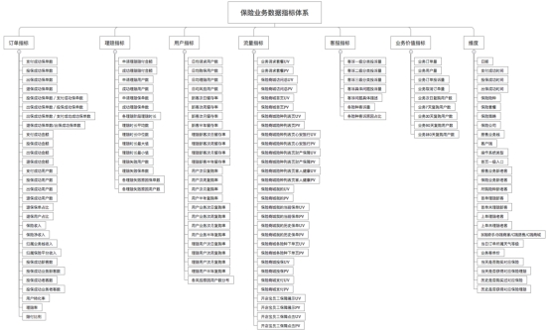

#### （4）调研方法论

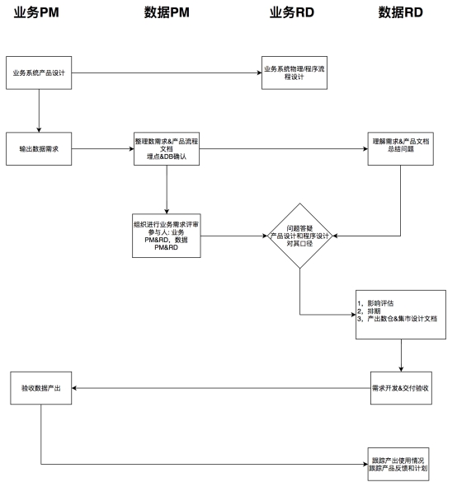

# 【数仓开发-数据采集篇】

## 日志埋点技术

用户行为数据，通常是通过埋点技术来采集；

埋点：就是在业务程序中，植入一些代码，来收集用户行为，并向日志服务器发送行为数据；

埋点技术分：**前端埋点** 和 **后端埋点**

* 前端埋点技术：HTML页面用js / android 使用安卓sdk / 微信小程序使用微信小程sdk等
* 后端埋点技术：如果是java写的后端系统，则在后端系统中使用java代码来收集数据；

**埋点日志生成流程：**

埋点代码--》发送请求--》 日志服务器（nginx）--》记录日志到服务器的本地磁盘

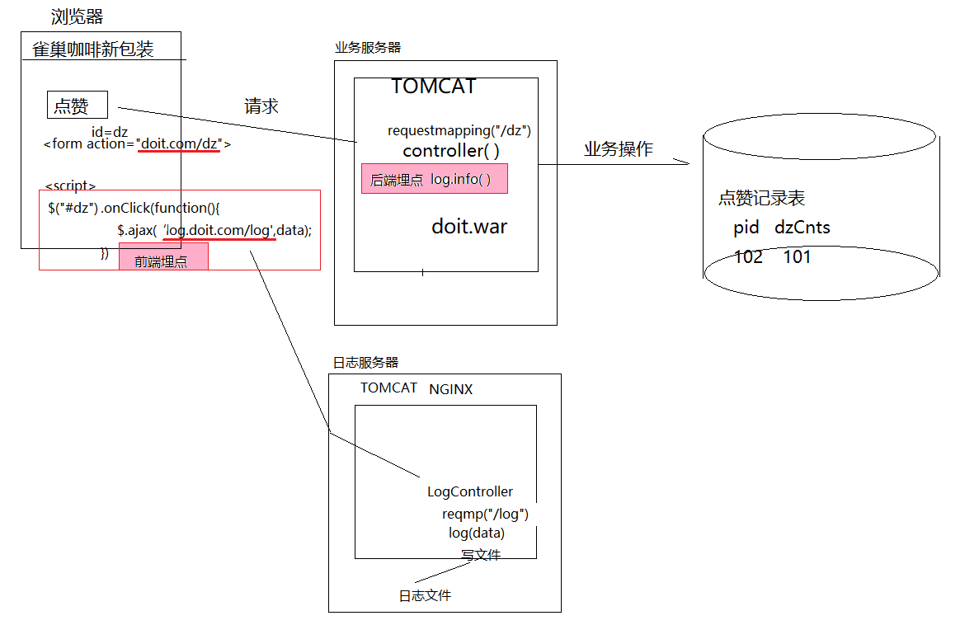

埋点日志的类型：

移动端埋点日志（包括APP，H5，微信小程序等）

PC端埋点日志

**埋点日志示例：**



## Flume采集系统架构图

Flume日志汇聚示意图：

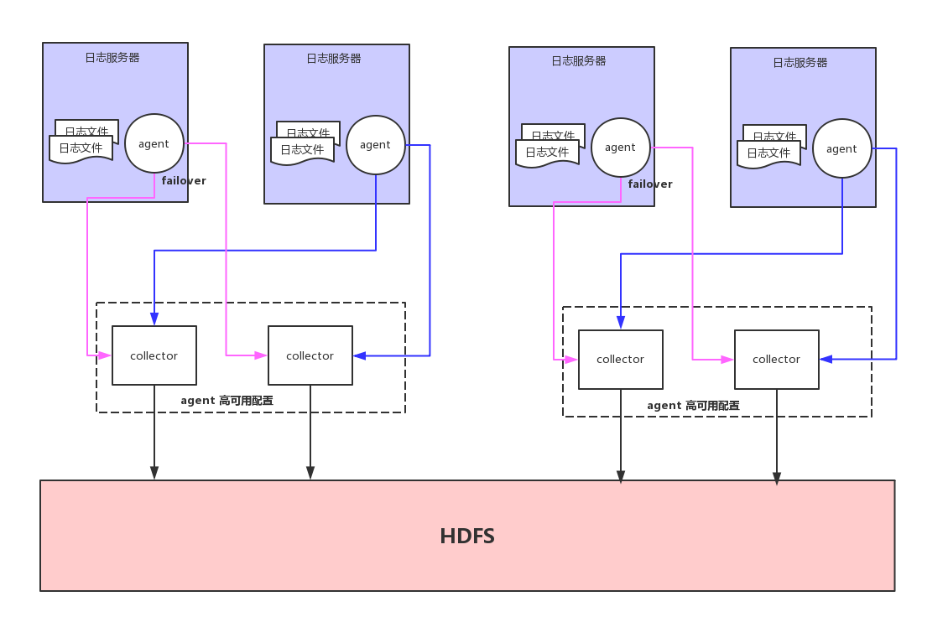

第1级agent：

source： tailDir

channle: fileChannel

sink: avro sink1 , avro sink2

两个sink组成一个sink组，组策略为： failover（失败切换）

第2级agent：

source： avro source

channel： fileChannel

sink： hdfs sink

**日志埋点及采集全流程示意图**

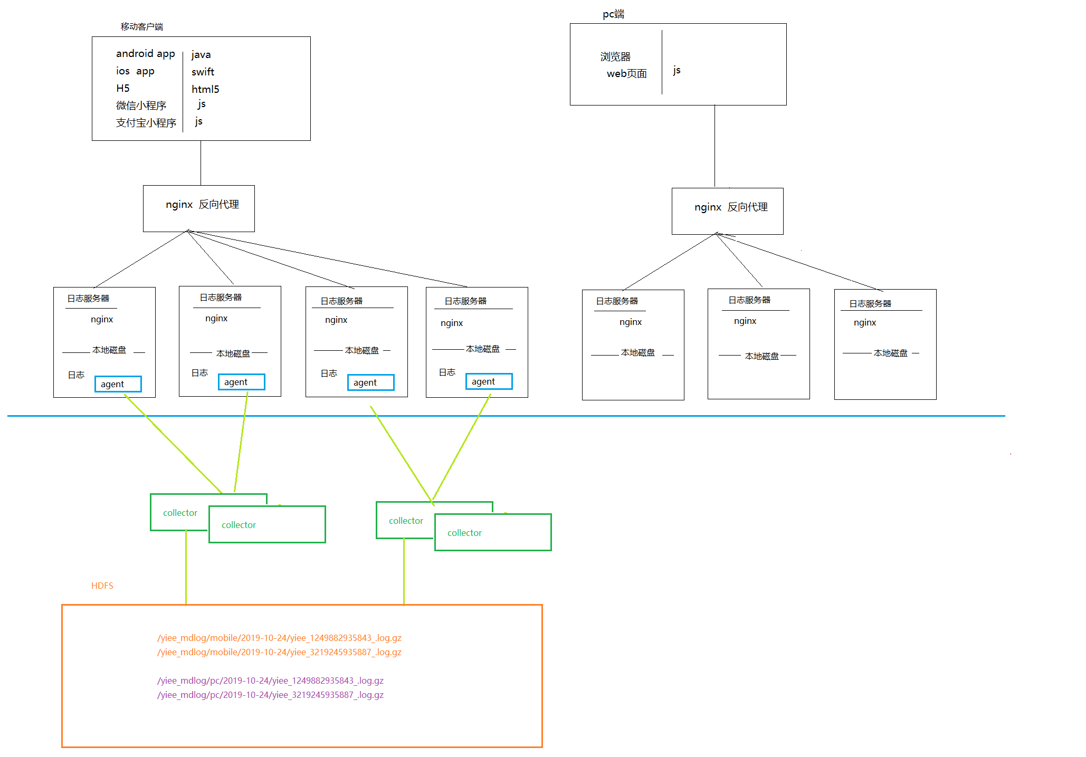

## Sqoop/DataX采集业务数据

sqoop工具的使用，请参考《【多易教育-sqoop实战教程】》

### 导入策略分析

#### 要导入的表

通过对报表统计需求的分析（我们要做的报表主要跟订单金额有关），所以，我们要从业务库中导入的表有如下：

* + 用户信息表
  + 商品信息表
  + 品类信息表
  + 品牌信息表
  + 订单信息表
  + 订单详情表
  + 购物车表

#### 导入的策略

导入的策略通常有两种：

全量导入

增量导入！

选择的依据：数据变动是否很频繁！数据量是否很大！

变动不频繁，但是还是有变动，而且数据量大，则用增量！

~~变动频繁，或者数据量不大，干脆全量导入！~~

* + 用户信息表 -- 全量导入
  + 商品信息表 -- 全量导入
  + 品类信息表 -- 全量导入
  + 订单信息表 -- 增量导入（根据update\_time）
  + 订单详情表 -- 增量导入（根据update\_time）
  + 订单收货人信息 -- 增量导入

（增量导入的数据表，为了能够方便查询任何指定日期的业务表状态，可以在数仓中做拉链表）

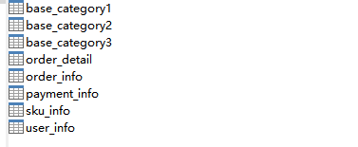

#### 数据导入脚本开发

技术选型：用sqoop来实现！

### 数据迁移知识补充：sqoop

《见sqoop教程》

### 用户信息表数据导入ODS

### 订单信息表数据导入ODS

# 【数仓开发-工程搭建篇】

## 工程创建

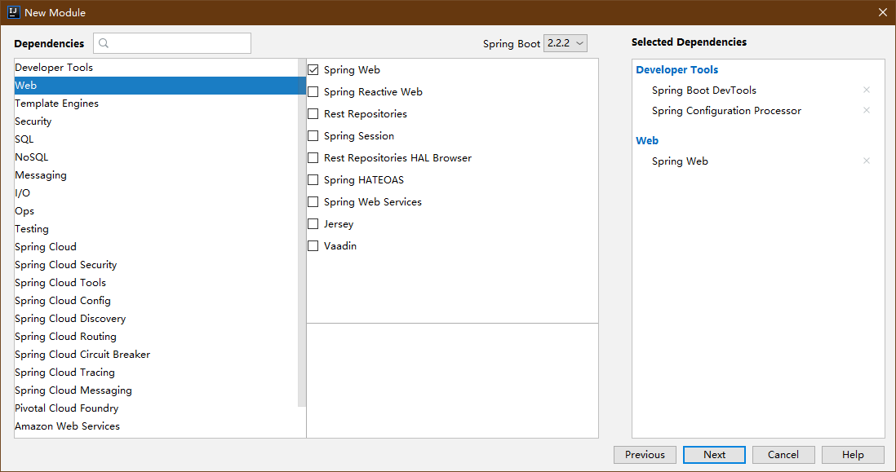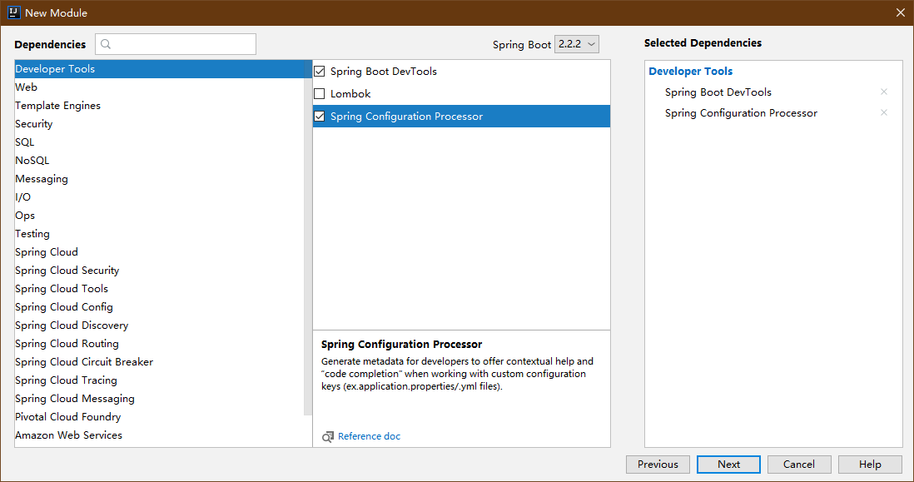

创建一个父工程；

父工程中引入公共的依赖和插件；

|  |
| --- |
| *<?***xml version="1.0" encoding="UTF-8"***?>* <**project xmlns="http://maven.apache.org/POM/4.0.0"  xmlns:xsi="http://www.w3.org/2001/XMLSchema-instance"  xsi:schemaLocation="http://maven.apache.org/POM/4.0.0 http://maven.apache.org/xsd/maven-4.0.0.xsd"**>  <**modelVersion**>4.0.0</**modelVersion**>   <**groupId**>cn.doitedu</**groupId**>  <**artifactId**>data\_tiger</**artifactId**>  <**packaging**>pom</**packaging**>  <**version**>1.0-SNAPSHOT</**version**>  <**modules**>  <**module**>dataware</**module**>  <**module**>userprofile</**module**>  <**module**>recommend</**module**>  <**module**>streamingprocess</**module**>  <**module**>common</**module**>  </**modules**>   <**dependencies**>  <**dependency**>  <**groupId**>org.apache.spark</**groupId**>  <**artifactId**>spark-sql\_2.11</**artifactId**>  <**version**>2.2.0</**version**>  </**dependency**>   <**dependency**>  <**groupId**>org.scala-lang</**groupId**>  <**artifactId**>scala-library</**artifactId**>  <**version**>2.11.12</**version**>  </**dependency**>   </**dependencies**>   <**pluginRepositories**>  <**pluginRepository**>  <**id**>ali-plugin</**id**>  <**url**>http://maven.aliyun.com/nexus/content/groups/public/</**url**>  <**snapshots**>  <**enabled**>true</**enabled**>  </**snapshots**>  </**pluginRepository**>  </**pluginRepositories**>    <**build**>  <**plugins**>  *<!-- 指定编译java的插件 -->* <**plugin**>  <**groupId**>org.apache.maven.plugins</**groupId**>  <**artifactId**>maven-compiler-plugin</**artifactId**>  <**version**>3.5.1</**version**>  <**configuration**>  <**source**>1.8</**source**>  <**target**>1.8</**target**>  </**configuration**>  </**plugin**>   *<!-- 指定编译scala的插件 -->* <**plugin**>  <**groupId**>net.alchim31.maven</**groupId**>  <**artifactId**>scala-maven-plugin</**artifactId**>  <**version**>3.2.2</**version**>  <**executions**>  <**execution**>  <**goals**>  <**goal**>compile</**goal**>  <**goal**>testCompile</**goal**>  </**goals**>  <**configuration**>  <**args**>  <**arg**>-dependencyfile</**arg**>  <**arg**>${project.build.directory}/.scala\_dependencies</**arg**>  </**args**>  </**configuration**>  </**execution**>  </**executions**>  </**plugin**>   </**plugins**>  </**build**> </**project**> |

然后在父工程中创建各个子工程；

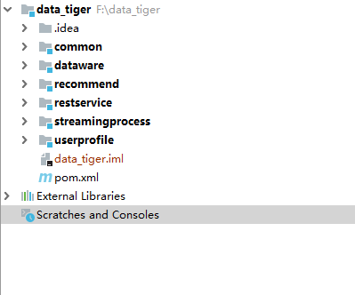

编写demo代码，测试工程；

项目的码云git地址：

*https://gitee.com/hunter\_d/doyiee.git*

## 补充：maven扩展知识

**父子工程：**

**父工程的pom中会包含module定义：**

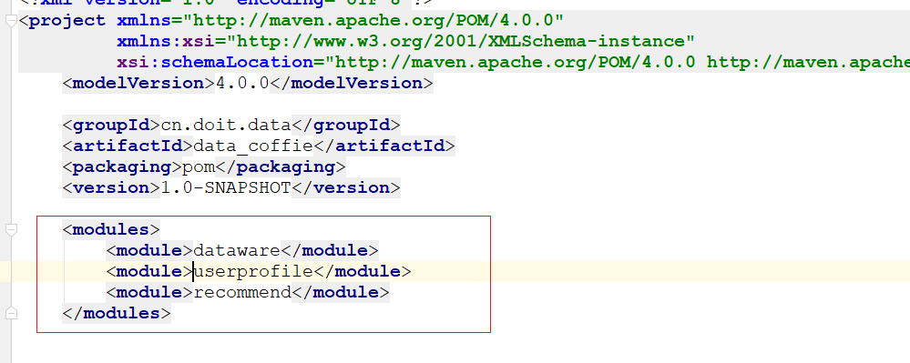

**子工程的pom中会有parent定义：**

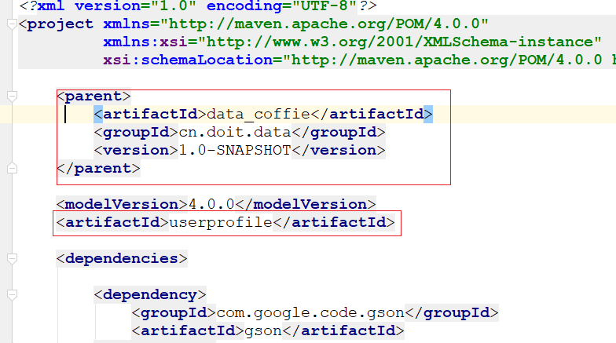

**依赖继承：**

父工程中引入的依赖，所有子工程都会自动继承

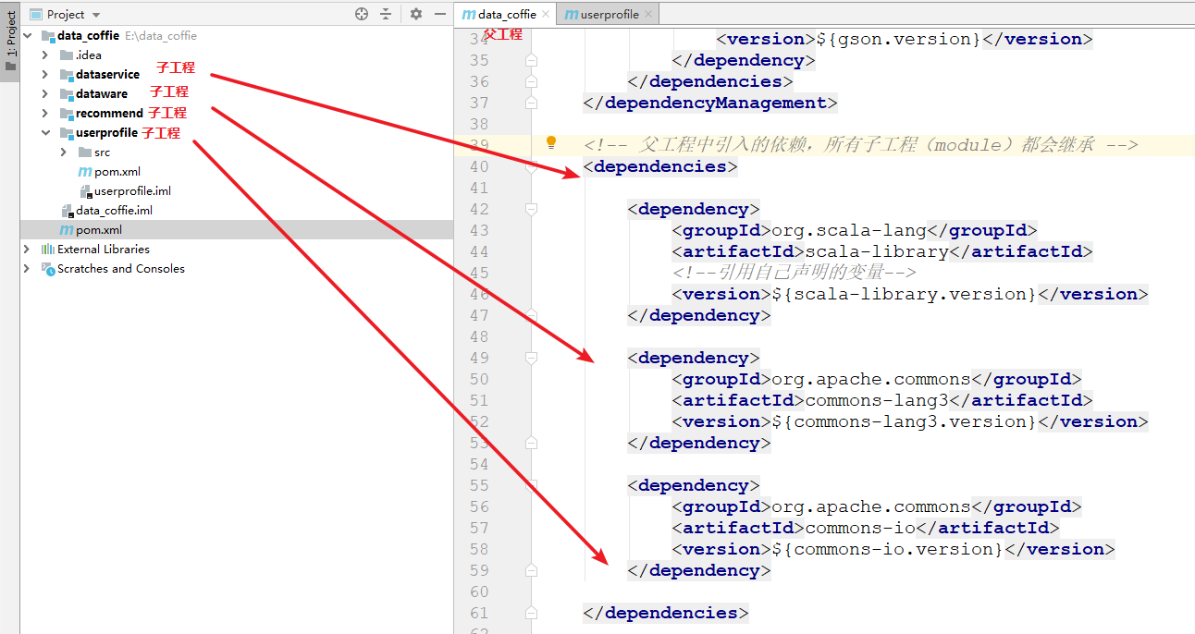

**依赖管理：**

父工程通过dependencyManagement声明依赖的相关属性（版本），但并不会真正引入依赖；

子工程在引入dependencyManagement所声明的依赖时，不需要指定版本，直接继承dependencyManagement中声明的版本！

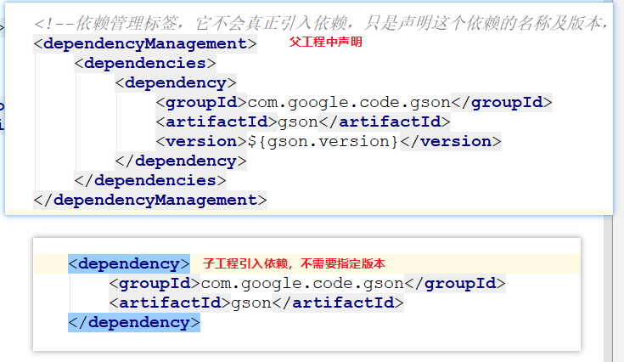

**属性定义**

通过properties标签可以声明自定义属性（属性名、属性值）

在pom中的别的地方就可以用${属性名}来引用属性的值！

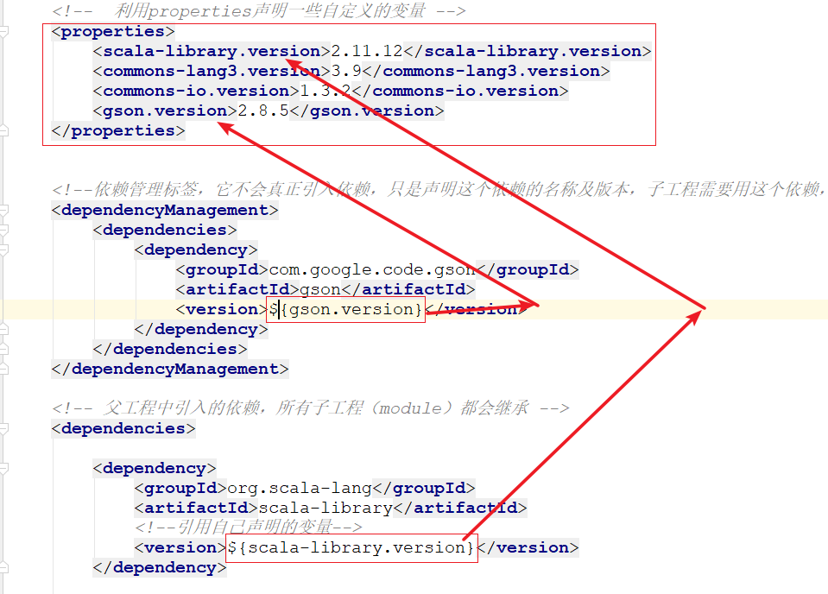

**传递依赖的排除**

如果我们直接引入了依赖A/B/C，都有**传递依赖**D，而且对D依赖的版本各不相同！就有可能在运行时产生依赖冲突！可以通过排除掉一些**传递依赖**来避免冲突！

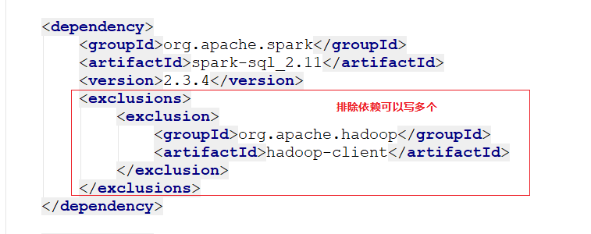

## 拉取gitee上的项目

### 前提

机器上装好了git客户端

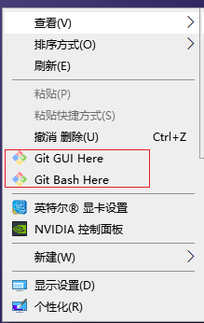

idea上的git插件，修改了git程序的本地安装目录

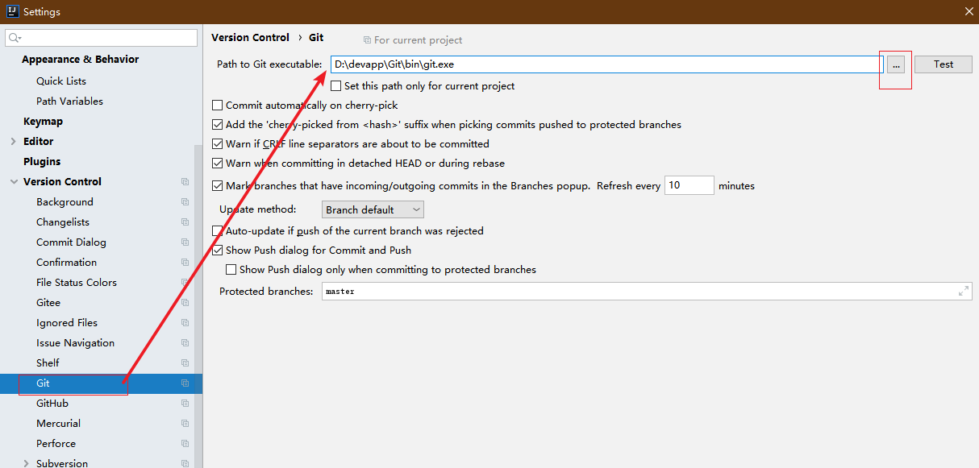

idea上装好了gitee插件，并配置了账号密码

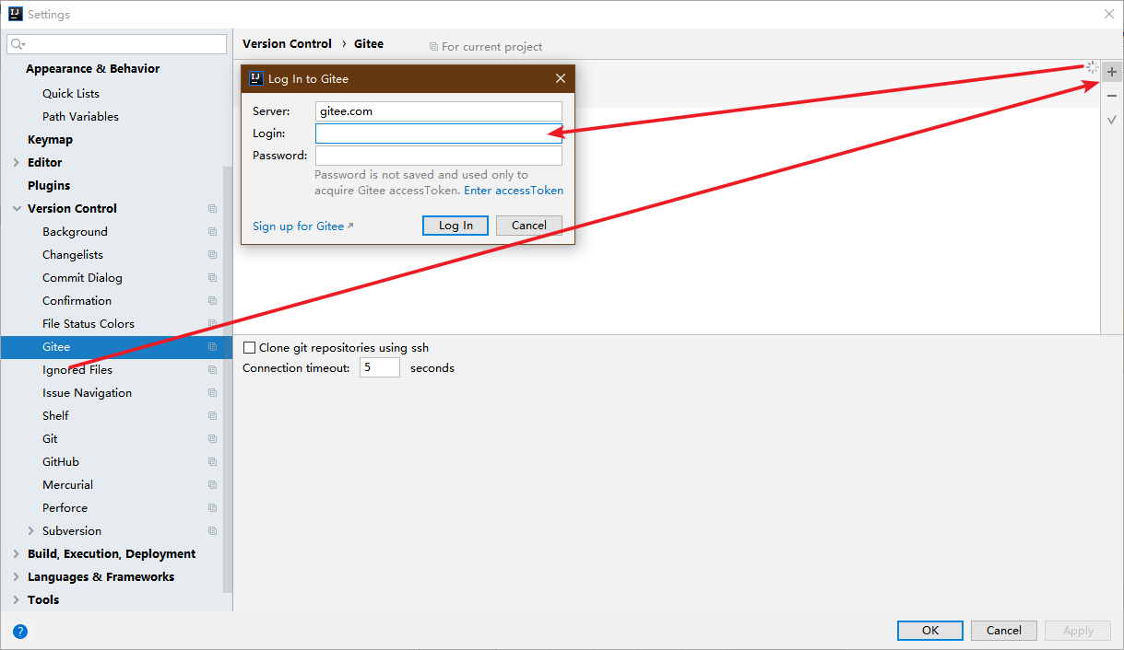

### 拉取

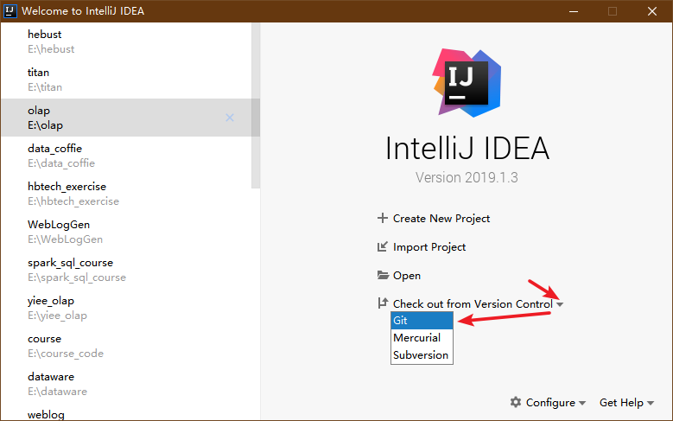

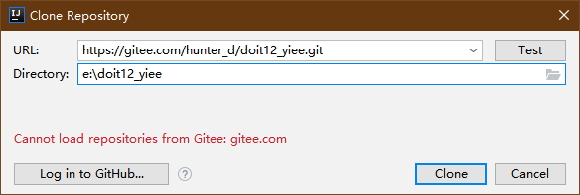

项目的git地址： <https://gitee.com/hunter_d/doit12_yiee.git>

以后，每当服务器上的项目有更新，本地可以通过pull命令来拉取、同步

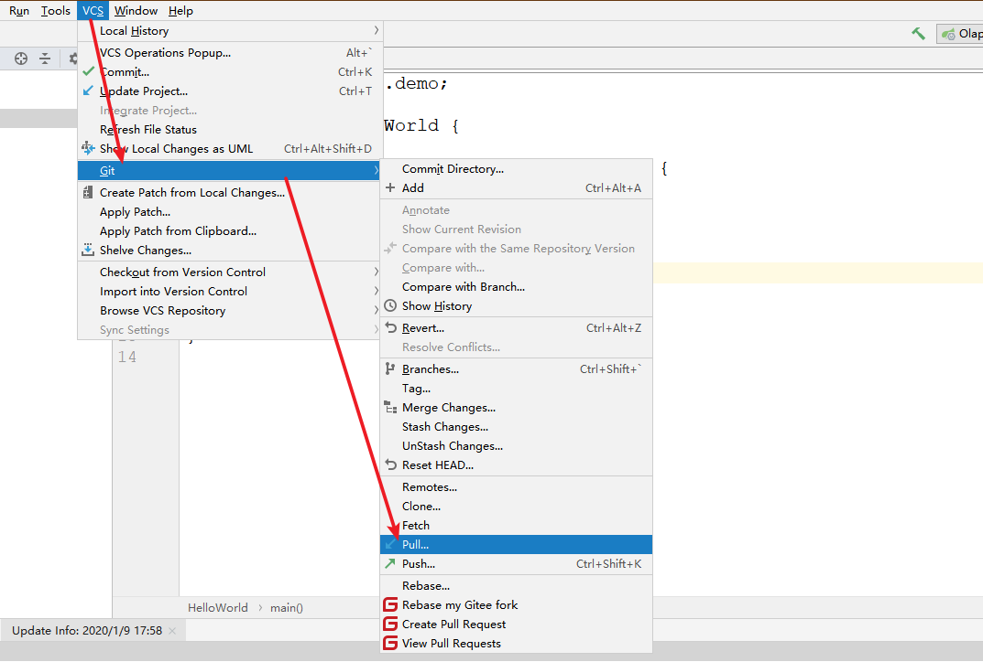

# 【数仓开发-字典构建篇】

## 地理位置字典构建

### 需求说明

在埋点日志中，有用户的地理位置信息，但是原始数据形式是GPS坐标；

但是GPS坐标在后续（地理位置维度分析）的分析中不好使用！

直接去匹配两个哪怕距离很近的gps坐标，很可能都匹配不上！

gps坐标的匹配，不应该做这种精确匹配，应该做范围匹配；

公司通过某渠道，收集到一批地理位置信息数据，只是数据格式需要加工：

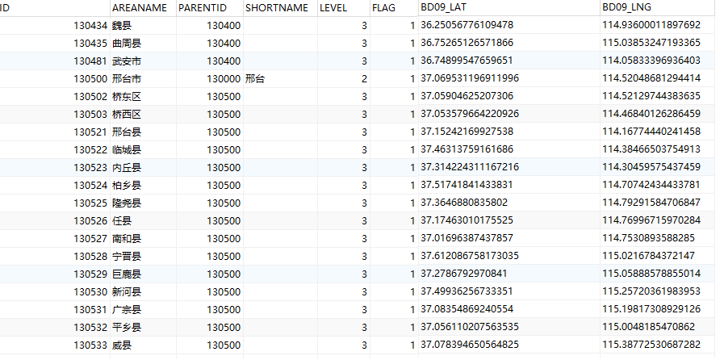

加工的结果格式要求为：

*GEOHASH码， 省，市，区*

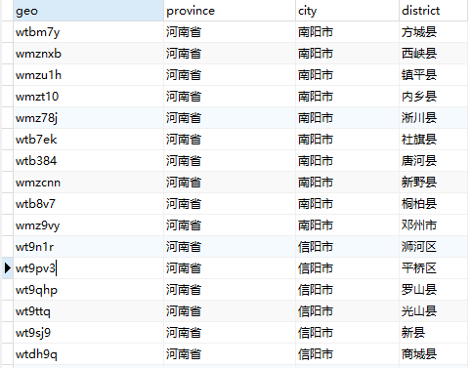

结果表数据，存放在HDFS即可（parquet格式）；

具体实现方式不限！

### 新技能：GeoHash编码

在geo领域，gps坐标，可以转化成一种编码：GeoHash编码（如wx3y），这种码有一个特点：

两个gps坐标的位置越近，这两个坐标的geohash码的相同的位数更多，只有更少的几位尾数不同！如下所示：

wx3y569

wx3y434

GeoHash编码的基本原理：

不断地将地球的经度、纬度范围，**进行二分**，输出1/0比特，形成一串二进制码（二分的次数越多，输出的bit串越长）

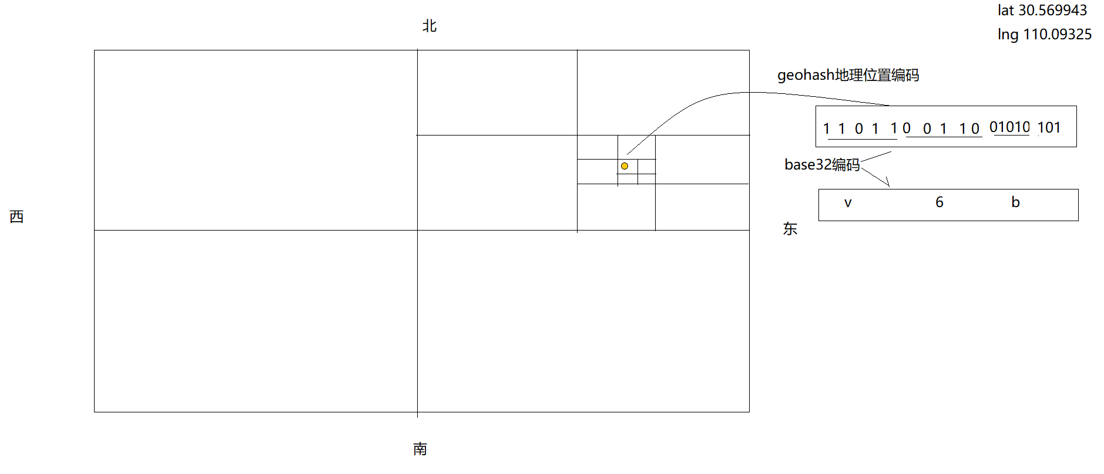

然后将这一串二进制码，按照5bit一组合查**base32码表**，

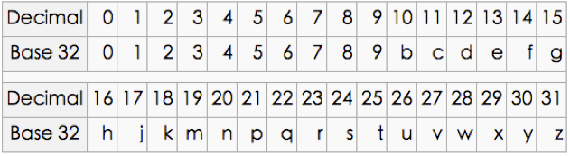

输出最终结果！

geohash码的精确度对应表格：

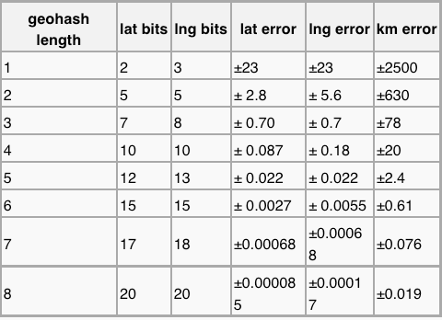

*gps坐标 转码成 geohash编码，这个算法不需要自己手写，有现成的工具包*

maven依赖坐标：

|  |
| --- |
| <**dependency**>  <**groupId**>ch.hsr</**groupId**>  <**artifactId**>geohash</**artifactId**>  <**version**>1.3.0</**version**> </**dependency**> |

api调用示例：

|  |
| --- |
| String geohashcode = GeoHash.*withCharacterPrecision*(45.667, 160.876547, 5).toBase32(); |

### 地理位置字典构建代码实现

#### 需求说明

“原料数据”是一种关系型表的层级结构

*id 地点名称 父id 短名称 行政级别*

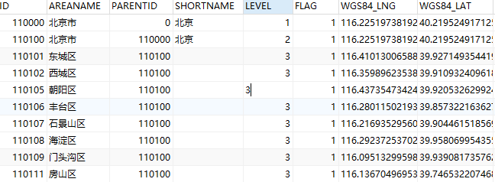

实现方式有两种；

#### 实现方式

（1）方式1

在mysql上用sql语句查询来实现扁平化 ；

将地理位置数据导入mysql，然后在mysql中形成扁平化结构的结果

|  |
| --- |
| SELECT  d.BD09\_LNG,d.BD09\_LAT,d.AREANAME,c.AREANAME,p.AREANAME  FROM t\_md\_areas d JOIN t\_md\_areas c on d.`LEVEL`=3 and d.PARENTID = c.ID  JOIN t\_md\_areas p on c.PARENTID = p.ID  ; |

1. 方式2

扁平化，也可以直接在sparksql中实现

地理位置原始数据导入mysql，建表语句：

|  |
| --- |
| *SET FOREIGN\_KEY\_CHECKS=0;*  *-- ----------------------------*  *-- Table structure for area*  *-- ----------------------------*  *DROP TABLE IF EXISTS `area`;*  *CREATE TABLE `area` (*  *`lng` double DEFAULT NULL,*  *`lat` double DEFAULT NULL,*  *`province` mediumtext NOT NULL,*  *`city` mediumtext NOT NULL,*  *`district` mediumtext NOT NULL,*  *`county` mediumtext NOT NULL*  *) ENGINE=InnoDB DEFAULT CHARSET=utf8;* |

查询sql语句：

|  |
| --- |
| *create table area\_dict*  *as*  *SELECT*  *a.BD09\_LNG as lng,*  *a.BD09\_LAT as lat,*  *a.AREANAME as district,*  *b.AREANAME as city,*  *c.AREANAME as province*  *from t\_md\_areas a*  *join t\_md\_areas b on a.`LEVEL`=3 and a.PARENTID=b.ID*  *join t\_md\_areas c on b.PARENTID = c.ID* |

得到扁平化的表结构：

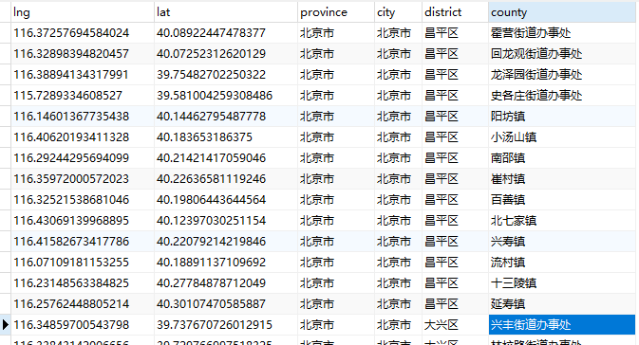

然后用spark去读mysql中的这个扁平化结果，并将其中的经纬度**换成geohash码，输出保存即可**

## 代码实现

|  |
| --- |
| **package** cn.doitedu.dw.dict  **import** java.util.Properties  **import** ch.hsr.geohash.GeoHash **import** org.apache.spark.sql.SparkSession  **object** GeohashDict {   **def** main(args: Array[String]): Unit = {    *// 构造spark* **val** spark = SparkSession.*builder*()  .appName(**this**.getClass.getSimpleName)  .master(**"local[\*]"**)  .getOrCreate()  **import** spark.implicits.\_    *// 读取mysql中的gps坐标地理位置表* **val** props = **new** Properties()  props.setProperty(**"user"**,**"root"**)  props.setProperty(**"password"**,**"root"**)   **val** df = spark.read.jdbc(**"jdbc:mysql://localhost:3306/dicts"**,**"tmp"**,props)   *// 将gps坐标通过geohash算法转成geohash编码* **val** res = df.map(row=>{  *// 取出这一行的经、纬度* **val** lng = row.getAs[Double](**"BD09\_LNG"**)  **val** lat = row.getAs[Double](**"BD09\_LAT"**)  **val** province = row.getAs[String](**"province"**)  **val** city = row.getAs[String](**"city"**)  **val** district = row.getAs[String](**"district"**)   *// 调用geohash算法，得出geohash编码* **val** geoCode = GeoHash.*geoHashStringWithCharacterPrecision*(lat,lng,5)    *// 组装返回结果* (geoCode,province,city,district)  }).toDF(**"geo"**,**"province"**,**"city"**,**"district"**)   *// 保存结果  // res.show(10,false)* res.write.parquet(**"data/dict/geo\_dict/output"**)   spark.close()   } } |

## 地理字典加强补充--高德服务

从日志数据处理中，挑出那些查不到省市区的gps坐标，专门存在一个目录中

然后，隔一段时间，做一次如下的事情，来充实我们自己的地理位置字典数据：

val df = spark.read.parquet("那些查不到省市区的坐标数据文件")

df.map(row=>{

val lng = row.getAs[Double]("lng")

val lat = row.getAs[Double]("lat")

val response = httpClient.get("高德的服务api地址,apikey,lng,lat")

val province = JSON.get(.....)

val city = JSON.get(....)

val district = JSON.get(.....)

val geo = GeoHash.geoStringWithCharacterPrecesion(lat,lng,5)

(geo,province,city,district)

}

)

# 【数仓开发-ID-MAPPING】

## id-mapping概述

在后续的数仓、画像、推荐等模块开发中，我们都需要对每一条行为日志数据标记用户的唯一标识！

* 简单的方案是

将这条数据中的uid/imei码/imsi码/mac/androidid/uuid这些字段（标识字段）按优先级取一个标识，作为这条数据的用户唯一标识！

这个方案有严重的漏洞！

* 现实的无奈

在现实的日志数据中，由于，用户可能使用各种各样的设备，有着各种各样的前端入口，甚至同一个用户拥有多个设备以及使用多种前端入口，就会导致，日志数据中对同一个人，不同时间段所收集到的日志数据中，可能取到的标识个数、种类各不相同；

比如：

用户可能使用各种各样的设备：

1. 手机、平板电脑
2. 安卓手机、ios手机、winphone手机
3. 安卓系统有各种版本 （ 5.0 6.0 7.0 8.0 9.0 ）
4. ios系统也有各种版本（3.x 4.x 5.x 6.x 7.x .... 12.x ）

产生问题：

用户设备的标识，没办法轻易定制一个规则来取某个作为唯一标识：

mac：手机网卡物理地址， 若干早期版本的ios，winphone，android可取到

imei(入网许可证序号)：安卓系统可取到，若干早期版本的ios，winphone可取到，运营商可取到

imsi(手机SIM卡序号)：安卓系统可取到，若干早期版本的ios，winphone可取到，运营商可取到

androidid ：安卓系统id

openuuid(app自己生成的序号) ：卸载重装app就会变更

**idfa**（广告跟踪码）

deviceid(app日志采集埋点开发人员自己定义一种逻辑id，可能取自android,imei,openudid等)：逻辑上的id

* 从而导致：

有一些数据中，用户有登录账号，而有些没有；

有一些数据中，有imei码，mac地址；而有些则有mac地址和android；

前一日的数据中，有uid，android，而后一日数据中有android，mac地址

在这些情况中，如果按照之前的方案来生成数据的唯一标识，显然错漏百出！

如下图：

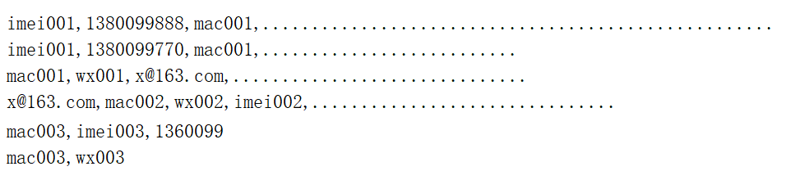

要从这些纷繁复杂的各类id中，分辨出哪些id属于同一个受众（设备），用普通的“where x=y”这种简单条件逻辑很难实现。

## id-mapping技术方案

## id-mapping技术手段1：借助redis

可以借助外部存储，比如redis，来实现idmapping

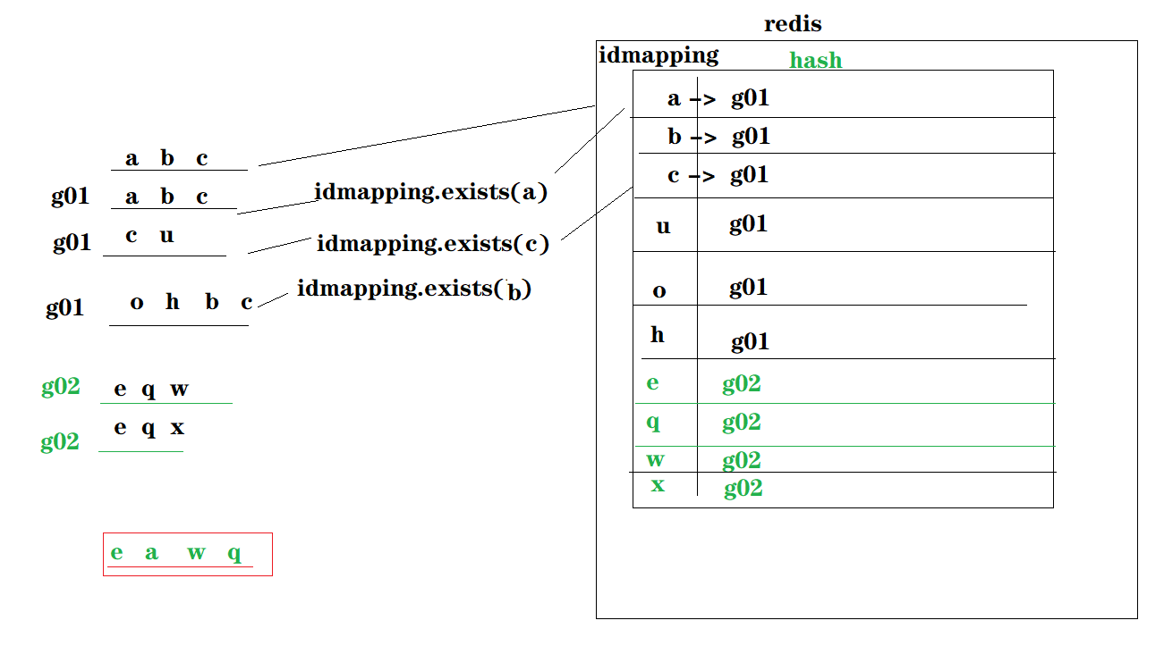

1. 从日志数据中抽取各种标识id
2. 将提取出的标识id，去redis标识id库中查询是否存在
3. 如果不存在，则新建一个"统一标识"+"id set"
4. 如果已存在，则使用已存在的统一标识

=== 考虑一个很无奈的问题 ====

有些数据可能属于同一个人，但在某个阶段上，这些数据之间没有任何联系，那么这人的数据可能会被打上两个不同的标识！

一点点修补措施： 定期对redis的id映射库进行整理合并！

但是合并，又可能带来另一个问题：两个不同的人被打上相同唯一标识（guid）

## id-mapping技术手段2：借助图计算

采用图计算手段，来找到各种id标识之间的关联关系，从而识别出哪些id标识属于同一个人；

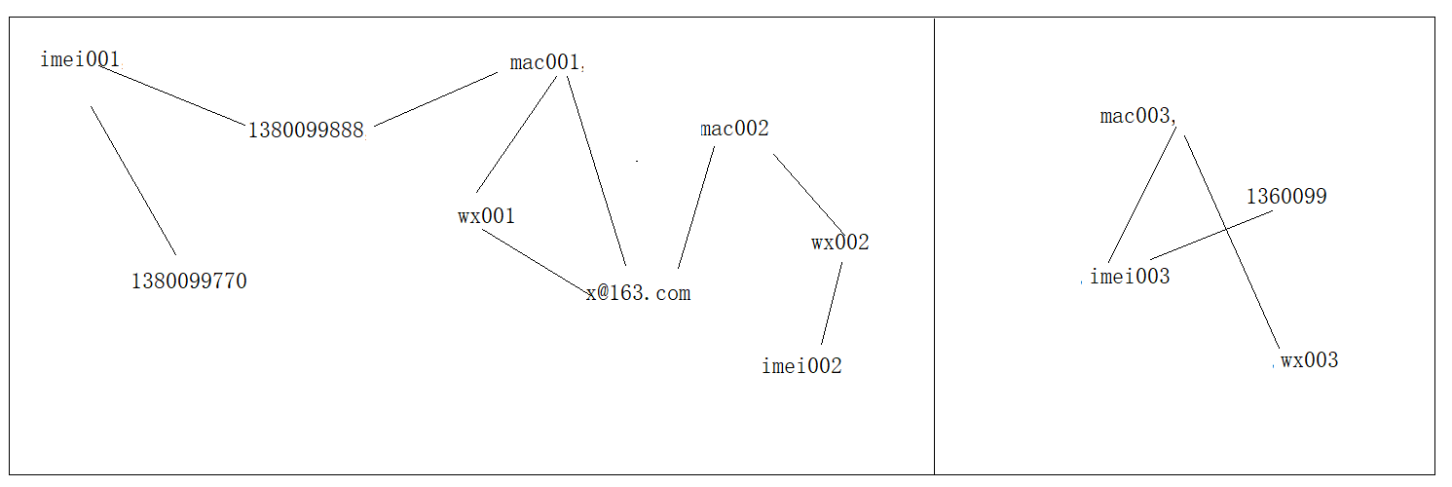

图计算的核心思想：

将数据表达成“点”，点和点之间可以通过某种业务含义建立“边”

然后，我们就可以从点、边上找出各种类型的数据关系：

比如连通性；

比如最短路径规划；

id\_mapping(id打通)的最后目标，就是形成一个**id映射字典**：

id ---- guid

idx01 -> gid01

idy01-> gid01

idz01 -> gid01

idx02 -> gid01

idx02,idy2,idz02,idx13 -> gid02

整体流程：

1. 将当日数据中的所有用户**标识字段**，及**标志字段**之间的关联，生成点集合 、边集合
2. 将上一日的ids->guid的映射关系，也生成点集合、边集合
3. 将上面两类点集合、边集合合并到一起生成一个图
4. 再对上述的图执行“**最大连通子图**”算法，得到一个连通子图结果
5. 在从结果图中取到哪些id属于同一组，并生成一个唯一标识
6. 将上面步骤生成的唯一标识去比对前日的ids->guid映射表（如果一个人已经存在guid，则沿用原来的guid）

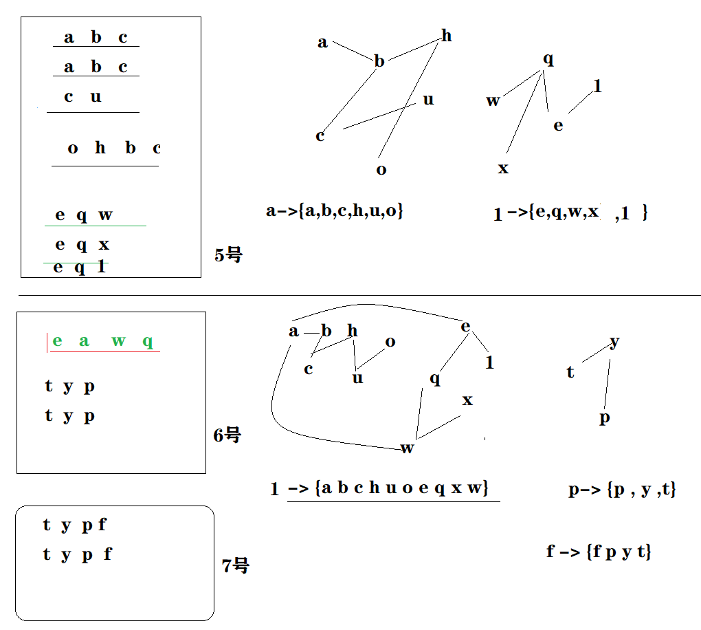

## id-mapping开发实现

### 开发目标

将（pc端埋点日志、app端埋点日志、小程序端埋点日志）数据中的各种id标识字段提取出来，用图计算的连通子图算法，求出哪些id标识属于同一个人；

目标结果形式：

id-mapping字典：

gid01 : [imei01 , imei03 ,13888997766 ,andorid03,mac03 ]

### 整体逻辑

1. 抽取3类数据中的各种id字段，映射成“点”集合和“边”集合
2. （可选）过滤掉出现次数低于某个阈值（10次）的“边”

3. 在结合T-1日的idmapping字典，构造一个图模型

4.求最大连通子图，得到T日的临时结果

5.整理临时结果（去T-1日的idmapping中匹配已经存在的gid）以便保持gid的延续性！

*gid -> imei01,idfa01,mac01*

图计算算法应用基本步骤跟前面章节入门案例基本一致

(抽各id，得到一个id数据集合，然后再映射出点集合、边集合，再构造图模型，再调连通子图算法，取结果加工)；

### 重点细节问题

有一些现实情况需要考虑，比如：

1. 假如一个人偶尔用他朋友的手机登录过一次，则会出现他的uid跟他朋友的各设备id之间产生关联。

|  |
| --- |
| 13800001100,zss,imei000,android000  13800001100,zss,imei000,android000  13800001100,zss,imei000,android000  13800001100,zss,imei000,android000  13800001100,zss,imei000,android000  13800001100,zss,imei000,android000  13800002211,zss,imei002,android002  13800002211,zss,imei002,android002  13800002211,tqq,imei002,android002  13800002211,tqq,imei002,android002  13800002211,tqq,imei002,android002 |

（去掉弱关联，保留强关联）

1. id-mapping计算，需要逐日滚动进行，这就涉及到T日的数据与T-1日的id-mapping字典数据之间的合并问题（难在需要将之前生成好的“图id”保持一贯）。
2. 一个用户的某些id标识，如果持续不再“出现”，应该持续衰减其权重值，权重值低于指定阈值后可以考虑过滤去除（本需求暂时放入下期迭代时实现）

### 滚动计算方案

day=1：

1）抽取当天各类数据中的id，并映射出“点集合”和“边集合”

2）对“边集合”进行聚合计数，过滤掉(频次<阈值)的边（作用：过滤偶然性“噪点”干扰）

3）用过滤后的边构造图

3）用图计算连通子图算法，对id标识聚合打通，得到“gid<=>各id标识” id-mapping映射字典

day=2：

1）抽取当天各类数据中的id，并映射出“点集合VertextC1”和“边集合”

2）对当天“边集合”进行聚合计数，过滤掉(频次<阈值)的边，得到“边集合”EdgeC1

3）对T-1日的id-mapping结果，重新映射成“点VertextC2、边集合EdgeC2”

4）将上述两个“点、边集合”合并，并构造图

5）对合并图执行连通子图计算，得到新的id-mapping结果

6）将新id-mapping跟旧的id-mapping进行合并操作(可能有新增组，可能有旧组新增id)

（考虑情况：新id新组；新id旧组）

day>=3：重复day\_2的流程

### 实现流程图

* 主体流程

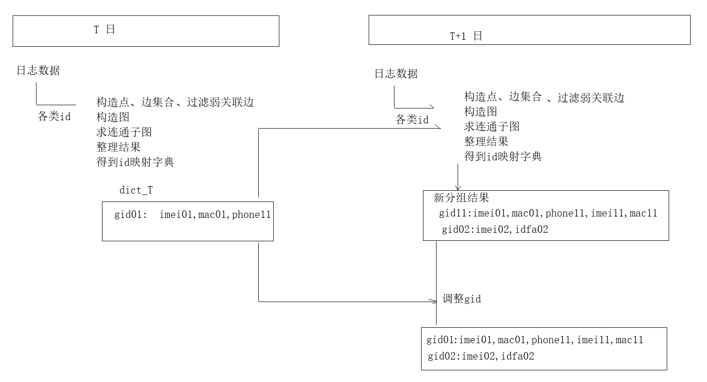

相关说明：

* 细节流程

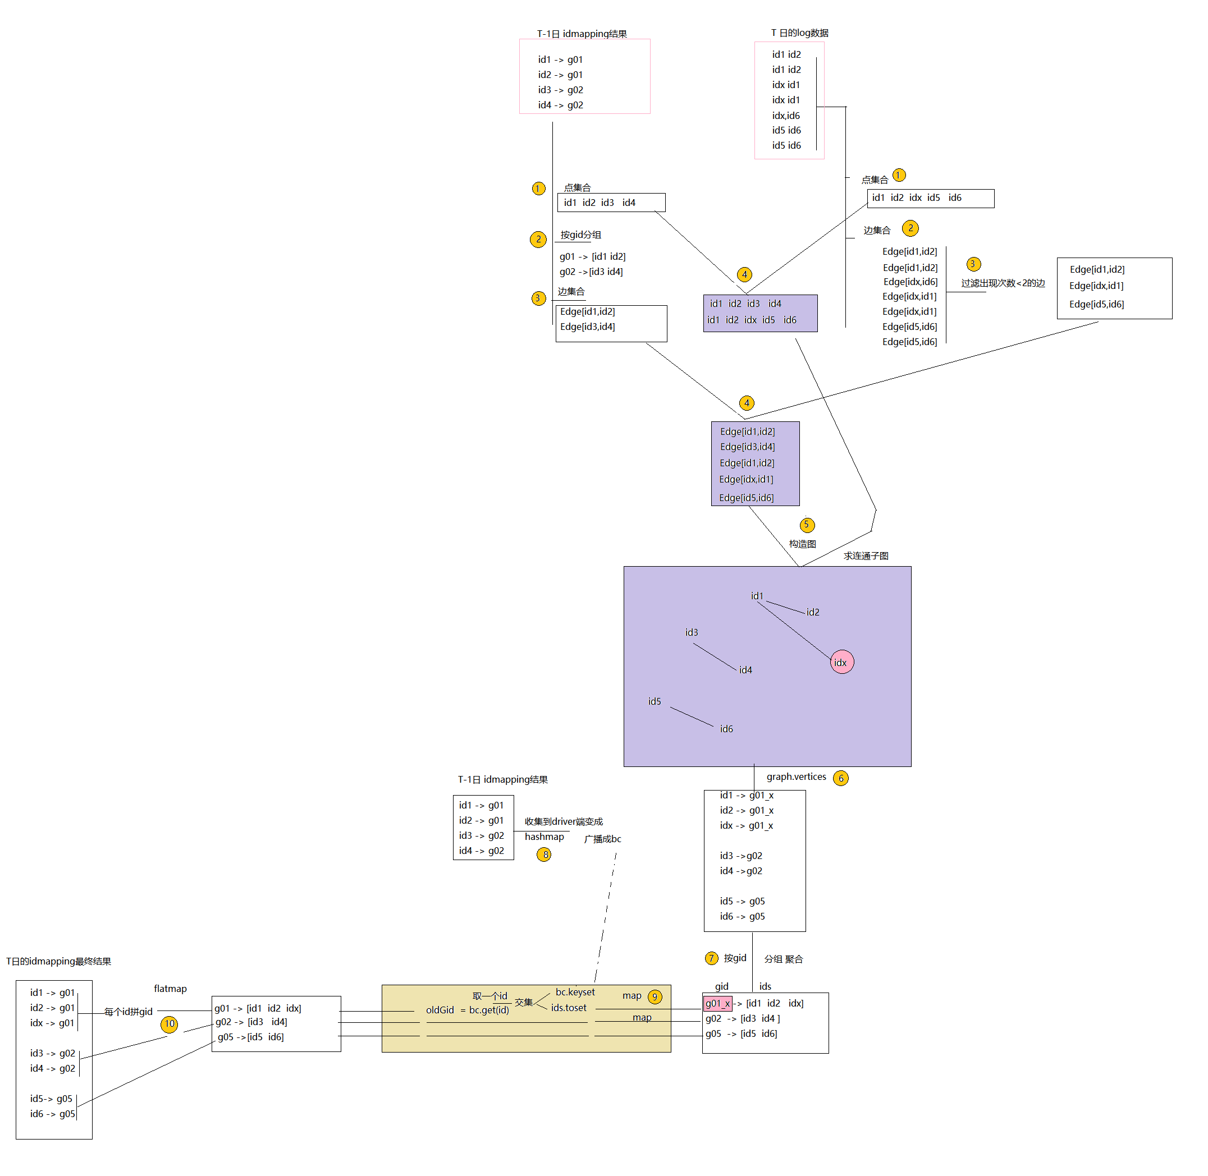

### 代码实现

多种来源的数据：

* web端埋点日志
* app端埋点日志
* 微信小程序埋点日志



步骤：

1. 加载当日的这几类数据
2. 提取出每类数据中的每一行中的各种用户标识（uid,imei,mac,androidid,uuid,imsi.....）
3. 根据提取出来的这些标识，生成图计算中的vertex集合，以及生成图计算中的Edge集合
4. 然后将点集合和边集合，构造一张图Graph
5. 然后调用图的算法（最大连通子图算法），得到结果图
6. 然后从结果图上，取所有的点集合（就是映射结果）
7. 整理结果，成为我们想要的形式

### 最终结果形式

(id映射字典—idmapping字典)：

imei01:gid01

mac01:gid01

idfa01:gid01

uuid01:gid01

138002:gid02

imei02:gid02

android02:gid02

# 【数仓开发-日志预处理篇】

## 需求说明

### 清洗过滤

* 去除json数据体中的废弃字段（这是前端开发人员在埋点设计方案变更后遗留的无用字段）：

|  |
| --- |
| *"email"*  *"phoneNbr"*  *"birthday"*  *"isRegistered"*  *"isLogin"*  *"addr"*  *"gender"* |

* 过滤掉日志中： uid | imei | uuid | mac |androidId | ip全为空的记录！
* 过滤掉日志中缺少关键字段（event/eventid/sessionid 缺任何一个都不行）的记录！
* 过滤掉json格式不正确的（脏数据）！

### 数据解析

将json打平： 解析成扁平格式；

|  |  |  |  |  |  |  |  |  |  |  |  |  |
| --- | --- | --- | --- | --- | --- | --- | --- | --- | --- | --- | --- | --- |
| uid | imei | mac | imsi | deviceType | resolution | eventid | event<Map> | lng | lat | appver | ... | ... |
|  |  |  |  |  |  |  |  |  |  |  |  |  |
|  |  |  |  |  |  |  |  |  |  |  |  |  |

*注： event字段不用扁平化；转成Map类型存储即可*

### 数据集成

* 将日志中的GPS经纬度坐标解析成省、市、县（区）信息；（为了方便后续的地域维度分析）
* 集成商圈信息；（为了方便后续的地域维度分析）

### 数据修正

* **guid回补**
* 字段名称规范化

比如app日志中pgid，wxapp中这个字段叫pageid，和web端日志中的page，统一成pageid

* 字段度量规范化

比如时间戳统一用秒级

* 字段类型规范化

比如时间戳统一用长整型

### 保存结果

最后，将数据输出为**parquet格式，压缩编码用snappy**

---

## 预处理开发实现

### 整体流程

1）json解析，解析成功的返回LogBean对象，解析失败的返回null

（这样一来，json格式不对、不完整的脏数据就被识别出来了）

2）对上一步结果RDD[LogBean]进行过滤（清掉json不完整的脏数据，清掉不符合规则的数据）

3）数据修正（回补uid，统一命名规范、度量单位规范等）

4）对数据进行字典知识集成

5）从集成后的结果中跳出无法解析的gps，写入一个待解析目录

6）输出最终结果保存为parquet（或ORC）文件

### 完整代码

* case class定义：

|  |
| --- |
| */\*\*  \** ***@date:*** *2020/1/12  \** ***@site:*** *www.doitedu.cn  \** ***@author:*** *hunter.d 涛哥  \** ***@qq:*** *657270652  \** ***@description:*** *封装app埋点日志的case class  \*/* case class AppLogBean(  var guid:Long,  eventid: String,  event: Map[String, String],  uid: String,  imei: String,  mac: String,  imsi: String,  osName: String,  osVer: String,  androidId: String,  resolution: String,  deviceType: String,  deviceId: String,  uuid: String,  appid: String,  appVer: String,  release\_ch: String,  promotion\_ch: String,  longtitude: Double,  latitude: Double,  carrier: String,  netType: String,  cid\_sn: String,  ip: String,  sessionId: String,  timestamp: Long,  var province:String="未知",  var city:String="未知",  var district:String="未知"  ) |

* 预处理流程如下：

|  |
| --- |
| package cn.doitedu.dw.pre  import java.util  import ch.hsr.geohash.GeoHash import cn.doitedu.commons.util.SparkUtil import cn.doitedu.dw.beans.AppLogBean import com.alibaba.fastjson.{JSON, JSONObject} import org.apache.commons.lang3.StringUtils import org.apache.spark.sql.{Dataset, Row}   */\*\*  \** ***@date:*** *2020/1/12  \** ***@site:*** *www.doitedu.cn  \** ***@author:*** *hunter.d 涛哥  \** ***@qq:*** *657270652  \** ***@description:*** *app埋点日志预处理  \*/* object AppLogDataPreprocess {    def main(args: Array[String]): Unit = {   // 构造sparksessiong  val spark = SparkUtil.*getSparkSession*(this.getClass.getSimpleName)  import spark.implicits.\_    // 加载当日的app埋点日志文件，成为一个dataset[String]  val appDs: Dataset[String] = spark.read.textFile("G:\\yiee\_logs\\2020-01-12\\app")   // 加载geo地域字典数据  */\*\*  \* -----|---------|------|----------|  \* geo |province | city| district|  \* -----|---------|------|----------|  \* 39eu |河北省 | 石家庄| 裕华区 | Row  \* y67u |河南省 | 郑州市| 金水区 | Row  \*/* val geodf = spark.read.parquet("data/dict/geo\_dict/output")  val geoMap: collection.Map[String, (String, String, String)] = geodf.*rdd*.map(row=>{  val geo = row.getAs[String]("geo")  val province = row.getAs[String]("province")  val city = row.getAs[String]("city")  val district = row.getAs[String]("district")  (geo,(province,city,district))  }).collectAsMap()  // 广播地域字典  // Map{ 39eu -> (河北省,石家庄,裕华区)  // y67u -> (河南省,郑州市,金水区)  // }  val bc\_geo = spark.sparkContext.broadcast(geoMap)    // 加载id映射字典  */\*\*  \* ---------------|------|  \* biaoshi\_hashcode | guid|  \* ---------------|------|  \* 8238574359 | 62375|row  \* ---------------|------|  \* 3285943259 | 62375|row  \* ---------------|------|  \* 62375 | 62375|row  \* -----------------|------|  \*/* val idmpdf = spark.read.parquet("data/idmp/2020-01-12")  val idMap = idmpdf.*rdd*.map(row=>{  val id = row.getAs[Long]("biaoshi\_hashcode")  val guid = row.getAs[Long]("guid")   (id,guid)  }).collectAsMap()  val bc\_id = spark.sparkContext.broadcast(idMap)    // 对日志ds集合中的每一条记录（json）进行解析  appDs.map(line => {  var bean: AppLogBean = null   try {  val jsonobj = JSON.*parseObject*(line)  val eventid = jsonobj.getString("eventid")  val timestamp = jsonobj.getString("timestamp").toLong   val eventobj: JSONObject = jsonobj.getJSONObject("event")  import scala.collection.JavaConversions.\_  val javaMap: util.Map[String, String] = eventobj.getInnerMap.asInstanceOf[util.Map[String, String]]  val event: Map[String, String] = javaMap.toMap   val userobj = jsonobj.getJSONObject("user")  val uid = userobj.getString("uid")  val sessionId = userobj.getString("sessionId")   val phoneobj = userobj.getJSONObject("phone")  val imei = phoneobj.getString("imei")  val mac = phoneobj.getString("mac")  val imsi = phoneobj.getString("imsi")  val osName = phoneobj.getString("osName")  val osVer = phoneobj.getString("osVer")  val androidId = phoneobj.getString("androidId")  val resolution = phoneobj.getString("resolution")  val deviceType = phoneobj.getString("deviceType")  val deviceId = phoneobj.getString("deviceId")  val uuid = phoneobj.getString("uuid")    val appobj = jsonobj.getJSONObject("app")  val appid = appobj.getString("appid")  val appVer = appobj.getString("appVer")  val release\_ch = appobj.getString("release\_ch") // 下载渠道  val promotion\_ch = appobj.getString("promotion\_ch") // 推广渠道   val locobj = jsonobj.getJSONObject("loc")   var lng = 0.0  var lat = -90.0   try {  lng = locobj.getDouble("longtitude")  lat = locobj.getDouble("latitude")  } catch {  case e: Exception =>  }   val carrier = locobj.getString("carrier")  val netType = locobj.getString("netType")  val cid\_sn = locobj.getString("cid\_sn")  val ip = locobj.getString("ip")   // 判断数据合法规则  val tmp = (imei + imsi + mac + uid + uuid + androidId).replaceAll("null", "")  if (StringUtils.*isNotBlank*(tmp) && event != null && StringUtils.*isNotBlank*(eventid) && StringUtils.*isNotBlank*(sessionId)) {  // 将提取出来的各个字段，封装到AppLogBean中  bean = *AppLogBean*(  Long.*MinValue*,  eventid,  event,  uid,  imei,  mac,  imsi,  osName,  osVer,  androidId,  resolution,  deviceType,  deviceId,  uuid,  appid,  appVer,  release\_ch,  promotion\_ch,  lng,  lat,  carrier,  netType,  cid\_sn,  ip,  sessionId,  timestamp  )  }   } catch {  case e: Exception => null  }   bean  })  .filter(\_ != null)  .map(bean=>{   val geoDict = bc\_geo.value  val idmpDict = bc\_id.value   // 查geo地域字典，填充省市区  val lat = bean.latitude  val lng = bean.longtitude   val mygeo = GeoHash.*geoHashStringWithCharacterPrecision*(lat,lng,5)  val maybeTuple: Option[(String, String, String)] = geoDict.get(mygeo)  if(maybeTuple.isDefined){  val areaNames = maybeTuple.get  // 填充省市区  bean.province = areaNames.\_1  bean.city = areaNames.\_2  bean.district = areaNames.\_3   }   // 查id映射字典，填充guid  val ids = *Array*(bean.imei,bean.imsi,bean.mac,bean.androidId,bean.uuid,bean.uid)  val mouId = ids.filter(StringUtils.*isNotBlank*(\_))(0)  val maybeLong = idmpDict.get(mouId.hashCode.toLong)  if(maybeLong.isDefined){  val guid = maybeLong.get  bean.guid = guid  }   bean  })  .filter(bean=>bean.guid != Long.*MinValue*)  .toDF()  .write  .parquet("data/applog\_processed/2020-01-12")    spark.close()   }  } |

### 打包提交线上运行

* 步骤1：

将代码中写死的路径换成参数形式

* 步骤2：

在pom中加入打包插件

|  |
| --- |
| <**build**>  <**plugins**>  *<!-- 指定编译java的插件 -->* <**plugin**>  <**groupId**>org.apache.maven.plugins</**groupId**>  <**artifactId**>maven-compiler-plugin</**artifactId**>  <**version**>3.5.1</**version**>  <**configuration**>  <**source**>1.8</**source**>  <**target**>1.8</**target**>  </**configuration**>  </**plugin**>   *<!-- 指定编译scala的插件 -->* <**plugin**>  <**groupId**>net.alchim31.maven</**groupId**>  <**artifactId**>scala-maven-plugin</**artifactId**>  <**version**>3.2.2</**version**>  <**executions**>  <**execution**>  <**goals**>  <**goal**>compile</**goal**>  <**goal**>testCompile</**goal**>  </**goals**>  <**configuration**>  <**args**>  <**arg**>-dependencyfile</**arg**>  <**arg**>${project.build.directory}/.scala\_dependencies</**arg**>  </**args**>  </**configuration**>  </**execution**>  </**executions**>  </**plugin**>   </**plugins**> </**build**> |

* 步骤3：

在idea的maven侧边栏卡中，选父工程，点击install，对整个工程进行打包和本地库安装

* 步骤4：

拷贝预处理程序的jar包上传到集群，用命令提交

|  |
| --- |
| bin/spark-submit \  --master yarn \  --deploy-mode cluster \  --num-executors 3 \  --executor-memory 1g \  --executor-cores 1 \  --class cn.doitedu.titan.dw.pre.AppEventLogPreprocess \  /root/dw.jar /titan/applog/2019-10-29 /titan/areadict /titan/output/applog/2019-10-29 yarn |

# 【数仓开发-埋点日志报表篇】

## 【数据加载】ODS层数据加载

### 数据建模

ODS层：操作数据层（贴源数据层）

这一层的建模原则是：模型结构应该跟导入数据的结构保持一致

而在具体流程中，我们的“原始数据”指的就是经过spark程序预处理完成之后的数据

（app端埋点日志数据、web端埋点日志数据、微信小程序埋点日志数据）

但是，

1）考虑到ods层对接的数据是hive数仓外部的数据（spark预处理程序所输出的数据）

我们应该把ods层的表定义为**外部表**！

2）考虑到流量数据是会每天新增的，为了将来的计算效率，ods层的流量数据表还应该定义为**分区表**！

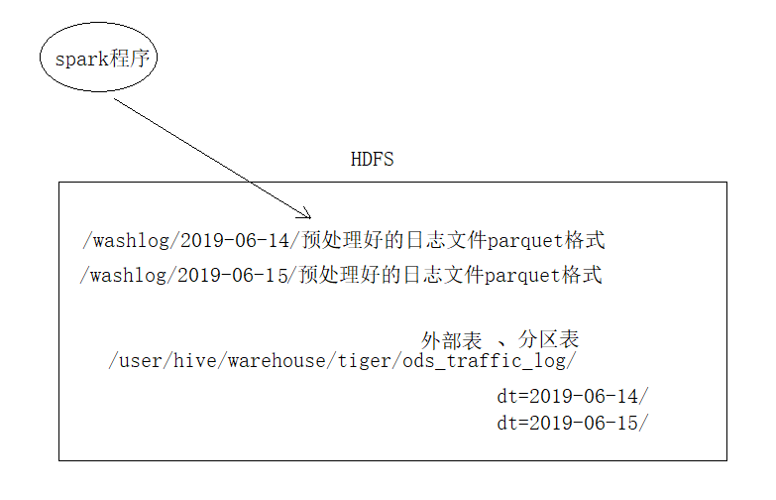

### 模型，表结构

|  |
| --- |
| CREATE EXTERNAL TABLE ODS\_APP\_LOG (  eventid String  ,`timestamp` DOUBLE  ,event Map < String,String >  ,uid String  ,phoneNbr String  ,sessionId String  ,imei String  ,mac String  ,imsi String  ,osName String  ,osVer String  ,androidId String  ,resolution String  ,deviceType String  ,deviceId String  ,uuid String  ,appid String  ,appVer String  ,release\_ch String  ,promotion\_ch String  ,longtitude DOUBLE  ,latitude DOUBLE  ,carrier String  ,netType String  ,cid\_sn String  ,ip String  ,province String  ,city String  ,district String  ,dateStr String  ,timeStr String  ) partitioned BY (dt string) stored AS parquet; |

### 加载数据

|  |  |
| --- | --- |
| 小提示 | HiveServer启动时可以选择启动为前台模式，也可以启动为后台模式：  如何将一个程序启动为后台模式？  示例如下：  nohup bin/hiveserver2 1>/dev/null 2>&1 & |

* **步骤：**

1） 启动hiveserver2

2） 启动hiveserver的客户端程序beeline，来连接hive服务

*[root@c701 hive-3.1.1]# bin/beeline -u jdbc:hive2://localhost:10000 -n root*

3） 新建一个数仓的库titan

*0: jdbc:hive2://localhost:10000> create database titan;*

*0: jdbc:hive2://localhost:10000> use titan;*

4) 创建ods层的流量数据表（调用上一节建模中的建表语句）

5）加载预处理后的日志到表： *ods\_traffic\_log*

a) 在hdfs上创建预处理结果数据目录

*[root@c703 ~]# hdfs dfs -mkdir -p /washlog/2019-06-13/*

b）从windows上将预处理测试结果文件上传到linux（alt+p打开sftp，或者rz，上传即可）

c）将测试结果文件上传到hdfs

*[root@c703 ~]# hdfs dfs -put part-00000-3afd3170-0129-401e-8351-b5144306a73c-c000.snappy.parquet /washlog/2019-06-13/*

d） load数据到hive表

两种方式皆可：

load data inpath '/washlog/2019-06-13' into table ods\_traffic\_log partition(dt='2019-06-13');

或者：

alter table ods\_traffic\_log add partition(dt='2019-06-13') location '/washlog/2019-06-13';

e）加载进去之后，可以用如下语法来查询表中是否有新增的分区：

show partitions ods\_app\_log;

select \* from ods\_app\_log limit 10;

## 【明细构建】DWD层建模及开发

DWD层：数仓明细层！

DWD层的特点是：数据粒度跟ODS保持一致的！

DWD相对于ODS来说，区别主要有：字段规范化，数据清洗，字段补充（常用维度信息）

DWD还有一个考虑：可以根据实际情况，将ODS的数据按主题来切分

#### 数据建模

* **维度补充**

1. 将日期字段，关联时间维表，得到更丰富的时间信息：

年，月，日，旬，周，季度，双十一期间，周年庆

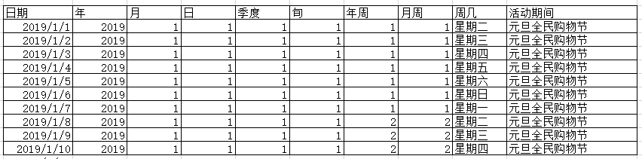

1. 将pgid（页面id // url）等这类id字段，关联相关字典维表，得到：

页面标题，页面所属栏目，所属tab页，所属频道

* **字段补充**

ods层的埋点数据中，用户的标识没有得到统一，可以在DWD层中生成用户标识；

如果一条日志中有uid，则用uid作为统一标识的值

如果一条日志没有uid，则按如下优先级挑选一个标识作为统一标识的值：

imei --> mac --> imsi --> androidid --> uuid --> deviceId

* **主题划分：**

可以根据经验或者需求划分主题，比如：

1. 流量分析主题明细表
2. 交互事件分析主题表
3. 广告分析主题表等；

#### ETL计算逻辑

一共要生成4张表：

DWD：全局数据明细表 DWD\_APL\_GLB\_DTL

-- 相对ODS来说，主要增加了时间维度信息等公共维度信息

DWD：流量分析主题明细表 DWD\_APL\_TFC\_DTL

-- 相对于ODS来说，只包含页面浏览事件数据，增加页面描述相关维度信息（栏目、频道，类别）

DWD：交互事件分析主题明细表 DWD\_APL\_ITR\_DTL

--相对于ODS来说，只包含各类交互事件数据（点赞、收藏、分享、评论...）

DWD：广告分析主题明细表 DWD\_APL\_ADV\_DTL

--相对于ODS来说，只包含各类广告事件，增加页面维度信息、广告维度

* app日志全局明细表

关键逻辑：**关联公共维度，生成用户统一标识字段**

数据中如果uid为空，则从imei --> mac --> imsi --> androidid --> uuid --> deviceId中取一个值

* app日志流量分析明细表

关键逻辑：主题抽取，所有**appviewEvent、pgviewEvent事件**

* app日志交互事件分析明细表表

关键逻辑：主题抽取，所有点赞、收藏、进入tab页、举报、加购等**交互行为事件**

* app日志广告分析明细表

关键逻辑：主题抽取，所有**广告曝光（ad\_show）、广告点击事件(ad\_click)**

#### Spark / Hive 任务实现

用到的几个函数：

select **unix\_timestamp**(‘2019-10-24 08:20:30’) --> 1572113655 日期字符串转时间戳

select **from\_unixtime**(1572113655) --> ‘2019-10-24 08:20:30’ 时间戳转日期字符串

regexp\_extract(字符串，正则表达式，输出索引)

select **regexp\_extract**('http://www.doitedu.cn/asdgf/pg1302','http://www.doitedu.cn/(.\*?)/(.\*?)',1);

HQL（hive query language）开发

## 【流量分析】流量概况分析-不考虑维度

流量：衡量网站/app被访问的人数、次数、时间等数据的统称！

ADS\_FLW\_OVW报表统计需求：

|  |  |  |  |  |  |  |  |
| --- | --- | --- | --- | --- | --- | --- | --- |
| 总PV数 | 总访客数UV | 总访问次数 | 平均每次访问时长 | 人均访问次数 | 人均访问深度 | 人均访问时长 | 回头客占比 |
|  |  |  |  |  |  |  |  |
|  |  |  |  |  |  |  |  |
|  |  |  |  |  |  |  |  |

### 、 DWS层建模及开发

本层共开发两个汇总表：

* 按会话session进行汇总的流量数据表
* 按用户进行汇总的流量数据表

#### 流量会话聚合表建模

DWS\_FLW\_AGG\_S：流量**会话聚合**表（**一次会话一条数据**）

|  |  |  |  |  |  |
| --- | --- | --- | --- | --- | --- |
| 日期 | uid | sessionid | 起始时间 | 结束时间 | pv数 |
|  | u01 | s01 |  |  |  |
|  | u01 | s02 |  |  |  |

#### 计算逻辑

计算流程：

源表：dwd\_traffic\_dtl

目标表：DWS\_TF\_AG\_S

计算逻辑：

分组聚合！

uid ： 作为分组key

sessionid： 作为分组key

起始时间： min(commit\_time)

结束时间： max(commit\_time)

pv个数： count(1)

#### 流量\_用户聚合表建模

DWS\_FLW\_AGG\_U：流量**用户聚合**表（**一个用户一条数据**）

|  |  |  |  |  |
| --- | --- | --- | --- | --- |
| 日期 | uid | 访问次数 | 访问总时长 | pv总数 |
|  | u01 | 2 | 6000 | 200 |
|  | u02 | 1 |  |  |

访问次数：会话个数！

访问总时长：每个会话的时长之和！

#### 计算逻辑

计算流程：

源表：dws\_traffic\_session\_agg

目标表：DWS\_TF\_AG\_U

计算逻辑：

分组聚合！

uid ： 作为分组key

访问次数： count

访问总时长：sum(end\_time-start\_time)

pv总数： sum(pv\_cnts)

省、市、区、手机型号、操作系统、系统版本都是维度，直接在每组中取一个值 max()

### ADS层报表开发

#### 流量概况统计报表建模

**报表：**ADS\_FLW\_OVW

|  |  |  |  |  |  |  |  |
| --- | --- | --- | --- | --- | --- | --- | --- |
| 总PV数 | 总访客数UV | 总访问次数 | 平均每次访问时长 | 人均访问次数 | 人均访问深度 | 人均访问时长 | 回头客占比 |

#### 计算逻辑

《详见项目代码》

## 【流量分析】流量概况分析-多维分析

明细表

|  |  |  |  |  |  |  |  |  |  |  |  |  |
| --- | --- | --- | --- | --- | --- | --- | --- | --- | --- | --- | --- | --- |
| 日期 | uid | sessionid | 时间戳 | 事件 | 事件详情 | 省 | 市 | 区 | 手机型号 | osname | osversion | 下载渠道 |
|  | u01 | s01 | 1320950 | pv | ........ | a | b | c | xiaomi6 | android | 8.5 | 豌豆荚 |
|  | u01 | s01 | 1321000 | pv | ........ | a | b | c | xiaomi6 | android | 8.5 | 豌豆荚 |
|  | u01 | s01 | 1321500 | pv |  | x | y | z | xiaomi6 | android | 8.5 | 豌豆荚 |
|  | u01 | s01 | 1322800 | pv |  | x | y | z | xiaomi6 | android | 8.5 | 豌豆荚 |
|  | u01 | s02 |  |  |  | a | b | c | xiaomi6 | android | 8.5 | 豌豆荚 |
|  | u01 | s02 |  |  |  | a | b | c | xiaomi6 | android | 8.5 | 豌豆荚 |

流量会话聚合表：

|  |  |  |  |  |  |  |  |  |  |  |  |  |
| --- | --- | --- | --- | --- | --- | --- | --- | --- | --- | --- | --- | --- |
| 日期 | uid | sessionid | 起始时间 | 结束时间 | pv数 | 省 | 市 | 区 | 手机型号 | osname | osversion | 下载渠道 |
|  | u01 | s01 | 1320950 | 1321000 | 2 | a | b | c | xiaomi6 | android | 8.5 | 豌豆荚 |
|  | u01 | s01 | 1321500 | 1322800 | 2 | x | y | z | xiaomi6 | android | 8.5 | 豌豆荚 |
|  | u01 | s02 |  |  | 3 | a | b | c | xiaomi6 | android | 8.5 | 豌豆荚 |
|  |  |  |  |  |  |  |  |  |  |  |  |  |

流量用户聚合表：

|  |  |  |  |  |  |  |  |  |  |  |
| --- | --- | --- | --- | --- | --- | --- | --- | --- | --- | --- |
| 日期 | uid | 访问次数 | 访问总时长 | pv总数 | 省 | 市 | 区 | 手机型号 | osname | osversion |
|  | u01 | 2 | 6000 | 5 | a | b | c | xiaomi6 | android | 8.5 |
|  | u01 | 1 |  |  | x | y | z | xiaomi6 | android | 8.5 |
|  | u01 |  |  |  | a | h |  |  |  |  |

流量概况报表：

pv数

uv数

访问次数

次均时长

人均次数

人均pv

人均时长

回头客占比

省

市

区

手机型号

操作系统

系统版本

下载渠道

推广渠道

可能的维度组合统计结果示例：

省 pv总数 uv总数 回头客总数 ......

市 pv总数 uv总数 回头客总数 ......

省 市 pv总数 uv总数 回头客占比 ......

省 市 区 pv总数 uv总数 回头客占比 ......

省 设备类型 PV总数 UV总数 回头客占比 ......

为避免创建n多的维度组合汇总结果表，可以创建一张**多维数据模型（cube）**表：

|  |  |  |  |  |  |  |  |  |
| --- | --- | --- | --- | --- | --- | --- | --- | --- |
| 流量概况多维数据立方体cube | | | | | | | | |
| 省 | 市 | 区 | 手机型号 | 操作系统 | 系统版本 | PV总数 | UV总数 | ...... |
| 河北省 | null | null | null | null | null | 8787 | 6543 |  |
| 河南省 | null | null | null | null | null | 5200 | 4800 |  |
| 河北省 | 石家庄 | null | null | null | null | 2200 | 1800 |  |
| 河北省 | 保定市 | null | null | null | null |  |  |  |

此表，将涵盖所有维度组合下的流量聚合指标！

## 【用户分析】日新日活分析

日新： 每日新增用户（之前没来过的用户，“今天”来了）

日活： 每日活跃用户（当天访问过的用户）

### 需求可视化示例

产品端有如下数据报表可视化需求：

* **图表1**

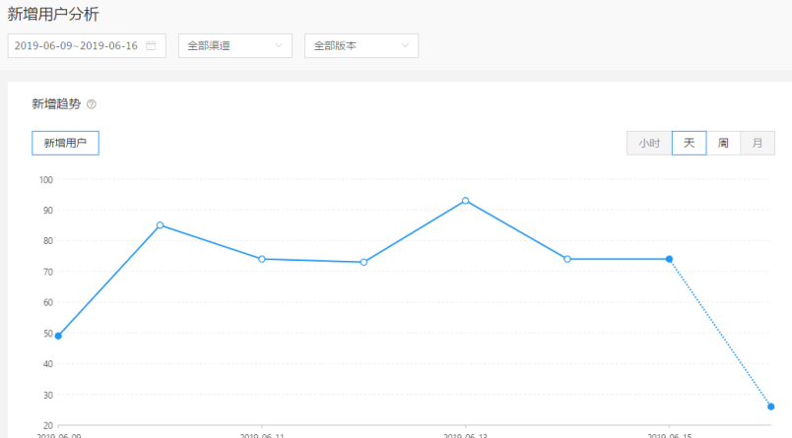

* **图表2**

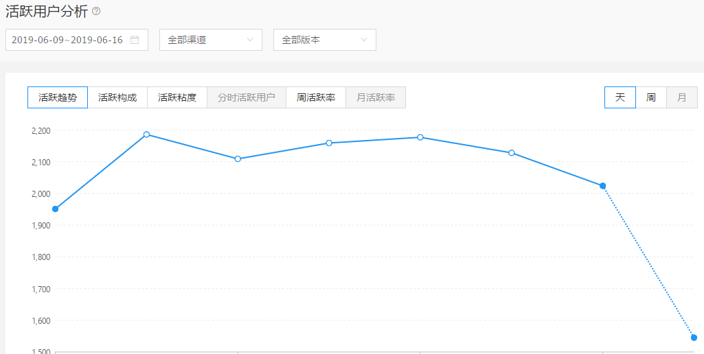

* **图表3**

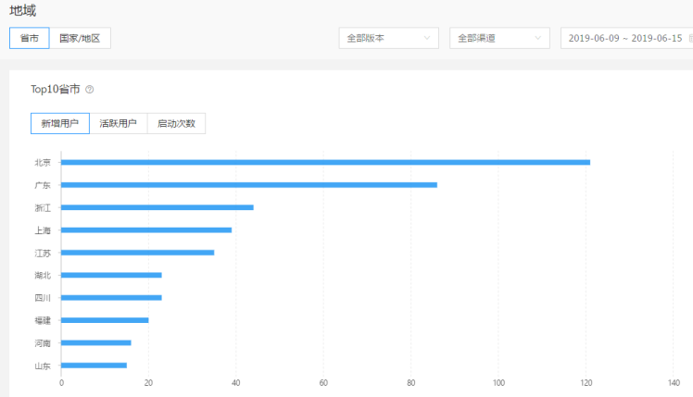

* **图表4**

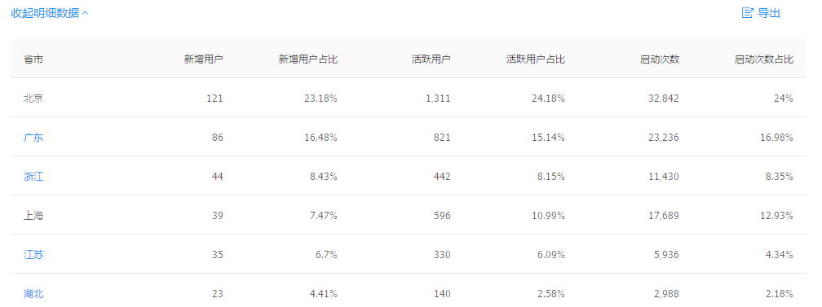

### 需求分析

以上需求中，经过提炼，发现，所涉及的指标有：

* 新用户数
* 活跃用户数
* 以及占比

剩下的，就是通过各种维度来进行聚合分析

所以，这一堆的可视化需求，都可以通过底层的两个数据立方体来支撑：

* ADS日新数cube
* ADS日活数cube

发现，报表中有事实指标：新增用户数 活跃用户数 累计总用户数

进而思考：新增用户是什么？怎么判定一个用户是新增用户？

新增用户定义： 计算日之前从没访问过，计算日出现了！

怎么去判别？应该有一个历史用户记录表！

* **总结：**

前台产品提出的用户分析相关需求，主要涉及3大事实：

* 新用户数
* 活跃用户数
* 用户留存日

### DWS层模型设计

#### 日活记录表：dws\_apl\_dau\_rec

报表中，关于日活的事实指标，主要就是一个日活**数**

所以，本日活表中，主要记录：什么时间，什么人出现过，加上各种维度！

|  |  |  |  |  |  |  |
| --- | --- | --- | --- | --- | --- | --- |
| **日活表** |  |  |  |  |  |  |
| 日期 | uid | 省 | 市 | 区 | app版本 | 手机型号 |
|  |  |  |  |  |  |  |
|  |  |  |  |  |  |  |

#### 日新记录表：dws\_apl\_dnu\_rec

表结构与日活表完全相同，只是表中的数据不同（日新中只有新增用户）

|  |  |  |  |  |  |  |
| --- | --- | --- | --- | --- | --- | --- |
| **日新表** |  |  |  |  |  |  |
| 日期 | uid | 省 | 市 | 区 | 下载渠道 | 手机型号 |
|  |  |  |  |  |  |  |
|  |  |  |  |  |  |  |

计算逻辑： 将当日的 日活记录表 LEFT JOIN 昨日的历史登录记录表

然后过滤出右表为null的就是新用户

#### 历史访问记录表：dws\_apl\_hsu\_rec

如果光考虑日新、日活的计算，那么，历史用户记录表只需要记用户id即可

但考虑到留存、用户画像首次登录标签等的计算，可以设计如下模型（留存明细表）：

|  |  |  |
| --- | --- | --- |
| **用户登录历史记录表** | |  |
| **uid** | **首次登录日期** | **最后登录日期** |
| **a** | **2019-10-25** | **2019-10-27** |
| **b** | **2019-10-25** | **2019-10-27** |
| **c** | **2019-10-25** | **2019-10-26** |
| **d** | **2019-10-25** | **2019-10-27** |
| **e** | **2019-10-26** | **2019-10-26** |
| **f** | **2019-10-26** | **2019-10-27** |
| **g** | **2019-10-27** | **2019-10-27** |
| **h** | **2019-10-27** | **2019-10-27** |

有了这个留存明细表：

既可以作为历史累计用户记录表用！

又方便地计算各种时间段的留存数据！

### DWS层ETL开发

#### DWS日活表计算逻辑

**直接从“DWD\_APL\_GLB\_DTL”抽所需要的字段即可**

/\*

用户主题dwd层：活跃用户明细表：dws\_usr\_dau

日期 uid 省 市 区 手机型号 osname osver

@Author HUNTER

@Date 2019-07-26

@源表：dws\_FLW\_agg\_U

@目标：dws\_usr\_dau

@计算逻辑：

抽数据

\*/

#### DWS日新表计算逻辑

**用 [当日日活表] left join [昨日登录历史记录表] 可得**

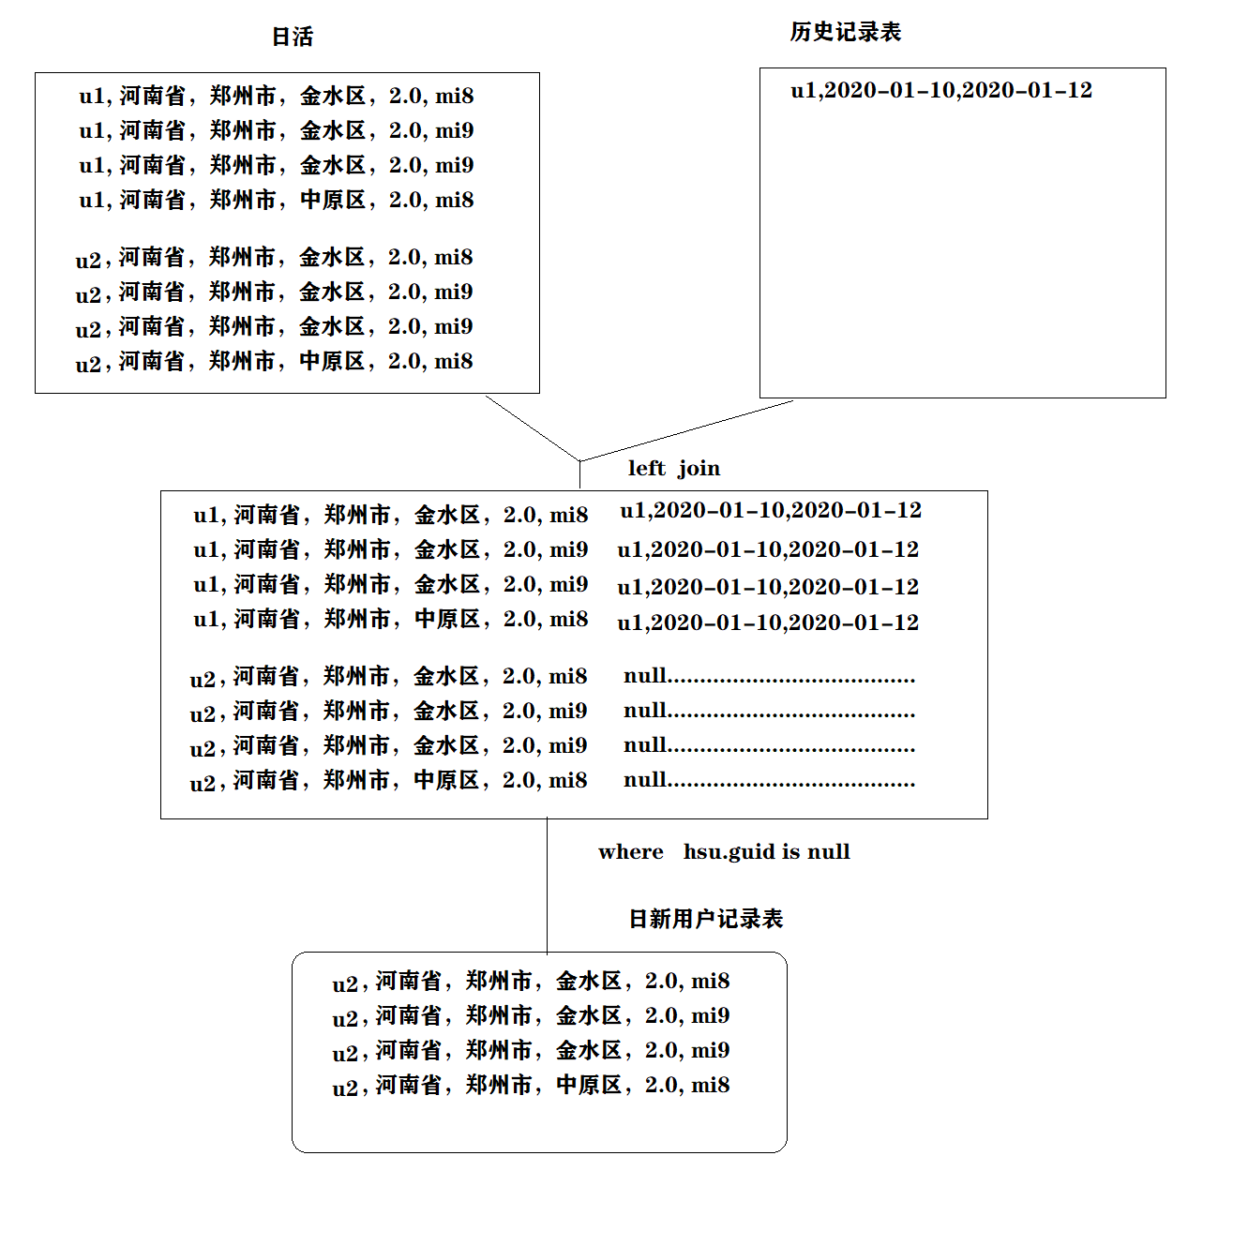

《详见项目代码》

#### 访问历史记录表计算逻辑

**用 [日活表] full join [登录历史记录表]**

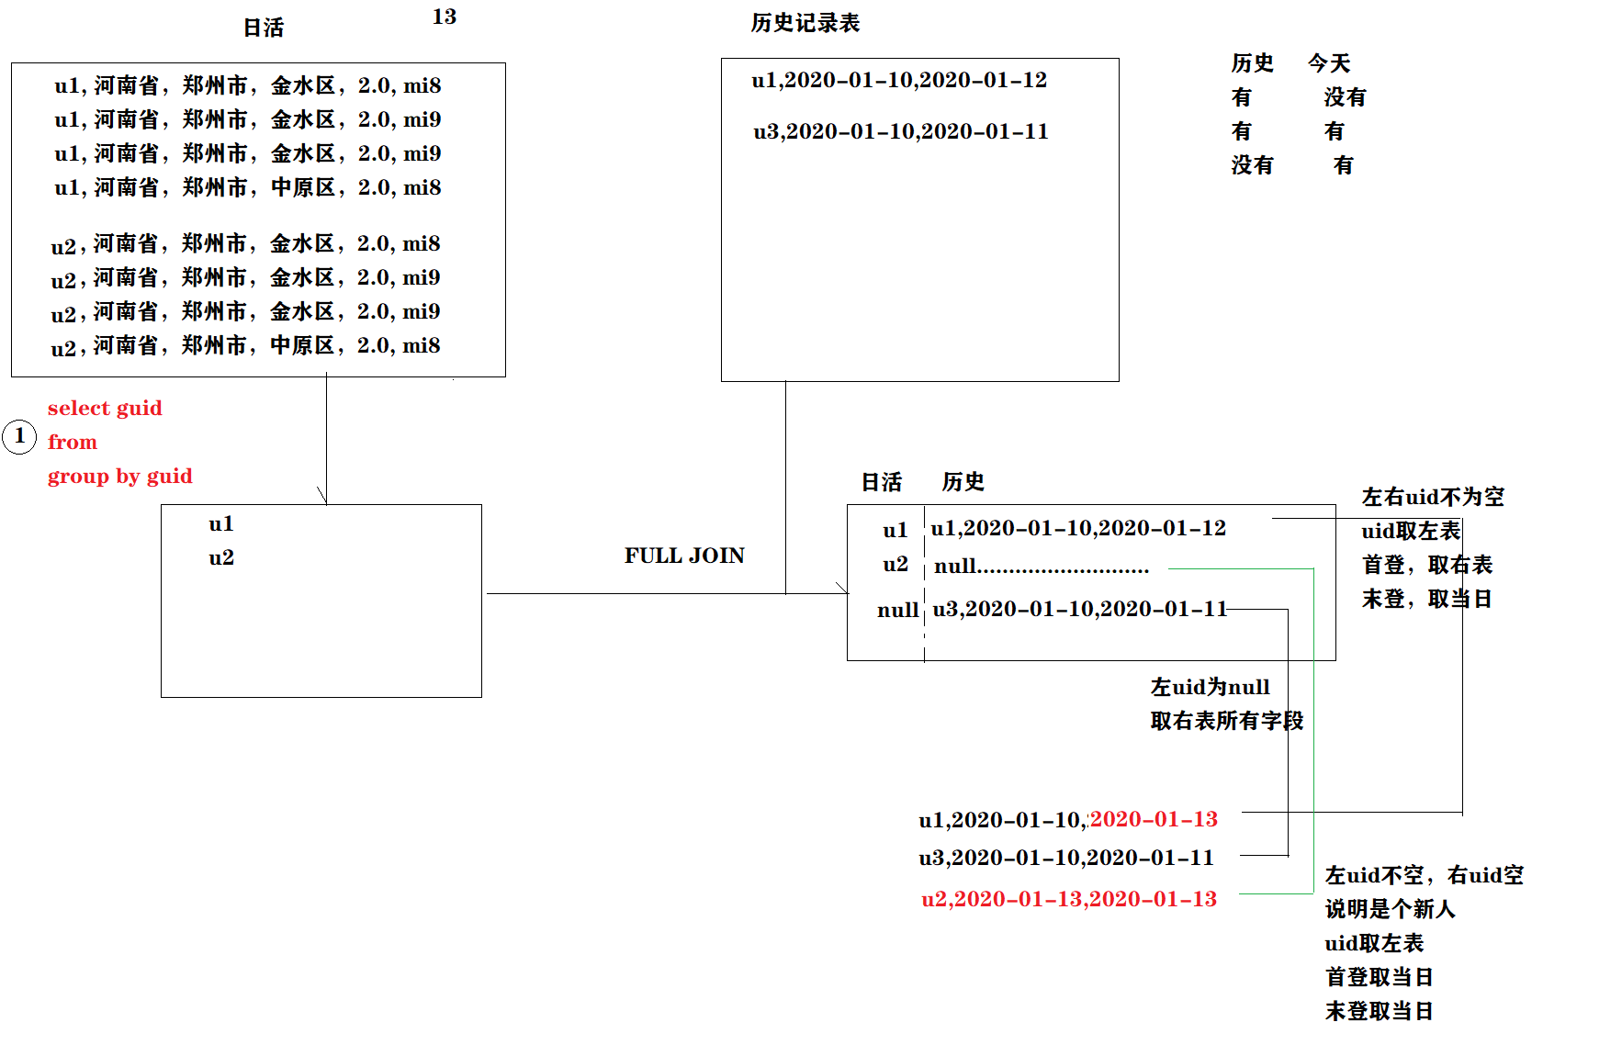

|  |
| --- |
| 《详见项目代码》 |

### ADS层报表开发

#### 需求分析

ADS\_USR\_DAU\_CUBE ：日活数多维报表

|  |  |  |  |  |  |  |  |
| --- | --- | --- | --- | --- | --- | --- | --- |
| 省 | 市 | 区 | 设备 | 操作系统 | os版本 | 下载渠道 | 活跃人数 |
| 山西省 | null | null | null | null | null | null | 389 |
| 山东省 | null | null | null | null | null | null | 689 |
| 山东省 | 烟台市 | null | null | null | null | null | 129 |

ADS\_USR\_DNU\_CUBE ：日新数多维报表

|  |  |  |  |  |  |  |  |
| --- | --- | --- | --- | --- | --- | --- | --- |
| 省 | 市 | 区 | 设备 | 操作系统 | os版本 | 下载渠道 | 新用户数 |
| 山西省 | null | null | null | null | null | null | 89 |
| 山东省 | null | null | null | null | null | null | 189 |
| 山东省 | 烟台市 | null | null | null | null | null | 29 |

#### ADS日新多维分析报表计算

|  |
| --- |
| /\*  用户主题dws层：日新数cube表：dws\_apl\_dnu\_cube  省 市 区 手机型号 osname osver user\_new\_cnts  @Author HUNTER  @Date 2019-07-26  @源表：dwd\_user\_new\_d  @目标：dws\_user\_new\_cube  @计算逻辑：  根据各种维度来构建数据立方体  \*/  -- 建表  create table dws\_apl\_dnu\_cube(  province string,  city string,  district string,  manufacture string,  osname string,  osver string,  user\_new\_cnts int  )  partitioned by (dt string,dim string)  stored as parquet  ;  -- etl计算  insert into table dws\_user\_new\_cube partition(dt='2019-06-15',dim)  select  province,  city,  district,  manufacture,  osname,  osver,  count(1) as user\_new\_cnts,  grouping\_\_id as dim  from dwd\_user\_new\_d  where dt='2019-06-15'  group by province,city,district,manufacture,osname,osver  with cube  ; |

#### ADS日活多维分析报表计算

|  |
| --- |
| /\*  用户主题dws层：日新数cube表：dws\_user\_active\_cube  省 市 区 手机型号 osname osver user\_active\_cnts  @Author HUNTER  @Date 2019-07-26  @源表：dwd\_apl\_dau\_rec  @目标：dws\_apl\_dau\_cube  @计算逻辑：  根据各种维度来构建数据立方体  \*/  -- 建表  drop table if exists dws\_user\_active\_cube;  create table dws\_user\_active\_cube(  province string,  city string,  district string,  manufacture string,  osname string,  osver string,  user\_active\_cnts int  )  partitioned by (dt string,dim string)  stored as parquet  ;  -- etl 计算  insert into table dws\_user\_active\_cube partition(dt='2019-06-15',dim)  select  province,  city,  district,  manufacture,  osname,  osver,  count(1) as user\_active\_cnts,  grouping\_\_id as dim  from dwd\_user\_active\_d  where dt='2019-06-15'  group by province,city,district,manufacture,osname,osver  with cube  ; |

## 【用户分析】新用户留存分析

### 需求分析

* 次日留存率定义：

1. 次日留存用户：T日新增的用户，在T+1日再次出现的人，就叫T日的次日留存的用户
2. 次日留存率：（次日留存人数/T日新用户数）就叫

* N日留存定义：

1. T日新增的用户，在T+N日再次出现的人，就叫T日的N日留存用户

* 报表示例1

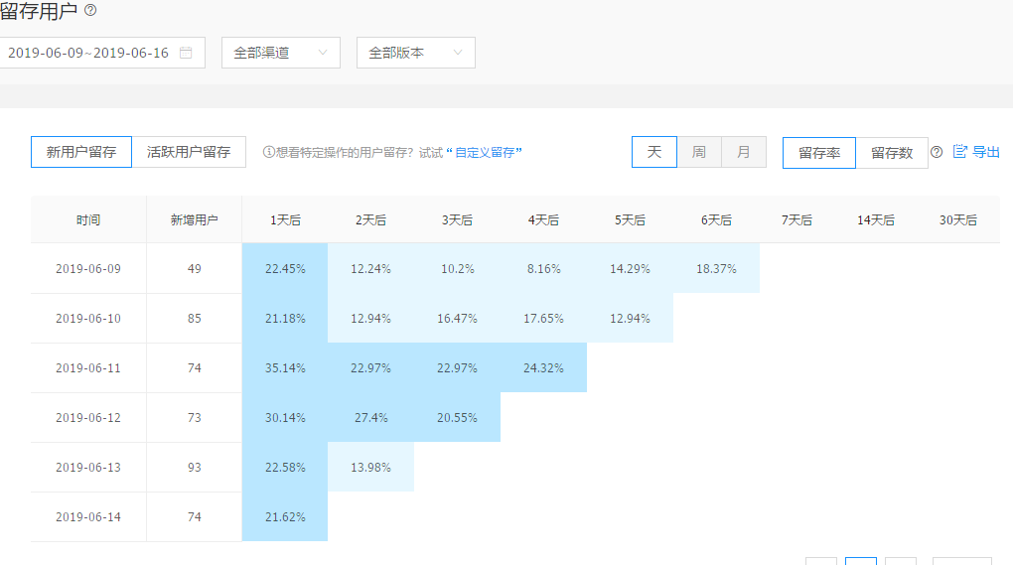

* 思路分析

经过分析，发现，新鲜度计算其实本质上就是留存计算！只不过这个报表中，要求算：

1日后留存 2日后留存 3日后留存 … 30日后留存

计算时，上述梯形报表，其实不需要一次性计算所有数据格子，每天只要算梯形中的斜边上数据格子

比如，在2019-06-15号的数据出来后，就计算

14号的 1日留存

13号的 2日留存

12号的 3日留存

11号的 4日留存

.......

### ADS新用户留存明细表模型

DWS\_APL\_NRT\_REC：新用户留存明细表

如果直接按照OLAP平台上的可视化形式建表（横表），计算不方便

我们设计出如下竖表模型，可以同样表达留存数据，但计算会更加方便：

|  |  |  |  |
| --- | --- | --- | --- |
| **用户留存明细表** |  |  |  |
| **日期** | **新增数** | **留存天数** | **留存人数** |
| **6.5** | 4 | 1 | 3 |
| **6.5** | 4 | 2 | 3 |
| **6.6** | 2 | 1 | 2 |
| **6.5** | 4 | 3 | 3 |
| **6.6** | 2 | 2 | 1 |
| **6.7** | 2 | 1 | 2 |
|  |  |  |  |

-- 留存明细表

drop table if exists ads\_apl\_nrt\_rec;

create table ads\_apl\_nrt\_rec(

first\_time string, -- 首登日

dnu\_cnts int, -- 当日新增用户总数

nrt\_days int, -- 留存天数

nrt\_cnts int -- 留存人数

)

stored as parquet;

### ADS新用户留存明细表开发

利用**访问历史记录表**来实现用户留存表计算

计算逻辑：

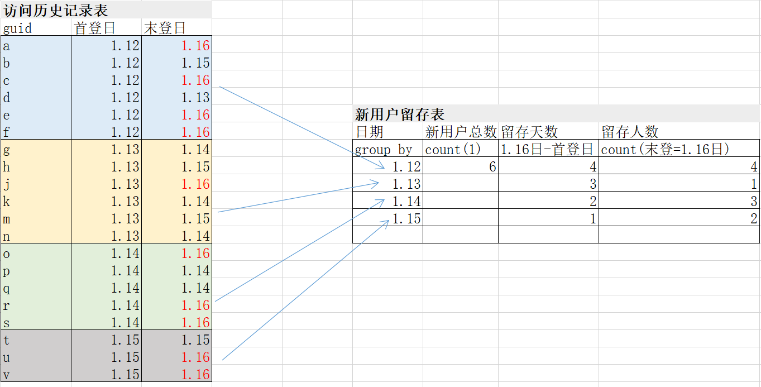

代码实现：

|  |
| --- |
| INSERT INTO TABLE ADS\_USR\_NRT  SELECT  first\_time as dt,  count(1) as new\_cnts,  datediff('2019-10-29',first\_time) as rt\_days,  count(if(end\_time ='2019-10-29',1,null)) as rt\_cnts  FROM DWS\_USR\_HSL WHERE dt='2019-10-29'  AND datediff('2019-10-29',first\_time)<=30  AND datediff('2019-10-29',first\_time)>=1  GROUP BY first\_time  ; |

## 【用户分析】用户新鲜度分析

### 需求分析

可视化报表所需求的数据是：

当日所有活跃用户中，分别属于1天前、2天前、n天前的新用户的占比；

### ADS新鲜度数据模型

通过分析需求中原型页面，撇去表象，发现本真：

无非就是需要计算某个日期上的活跃用户中的“不同日期新增用户”占比

然后，发现可以用两种形式的模型来为页面提供数据支持：

|  |  |  |  |  |  |  |
| --- | --- | --- | --- | --- | --- | --- |
| 方式1：横表 | | | | | | |
| 日期 | 当日活跃总数 | 0天新增占比 | 1天前新增占比 | 2天前新增占比 | 3天前新增占比 | ...... |
| 2019/6/15 | 2014 | 65% | 70% | 48% | 66% | ...... |

|  |  |  |  |
| --- | --- | --- | --- |
| **方式2：竖表** | | | |
| 计算日期 | 活跃总数 | 新鲜天数 | 人数 |
| 2019/6/15 | 100 | 1天前新增占比 | 10 |
| 2019/6/15 | 100 | 2天前新增占比 | 20 |
| 2019/6/15 | 100 | 3天前新增占比 | 25 |
| 2019/6/15 | 100 | 4天前新增占比 | 30 |
| 2019/6/15 | 100 | 5天前新增占比 | 2 |
| 2019/6/15 | 100 | 6天前新增占比 | 3 |
| 2019/6/15 | 100 | 7天前新增占比 | 5 |
| 2019/6/15 | 100 | ....... | ...... |
| 2019/6/15 | 100 | 30天前新增占比 | ...... |

“占比”可以转换成“数”来计算，更灵活

**竖表建模**

CREATE TABLE ads\_apl\_ufs (

dt string

,act\_amt INT

,frs\_days INT

,frs\_cnts INT

) stored AS parquet;

### ADS用户新鲜度报表计算

本报表，基于**用户登录历史记录明细表dws\_usr\_hsl**，可轻松得出！

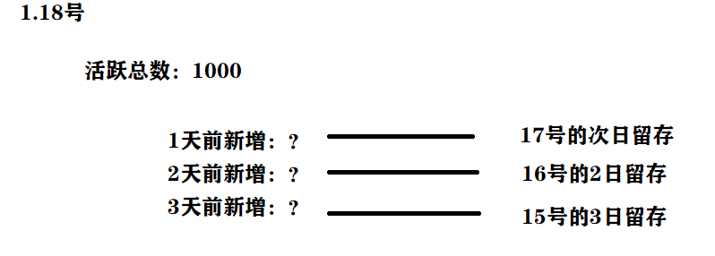

计算逻辑：

从上图可以看出，新鲜度数据，其实可以从留存明细表中直接提取得出；

比如，要得到12.18号的新鲜度：

12.18号的活跃用户中，有几个是1天前新增的 ==> 等价于 12.17号的1日留存数

12.18号的活跃用户中，有几个是2天前新增的 ==> 等价于 12.16号的2日留存数

12.18号的活跃用户中，有几个是3天前新增的 ==> 等价于 12.15号的3日留存数

12.18号的活跃用户中，有几个是4天前新增的 ==> 等价于 12.14号的4日留存数

12.18号的活跃用户中，有几个是5天前新增的 ==> 等价于 12.13号的5日留存数

..........

而右边等价数据，可以从新用户留存明细中直接查询而得！

而查询的条件应该是： 日期+留存天数 =》 当前

|  |
| --- |
| 《详见项目代码》 |

## 【用户分析】用户活跃成分分析

### 需求分析

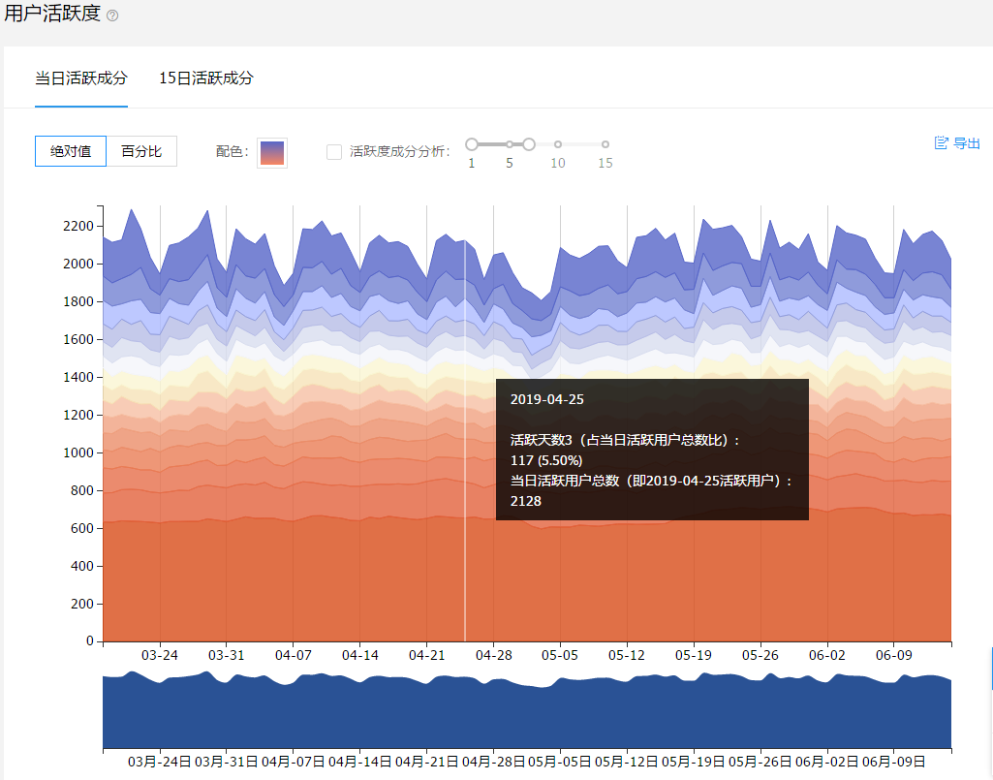

分析可得，

本报表需求的数据为：每天的活跃用户中，连续活跃了1天、2天、N天的用户的占比；

实质是：统计用户的连续活跃行为；

### DWS连续活跃区间记录表模型

连续活跃记录:dws\_apl\_uac\_rec连续活跃区间记录表

|  |  |  |  |
| --- | --- | --- | --- |
| Uid | 首登日 | 活跃区间起始 | 活跃区间结束 |
| U001 | 2019-06-02 | 2019-06-02 | 2019-06-04 |
| U001 | 2019-06-02 | 2019-06-07 | 2019-06-07 |
| U001 | 2019-06-02 | 2019-06-10 | 9999-12-31 |
| U002 | 1029-06-12 | 2019-06-12 | 9999-12-31 |
| U003 | 2019-06-15 | 2019-06-15 | 9999-12-31 |

### DWS连续活跃区间记录表计算

|  |
| --- |
| /\*  ETL 开发  计算逻辑：  1.源表：活跃记录拉链表 dws\_usr\_rac  2.逻辑：先过滤出当日活跃的记录，然后分别累计（连续1天的，连续2天的....）人数即可  \*/ |

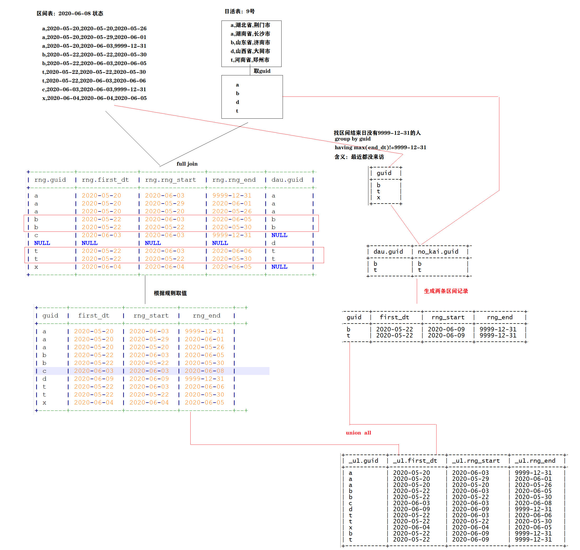

《详见项目代码》

### ADS活跃成分分析报表开发

#### 活跃成分分析报表模型

|  |  |  |  |  |
| --- | --- | --- | --- | --- |
| 用户活跃度报表 | | | | |
| 日期 | 当日总活跃数 | 活跃天数类别 | 类别人数 | 人数占比 |
| 16 | 2000 | 1 | 600 |  |
| 16 | 2000 | 2 | 1000 |  |

建表语句：

|  |
| --- |
| drop table if exists ads\_usr\_cta;  create table ads\_usr\_cta(  dt string,  act\_cnts int comment '当日活跃总数',  continuos int comment '连续天数',  cnts int comment '人数',  per double comment '人数占比'  )  stored as parquet; |

#### 活跃成分分析报表开发

|  |
| --- |
| 《详见项目代码》 |

## 【用户分析】用户访问间隔分析

### 需求分析

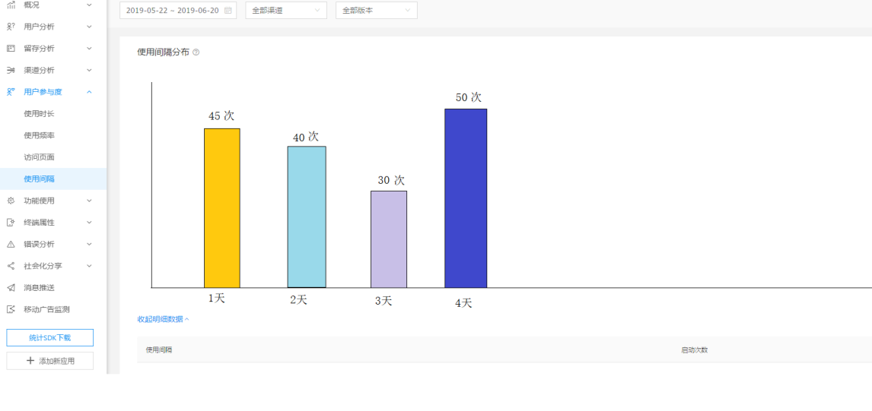

### ADS访问间隔分析表模型

|  |  |  |
| --- | --- | --- |
| 访问间隔分布报表：ADS\_APL\_UAI | | |
| 截止日期 | 隔几天 | 发生过多少人次 |
| 2020-01-18 | 0 | 500 |
| 2020-01-18 | 2 | 400 |
| 2020-01-18 | 3 | 800 |
|  | ....... |  |

### ADS访问间隔分析表开发

#### 方案1：spark

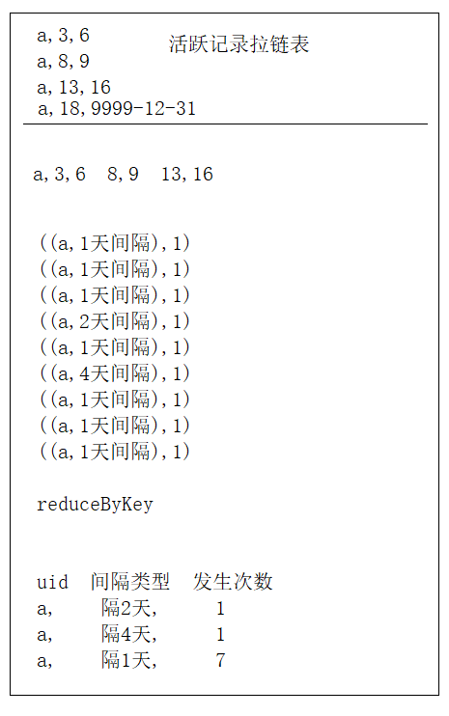

#### 方案2：sql

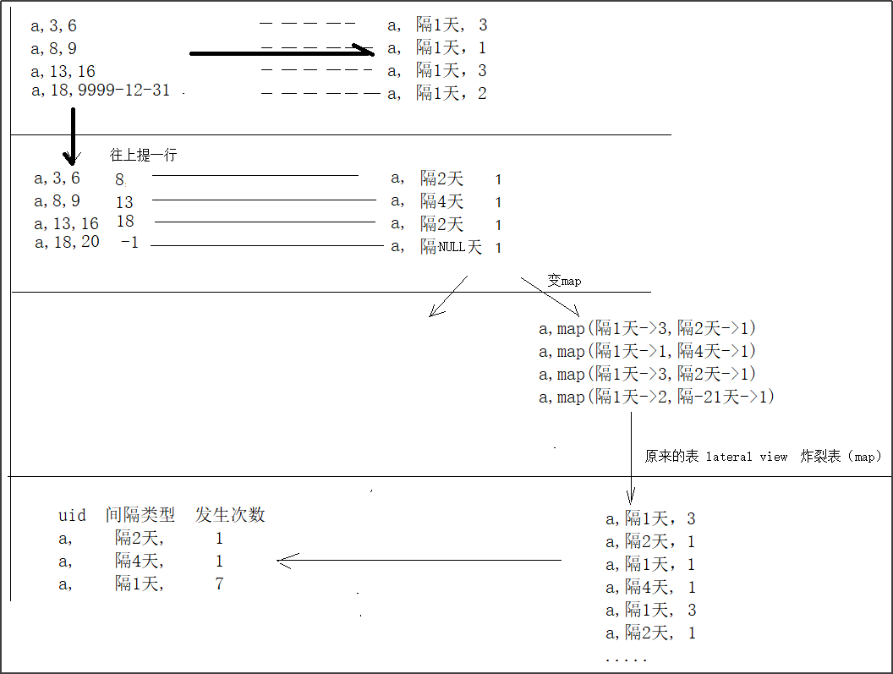

sql语句：

|  |
| --- |
| /\*  方式2：用sql实现  \*/  with tmp as  (select  uid,  datediff(if(end\_dt='9999-12-31','2019-06-19',end\_dt),begin\_dt) as day1\_cnts,  end\_dt,  lead(begin\_dt,1,null) over(partition by uid order by begin\_dt) as jump\_dt  from dws\_user\_active\_zip  where dt='2019-06-19')  select  uid,  interval\_type,  sum(cnts)  from  (  select  uid,  interval\_type,  cnts  from  (  select  uid  ,map('隔1天',day1\_cnts,if(jump\_dt is null,"NA",concat('隔',datediff(jump\_dt,end\_dt),'天')),1) as m  from tmp  )o  lateral view  explode(m) t as interval\_type,cnts  ) o2  where interval\_type!='NA'  group by uid,interval\_type |

## 【用户分析】活跃留存分析

### 需求分析

假设当前是2019-06-19号

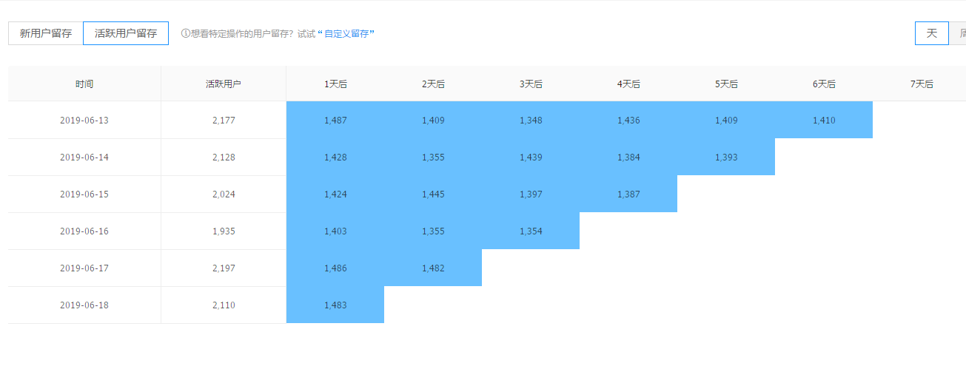

### ADS活跃留存分析表模型

|  |
| --- |
| /\*  活跃用户留存分析表  建模：竖表  ads\_apl\_art\_rec  \*/  create table ads\_apl\_art\_rec(  dt string,  act\_cnts int,  retention\_days string,  retention\_cnts int  )  stored as parquet; |

### ADS活跃留存报表计算

#### 计算逻辑

每日都只要以当日为基数

往前推1天、2天、3天、4天、5天、……的留存数计算

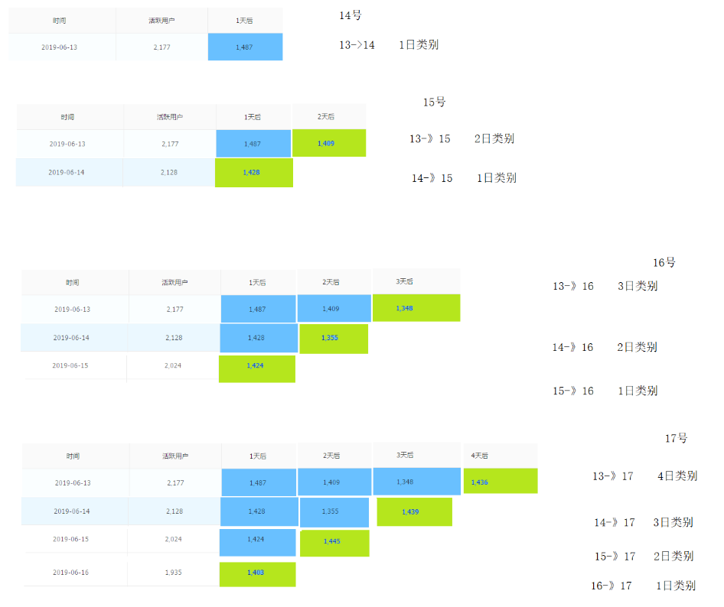

|  |
| --- |
| /\*  方案1：简单粗暴的日活逐日join  计算逻辑：  1. 源表： 各天的日活表  2. 逻辑： 滚动计算，计算前N天到当天的，活跃留存数  比如，6.6号，算6.5-6.6的1日留存  6.7号，算6.5-6.7的2日留存，算6.6-6.7的1日留存  6.8号，算6.5-6.8的3日留存，算6.6-6.8的2日留存，算6.7-6.8的1日留存  ......  将 6.5的日活 join 6.8的日活，求count --》 得到6.5号的3日后活跃留存  6.6的日活 join 6.8的日活，求count --》 得到6.6号的2日后活跃留存  6.7的日活 join 6.8的日活，求count --》 得到6.7号的1日后活跃留存  \*/ |
| /\*  方案2：通过“用户活跃区间记录”表来计算  计算逻辑：  1. 源表： dws\_usr\_cta  2. 逻辑  一方面：  过滤出区间end\_dt = 9999-12-31的且记录（这些是当日有活跃的，也才是所谓留存的）  按照 end\_dt - start\_dt 差来分组（这个差就是 “留存天数”，>7则为7），求人数  （这里即得出 “留存天数，留存人数”两个字段） tmp1  另一方面：  从日活统计表中，查询7天内的，每天日期及活跃总数 tmp2  最后：  用 tmp2 LEFT JOIN tmp1 on DATE\_SUB(当日,tmp1.留存天数)=tmp2.日期  \*/ |

#### 代码实现

|  |
| --- |
| 《详见项目代码》 |

## 【终端分析】终端属性分析

### 需求分析

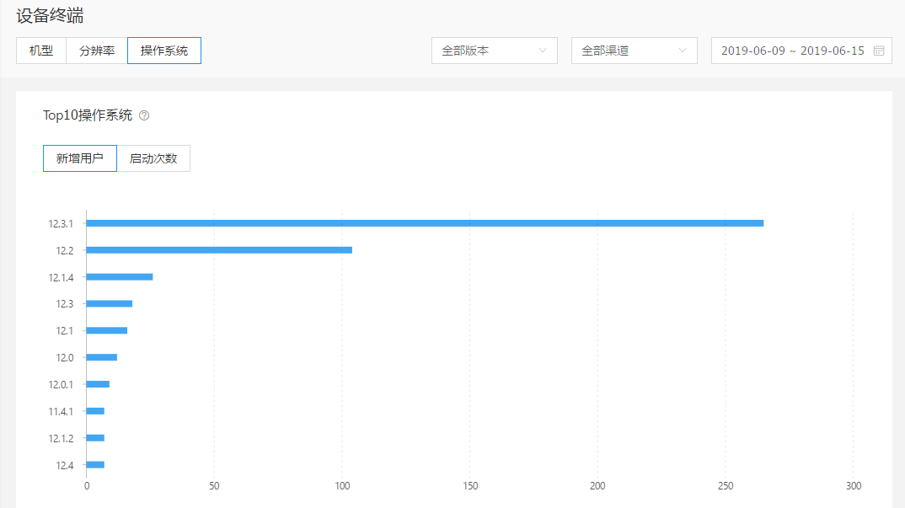

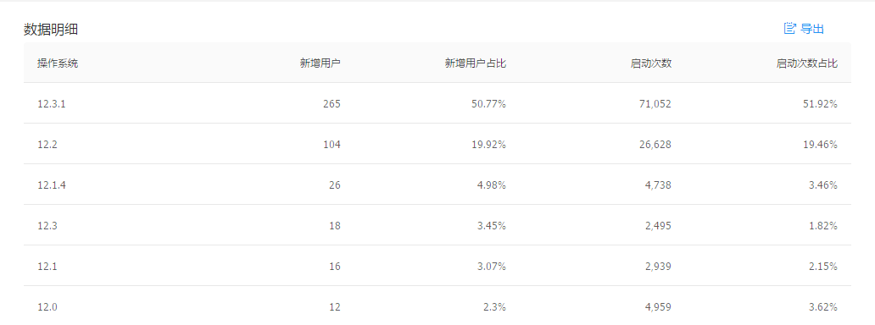

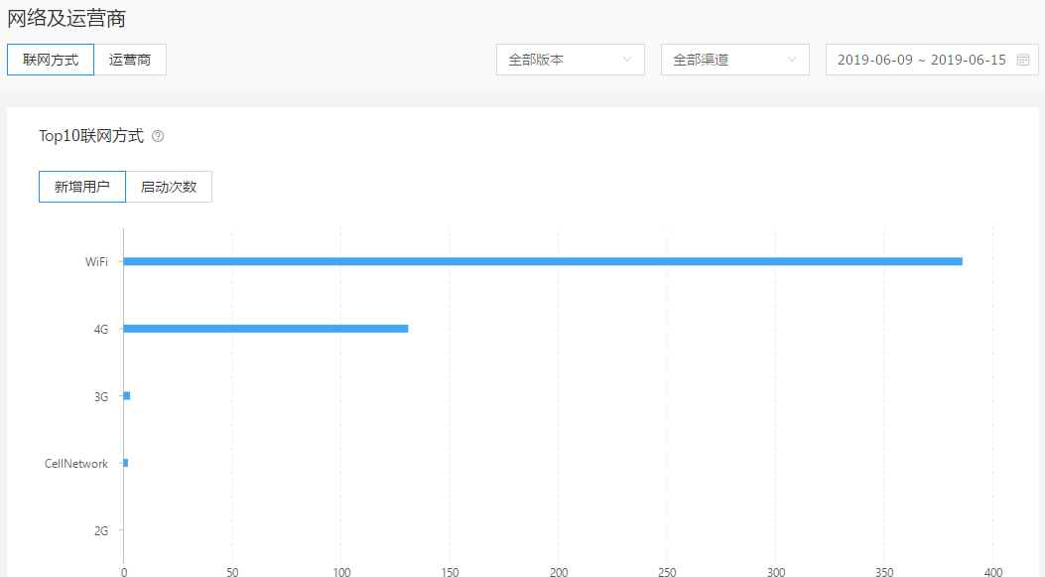

### 计算方案

本报表的实质就是：

按照各种维度：联网方式、运营商、app版本

统计“新用户数”和“活跃用户数”和“启动次数”等

上述需求，都可以通过查询 日活/日新 多维报表 即可得出

《详见项目代码》

## 【App分析】app版本用户分布

### 版本分布报表

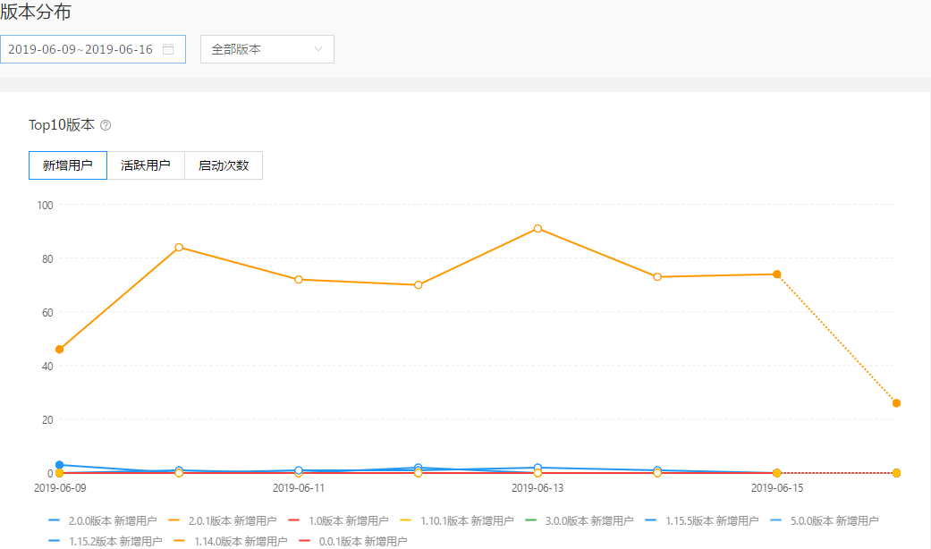

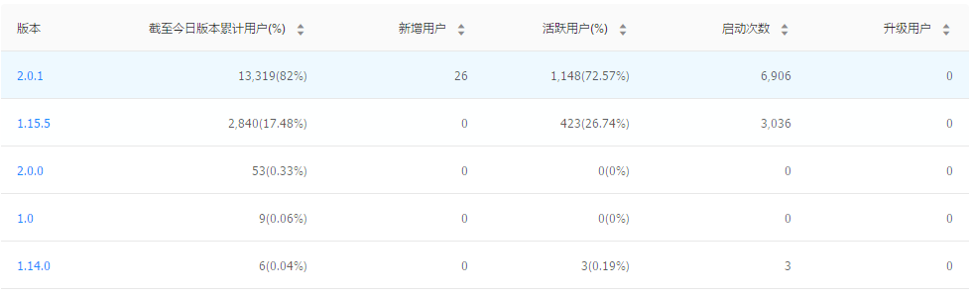

本报表的实质就是：

按照app版本维度，来统计“新用户数”和“活跃用户数”和“启动次数”等

上述需求，都可以通过查询 日活/日新 多维报表 即可得出

《详见项目代码》

## 【App分析】app版本升级分析

### 需求分析

|  |
| --- |
| 源表: dws\_flw\_agg\_s  gid,sessionid,appver,dt  gid01,s01,1.01,2019-11-27  gid01,s01,1.01,2019-11-27  gid01,s01,1.01,2019-11-27  gid01,s01,1.01,2019-11-27  gid01,s02,2.01,2019-11-27  gid01,s02,2.01,2019-11-27  gid01,s02,2.01,2019-11-27  gid01,s02,2.01,2019-11-27  gid02,s21,2.01,2019-11-27  gid03,s31,2.01,2019-11-27  gid03,s32,2.01,2019-11-27  gid03,s33,2.5,2019-11-27  gid04,s41,1.01,2019-11-27  gid04,s42,2.01,2019-11-27  gid04,s43,2.5,2019-11-27  ==> 预期的结果：  gid01,1.01,2.01  gid03,2.01,2.5  gid04,1.01,2.01  gid04,2.01,2.5 |

解释：只要一个用户在一天之内发生了一次升级，则在升级报表中有一条记录：

日期，用户id，升级前版本，升级后版本

6.09 ，a , 1.0 1.2

6.09 ，a ， 1.2 2.0

### ADS模型：ADS\_APP\_UPG

### 计算

#### 计算逻辑：

将后一行记录中的版本，提升到前一行，来进行版本比较

|  |
| --- |
| create table t2(uid string,day string,ver string)  row format delimited fields terminated by ',';  load data local inpath '/root/t2.dat' into table t2;  uid, day, ver  a,2019-06-20,1.02  a,2019-06-20,1.02  a,2019-06-20,1.02  a,2019-06-20,2.0  a,2019-06-20,2.0  a,2019-06-20,2.5  a,2019-06-20,2.5  b,2019-06-20,1.2  b,2019-06-20,1.2  b,2019-06-20,2.5  c,2019-06-20,2.0  c,2019-06-20,2.0  ==> 期待的结果  uid, 日期 升级前 升级后  a ,2019-06-20 ,1.02 ,2.0  a ,2019-06-20 ,2.0 ,2.5  b ,2019-06-20 ,1.2 ,2.5  with tmp as(  select  uid,  day,  ver,  lead(ver,1,null) over(partition by uid order by ver) as ver2  from t2  )  select \* from tmp where ver2>ver |

#### ETL计算开发

|  |
| --- |
| 《详见项目代码》 |

## 【事件分析】交互事件概况分析

### 交互事件概念介绍

交互事件： 就是用户在app上或者网页上所做的交互行为

比如：点赞，收藏，评分，转发，点击，添加购物车，提交订单，去支付…………..

### 交互事件分析整体建模

我们可以在DWD层设计一个**交互事件明细表dwd\_apl\_itr\_dtl**（已建好，见8.2节）

在DWS层做**两个聚合表（一个按会话聚合，一个按用户聚合）**

### DWD交互事件明细表：DWD\_APL\_ITR\_DTL

#### 建模

交互事件明细表: DWD\_APL\_ITR\_DTL在8.2节已经完成

### DWS聚合表：DWS\_APL\_ITR\_AGS

按会话聚合的交互事件数据表

|  |  |  |  |  |  |  |  |  |  |  |
| --- | --- | --- | --- | --- | --- | --- | --- | --- | --- | --- |
| gid | sessionid | eventid | 次数 | 省 | 市 | 区 | osname | osver | appver | release\_ch |
| g01 | s01 | favor | 2 | 山西 | 吕梁 | 高粱 | ios | 10.02 | 2.05 | applestore |
| g01 | s01 | adshow | 5 |  |  |  |  |  |  |  |
| g01 | s02 | favor | 10 |  |  |  |  |  |  |  |
|  |  |  |  |  |  |  |  |  |  |  |

### DWS聚合表：DWS\_APL\_ITR\_AGU

注：此表也可以作为用户画像标签表来用（用户交互行为标签明细表）

|  |  |  |
| --- | --- | --- |
| gid | eventid | 次数 |
| g01 | favor | 12 |
| g01 | share | 10 |
| g02 | favor | 20 |
| g02 | adshow | 30 |
| g02 | share | 25 |

画像中的应用举例：

比如，画像分析中，需要一份这样的数据：

每个人在最近3个月中，哪10种行为发生次数最多，及其次数

就可以从上述的“交互事件用户聚合表”中得出：

将每个人的最近3个月的事件及其次数进行累加，然后对每个人取top10，即可！

### ADS报表示例: 交互事件概况统计报表

**需求建模：ADS\_APL\_ITR\_OVW\_CUBE**

|  |  |  |  |  |  |  |  |  |  |  |
| --- | --- | --- | --- | --- | --- | --- | --- | --- | --- | --- |
| 事件概况统计报表 | | | |  |  |  |  |  |  |  |
| 日期 | 事件id | 次数 | 人数 | 省 | 市 | 区 | appver | 下载渠道 | osname | ...... |
| 2012-01-13 | favor | 32 | 2 |  |  |  |  |  |  |  |
|  | share | 35 | 5 |  |  |  |  |  |  |  |

**建表语句：**

|  |
| --- |
| CREATE TABLE ads\_apl\_itr\_ovw\_cube(  eventid string,  province string,  city string,  district string,  osname string,  osver string,  appver string,  release\_ch string,  cnts int,  user\_cnts int  )  partitioned by (dt string)  stored as parquet  ; |

《详见项目代码》

### ADS报表示例: ADS\_EVT\_TOPN

求每一种事件中，发生次数最高的前100个用户

|  |  |  |  |
| --- | --- | --- | --- |
| 日期 | 事件类型 | 用户标识 | 发生次数 |
|  | adclick | g01 | 100 |
|  | adclick | g05 | 90 |
|  |  |  |  |

《详见项目代码》

## 【路径分析】访问路径分析

也可以称作：“用户行为轨迹分析”

如下示意：

G01, S01, A -> D -> F -> A -> O

分析用户在使用app/web过程中的访问行为路径规律（更具体则为：事件行为）

### 需求分析

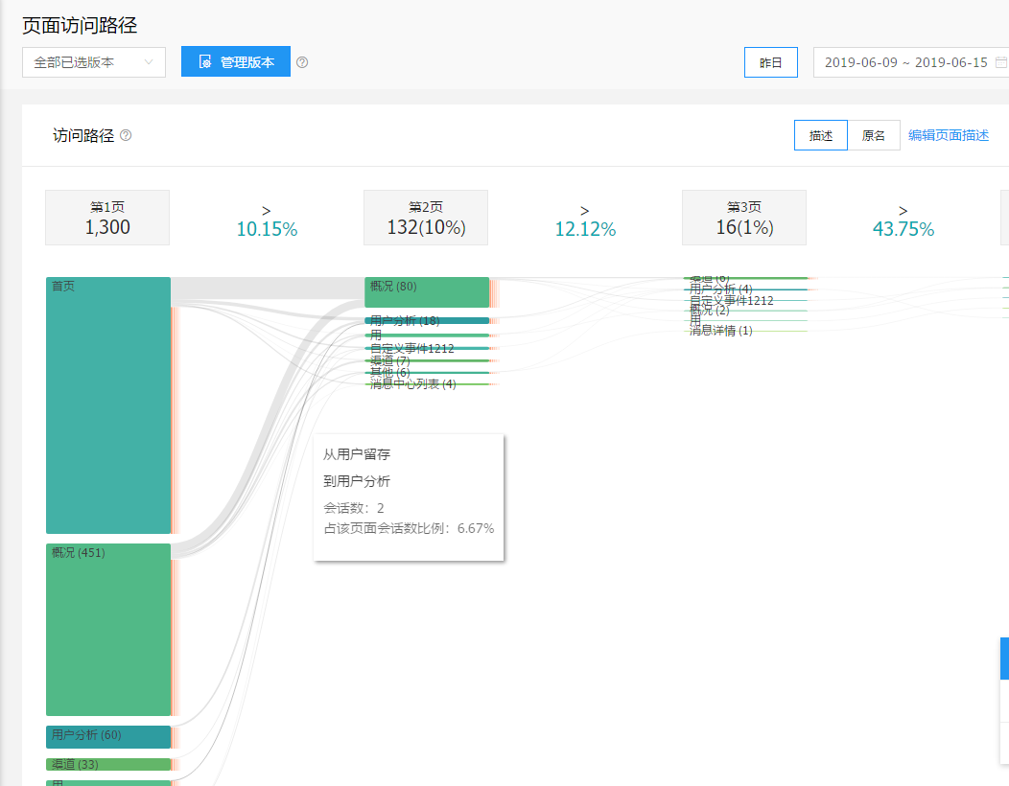

上图中要统计的指标有：

某个特定步骤上，特定页面跳转到目标页面的会话数，

某个特点步骤上，特定页面的会话数

以及，该目标页面上发生过的会话总数

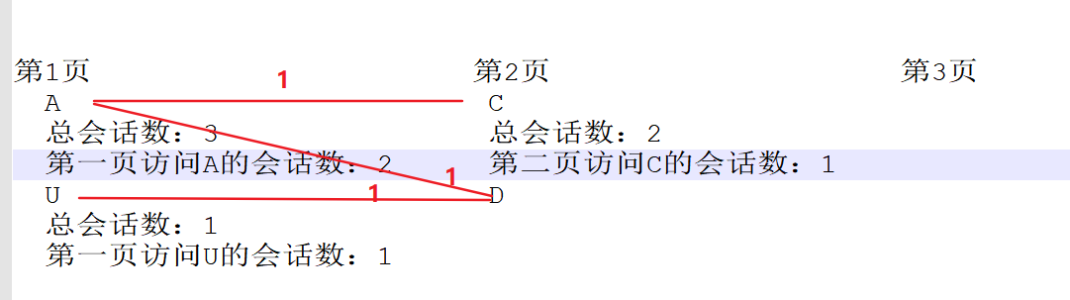

从上，可以分析出，此报表中所要计算的数据指标如下：

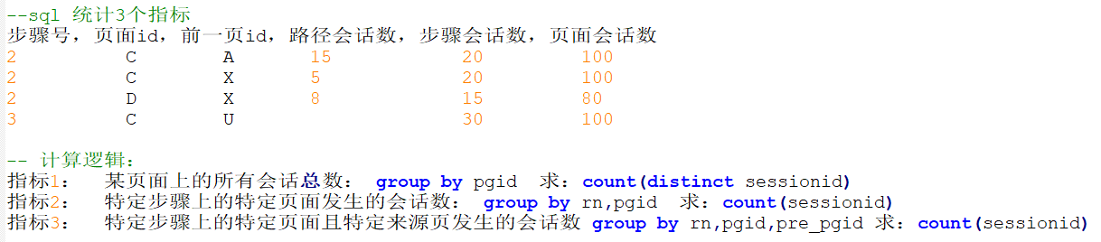



访问路径分析的需求变化多端，当然，最常见的需求是“页面路径”的分析，即不考虑各类交互事件，只分析用户在页面之间如何跳转！

### DWD访问路径步骤记录表模型

**表设计**

|  |  |  |  |  |
| --- | --- | --- | --- | --- |
| 页面访问路径记录表 | | | | |
| gid | sessionid | 页面id | 前置页面id | 访问步骤号 |
| g01 | s01 | A | NULL | 1 |
| g01 | s01 | B | A | 2 |
| g01 | s01 | C | B | 3 |
| g02 | s02 | F | NULL | 1 |
| g02 | s02 | B | F | 2 |
| g02 | s02 | C | B | 3 |
| g03 | s03 | F | NULL | 1 |
| g03 | s03 | C | F | 2 |
| g03 | s03 | A | C | 3 |

**计算逻辑**

源表：埋点日志流量明细表 dwd\_apl\_tfc\_dtl

核心逻辑：将每个人的页面访问记录按时间戳排序，标记步骤号，并通过把上一行数据的pgid拉到下一行，作为当前页面的前页面id

### DWD访问路径步骤记录表开发

**源表：**

流量明细表（或app埋点日志全局明细表）：DWD\_APL\_TFC\_DTL

**计算过程：**

假设有如下流量请求记录：

|  |
| --- |
| -- 测试数据，对应的真实数据是 ： 流量明细表  g01,137001,s01,pgview,A  g01,137002,s01,pgview,C  g01,137003,s01,pgview,F  g01,137004,s01,pgview,E  g01,137005,s01,pgview,G  g01,137006,s02,pgview,A  g01,137007,s02,pgview,D  g01,137011,s02,pgview,F  g01,137012,s02,pgview,B  g01,137013,s02,pgview,C  g01,137014,s02,pgview,A  g02,137015,s03,pgview,U  g02,137016,s03,pgview,D  g02,137017,s03,pgview,F  g02,137018,s03,pgview,B  g02,137021,s03,pgview,A  g03,137022,s04,pgview,U  g03,137025,s04,pgview,X  g03,137026,s04,pgview,F  g03,137027,s04,pgview,B  g03,137028,s04,pgview,A |

* 得到每个人的每次页面请求的顺序号：

按同一个人的同一次会话中请求时间的顺序打上row number

* 得到该次请求的上一个页面：

用lag over窗口函数将上一次请求的页面，拉到当前行

|  |
| --- |
| g01,s01,pgview,A,1 ,\N  g01,s01,pgview,C,2 ,A  g01,s01,pgview,F,3 ,C  g01,s01,pgview,E,4 ,F  g01,s01,pgview,G,5 ,E  g01,s02,pgview,A,1 ,\N  g01,s02,pgview,D,2 ,A  g01,s02,pgview,F,3 ,D  g01,s02,pgview,B,4 ,F  g01,s02,pgview,C,5 ,B  g01,s02,pgview,A,6 ,C |

实现代码：

|  |
| --- |
| */\* 事件分析主题ads层：用户访问路径记录表：dws\_acc\_route  结构：  用户 会话 页面 访问顺序号 前一页面   @Author HUNTER @Date 2019-07-26  @源表：ods\_traffic\_log 0: jdbc:hive2://localhost:10000> select imei,sessionid,event['url'],commit\_time from ods\_traffic\_log t where eventtype='pg\_view' limit 5; +---------+---------------+------------------------+----------------+ | imei | sessionid | \_c2 | commit\_time | +---------+---------------+------------------------+----------------+ | BHGPN7 | hs4NasTIrAAA | http://www.51doit.com/index.html | 1560599141549 | | D9OGFD | OBYsMxtYFcVh | http://www.51doit.com/learn | 1560599141556 | | V6WKTX | ayRyJcjG3e9S | http://www.51doit.com/job | 1560599141573 | | DXJWCX | QCUNyRBAICuQ | http://www.51doit.com/hadoop | 1560599141585 | | VLKQOP | KvpnX3uj72Ao | http://www.51doit.com/spark | 1560599141608 | +---------+---------------+------------------------+----------------+    @目标：dws\_acc\_route  @计算逻辑：  顺序号： 按时间排序标记row nunber  前一页： 按时间排序，取lag over  \*/  -- 建表：* **drop table** if **exists** dws\_acc\_route; **create table** dws\_acc\_route( **uid** string, **sessionid** string, **url** string, **sno int**, **pre\_url** string ) partitioned **by** (dt string) stored **as** parquet ;   *-- etl计算* **insert into table** dws\_acc\_route partition(dt=**'2019-06-16'**) **select imei as** uid, **sessionid**, **event**[**'url'**] **as** url, *row\_number*() over(partition **by** imei,**sessionid order by** commit\_time) **as** sno, *lag*(**event**[**'url'**]) over(partition **by** imei,**sessionid order by** commit\_time) **as** pre\_url  **from** ods\_traffic\_log **where dt**=**'2019-06-16' and eventtype**=**'pg\_view'** ; |

### ADS访问路径分析报表模型

|  |  |  |  |  |  |
| --- | --- | --- | --- | --- | --- |
| 页面访问路径分析表 | | | |  |  |
| 步骤号 | 页面id | 前页 | 路径会话数 | 步骤页面会话数 | 页面会话数 |
| 3 | C | B | 2 | 100 |  |
| 1 | A | null | 1 |  |  |
| 1 | F | null | 2 |  |  |
| 2 | B | A | 1 |  |  |
| 2 | B | F | 1 |  |  |
| 2 | C | F | 1 |  |  |
| 3 | A | C | 1 |  |  |

解释：以第一行为例：

**该页面总会话数**：比如C，是所有访问了C的会话数——100

**该路径会话数：**第3步访问的C，且前一页是B，符合这种路径的会话个数——2

### ADS访问路径分析报表开发

**计算逻辑：**

**第一步，算出 “步骤号，页面id，前页面”组合下的会话数**

**第二步，算出每一个页面上的总会话数**

**第三步，将前2步的结果 join起来即可！**

**建表：ADS\_APL\_ACC\_PATH**

|  |
| --- |
| CREATE TABLE ADS\_APL\_ACC\_PATH(  step int,  pgid string,  pre\_pg string,  path\_se\_cnts int,  step\_se\_cnts int,  page\_se\_cnts int  )  stored as orc; |

**计算**

|  |
| --- |
| select  step,  pgid,  pre\_pg,  count(1) as path\_se\_cnts,  sum(count(1)) over(partition by step,pgid rows between unbounded preceding and unbounded following) as step\_se\_cnts,  sum(count(1)) over(partition by pgid rows between unbounded preceding and unbounded following) as page\_se\_cnts  from demo\_path\_dwd\_dtl  group by step,pgid,pre\_pg  ; |

## 【转化分析】转化漏斗统计

### 转化相关核心概念

公司有很多很多的各种类型的业务

而每一项业务往往能分成若干个操作环节

用户在业务的各个操作环节上进行操作，一步步走向业务目标（比如买单，比如注册成功，比如充值完成，比如进入充值页）

那么，一个业务的操作环节链条，就叫做这个**业务的转化路径**！

而路径中，每一个环节上的事件发生次数或人数，都会不同，一般是前面的环节上人数多，越往后越少，这样就引出一个概念：**转化率，漏斗模型**

漏斗模型： 是用来衡量一个业务转化路径效率的计算模型；它的主要要素有：业务转化路径的每一个步骤的定义！每一步上的人数、次数、金额等统计；

转化率： 漏斗模型中，一个业务步骤相对于上一个业务步骤的人数变化率！

转化率分为相对转化率和绝对转化率；

相对转化率： 一个步骤相对于上一个步骤的人数变化率

绝对转化率：一个步骤相对于初始步骤的人数变化率



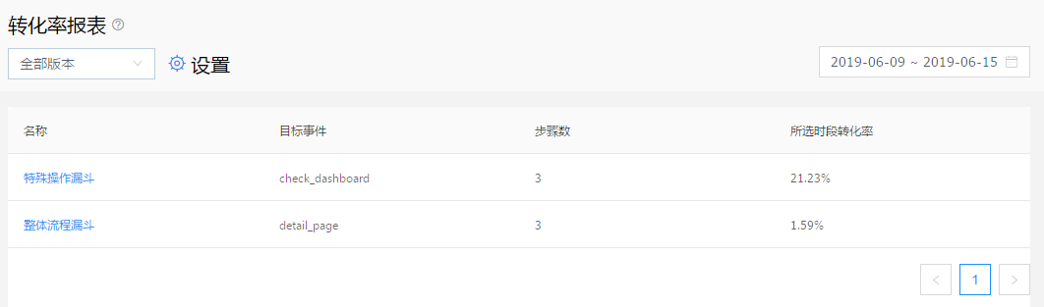

强大的分析平台，应该是允许分析师自定义漏斗模型！

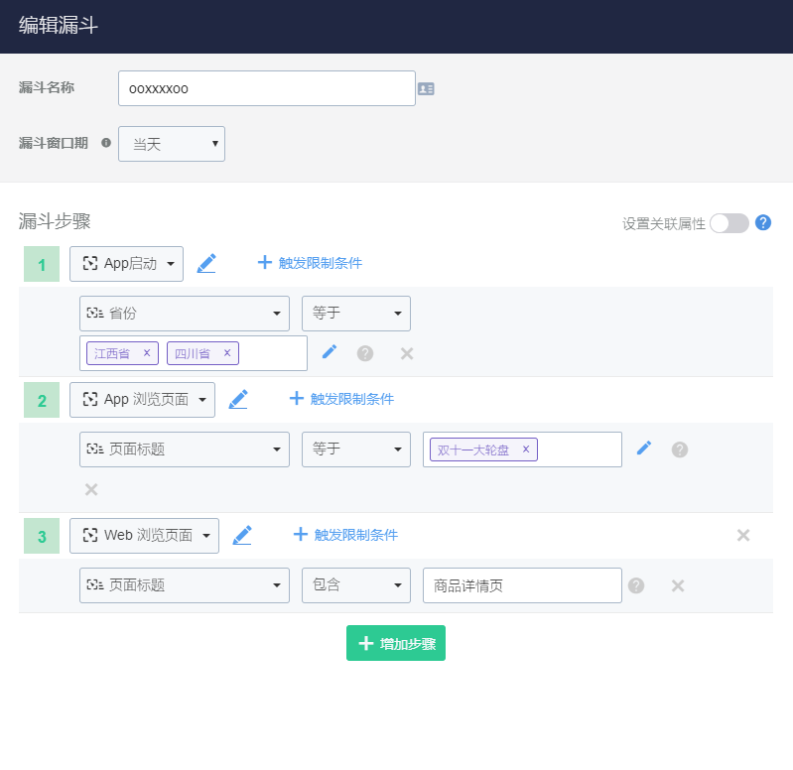

### 转化漏斗分析表模型

**建模和计算思路**

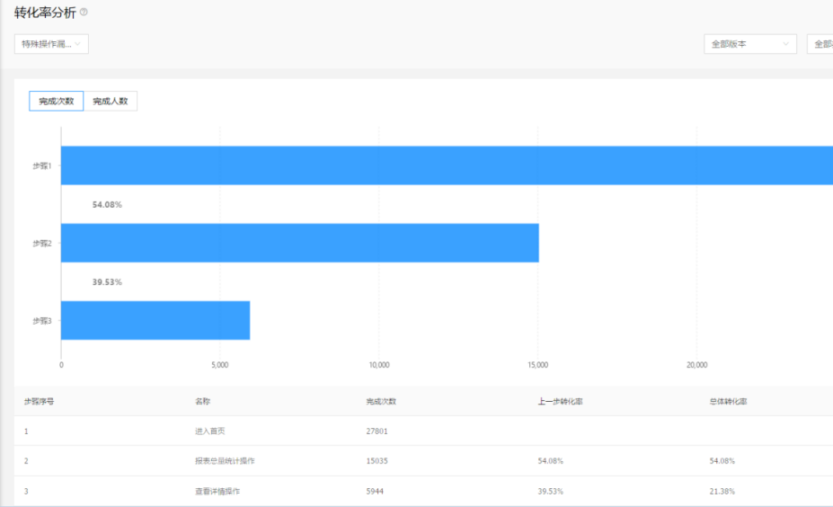

|  |  |  |  |  |
| --- | --- | --- | --- | --- |
| 转率漏斗报表：ADS\_APL\_LD | | |  |  |
| 漏斗名称 | 步骤序号 | 完成人数 | 相对转化率 | 整体转化率 |
| 多易寻宝促销 | 1 | 100 |  |  |
| 多易寻宝促销 | 2 | 50 | 50% | 50% |
| 多易寻宝促销 | 3 | 20 | 40% | 20% |
| 呼朋唤友拉新 | 1 | 1000 |  |  |
| 呼朋唤友拉新 | 2 | 800 |  |  |
| 呼朋唤友拉新 | 3 | 600 |  |  |
| 呼朋唤友拉新 | 4 | 200 |  |  |
| 呼朋唤友拉新 | 5 | 5 |  |  |

### 转化漏斗案例1：多易寻宝-促销活动

**分析需求：**

多易寻宝促销活动的每一个环节的转化率

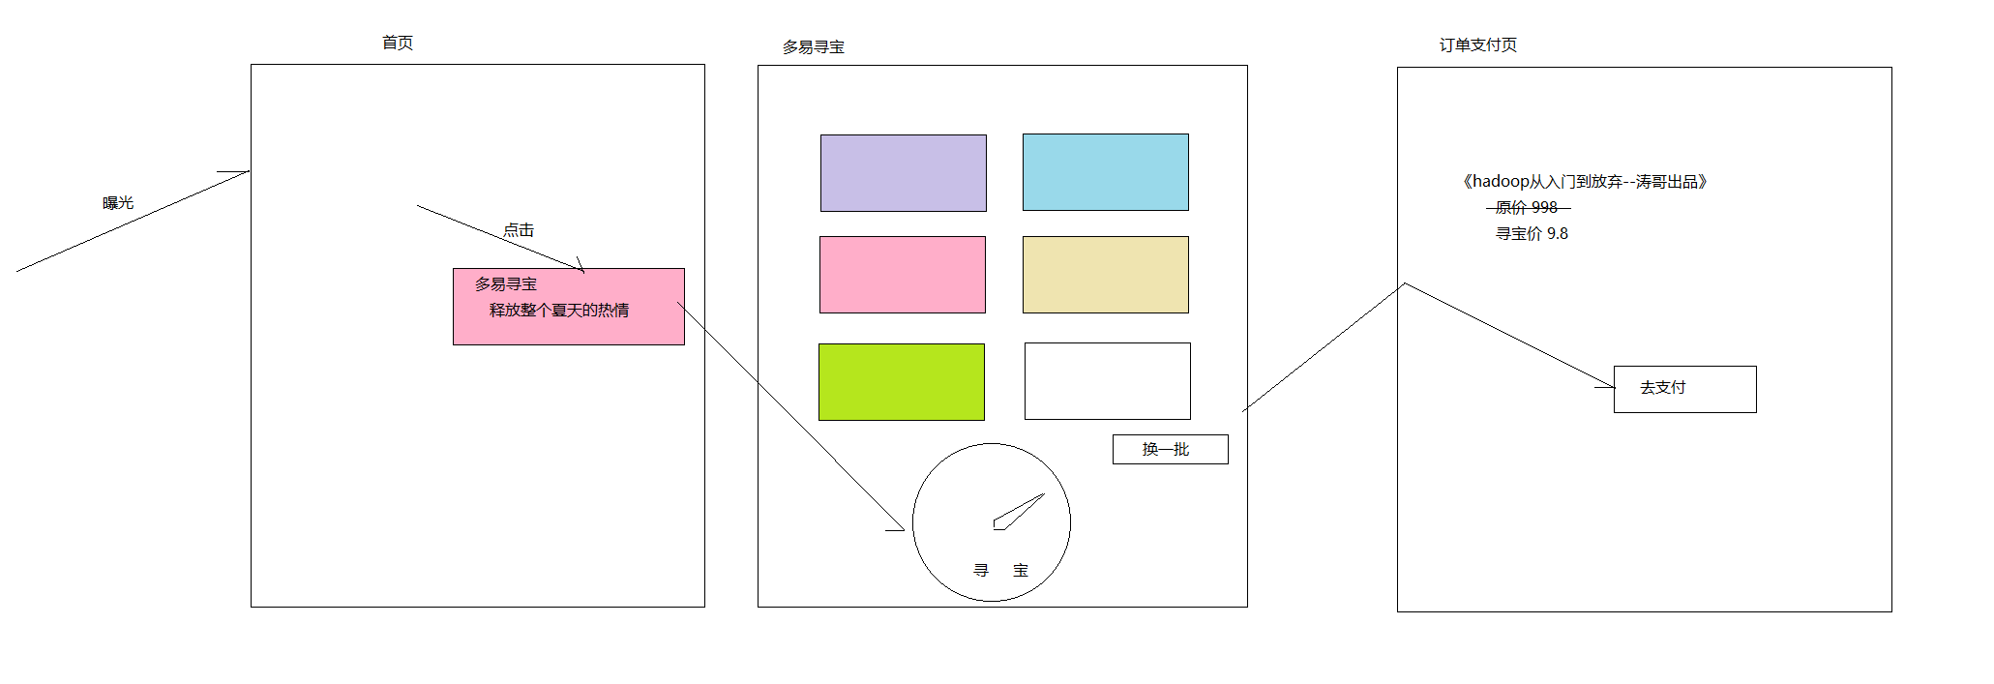

* “多易寻宝”活动，转化路径定义：

路径步骤定义：

1. 第一步 ： 多易寻宝活动广告曝光事件（eventid=’adShowEvent’, ad\_id='5'）
2. 第二步 ： 多易寻宝活动广告点击事件（eventid=’adClickEvent’, ad\_id='5'）
3. 第三步 ： 活动参与（eventid='appClickEvent', element\_id='14'）
4. 第四步 ： 寻宝订单支付页（eventid='appviewEvent',pgid='455'）
5. 第五步 ： 去支付点击事件（eventid='appClickEvent',element\_id='26'）

代码实现

|  |
| --- |
| 《详见项目代码》 |

### 转化漏斗案例2：呼朋唤友-拉新活动

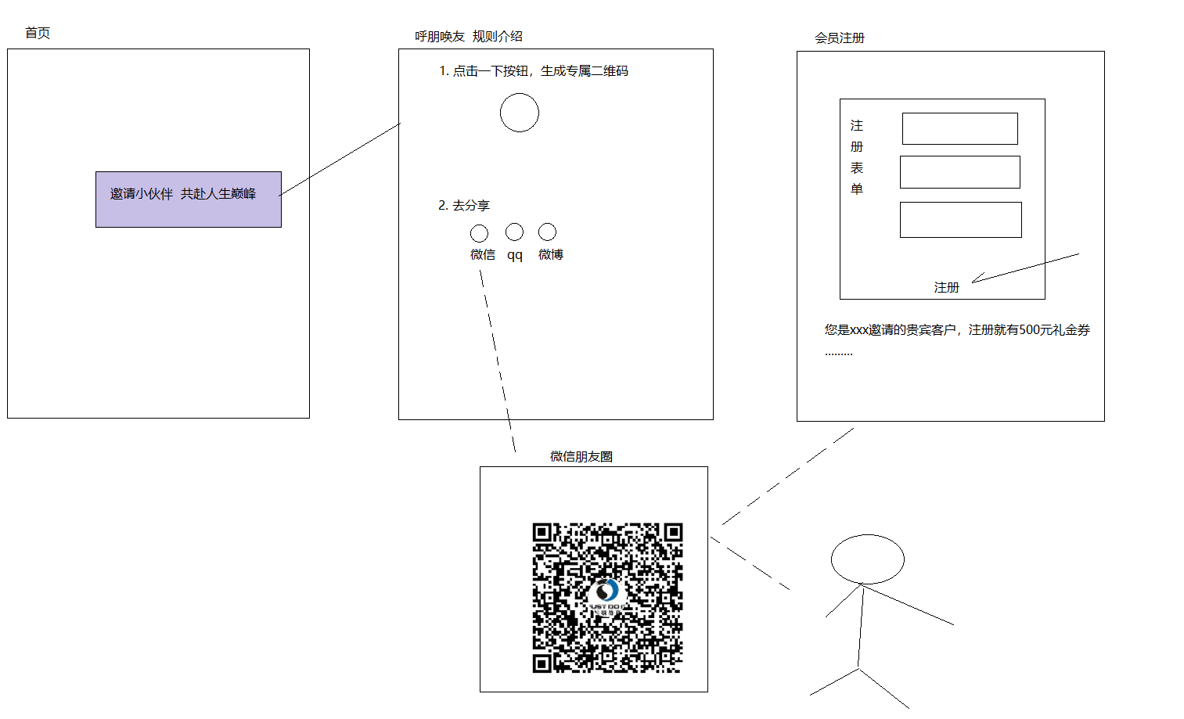

* “呼朋唤友”活动，转化路径定义：

1. 用户浏览“呼朋唤友”活动广告（eventid=ad\_show,ad\_id=5）
2. 用户点击“呼朋唤友”活动广告（eventid=ad\_click,act\_id=5）
3. 用户点击呼朋唤友二维码生成按钮（eventid=appClickEvent,element\_id=hphy\_ewm）
4. 用户点击分享按钮事件（eventid=appClickEvent,element\_id=hphy\_fx）
5. 用户打开活动落地页（eventid=appviewEvent,pgid=988）
6. 用户填写表单，点击注册（eventid=appClickEvent,element\_id=hphy\_zc）

代码实现

|  |
| --- |
| 《详见项目代码》 |

## 【广告分析】站内广告分析

站内广告，指的是，在本公司网站的各处所投放的广告，有些广告是为自己的产品做宣传，有些广告是为第三方做宣传；

以京东为例，如下图所示：

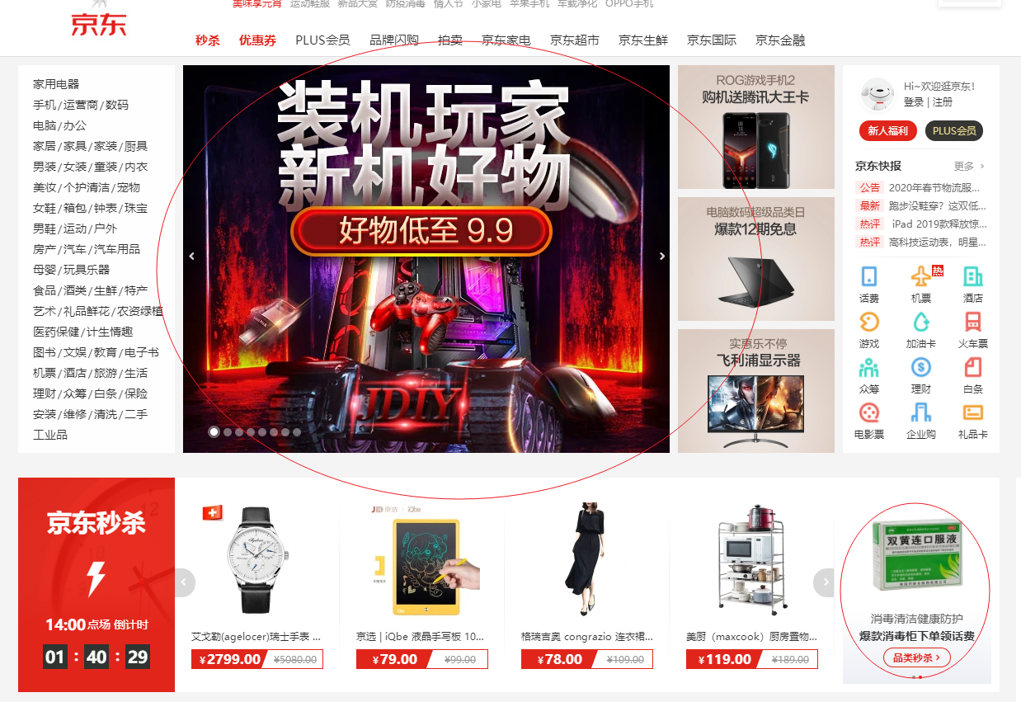

### 需求：概况分析

|  |  |  |  |  |  |  |  |
| --- | --- | --- | --- | --- | --- | --- | --- |
| 广告概况分析报表： ADS\_ADN\_OVW | | | | | | | |
| 日期 | 广告id | 曝光次数 | 曝光人数 | 曝光人数最大页 | 点击次数 | 点击人数 | 点击人数最大页 |
|  |  |  |  |  |  |  |  |
|  |  |  |  |  |  |  |  |
|  |  |  |  |  |  |  |  |

源表：dwd\_apl\_adv\_dtl 广告事件明细表中做

### DWS层广告事件页面聚合表

通过分析，发现，如果创建一个dws层的中间表，对后面的各种数据分析能提供有力支撑！

-- 建表

*create table dws\_apl\_ad(*

*pgid string, -- 页面id*

*adid string, -- 广告id*

*eventid string, -- 事件类型*

*cnts int, -- 发生次数*

*use\_cnts int -- 发生人数*

*)*

*partitioned by (dt string)*

*stored as parquet;*

|  |  |  |  |  |
| --- | --- | --- | --- | --- |
| 页面id | 广告id | 事件类型 | 发生次数 | 发生人数 |
| pg002 | 5 | adshow | 1000 | 600 |
| pg002 | 6 | adshow | 1000 | 500 |
| pg002 | 5 | adclick | 200 | 150 |
| pg008 | 3 | adshow | 800 | 700 |
| ...... | ....... |  |  |  |

-- 抽取

*insert into table dws\_apl\_ad partition(dt='2019-10-28')*

*select*

*event['adId'] as adid,eventid,event['pgId'] as pgid,count(1) as cnts,*

*count(distinct uid) as use\_cnts*

*from dwd\_apl\_ev\_ad where dt='2019-10-28'*

*group by event['adId'],eventid,event['pgId']*

*;*

《详见项目代码》

### ADS层广告概况报表

根据原型页面的展示需求，梳理出如下表格模型：

|  |  |  |  |  |  |  |  |
| --- | --- | --- | --- | --- | --- | --- | --- |
| 广告概况统计报表：ADS\_ADN\_OVW | | | | | | | |
| 日期 | 广告id | 曝光次数 | 曝光人数 | 曝光人数最大页 | 点击次数 | 点击人数 | 点击人数最大页 |
|  |  |  |  |  |  |  |  |
|  |  |  |  |  |  |  |  |
|  |  |  |  |  |  |  |  |

通过分析，上面的报表是横表，计算比较繁琐，其实可以创建一个竖表来实现

|  |  |  |  |  |  |
| --- | --- | --- | --- | --- | --- |
| **广告概况统计报表：ADS\_ADN\_OVW** | | | | | |
| **日期** | 广告id | 行为类型 | 次数 | 人数 | 最大页 |
|  |  |  |  |  |  |

建表语句：

|  |
| --- |
| create table ads\_apl\_ad\_ov(  ad\_id string,  show\_cnts int,  show\_users int,  show\_max\_url string,  click\_cnts int,  click\_users int,  click\_max\_url string  )  partitioned by (dt string)  stored as parquet; |

#### 梳理计算要素

从报表中，可以梳理出，在计算过程中所需要的要素如下：

* 日期
* uid
* 页面location
* 广告id
* 事件类型

#### 计算逻辑

以页面作为分组条件，来计算，在这个页面上：

页面 某广告 曝光的次数 曝光的人数

/a ad01 100 80

/b ad01 80 60

/b ad02 200 180

那么，要统计某广告的总次数，则按广告分组，把所有页的曝光次数累加！

要得到某广告曝光最多的页面，则按广告分组，求次数最大的页即可

然后，将两部分结果按照adid关联起来即可

《详见项目代码》

## 【广告分析】站外广告分析

站外广告，指的是本公司在第三方媒体上投放的广告；

以淘宝在新浪所投放的广告为例，如下图所示：

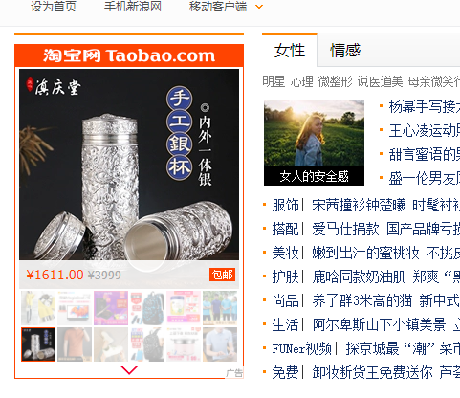

在第三方媒体投放广告会耗费资金，当然需要统计这些广告投放所产生的效果；

通常，一个公司在站外投放广告，都是通过一些广告联盟(dsp)进行投放，广告效果相关数据统计由广告联盟负责，并向广告主提供实时或定期的报表；

而广告主自己，也可以自行做一些站外广告投放相关的数据分析，以便于跟广告联盟的数据报表进行比对；自行统计分析，需要用到UTM广告跟踪技术；

《UTM介绍见：3.1.4章节》

需要统计如下报表：广告推广流量分析表

|  |  |  |  |  |  |  |  |
| --- | --- | --- | --- | --- | --- | --- | --- |
| **推广流量分析表：ADS\_ADE\_FLW** | | | | | | | |
| **广告平台** | 广告形式 | 广告内容 | 营销活动 | 来访pv | 来访会话数 | 来访uv | 来访新客 |
| **新浪** | banner |  |  | 10000 |  |  |  |
| **新浪** | 侧边栏 |  |  | 8000 |  |  |  |
| **头条** | bannner |  |  | 80000 |  |  |  |
| **新浪** |  |  |  | 200000 |  |  |  |

该报表的统计，源表可以选择 “流量事件明细表”，表中的日志记录中，如果某pv事件是来自于站外广告的点击，则事件日志中的event字段（map类型字段）中会带有多个utm参数值；

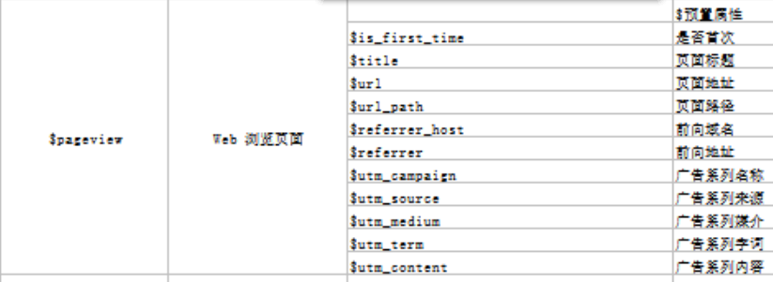

如果一个pageview事件的详情中，带有这些utm参数的值，则说明这个pageview是从站外投放的广告引进来的；根据这些utm参数值（可以当成各种维度），即可统计出上述多维报表；

当然，在现实开发中，上述报表可以单独开发实现，也可以在前面做pv，uv等报表统计时，把utm中的个参数作为维度，一并统计出来！

《详见项目代码》

# 【数仓开发-业务数据报表篇】

业务数据是存储在业务系统的**联机事务处理数据库（业务库）**中

而要做数据分析，不可能直接在业务系统的数据库上进行，应该将数据**导入数仓中**再行分析！

导入数据的**技术手段**：

用navicat一类的mysql客户端工具手动导入

用java、python、scala、shell写程序来导入

用spark、mr等分布式运算程序开发框架写程序来导入

数据从业务系统中导入数仓，有两种**导入策略**

1. 增量导入
2. 每天只导入变化的或新增的数据
3. 好处：可以记住每条数据的每次变化状态，且比较节省数仓中的存储空间
4. 弊端：每天的导入结果，只是源表的一部分数据，对后续的数据分析带来更大的复杂度
5. 全量导入
6. 每天将业务表中的数据完整全部导入一遍
7. 好处：可以记住每条数据的每次变化状态，且后续数据分析也比较方便
8. 弊端：每天的导入结果都包含业务表的全部，而其中大部分数据是没变的，带来了大量的冗余存储，比较浪费数仓的存储空间！

具体用哪个策略，看场景：

场景1： x表数据量很小 ---》 全量

场景2： x表数据量很大，老数据更新频率很低 --》 增量

场景3： x表数据量很大，老数据更新频繁 --》全量

而且大数据技术所构建的数仓，不太在意空间，能用全量就用全量！

## 【业务模型】业务表数据模型梳理

### 电商业务库表模型整体架构

业务数据，就是公司的业务系统（javaee系统）在业务数据中产生的数据，对于电商来说，数据主要涉及以下模块：

1. 商品信息（主要信息、详情信息、类目信息、属性信息）

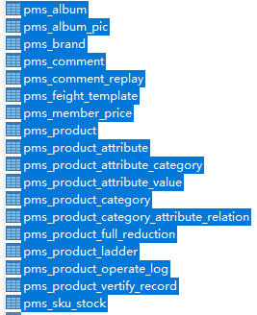

1. 用户信息（主要信息、附加信息、会员等级信息）

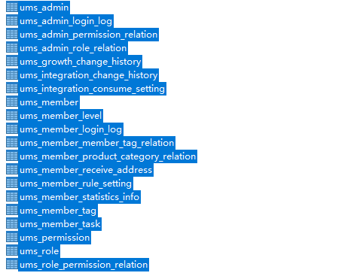

1. 订单信息（主要信息、详情信息、物流信息、评论信息）

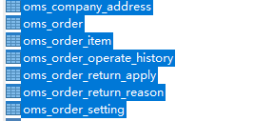

1. 购物车信息



1. 内容管理（话题，文章，评论）

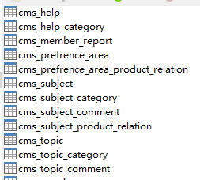

1. 营销管理（优惠券、代金券、活动规则、主题推荐）



### 本项目中所需要用到的业务表

#### 购物车表

|  |
| --- |
| -- 购物车表ods\_b2c\_cart  drop table if exists ods\_b2c\_cart;  create table ods\_b2c\_cart(  id bigint ,-- ID  session\_id string ,-- session\_id  user\_id bigint ,-- 用户id  goods\_id bigint ,-- 商品ID  number bigint ,-- 商品数量  cancel\_time string ,-- 商品取消时间  submit\_time string ,-- 商品提交时间  dw\_date string ,-- 数仓计算日期  )  ----------------------------------------------------------------  1,s01,u001,g013,4,null,null,2019-06-17  2,s01,u001,g020,2,null,null,2019-06-17  3,s02,u001,g021,2,null,null,2019-06-17  4,s12,u002,g018,1,null,null,2019-06-17 |

#### 商品信息表

一张大宽表，是通过关联大量有关商品信息的业务表所得！商品基本信息、类目表、仓储表、折扣表、商品属性表.......

|  |
| --- |
| -- 商品信息表 dwd\_b2c\_goods  drop table if exists dwd\_b2c\_goods;  create table dwd\_b2c\_goods(  sku\_id bigint ,--SKU编号  sku\_name string ,--SKU名称 小米8少女粉128G尊享版  spu\_id bigint ,--商品编号  spu\_no string ,--商品货号  spu\_sn string ,--商品条码  spu\_name string ,--商品名称 小米8  size\_id bigint ,--尺码编号  size\_name string ,--尺码名称  colour\_id bigint ,--颜色ID  shop\_id bigint ,--店铺编号  shop\_name string ,--店铺名称  curr\_price double ,--售卖价格  market\_price double ,--市场价格  discount double ,--折扣比例  cost\_price double ,--成本价格  cost\_type string ,--成本类型  warehouse string ,--所在仓库  stock\_cnt bigint ,--进货数量  stock\_amt double ,--进货货值  first\_cat bigint ,--1级分类ID  first\_cat\_name string ,--1级分类名称  second\_cat bigint ,--2级分类ID  second\_cat\_name string ,--2级分类名称  third\_cat bigint ,--3级分类ID  third\_cat\_name string ,--3级分类名称  brand\_id string ,-- 品牌id  brand\_name string , --品牌名称  dw\_date string  ) |

#### 订单主要信息表

（“导入时建议用增量策略”）

|  |
| --- |
| -- 订单主要信息 ods\_b2c\_orders  drop table if exists ods\_b2c\_orders;  create table ods\_b2c\_orders(  order\_id bigint ,--订单ID  order\_no string ,--订单号  order\_date timestamp ,--订单日期  user\_id bigint ,--用户ID  user\_name string ,--登录名  order\_money double ,--订单金额(应付金额)  order\_type string ,--订单类型  *0->正常订单；1->秒杀订单*  --订单状态： *0->待付款；1->待发货；2->已发货；3->已完成；4->已关闭；5->无效订单；6->退货；7-》拒收*  order\_status string ,--订单状态  -- *1->支付宝；2->微信*  pay\_type string ,--支付类型  -- *0->未支付；1->支付已完成 ； 2->支付失败*  pay\_status string ,--支付状态  -- 0->PC订单；1->app订单 ; 2->微信订单  order\_source string ,--订单来源  last\_update\_time timestamp ,--订单最后修改时间  dw\_date timestamp  )  partitioned by  (dt string)  ; |

#### 订单收货人详情信息

|  |
| --- |
| -- 订单的详细信息 ods\_b2c\_orders\_desc  drop table if exists ods\_b2c\_orders\_desc;  create table ods\_b2c\_orders\_desc(  order\_id bigint ,-- 订单ID  order\_no string ,-- 订单号  consignee string ,-- 收货人姓名  area\_id bigint ,-- 收货人地址ID  area\_name string ,-- 地址ID对应地址段（粒度到县区，有些做得好的做到镇）  address string ,-- 收货人地址（收货人手工填的地址）  mobilephone string ,-- 收货人手机号  telephone string ,-- 收货人电话  coupon\_id bigint ,-- 使用代金券ID  coupon\_money double ,-- 使用代金券金额  carriage\_money double ,-- 运费  create\_time string ,-- 创建时间  last\_update\_time string ,-- 最后修改时间  dw\_date string  )  partitioned by (dt string)  location ''  ; |

#### 订单商品详情信息

|  |
| --- |
| drop table if exists ods\_b2c\_orders\_goods;  create table ods\_b2c\_orders\_goods(  order\_id bigint ,-- 订单ID  goods\_id bigint ,-- 商品ID  cat\_id bigint ,-- 类目ID  cat\_name string ,-- 3级类目名称  size\_id bigint ,-- 条码ID  goods\_price double ,-- 订单商品价格  goods\_amount bigint ,-- 数量  create\_time string ,-- 创建日期  last\_update\_time string ,-- 最后修改日期  dw\_date string  )  partitioned by (dt string)  location ''  ; |

## 【销量分析】GMV成交金额分析

### GMV概念

GMV：总成交金额（包含支付的订单，未支付的订单，退货的订单，拒收的订单，取消的订单）

具体需求：

1. 计算当日的**GMV**，按各种维度进行统计： 品牌，品类
2. 计算**销售额**(品牌、品类)排行榜top10
3. 按品类、品牌维度计算**客单价**： 总成交额/总客户数

### ADS 计算

|  |
| --- |
|  |

《详见项目代码》

## 【复购分析】复购率分析

### 复购率概念

复购，就是重复购买！

复购率，就是产生重复购买行为的人，占所有购买人的比例

复购率，一定要限定在一定维度之中才有意义！

比如：

某段时间范围内的 ==》 某个品类的复购率； 某个品牌的复购率；

### 复购率ADS报表开发

**需求举例：**

当日，各个品类的复购率！

|  |  |  |  |  |
| --- | --- | --- | --- | --- |
| 品类名称 | 购买总人数 | 购买2+次以上人数 | 占比 | 购买3+次以上人数 |
|  |  |  |  |  |
|  |  |  |  |  |

计算逻辑：

所谓购买次数，一个订单就是一次购买！

订单主要信息表 ods\_b2c\_orders

order\_id, user\_id

o1,u1

o2,u1

o3,u1

o4,u2

o5,u2

订单商品信息表 ods\_b2c\_orders\_goods 一个订单有多个商品，在本表中就有多条记录

order\_id, goods\_id, cat3

o1 , g1 , c01

o1 , g2 , c01

o1 , g4 , c03

o2 , g3 , c04

o2 , g2 , c01

o2 , g5 , c06

o3 , g1 , c01

o3 , g2 , c01

o4 , g6 , c05

o4 , g3 , c04

o5 , g2 , c01

o5 , g3 , c04

## 【画像分析】用户订单画像报表分析（1）

给用户打上一些订单相关（下单、退货、金额、客单价）的统计数据标签

|  |
| --- |
| drop table if exists ads\_user\_order\_tag;  create table ads\_user\_order\_tag(  user\_id bigint ,--用户  first\_order\_time string ,--第一次消费时间  last\_order\_time string ,--最近一次消费时间  first\_order\_ago bigint ,--首单距今时间  last\_order\_ago bigint ,--尾单距今时间  month1\_order\_cnt bigint ,--近30天购买次数  month1\_order\_amt double ,--近30天购买金额  month2\_order\_cnt bigint ,--近60天购买次数  month2\_order\_amt double ,--近60天购买金额  month3\_order\_cnt bigint ,--近90天购买次数  month3\_order\_amt double ,--近90天购买金额  max\_order\_amt double ,--最大消费金额  min\_order\_amt double ,--最小消费金额  total\_order\_cnt bigint ,--累计消费次数（不含退拒）  total\_order\_amt double ,--累计消费金额（不含退拒）  total\_coupon\_amt double ,--累计使用代金券金额  user\_avg\_order\_amt double ,--平均订单金额（含退拒）  month3\_user\_avg\_amt double ,--近90天平均订单金额（含退拒）  common\_address string ,--常用收货地址  common\_paytype string ,--常用支付方式  month1\_cart\_cnt\_30 bigint ,--最近30天加购次数  month1\_cart\_goods\_cnt\_30 bigint ,--最近30天加购商品件数  month1\_cart\_submit\_cnt\_30 bigint ,--最近30天提交件数  month1\_cart\_submit\_rate double , --最近30天商品提交占比  month1\_cart\_cancel\_cnt bigint ,--最近30天取消商品件数  dw\_date string ,计算日期  ) partitioned by  (dt string)  ; |

《详见项目代码》

## 【画像分析】用户商品退拒画像分析（2）

|  |
| --- |
| drop table if exists dm\_user\_goods\_amt;  create table dm\_user\_goods\_amt(  user\_id bigint ,-- 用户  p\_sales\_cnt bigint ,-- 不含退拒商品销售数量  p\_sales\_amt double ,-- 不含退拒商品销售金额  p\_sales\_cut\_amt double ,-- 不含退拒销售金额（扣促销减免）  h\_sales\_cnt bigint ,-- 含退拒销售数量  h\_sales\_amt double ,-- 含退拒销售金额  h\_sales\_cut\_amt double ,-- 含退拒销售金额（扣促销减免）  return\_cnt bigint ,-- 退货商品数量  return\_amt double ,-- 退货商品金额  reject\_cnt bigint ,-- 拒收商品数量  reject\_amt double ,-- 拒收商品金额  common\_first\_cat bigint ,-- 最常购买商品一级类目名称  common\_second\_cat bigint ,-- 最常购买商品二级类目名称  common\_third\_cat bigint ,-- 最常购买商品三级类目名称  common\_brand\_id bigint , -- 最常购买的品牌  dw\_date bigint  ) partitioned by (dt string)  stored as parquet  ; |

计算源表： dm\_orders\_goods 订单与商品信息综合宽表

《详见项目代码》

# 【数仓开发-任务脚本篇】

## 【Spark任务】调度脚本开发

预处理任务脚本示例：

|  |
| --- |
| #!/bin/bash  ############################################  #  # author: hunter.d  # date : 2019-11-28  # desc : 预处理spark任务提交到yarn计算脚本  #  ############################################  SPARK\_HOME=/opt/app/spark-2.4.0  # 获取当前时间的前一天日期  DT=`date -d'-1 day' +'%Y-%m-%d'`  # 如果脚本传入了参数，则计算参数所指定的日期  if [ $1 ]  then  DT=$1  fi  ${SPARK\_HOME}/bin/spark-submit \  --master yarn \  --deploy-mode cluster \  --num-executors 3 \  --executor-memory 1g \  --executor-cores 1 \  --class cn.doitedu.titan.dw.pre.AppEventLogPreprocess \  /root/dw.jar /titan/applog/${DT} /titan/areadict /titan/output/applog/${DT} yarn  if [ $? -eq 0 ]  then  echo "任务执行成功....."  else  echo "出了点莫名其妙的问题......"  fi    #可能遇到的问题：  # 集群时间不同步，提交失败  # yarn的resourcemanager宕机，提交失败  # hdfs工作状态不正常，提交失败  # 没指定队列或指定的队列不存在，提交失败  #提交虽然成功，但运行错误：  # appmaster就失败： NoClassDefineFound  # executor失败： NoClassDefineFound |

《详见项目代码》

## 【Sql任务】调度脚本开发

sql运算任务脚本示例：

|  |
| --- |
| #!/bin/bash  ############################################  #  # author: hunter.d  # date : 2019-11-28  # desc : ADS\_USR\_ITV 访问间隔分布统计报表  #  ############################################  HIVE\_HOME=/opt/app/hive-2.1.0  # 获取当前时间的前一天日期  DT=`date -d'-1 day' +'%Y-%m-%d'`  # 如果脚本传入了参数，则计算参数所指定的日期  if [ $1 ]  then  DT=$1  fi  echo "准备计算的日期： $DT ...................."  SQL="  with tmp1 AS(  SELECT  1,  datediff(if(end\_dt='9999-12-31','${DT}',end\_dt),if(start\_dt<date\_sub('${DT}',30),date\_sub('${DT}',30),start\_dt)) as cnts  FROM titan.DWS\_USR\_CAC WHERE dt='${DT}' and end\_dt>=date\_sub('${DT}',30)  ),  tmp2 AS(  SELECT  datediff(lead(start\_dt,1,null) over(partition by gid order by start\_dt),end\_dt) as itv\_days,  1 as cnts  FROM titan.DWS\_USR\_CAC WHERE dt='${DT}' and end\_dt>=date\_sub('${DT}',30)  )  INSERT INTO TABLE titan.ADS\_USR\_ITV  SELECT  '${DT}' as dt,  1 as itv\_days,  sum(cnts) as cnts  FROM tmp1  UNION ALL  SELECT  '${DT}' as dt,  itv\_days,  sum(cnts) as cnts  FROM tmp2 WHERE itv\_days is not null  group by itv\_days  ;  "  echo "准备执行SQL ...................."  ${HIVE\_HOME}/bin/hive -e "${SQL}"  if [ $? -eq 0 ]  then  echo "任务执行成功....."  else  echo "出了点莫名其妙的问题......"  fi |

《详见项目代码》

## 【Sqoop任务】调度脚本开发

sqoop数据抽取脚本示例：

|  |
| --- |
| #!/bin/bash  ############################################  #  # author: hunter.d  # date : 2019-11-28  # desc : 订单主要信息表sqoop抽取任务  #  ############################################  SQOOP\_HOME=/opt/app/sqoop-1.4.7  # 获取当前时间的前一天日期  DT=`date -d'-1 day' +'%Y-%m-%d'`  # 如果脚本传入了参数，则计算参数所指定的日期  if [ $1 ]  then  DT=$1  fi  echo "准备抽取日期： $DT ...................."  $SQOOP\_HOME/bin/sqoop import \  --connect jdbc:mysql://h3:3306/ry \  --username root \  --password haitao.211123 \  --table doit\_jw\_stu\_zsgl \  --target-dir '/sqoopdata/doit\_jw\_stu\_zsgl' \  --incremental lastmodified \  --check-column stu\_updatetime \  --last-value "${DT} 23:59:59" \  --fields-terminated-by ',' \  --merge-key id \  -m 1  if [ $? -eq 0 ]  then  echo "任务执行成功....."  else  echo "出了点莫名其妙的问题......"  fi |

《详见项目代码》

# 【数仓开发-任务调度篇】

## 【crontab】定时任务执行调度

crontab 是linux系统中自带的一个定时任务调度工具

它通过一个简单的配置文件，来按照需求定时执行用户所指定的程序（脚本）

示例：

crontab -e

|  |
| --- |
| 30 0 \* \* \* sh /root/jobs/0-pre.sh  40 0 \* \* \* sh /root/jobs/1-load\_data.sh  ........ |

## 【Azkaban】定时任务执行调度

azkaban工具的使用，请参考《【多易教育-azkaban实战教程】》

# 【用户画像-概念介绍篇】

## 用户画像基本概念

用户画像是大数据领域中一个非常核心的应用，它是和精准营销、精细化运营直接钩挂的。

用户画像一点也不神秘，它是根据用户在互联网留下的种种数据，主动或被动地收集，最后加工成一系列的标签。

比如猜用户是男是女，哪里人，工资多少，有没有谈恋爱，喜欢什么，准备剁手购物吗?

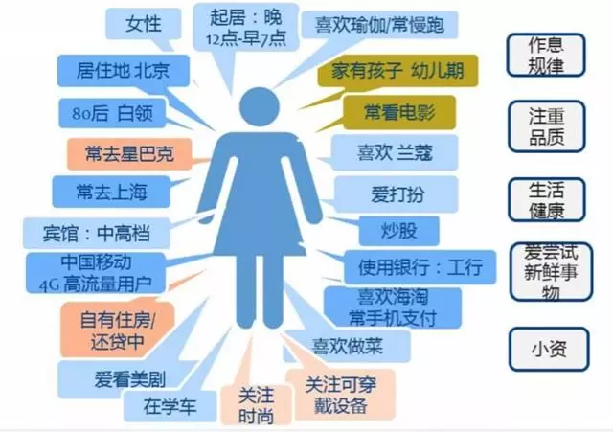

## 用户画像的应用

用户画像在企业迈大迈强的过程中有举足轻重的作用，以下是主要的应用。

**精准营销：**这是运营最熟悉的玩法，从粗放式到精细化，将用户群体切割成更细的粒度，辅以短信、推送、邮件、活动等手段，驱以关怀、挽回、激励等策略。

**数据应用：**用户画像是很多数据产品的基础，诸如耳熟能详的推荐系统、广告投放系统。操作过各大广告投放系统的同学想必都清楚，广告投放基于一系列人口统计相关的标签，性别、年龄、学历、兴趣偏好、手机等等。

**用户/数据分析：**用户画像可以理解为业务层面的数据仓库，各类标签是多维分析的天然要素。数据查询平台会和这些数据打通。

# 【用户画像-标签体系设计篇】

## 产品经理视角

很多用户画像初衷是好的，但是沦为了形式主义。

举身边的例子，朋友在公司建立用户画像划分了百来个维度。用户消费、属性、行为无所不包。本来这不错啊，但是上线后运营看着这个干瞪眼。

问题包含但不限于：用户有那么多维度，怎么合理地选择标签？我想定义用户的层级，VIP用户应该累积消费金额超过多少？是在什么时间窗口内？为什么选择这几个标准？后续应该怎么维护和监控？业务发生变化了这个标签要不要改？设立好标签，怎么验证用户画像的有效性？怎么知道这套系统成功了呢？效果不佳怎么办？它有没有更多的应用场景？

策略的执行也是一个纠结的问题。从岗位的执行看，运营背负着KPI。当月底KPI完不成时，你觉得他们更喜欢选择全量运营，还是精细化呢?

不少公司都存在这样类似情况：使用过用户画像一段时间后，发现也就那么一回事，也就渐渐不再使用。

这是用户画像在业务层面遇到老大难的问题。

虽然企业自称建立用户画像，应用还是挺粗糙的。

## 技术视角-标签种类

* **基本信息标签**

行为性别

注册渠道

是否新用户

* **消费类标签**

总消费次数

总消费金额

近30天消费次数

近30天消费金额

近7天消费次数

近7天消费金额

最常消费品类

最常消费城市

用户消费水平

跨品类消费能力等级

消费能力等级

消费频率等级

* **活跃类标签**

活动参与度

用户访问频次

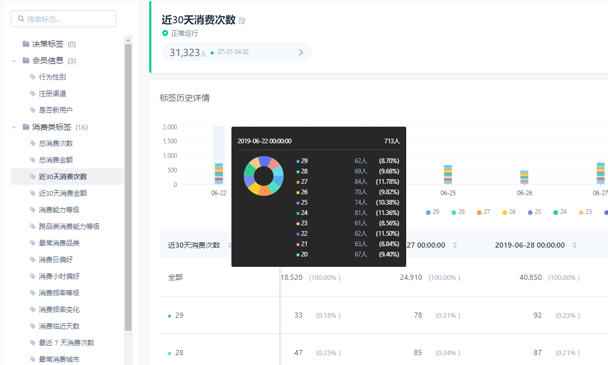

## 技术视角-标签层次

* 事实标签

属于用户行为的直接统计结果，比如，月消费金额，月消费次数，最常消费品类等；

* 模型标签

基于多个跨领域的事实标签，按照设计好的算法模型综合计算所得，相对于事实标签具有更“抽象”的特点；比如 “用户消费水平”、“用户消费能力”、“用户流失风险”等；

* 决策标签

按照数据分析或市场运营人员的需求，对多个事实标签或者模型标签进行自由条件组合，所生成的组合结果，以用于为市场决策提供直接支持；

如“待挽回用户群”、“待发展用户群”、“待维护用户群”、“待激活用户群”

## 技术视角-标签开发策略

### 事实、模型标签

对于**固定**的事实、模型标签，如大量“月消费金额”、“月消费次数”、“用户流失概率”等，完全可以通过每天例行的运算任务离线计算得出

* 简单的统计计算，完全可以在数仓中使用sql脚本进行数据统计和报表产出；
* 复杂的模型计算，可以使用sparksql程序来实现；

如果分析师由新的自由标签定义需求，我们就在olap平台上给他一个表单页面，填入条件，然后在后台组装成sql，帮他联机查询展现结果即可！

### 决策标签

决策标签以数据分析师的灵活需求为目标；

所以，技术实现方案应能支撑条件灵活定制的联机分析；

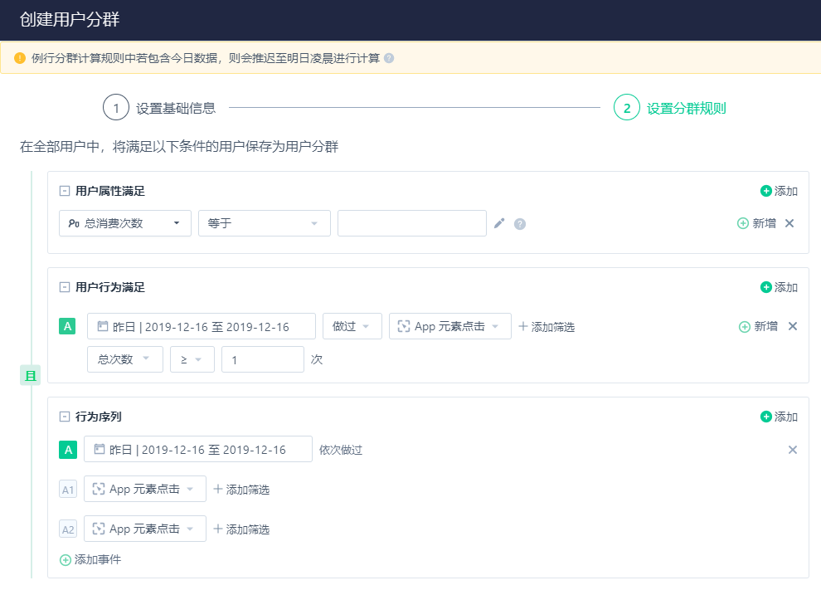

# 【用户画像-技术架构方案篇】

用户画像，广义上属于“Titan数据运营系统”的一个功能模块

因此它的技术架构仍属于Titan数据运营系统的体系；

基础计算层，以之前已经搭建好的数仓系统为主；

高级计算层，以新开发的spark模型算法程序为主；

OLAP层，以之前的Presto+springboot为实时运算平台，以之前的“Titan数据运营分析平台”WEB系统为基础

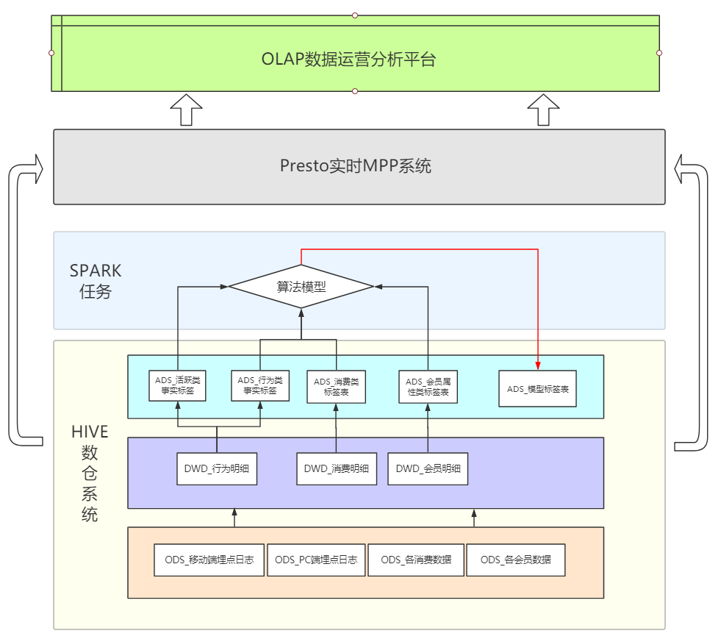

# 【用户画像-事实标签计算篇】

## 用户属性标签

用户属性指标根据业务数据来源

尽可能全面地描述用户基础属性

这些基础属性值是短期内不会有改变的，如年龄、性别、手机号归属地、身份证归属地等

|  |  |  |
| --- | --- | --- |
| **字段** | **字段类型** | **字段定义** |
| user\_id | bigint | 用户编码 |
| login\_name | string | 登录名称 |
| user\_name | string | 用户姓名 |
| user\_status\_id | int | 用户状态 |
| gender\_id | int | 用户性别 |
| birthday | int | 用户生日 |
| user\_age | int | 用户年龄 |
| constellation\_name | string | 星座名称 |
| zodiac\_name | string | 生肖名称 |
| cellphone\_id | string | 手机号 |
| cert\_id | string | 证件号 |
| source\_id | bigint | 注册来源 |
| sep\_sources\_id | bigint | 注册分离来源 |
| cert\_std\_region\_id | string | 证件归属地标准区域编码 |
| cert\_region\_name | string | 证件归属地区域名称 |
| cert\_std\_zone\_id | string | 证件归属地标准战区编码 |
| cert\_zone\_name | string | 证件归属地战区名称 |
| cert\_std\_province\_id | string | 证件归属地标准省份编码 |
| cert\_province\_id | string | 证件归属地省份编码 |
| cert\_province\_name | string | 证件归属地标准市级编码 |
| cert\_std\_city\_id | string | 证件归属地市级编码 |
| cert\_city\_id | string | 证件归属地市级名称 |
| cert\_city\_name | string | 证件归属地标准地市编码 |
| cert\_std\_distinct\_id | string | 证件归属地标准地市编码 |
| cert\_district\_id | string | 证件归属地地市编码 |
| cert\_district\_name | string | 证件归属地地市名称 |
| phone\_std\_region\_id | string | 手机归属地标准区域编码 |
| phone\_region\_name | string | 手机归属地区域名称 |
| phone\_std\_zone\_id | string | 手机归属地标准战区编码 |
| phone\_zone\_name | string | 手机归属地战区名称 |
| phone\_std\_province\_id | string | 手机归属地标准省份编码 |
| phone\_province\_name | string | 手机归属地省份名称 |
| phone\_std\_city\_id | string | 手机归属地标准市级编码 |
| phone\_city\_name | string | 手机归属地市级名称 |
| is\_real\_name\_auth | int | 是否实名认证标志 |
| is\_valid\_cellphone | int | 是否认证手机标志 |
| is\_has\_photo | int | 是否有头像标志 |
| is\_tmp\_user\_flag | timestamp | 注册时间 |
| create\_time | string | 注册日期 |
| create\_date | timestamp | 修改时间 |
| modify\_time | string | 修改时间 |
| modify\_date | timestamp | 修改日期 |
| date\_id | string | 数据日期 |

## 用户登录活跃指标

看用户近期登录时间段、登录时长、登录频次、常登陆地等指标

|  |  |  |  |
| --- | --- | --- | --- |
| **字段** | **类型** | **定义** | **备注** |
| user\_id | int | 用户id | 用户唯一id |
| login\_city\_ration | string | 常登陆地 | 用户近一个月常登陆的3个地点及比率 |
| last\_online\_date | string | 最近登陆时间 | 用户最近一次登录日期 |
| online\_frequency | int | 登录频次 | 用户近一个月登录频次 |
| online\_time | int | 登录时长 | 用户近一个月登录时长 |

## 用户年龄段划分

在做营销活动或站内推送时，可对不同年龄段做针对性运营

|  |  |  |  |
| --- | --- | --- | --- |
| **字段** | **类型** | **定义** | **备注** |
| user\_id | string | 用户编码 |  |
| contact\_id | string | 联系人编码 |  |
| user\_sex | string | 用户性别 |  |
| user\_age\_crowd | string | 用户年龄群体 | 儿童（0-10）少年（11-15）...... |

## 用户行为标签

记录用户在平台上每一次操作行为，及该次行为所带来的标签。后续可根据用户的行为标签计算用户的偏好标签，做推荐和营销等活动

|  |  |  |  |
| --- | --- | --- | --- |
| 字段 | 类型 | 定义 | 备注 |
| user\_id | string | 用户id | 用户唯一id |
| org\_id | string | 原始id | 标签id |
| org\_name | string | 标签中文名称 | 标签对应标签的中文名称 |
| is\_valid | string | 是否有效 | 1有效 0无效 |
| cnt | string | 行为次数 | 用户行为次数 |
| date\_id | string | 行为日期 | 产生用户该条标签对应日期 |
| act\_type\_id | int | 用户行为类型 | 1搜索2浏览3收藏4下单5支付6退货 |
| tag\_type\_id | int | 标签类型 | 1母婴2家电3美妆4美食5服装6鲜花 |

## 用户消费能力标签

看用户的消费金额、消费频次、最近消费时间。进一步结合用户登录活跃情况，可以对用户做RFM分层。

|  |  |  |  |
| --- | --- | --- | --- |
| 字段 | 类型 | 定义 | 备注 |
| user\_id | string | 用户编码 |  |
| sum\_pay | string | 累积付费金额 |  |
| sum\_num | decimal | 累积付费次数 |  |
| paid\_level | int | 付费分层 | 1[0,30)2[30,100)3[100,300)... |

# 【用户画像-算法导论篇】

## 机器学习概念

涛哥的定义：

机器学习算法，就是基于大量经验数据对某个问题进行预测；

机器学习强调三个关键词：**算法、经验、性能（效果）**，其处理过程如下图所示。

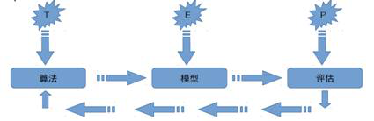

上图表明机器学习是数据通过算法构建出模型并对模型进行评估，评估的性能如果达到要求就拿这个模型来测试其他的数据，如果达不到要求就要调整算法来重新建立模型，再次进行评估，如此循环往复，最终获得满意的模型来预测其他的数据。

## 机器学习算法的分类

### 监督学习

监督是从给定的训练数据集中学习一个函数（模型），当新的数据到来时，可以根据这个函数（模型）预测结果。监督学习的训练集要求包括输入和输出，也可以说是特征和目标。训练集中的目标是由人标注（标量）的。在监督式学习下，输入数据被称为“训练数据”，每组训练数据有一个明确的标识或结果，如对防垃圾邮件系统中“垃圾邮件”、“非垃圾邮件”，对手写数字识别中的“1”、“2”、“3”等。在建立预测模型时，监督式学习建立一个学习过程，将预测结果与“训练数据”的实际结果进行比较，不断调整预测模型，直到模型的预测结果达到一个预期的准确率。

常见的监督学习算法包括**回归分析**和**统计分类**：

二元分类是机器学习要解决的基本问题，将测试数据分成两个类，如垃圾邮件的判别、房贷是否允许等问题的判断。

多元分类是二元分类的逻辑延伸。例如，在因特网的流分类的情况下，根据问题的分类，网页可以被归类为体育、新闻、技术等，依此类推。

监督学习常常用于分类，因为目标往往是让计算机去学习我们已经创建好的分类系统。数字识别再一次成为分类学习的常见样本。一般来说，对于那些有用的分类系统和容易判断的分类系统，分类学习都适用。

监督学习是训练神经网络和决策树的最常见技术。神经网络和决策树技术高度依赖于事先确定的分类系统给出的信息。对于神经网络来说，分类系统用于判断网络的错误，然后调整网络去适应它；对于决策树，分类系统用来判断哪些属性提供了最多的信息，如此一来可以用它解决分类系统的问题。

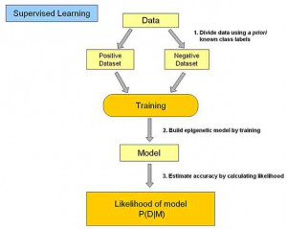

### 无监督学习

与监督学习相比，无监督学习的训练集没有人为标注的结果。在非监督式学习中，数据并不被特别标识，学习模型是为了推断出数据的一些内在结构。常见的应用场景包括关联规则的学习以及聚类等。常见算法包括Apriori算法和**k-Means算法**。这类学习类型的目标不是让效用函数最大化，而是找到训练数据中的近似点。聚类常常能发现那些与假设匹配的相当好的直观分类，例如基于人口统计的聚合个体可能会在一个群体中形成一个富有的聚合，以及其他的贫穷的聚合。

非监督学习看起来非常困难：**目标是我们不告诉计算机怎么做，而是让它（计算机）自己去学习怎样做一些事情。**非监督学习一般有两种思路：第一种思路是在指导Agent时不为其指定明确的分类，而是在成功时采用某种形式的激励制度。需要注意的是，这类训练通常会置于决策问题的框架里，因为它的目标不是产生一个分类系统，而是做出最大回报的决定。这种思路很好地概括了现实世界，Agent可以对那些正确的行为做出激励，并对其他的行为进行处罚。

因为无监督学习假定没有事先分类的样本，这在一些情况下会非常强大，例如，我们的分类方法可能并非最佳选择。在这方面一个突出的例子是Backgammon（西洋双陆棋）游戏，有一系列计算机程序（例如neuro-gammon和TD-gammon）通过非监督学习自己一遍又一遍地玩这个游戏，变得比最强的人类棋手还要出色。这些程序发现的一些原则甚至令双陆棋专家都感到惊讶，并且它们比那些使用预分类样本训练的双陆棋程序工作得更出色。

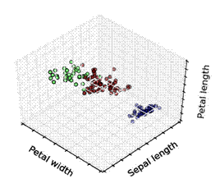

### 半监督学习

半监督学习（Semi-supervised Learning）是介于监督学习与无监督学习之间一种机器学习方式，是模式识别和机器学习领域研究的重点问题。它主要考虑如何利用少量的标注样本和大量的未标注样本进行训练和分类的问题。半监督学习对于减少标注代价，提高学习机器性能具有非常重大的实际意义。主要算法有五类：基于概率的算法；在现有监督算法基础上进行修改的方法；直接依赖于聚类假设的方法等，在此学习方式下，输入数据部分被标识，部分没有被标识，这种学习模型可以用来进行预测，但是模型首先需要学习数据的内在结构以便合理地组织数据来进行预测。应用场景包括分类和回归，算法包括一些对常用监督式学习算法的延伸，这些算法首先试图对未标识数据进行建模，在此基础上再对标识的数据进行预测，如图论推理算法（Graph Inference）或者**拉普拉斯支持向量机**（Laplacian SVM）等。

半监督学习分类算法提出的时间比较短，还有许多方面没有更深入的研究。半监督学习从诞生以来，主要用于处理人工合成数据，无噪声干扰的样本数据是当前大部分半监督学习方法使用的数据，而在实际生活中用到的数据却大部分不是无干扰的，通常都比较难以得到纯样本数据。

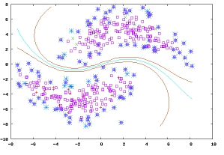

### 强化学习

强化学习通过观察来学习动作的完成，每个动作都会对环境有所影响，学习对象根据观察到的周围环境的反馈来做出判断。在这种学习模式下，输入数据作为对模型的反馈，不像监督模型那样，输入数据仅仅是作为一个检查模型对错的方式，在强化学习下，输入数据直接反馈到模型，模型必须对此立刻做出调整。常见的应用场景包括动态系统以及机器人控制等。常见算法包括Q-Learning 以及时间差学习（Temporal difference learning）。



**在企业数据应用的场景下，人们最常用的可能就是**监督式学习和非监督式学习**的模型。在图像识别等领域，由于存在大量的非标识的数据和少量的可标识数据，目前半监督式学习是一个很热的话题。而强化学习更多地应用在机器人控制及其他需要进行系统控制的领域。**

## 机器学习的常见算法

**机器学习算法解决的问题最主要的有：分类，聚类，回归(得到一个因变量和众多影响因素之间的函数模型，用以预测在新的因素组合下的因变量），推荐算法**

常见的机器学习算法有：

* 构造条件概率：**回归分析（线性回归）**和统计分类；
* **逻辑回归（分类算法，利用回归的思想做分类）**
* **人工神经网络/深度学习（TensorFlow，Pythorch）**；
* **决策树（分类算法）**；
* **朴素贝叶斯算法（分类算法）；**
* 高斯过程回归；
* 线性判别分析；
* **K近邻算法：KNN（分类算法）**
* 感知器；
* 径向基核函数；
* **支持向量机；SVM核函数（升维）（分类算法）**
* 通过再生模型构造概率密度函数；
* 最大期望算法；
* graphical model：包括贝叶斯网和Markov随机场；
* Generative Topographic Mapping；
* 近似推断技术；
* 马尔可夫链蒙特卡罗方法；
* 变分法；
* 最优化：大多数以上方法，直接或者间接使用最优化算法。
* **ALS最小二乘协同过滤算法（推荐算法）**
* **FP-GROWTH算法(关联规则分析算法)**

根据算法的功能和形式的类似性，我们可以把算法分类，比如说基于树的算法，基于神经网络的算法等等。当然，机器学习的范围非常庞大，有些算法很难明确归类到某一类。而对于有些分类来说，同一分类的算法可以针对不同类型的问题，下面用一些相对比较容易理解的方式来解析一些主要的机器学习算法：

## 基本数学知识

### 向量入门

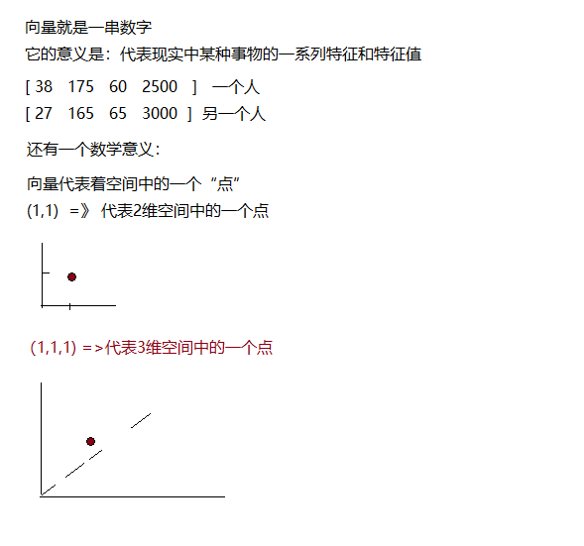

在编程上，你可以把向量理解为一个“double数组”

### 向量的距离（相似度）

既然向量是一个点，那么向量和向量之间就存在距离的概念！

而距离的衡量有很多的度量方法；

最经典的一种距离，就是我们日常生活中所理解的距离（点和点之间的线段长度：**欧几里德距离**）

但是，在不同领域，还有不同的距离度量方法：曼哈顿距离、余弦距离

距离又对应一个概念：**相似度**

相似度是距离的反面！距离越大，相似度越小！

在机器学习算法中，相似度的计算是非常核心的一个要素！比如KNN分类、KMEANS聚类、协同过滤推荐算法等**本质上都是在计算事物和事物之间（特征向量和特征向量之间）的相似度**

**相似度的衡量指标跟距离一样有很多**：

欧几里德距离的倒数！

余弦相似度！

推导两个公式：

1. 用欧几里得距离来衡量相似度

欧几里得**距离计算公式**：

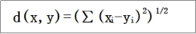

**相似度计算公式**： = 1/(1+d)

1. 用余弦相似度衡量

**余弦相似度计算公式：**

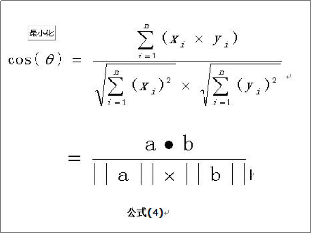

它俩的区别： 思考一个魔童哪吒卡通形象的小图片和一个等比例放大大图片之间的距离

### 矩阵入门

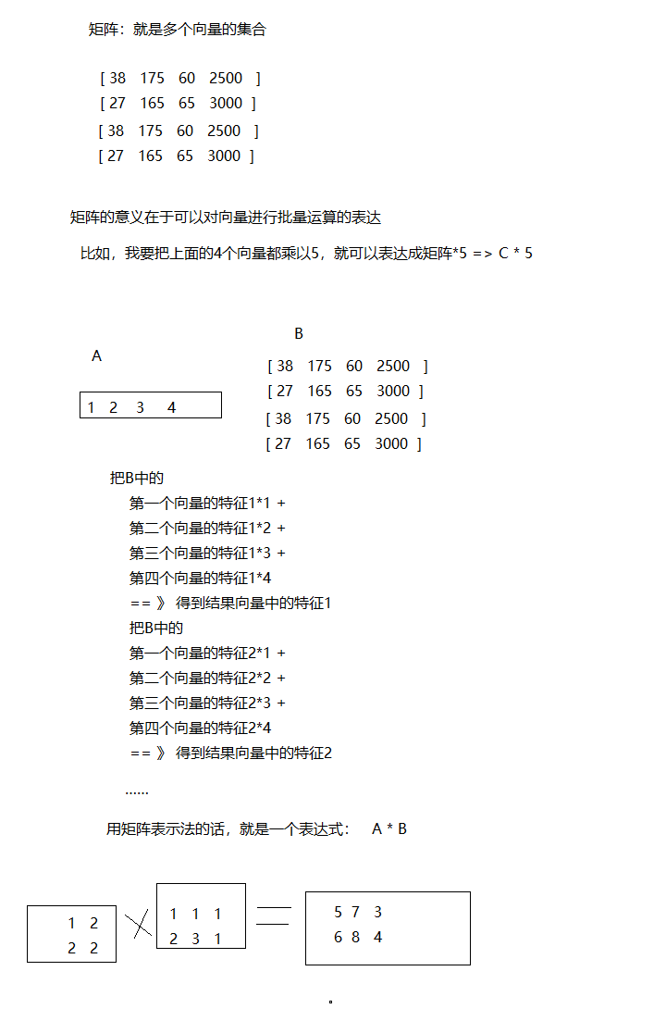

在编程上，你可以把矩阵理解为一个“2维甚至多维数组”

### 概率入门

概率 P(A)

联合概率 P(A^B)

条件概率 P(A | B) = P(A^B)/ P(B) P(B | A) = P(A^B)/ P(A)

贝叶斯公式 P(B | A) = P(A | B) \*P(B) / P(A)

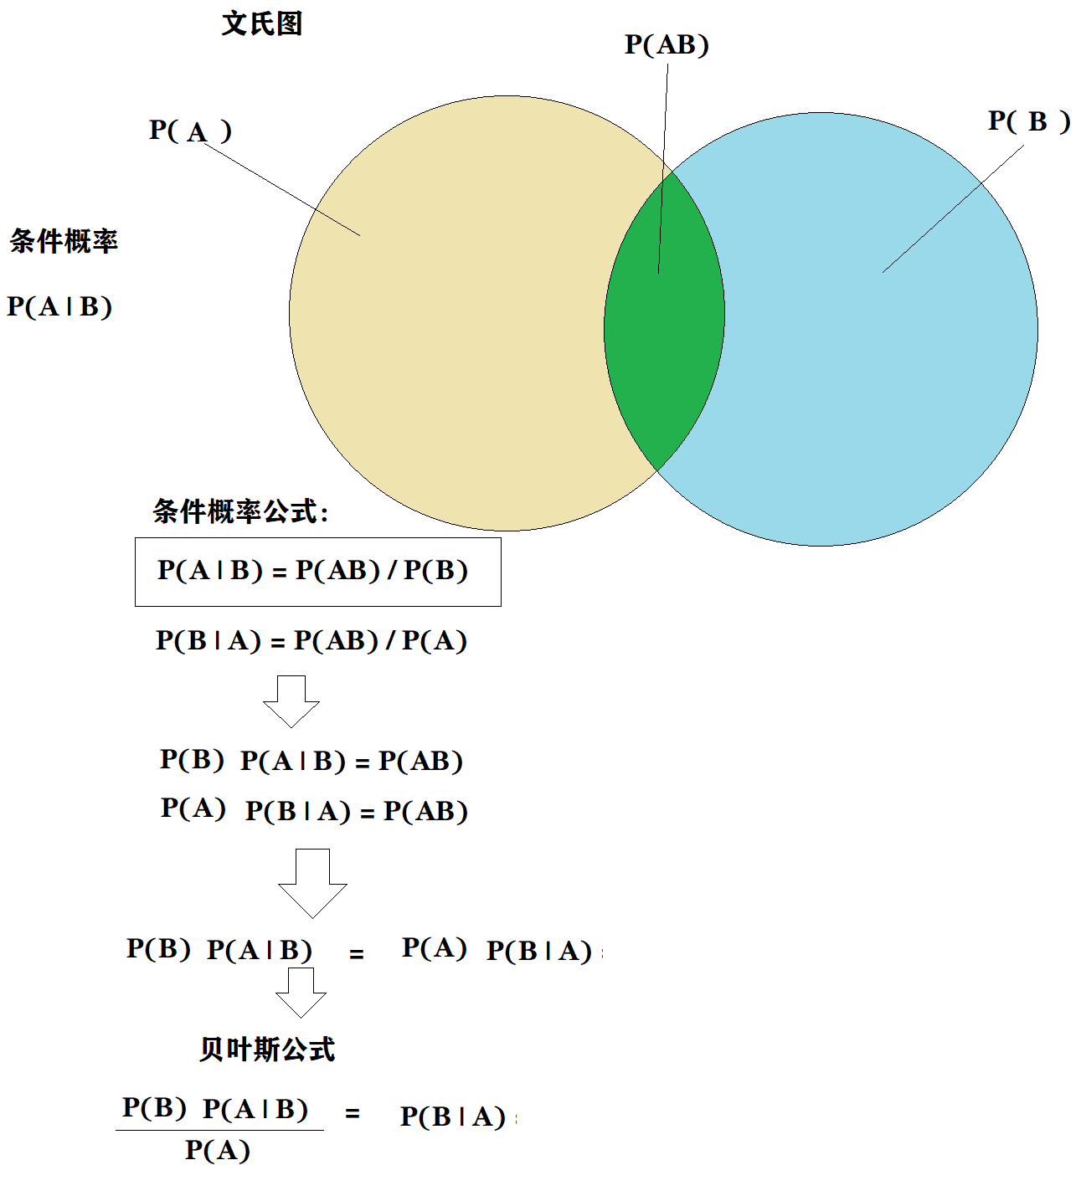

贝叶斯公式的意义：求P( A | B）不好求，则可以用贝叶斯公式，转成求 P(B | A)

伯努利方程

概率密度

概率分布： 正态分布 t分布 ......

假设检验

### 线性方程入门

初中：

x+2y=3

2x-y = 4

大学：

a11\*X+a12\*Y =4

a21\*X+a22\*Y = 5

（给你一些x、y的值，反推各变量的系数a11,a12,a21,a22等）

## Spark MLlib介绍

MLlib目前支持4种常见的机器学习问题: **分类、回归、聚类**和**协同过滤**，MLlib在Spark整个生态系统中的位置如图下图所示。

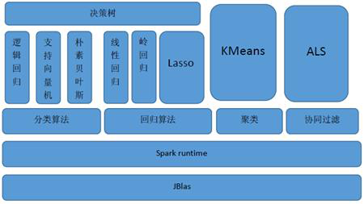

MLlib基于RDD，天生就可以与Spark SQL、GraphX、Spark Streaming无缝集成，以RDD为基石，4个子框架可联手构建大数据计算中心！

**Spark MLlib架构解析**

从架构图可以看出MLlib主要包含三个部分：

* 底层基础：包括Spark的运行库、矩阵库和向量库；
* 算法库：包含广义线性模型、推荐系统、聚类、决策树和评估的算法；
* 实用程序：包括测试数据的生成、外部数据的读入等功能。

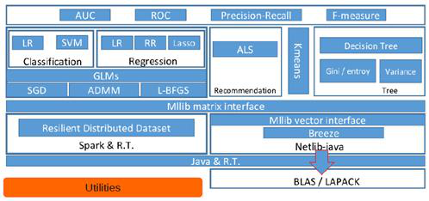

### MLlib的底层基础

底层基础部分主要包括**向量接口Vector**和**矩阵接口Matrix**，这两种接口都会使用Scala语言基于Netlib和BLAS/LAPACK开发的线性代数库Breeze。

MLlib支持本地的**密集向量**和**稀疏向量**，并且支持标量向量。

MLlib同时支持本地矩阵和分布式矩阵，支持的分布式矩阵分为**RowMatrix**、**IndexedRowMatrix**、**CoordinateMatrix**等。

### 向量编程接口

向量在数学上就是一组数字！

（在机器学习算法中，一组数字往往就是对一个事物的N个特征的表达）

因此，在编程中，最方便的模型表达就是一个Array

考虑到对向量的一些操作功能，比如求均值，求最大值，求分位数，求方差等通用功能，所以算法库就专门设计了一种类型Vector

考虑到不同向量的一个空值占比的问题，模型表达还可以细分一下：

比如，向量1: [1,8,9,,,,,,,,,,,,,,,,,,,,,18,,,,,10,,,,,,,,,,11,,,,,,89,,,,,] （有1000个特征，但有值的特征很少）

比如，向量2: [1,8,9,76,1,23,65,87,8,276,28,,8,88,98]

上述两种向量，如果都有一个Array来表达的话，你觉得有什么问题？

向量1就变成一个如下的数组：

Array(1,8,9,0,0,0,0,0,0,0,0,0,0,0,0,0,0,0,0,0,0,0,0,18,0,0,0,0,10,0,0,0,0,0,0,0,0,0,11,0,0,0,0,0,89,0,0,0,0,0);

真正有意义的值很少，但数组还是得那么长！空间效率很低！有时候带来计算效率也低！

对于向量1来说，有一个名词来专门描述：**稀疏型向量！**

而向量2，则叫做：**密集型向量**

**密集型向量用Array来表达**，很好！

**稀疏性向量**用Array来表达，浪费空间，那么如何表达呢？

(向量的总维数，有特征值的位置数组，具体的非零特征值数组)

( 1000, Array[0,1,2,54,63,86,90], Array[1,8,9,18,10,11,89] )

在sparkmllib中，密集型向量的表达类为： DenseVector （内部的数据存储形式就是一个数组）

稀疏型向量的表达类为：SparseVector（内部的数据存储形式就是前文所述tuple）

关于**密集型和稀疏型的向量**Vector的示例如下所示。

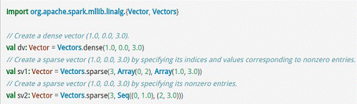

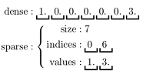

疏矩阵在含有大量非零元素的向量Vector计算中会节省大量的空间并大幅度提高计算速度，如下图所示。

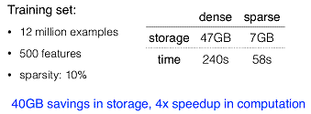

标量LabledPoint在实际中也被大量使用，例如判断邮件是否为垃圾邮件时就可以使用类似于以下的代码：

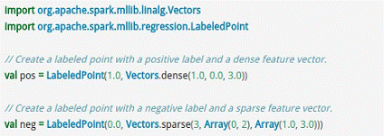

可以把表示为1.0的判断为正常邮件，而表示为0.0则作为垃圾邮件来看待。

对于矩阵Matrix而言，本地模式的矩阵如下所示。

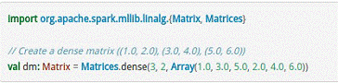

### 矩阵编程接口

分布式矩阵如下所示。

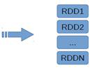

**RowMatrix**直接通过RDD[Vector]来定义并可以用来统计**平均数、方差、协同方差**等：

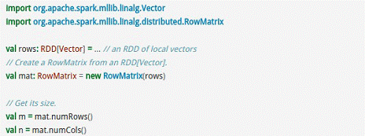

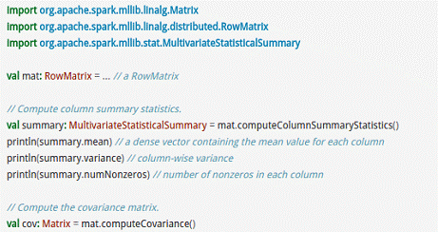

而**IndexedRowMatrix**是带有索引的Matrix，但其可以通过toRowMatrix方法来转换为RowMatrix，从而利用其统计功能，代码示例如下所示。

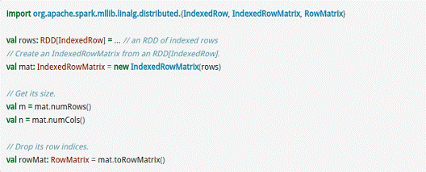

**CoordinateMatrix**常用于稀疏性比较高的矩阵，是由**RDD[MatrixEntry]来构建**的，MatrixEntry是一个Tuple类型的元素，其中包含行、列和元素值，代码示例如下所示：

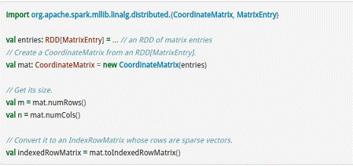

### 特征处理：向量规范化

如果把原始数据中的值直接转入向量，各特征的值量纲可能差距很大，对算法的效果产生巨大负面效应（某些特征可能会掩盖掉其他特征的作用）

所以需要对向量进行缩放（规范化、归一化）

MLlib中提供的规范化工具类有4种：

* P范数规范器：Normalizer .setP(2) 针对一行来操作！

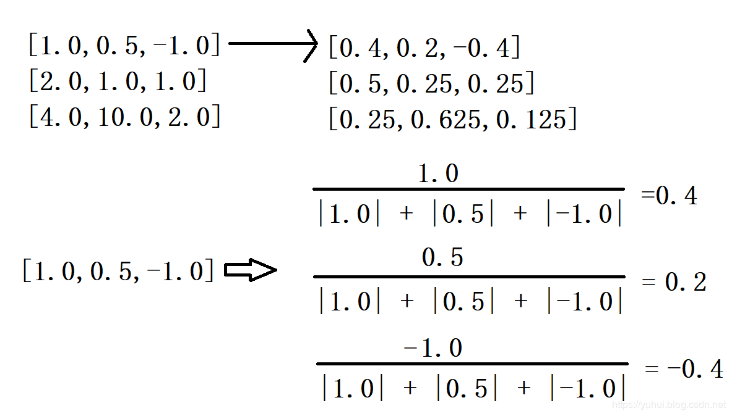

示例代码：

|  |
| --- |
| import org.apache.spark.ml.feature.Normalizer  // 正则化每个向量到1阶范数  val normalizer = new Normalizer()  .setInputCol("features")  .setOutputCol("normFeatures")  .setP(1.0)  val l1NormData = normalizer.transform(dataFrame)  println("Normalized using L^1 norm")  l1NormData.show()  // 将每一行的规整为1阶范数为1的向量，1阶范数即所有值绝对值之和。  +---+--------------+------------------+  | id| features| normFeatures|  +---+--------------+------------------+  | 0|[1.0,0.5,-1.0]| [0.4,0.2,-0.4]|  | 1| [2.0,1.0,1.0]| [0.5,0.25,0.25]|  | 2|[4.0,10.0,2.0]|[0.25,0.625,0.125]|  +---+--------------+------------------+  // 正则化每个向量到无穷阶范数  val lInfNormData = normalizer.transform(dataFrame, normalizer.p -> Double.PositiveInfinity)  println("Normalized using L^inf norm")  lInfNormData.show()  // 向量的无穷阶范数即向量中所有值中的最大值  +---+--------------+--------------+  | id| features| normFeatures|  +---+--------------+--------------+  | 0|[1.0,0.5,-1.0]|[1.0,0.5,-1.0]|  | 1| [2.0,1.0,1.0]| [1.0,0.5,0.5]|  | 2|[4.0,10.0,2.0]| [0.4,1.0,0.2]|  +---+--------------+--------------+ |

* 标准差规范器：StandardNormalizer

思想：将特征标准化为单位标准差或是0均值，或是0均值单位标准差。

将每一列的标准差限制在0-1之间，从而倒推各特征值的缩放

标准差公式： 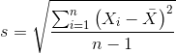

示例代码：

|  |
| --- |
| import org.apache.spark.ml.feature.StandardScaler  val scaler = new StandardScaler()  .setInputCol("features")  .setOutputCol("scaledFeatures")  .setWithStd(true)  .setWithMean(false)  // Compute summary statistics by fitting the StandardScaler.  val scalerModel = scaler.fit(dataFrame)  // Normalize each feature to have unit standard deviation.  val scaledData = scalerModel.transform(dataFrame)  scaledData.show  // 将每一列的标准差缩放到1。  +---+--------------+------------------------------------------------------------+  |id |features |scaledFeatures |  +---+--------------+------------------------------------------------------------+  |0 |[1.0,0.5,-1.0]|[0.6546536707079772,0.09352195295828244,-0.6546536707079771]|  |1 |[2.0,1.0,1.0] |[1.3093073414159544,0.1870439059165649,0.6546536707079771] |  |2 |[4.0,10.0,2.0]|[2.618614682831909,1.870439059165649,1.3093073414159542] |  +---+--------------+------------------------------------------------------------+ |

* 值域范围缩放器：MinMaxScaler

思想，将一列特征的（| 最大值-最小值 |）作为分母，（特征x-最小值）作为分子

示例代码：

|  |
| --- |
| import org.apache.spark.ml.feature.MinMaxScaler  val scaler = new MinMaxScaler()  .setInputCol("features")  .setOutputCol("scaledFeatures")  // Compute summary statistics and generate MinMaxScalerModel  val scalerModel = scaler.fit(dataFrame)  // rescale each feature to range [min, max].  val scaledData = scalerModel.transform(dataFrame)  println(s"Features scaled to range: [${scaler.getMin}, ${scaler.getMax}]")  scaledData.select("features", "scaledFeatures").show  // 每维特征线性地映射，最小值映射到0，最大值映射到1。  +--------------+-----------------------------------------------------------+  |features |scaledFeatures |  +--------------+-----------------------------------------------------------+  |[1.0,0.5,-1.0]|[0.0,0.0,0.0] |  |[2.0,1.0,1.0] |[0.3333333333333333,0.05263157894736842,0.6666666666666666]|  |[4.0,10.0,2.0]|[1.0,1.0,1.0] |  +--------------+-----------------------------------------------------------+ |

* 最大绝对值缩放器：MaxAbsScaler

思想，将一列特征的最大绝对值作为分母，（特征x）作为分子

|  |
| --- |
| import org.apache.spark.ml.feature.MaxAbsScaler  val scaler = new MaxAbsScaler()  .setInputCol("features")  .setOutputCol("scaledFeatures")  // Compute summary statistics and generate MaxAbsScalerModel  val scalerModel = scaler.fit(dataFrame)  // rescale each feature to range [-1, 1]  val scaledData = scalerModel.transform(dataFrame)  scaledData.select("features", "scaledFeatures").show()  // 每一维的绝对值的最大值为[4, 10, 2]  +--------------+----------------+  | features| scaledFeatures|  +--------------+----------------+  |[1.0,0.5,-1.0]|[0.25,0.05,-0.5]|  | [2.0,1.0,1.0]| [0.5,0.1,0.5]|  |[4.0,10.0,2.0]| [1.0,1.0,1.0]|  +--------------+----------------+ |

## MLlib的算法库

下图是MLlib算法库的核心内容。

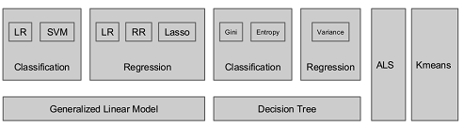

下文我们介绍一些Spark中常用的算法

### 分类算法

分类算法属于监督式学习，使用类标签已知的样本建立一个分类函数或分类模型，应用分类模型，能把数据库中的类标签未知的数据进行归类。分类在数据挖掘中是一项重要的任务，目前在商业上应用最多，常见的典型应用场景有**流失预测、精确营销、客户获取、个性偏好**等。

**MLlib 目前支持分类算法有：逻辑回归、支持向量机、朴素贝叶斯和决策树**。

案例：导入训练数据集，然后在训练集上执行训练算法，最后在所得模型上进行预测并计算训练误差。

SVM调用示例：

|  |
| --- |
| *import org.apache.spark.SparkContext*  *import org.apache.spark.mllib.classification.SVMWithSGD*  *import org.apache.spark.mllib.regression.LabeledPoint*  *// 加载和解析数据文件*  *val data = sc.textFile("mllib/data/sample\_svm\_data.txt")*  *val parsedData = data.map { line =>*  *val parts = line.split(' ')*  *LabeledPoint(parts(0).toDouble, parts.tail.map(x => x.toDouble).toArray)*  *}*  *// 设置迭代次数并进行进行训练*  *val numIterations = 20*  *val model = SVMWithSGD.train(parsedData, numIterations)*  *// 统计分类错误的样本比例*  *val labelAndPreds = parsedData.map { point =>*  *val prediction = model.predict(point.features)*  *(point.label, prediction)*  *}*  *val trainErr = labelAndPreds.filter(r => r.\_1 != r.\_2).count.toDouble / parsedData.count*  *println("Training Error = " + trainErr)* |

### 回归算法

回归算法属于监督式学习，每个个体都有一个与之相关联的实数标签，并且我们希望在给出用于表示这些实体的数值特征后，所预测出的标签值可以尽可能接近实际值。

**MLlib 目前支持回归算法有：线性回归、岭回归、Lasso和决策树**。

线性回归调用示例：导入训练数据集，将其解析为带标签点的RDD，使用 LinearRegressionWithSGD 算法建立一个简单的线性模型来预测标签的值，最后计算均方差来评估预测值与实际值的吻合度。

|  |
| --- |
| *import org.apache.spark.mllib.regression.LinearRegressionWithSGD*  *import org.apache.spark.mllib.regression.LabeledPoint*  *// 加载和解析数据文件*  *val data = sc.textFile("mllib/data/ridge-data/lpsa.data")*  *val parsedData = data.map { line =>*  *val parts = line.split(',')*  *LabeledPoint(parts(0).toDouble, parts(1).split(' ').map(x => x.toDouble).toArray)*  *}*  *//设置迭代次数并进行训练*  *val numIterations = 20*  *val model = LinearRegressionWithSGD.train(parsedData, numIterations)*  *// 统计回归错误的样本比例*  *val valuesAndPreds = parsedData.map { point =>*  *val prediction = model.predict(point.features)*  *(point.label, prediction)*  *}*  *val MSE = valuesAndPreds.map{ case(v, p) => math.pow((v - p), 2)}.reduce(\_ + \_)/valuesAndPreds.count*  *println("training Mean Squared Error = " + MSE)* |

### 聚类算法

聚类算法属于非监督式学习，通常被用于探索性的分析，是根据“物以类聚”的原理，将本身没有类别的样本聚集成不同的组，这样的一组数据对象的集合叫做簇，并且对每一个这样的簇进行描述的过程。它的目的是使得属于同一簇的样本之间应该彼此相似，而不同簇的样本应该足够不相似，常见的典型应用场景有**客户细分、客户研究、市场细分、价值评估**。

**MLlib 目前支持广泛使用的KMmeans聚类算法。**

KMeans调用示例：导入训练数据集，使用 KMeans 对象来将数据聚类到两个类簇当中，所需的类簇个数会被传递到算法中，然后计算集内均方差总和 (WSSSE)，可以通过增加类簇的个数 k 来减小误差。 实际上，最优的类簇数通常是 1，因为这一点通常是WSSSE图中的 “低谷点”。

|  |
| --- |
| *import org.apache.spark.mllib.clustering.KMeans*  *// 加载和解析数据文件*  *val data = sc.textFile("kmeans\_data.txt")*  *val parsedData = data.map( \_.split(' ').map(\_.toDouble))*  *// 设置迭代次数、类簇的个数*  *val numIterations = 20*  *val numClusters = 2*  *// 进行训练*  *val clusters = KMeans.train(parsedData, numClusters, numIterations)*  *// 统计聚类错误的样本比例*  *val WSSSE = clusters.computeCost(parsedData)*  *println("Within Set Sum of Squared Errors = " + WSSSE)* |

### 协同过滤

协同过滤常被应用于**推荐系统**，这些技术旨在补充用户-商品关联矩阵中所缺失的部分。MLlib当前支持基于模型的协同过滤，其中用户和商品通过一小组隐语义因子进行表达，并且这些因子也用于预测缺失的元素。

ALS调用示例：导入训练数据集，数据每一行由一个用户、一个商品和相应的评分组成。假设评分是显性的，使用默认的ALS.train()方法，通过计算预测出的评分的均方差来评估这个推荐模型。

|  |
| --- |
| *import org.apache.spark.mllib.recommendation.ALS*  *import org.apache.spark.mllib.recommendation.Rating*  *// 加载和解析数据文件*  *val data = sc.textFile("mllib/data/als/test.data")*  *val ratings = data.map(\_.split(',') match {*  *case Array(user, item, rate) => Rating(user.toInt, item.toInt, rate.toDouble)*  *})*  *// 设置迭代次数*  *val numIterations = 20*  *val model = ALS.train(ratings, 1, 20, 0.01)*  *// 对推荐模型进行评分*  *val usersProducts = ratings.map{ case Rating(user, product, rate) => (user, product)}*  *val predictions = model.predict(usersProducts).map{*  *case Rating(user, product, rate) => ((user, product), rate)*  *}*  *val ratesAndPreds = ratings.map{*  *case Rating(user, product, rate) => ((user, product), rate)*  *}.join(predictions)*  *val MSE = ratesAndPreds.map{*  *case ((user, product), (r1, r2)) => math.pow((r1- r2), 2)*  *}.reduce(\_ + \_)/ratesAndPreds.count*  *println("Mean Squared Error = " + MSE)* |

# 【用户画像-算法实例KNN手撕篇】

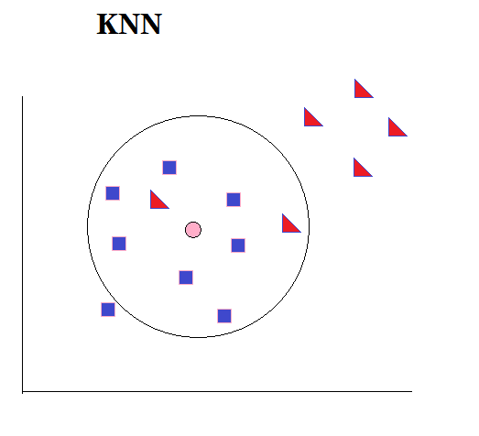

《详见项目代码》

# 【用户画像-算法实例NaiveBayes篇】

## 算法简介

**朴素贝叶斯算法**常用于分类与预测的问题，

比如给一个1000本书进行分类，可以分为文学类，管理类，技术类，教育类等等，

比如，预测一株很美的植物，在不同的地理环境，如吉林，北京，广州，深圳，大理，不同的地点，在不同的日照和阳光强度下，这株植物会生存下来吗？

比如，邮箱中每天收到大量的邮件，如何预测哪些邮件是垃圾邮件？

比如，一个电商网站，有大量的客户对店家或商品的评价，如何预测是好评还是中评、差评

类似这些问题，都是分类预测问题，而且是概率预测问题。

## 朴素贝叶斯的原理及理解

学习贝叶斯之前，我们了解下**条件概率**的概念

条件概率：

事件A发生的概率 P(A)

事件A在另外一个事件B已经发生条件下的发生概率。条件概率表示为P（A|B），读作“在B条件下A的概率”，看下下边的这张图（网上找来的^ - ^）:

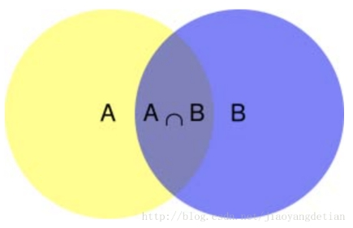

根据文氏图，可以很清楚地看到在事件B发生的情况下，事件A发生的概率就是P(A∩B)除以P(B)。

P(A|B)=P(A∩B)/P(B)

因此，P(A∩B)=P(A|B)P(B)

所以，P(A|B)P(B)=P(B|A)P(A)

即：P(A|B)=P(B|A)P(A)/P(B) — — — 公式（一）

没错，公式（一）：P(A|B)=P(B|A)P(A)/P(B) 就是贝叶斯定理

贝叶斯定理的意义： 如果求 P( A | B) 不好直接计算，则可以通过贝叶斯定理转换成计算P( B | A)

求一个**事物属于那种类别**的概率不好求，转而通过求 **类别样本中该事物各特征出现的概率**

## 算法计算示例

### 问题分析

下面有一组衣服的历史销售记录数据，我们来预测下，随机到来的一位顾客可能更喜欢哪个类型的衣服

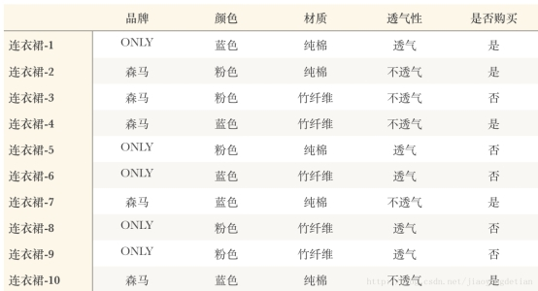

预测的本质为，求 P(购买 | (连衣裙-1)) ==》P( 购买 | (ONLY,蓝色,纯棉,透气) )

此概率在此场景中可以称之为 **“后验概率”**，此概率极其不好计算或预测，除非你拥有专门针对这款裙子在上百人中买或不买的历史数据

也就是说，该概率的结果值，只有把这款裙子摆在大量顾客前，统计他们买的情况，才知道！

然后，仔细考察上面的数据，发现，这一堆数据是多款裙子针对多个“随机顾客”所留下的记录样本，如果在这个样本空间中，求某款裙子可能被购买的概率，则好算，因为这些事情已经是发生过了，那么求出来的概率叫做“先验概率”

问题就变成， **“后验概率” 如何通过“先验概率”来提前预知！**

这就能借助到贝叶斯条件概率公式了：

P( 购买 | (ONLY,蓝色,纯棉,透气) )

=> P（ONLY,蓝色,纯棉,透气 | 购买）P(购买) / P(ONLY,蓝色,纯棉,透气)

而这个转换后的算式，其中的每一个元素都能通过先验样本数据计算出来

### 计算过程

A1代表事件：购买

A2代表事件：不购买

首先，先来计算下历史数据中顾客购买与不购买的概率：

购买的衣服总数为6，衣服的总数为10，那么顾客购买衣服的概率为：

P(A1) = 6/10.0

不购买衣服的总数为4，衣服的总数为10，那么顾客不购买衣服的概率为：

P(A2) = 4/10.0 或 P(A2) = 1 - P(A1) = 1 - (6/10.0)

下面分别来计算下，在顾客购买的情况下，各类情况下的概率：

顾客购买，品牌为ONLY的条件概率：

购买的衣服中，为ONLY的个数为2，购买衣服的总数为6，衣服的总数为10，则品牌为ONLY顾客购买的条件概率为：

P(B1|A1) = 2 ／ 6.0

在总样本中，衣服为ONLY概率为：

P(B1) = 5 / 10.0

同理可以计算出：

品牌为森马,顾客购买的条件概率为：

P(B2|A1) = 4 / 6.0

在总样本中，衣服为森马的概率为：

P(B2) = 5 / 10.0

颜色为蓝色，顾客购买的条件概率为：

P(C1|A1) = 5 / 6.0

在总样本中，衣服为蓝色的概率为：

P(C1) = 5 / 10.0

顾客购买时，衣服为粉色的条件概率：

P(C2|A1) = 1 / 6.0

在总样本中，衣服为粉色的概率：

P(C2) = 5 / 10.0

顾客购买时，衣服的材质为纯棉的条件概率：

P(D1|A1) = 4 / 6.0

在总样本中，衣服为纯棉材质的概率：

P(D1) = 5 / 10.0

顾客购买时，衣服的材质为竹纤维的条件概率：

P(D2|A1) = 1 / 6.0

在总样本中，衣服为竹纤维材质的概率：

P(D2) = 5 / 10.0

现在应用贝叶斯定理，来做一个小小的预测：

顾客更喜欢购买下面哪一个产品：品牌为：ONLY、颜色为：蓝色、材质为：纯棉 与 品牌为：森马、颜色为：蓝色、材质为：竹纤维，哪一个产品？

我们计算下

P(A1|ONLY、蓝色、纯棉)

= (（P(B1|A1) \* P(C1|A1) \* P(D1|A1) ）\* P(A1) ) /( P(B1) \* P(C1) \* P(D1) )

=[ ((2/6.0）\* （5/6.0）\* （4／6.0)) \* (6/10.0)] / [(5 / 10.0) \* (5 / 10.0) \* (5 / 10.0)]

P(A1|森马、蓝色、竹纤维)

= ( P(B2|A1) \* P(C1|A1) \* P(D2|A1)）\* P(A1) ) /( P(B2) \* P(C1) \* P(D2) )

= [ ((4 / 6.0）\* （5/6.0）\* （1 / 6.0)) \* (6/10.0)] / [(5 / 10.0) \* (5 / 10.0) \* (5 / 10.0)]

我们来比较下两种商品购买的概率：

[ ((2/6.0）\* （5/6.0）\* （4／6.0)) \* (6/10.0)] / [(5 / 10.0) \* (5 / 10.0) \* (5 / 10.0)]

[ ((4 / 6.0）\* （5/6.0）\* （1/ 6.0)) \* (6/10.0)] / [(5 / 10.0) \* (5 / 10.0) \* (5 / 10.0)]

分母相同，分子偏大的结果更大，那么后者更大，所以我们推断，在纯棉蓝色ONLY家的连衣裙比竹纤维蓝色森马家的连衣裙更受顾客青睐，顾客购买前者的概率更大

细心的同学可能会发现，顾客不太喜欢竹纤维材质的连衣裙，因为影响分母结果的是这一项。

感兴趣的同学，可以计算下，其它的几类情况，比如：竹纤维蓝色ONLY，竹纤维粉色森马，然后比较所有情况的概率，就可以预测出顾客最喜欢哪种产品

## 算法实战：Bayes评论语义分类

### 语义情感分析算法Bayes

|  |
| --- |
| *先验样本数据：*  *0,a c c d e e e b u r*  *0,a c c e e d f p*  *1,b b r r u u f d*  *1,b b p r u u e c*  *-- 训练贝叶斯模型*  *p(a|0) =*  *p(c|0)=*  *p(d|0)=*  *p(e|0)=*  *p(b|0)=*  *p(f|0)=*  *p(b|1)=*  *.....*  *朴素贝叶斯来计算下面这篇文档该分到哪一类*  *?,b p r r c u*  *朴素贝叶斯计算过程：*  *P(0|b p r r c u) = P(b p r r c u | 0)\*P(0)/P(b p r r c u )*  *=P(b|0)\*P(p|0)\*P(r|0)\*P(c|0)\*P(u|0) P\*(0) / P(b)\*P(p)\*P(r)\*P(c)\*P(u)*  *=1/18 \* 1/18 \* 1/18 \* 4/18 \* 1/18 \* 1/2 / 分母*  *P(1|b p r r c u)*  *=P(b|1)\*P(p|1)\*P(r|1)\*P(c|1)\*P(u|1) P\*(1) /P(b)\*P(p)\*P(r)\*P(c)\*P(u)*  *=4/16 \* 1/16 \*3/16 \* 1/16 \* 4/16 \* 1/2 / 分母*  *朴素贝叶斯意义：*  *求满足某特征组合条件下的，是某类事物的概率，通过样本不好统计*  *转而求 ：在某类事物中，满足这些特征的物品占比有多大* |

### 朴素Bayes算法工程实践

#### 文本语义分析特征工程

现有样本数据：

docid,label,doc  
doc0,1,苹果 官网 苹果 宣布 骁龙 安卓  
doc1,0,苹果 梨 香蕉 桔子 肥料 甜度  
doc2,0,苹果 梨 桔子 保鲜 甜度  
doc3,1,苹果 科技 手机 官网 宣布 安卓 骁龙

要应用mllib中的bayes算法模型，需要将样本文档向量化，而一旦向量化，文档中的每一个词应该由一个“数字”来表示，我们所用的方案为：

1. 第一点，我们的向量应该是统一长度的，而文章的词数有多有少，就产生了矛盾，解决办法是：

把向量长度定得比任何一篇文档中的词的个数大得多的多！（假设长度为40）

|  |  |  |  |  |  |  |  |  |  |  |  |  |  |  |  |  |  |  |  |  |  |  |  |  |  |  |  |
| --- | --- | --- | --- | --- | --- | --- | --- | --- | --- | --- | --- | --- | --- | --- | --- | --- | --- | --- | --- | --- | --- | --- | --- | --- | --- | --- | --- |
|  |  |  |  |  |  |  |  |  |  |  |  |  |  |  |  |  |  |  |  |  |  |  |  |  |  |  |  |

doc0,1,苹果 官网 苹果 宣布 骁龙 安卓

1. **提取词的特征，并向量化**

将这篇文档中的每一个词，求它的hashcode % 向量长度，那么这个结果值就约束了这个词在向量中位置！

假设 ： 苹果.hashcode % 40 = 3

再求苹果这个词在doc0中的tf-idf值作为这个词的特征值

补充：TF-IDF：

TF词频 = 该篇文档中该词出现的频次；

IDF：逆文档频率 = Lg(文档总篇数/（1+出现这个词的文档篇数）)

得到的结果一定是个稀疏向量：

|  |  |  |  |  |  |  |  |  |  |  |  |  |  |  |  |  |  |  |  |  |  |  |  |  |  |  |  |
| --- | --- | --- | --- | --- | --- | --- | --- | --- | --- | --- | --- | --- | --- | --- | --- | --- | --- | --- | --- | --- | --- | --- | --- | --- | --- | --- | --- |
|  |  |  | 2.5 |  |  |  | 6.5 |  |  |  | 6.7 |  |  |  |  |  |  |  |  |  |  | 6.1 | 7.2 |  |  |  |  |
|  |  |  | 苹果 |  |  |  | 宣布 |  |  |  | 官网 |  |  |  |  |  |  |  |  |  |  | 骁龙 | 安卓 |  |  |  |  |

#### 文本语义分类模型训练实现

|  |
| --- |
| */\*\*  \** ***@date:*** *2019/8/13  \** ***@site:*** *www.doitedu.cn  \** ***@author:*** *hunter.d 涛哥  \** ***@qq:*** *657270652  \** ***@description:*** *评论样本数据bayes分类模型训练  \*/* object BayesModelTrainer {   def main(args: Array[String]): Unit = {   val spark = SparkUtil.*getSparkSession*(this.getClass.getSimpleName)  import spark.implicits.\_   val poor = spark.read.textFile("G:\\testdata\\comment\\poor")  .*rdd* .map(line => {  import scala.collection.JavaConversions.\_  val words: Array[String] = HanLP.*segment*(line).map(term => term.*word*).toArray  (0d, words)  }).toDF("label","words")   val general = spark.read.textFile("G:\\testdata\\comment\\general")  .*rdd* .map(line => {  import scala.collection.JavaConversions.\_  val words: Array[String] = HanLP.*segment*(line).map(term => term.*word*).toArray  (1d, words)  }).toDF("label","words")    val good = spark.read.textFile("G:\\testdata\\comment\\good")  .*rdd* .map(line => {  import scala.collection.JavaConversions.\_  val words: Array[String] = HanLP.*segment*(line).map(term => term.*word*).toArray  (2d, words)  }).toDF("label","words")   val sample = poor.union(general).union(good)    // 提取特征，向量化  val hashingTF = new HashingTF().setNumFeatures(1000000).setInputCol("words").setOutputCol("tfvec")  val tf = hashingTF.transform(sample)   val idf = new IDF().setInputCol("tfvec").setOutputCol("tfidfvec")  val idfDF = idf.fit(tf).transform(tf).drop("words","tfvec")   // 训练模型  val naiveBayes = new NaiveBayes()  .setSmoothing(0.01)  .setLabelCol("label")  .setFeaturesCol("tfidfvec")  val model = naiveBayes.fit(idfDF)    // 保存模型  model.save("recommend\_sys/data/bayes/model")   spark.close()   } } |

# 【用户画像-算法实例LogisticRegression】

**分类**算法

分类预测的结果还拥有一定的概率含义！

生产中使用非常频繁！

## 算法模型

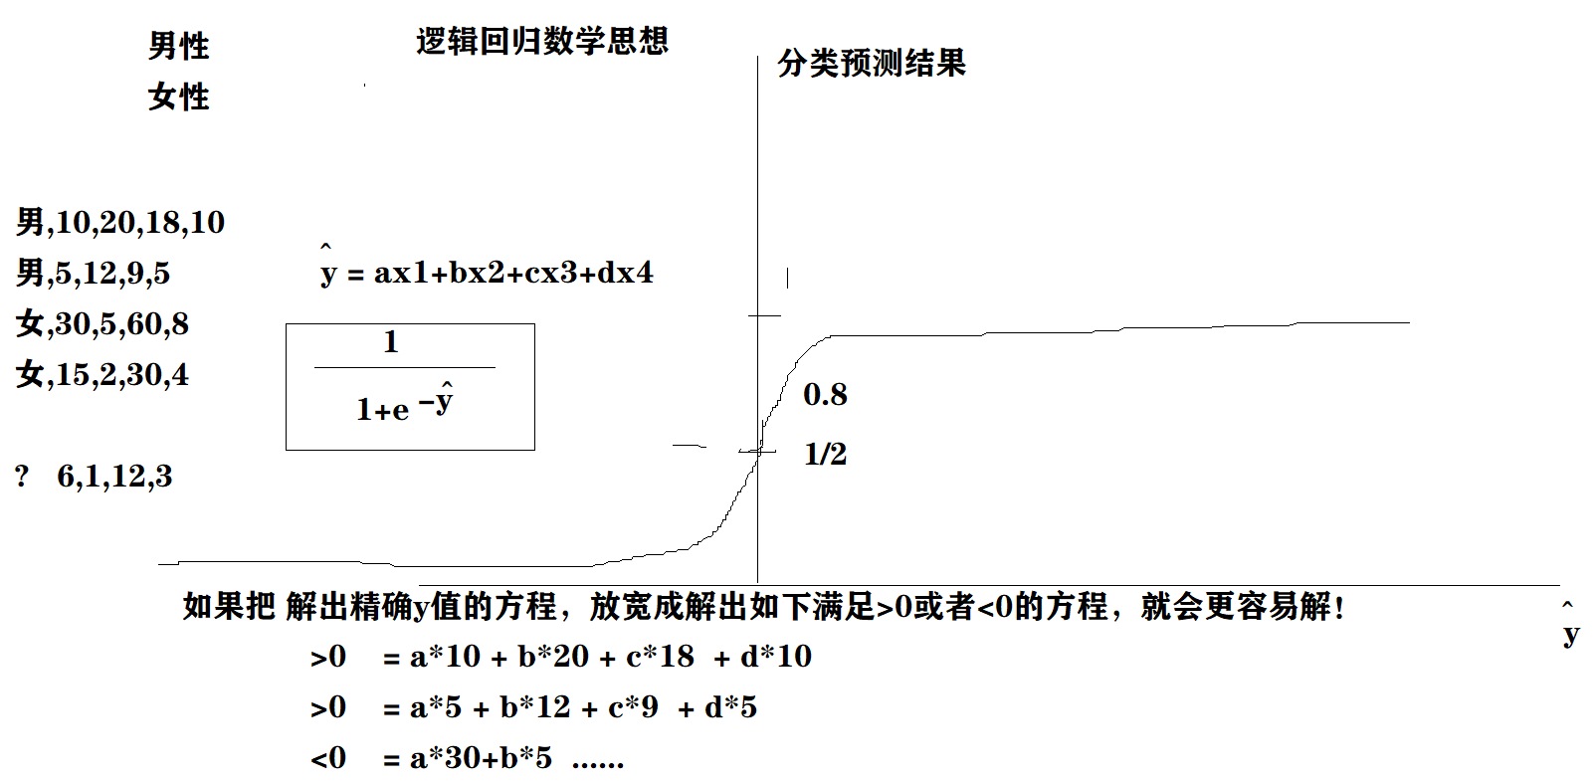

在介绍Logistic Regression之前我们先简单说一下线性回归，，线性回归的主要思想就是通过历史数据拟合出一条直线，用这条直线对新的数据进行预测。

我们知道，线性回归的公式如下：

z=θ0+θ1x1+θ2x2+θ3x3...+θnxn=θTx

z=θ0+θ1x1+θ2x2+θ3x3...+θnxn=θTx

而对于Logistic Regression来说，其思想也是基于线性回归（Logistic Regression属于广义线性回归模型）。其公式如下：

hθ(x)=11+e−z=11+e−θTx

hθ(x)=11+e−z=11+e−θTx

其中，

y=11+e−x

y=11+e−x

被称作**sigmoid函数**，我们可以看到，Logistic Regression算法是将线性函数的结果映射到了sigmoid函数中。

**sigmoid的函数**图形如下：

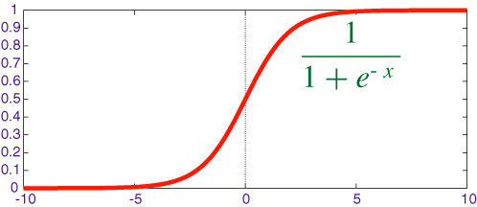

我们可以看到，sigmoid的函数输出是介于（0，1）之间的，中间值是0.5，于是之前的公式 hθ(x)hθ(x) 的含义就很好理解了，因为 hθ(x)hθ(x) 输出是介于（0，1）之间，也就表明了数据属于某一类别的概率，例如 ：

hθ(x)hθ(x)<0.5 则说明当前数据属于A类；

hθ(x)hθ(x)>0.5 则说明当前数据属于B类。

所以我们可以将sigmoid函数看成样本数据的概率密度函数。

有了上面的公式，我们接下来需要做的就是怎样去估计参数 θθ 了。

首先我们来看， θ函数的值有特殊的含义，它表示 hθ(x)hθ(x) 结果取1的概率，因此对于输入x分类结果为类别1和类别0的概率分别为：

P(y=1|x;θ)=hθ(x)

P(y=1|x;θ)=hθ(x)

P(y=0|x;θ)=1−hθ(x)

P(y=0|x;θ)=1−hθ(x)

## 极大似然估计

根据上式，接下来我们可以使用概率论中极大似然估计的方法去求解损失函数，首先得到概率函数为：

P(y|x;θ)=(hθ(x))y∗(1−hθ(x))1−y

P(y|x;θ)=(hθ(x))y∗(1−hθ(x))1−y

因为样本数据(m个)独立，所以它们的联合分布可以表示为各边际分布的乘积,取似然函数为：

L(θ)=∏i=1mP(y(i)|x(i);θ)

L(θ)=∏i=1mP(y(i)|x(i);θ)

L(θ)=∏i=1m(hθ(x(i)))y(i)∗(1−hθ(x(i)))1−y(i)

L(θ)=∏i=1m(hθ(x(i)))y(i)∗(1−hθ(x(i)))1−y(i)

取对数似然函数：

l(θ)=log(L(θ))=∑i=1mlog((hθ(x(i)))y(i))+log((1−hθ(x(i)))1−y(i))

l(θ)=log(L(θ))=∑i=1mlog((hθ(x(i)))y(i))+log((1−hθ(x(i)))1−y(i))

l(θ)=log(L(θ))=∑i=1my(i)log(hθ(x(i)))+(1−y(i))log(1−hθ(x(i)))

l(θ)=log(L(θ))=∑i=1my(i)log(hθ(x(i)))+(1−y(i))log(1−hθ(x(i)))

最大似然估计就是要求得使 l(θ)取最大值时的θ ，这里可以使用梯度上升法求解。我们稍微变换一下：

J(θ)=−1ml(θ)

J(θ)=−1ml(θ)

因为乘了一个负的系数−1m−1m，然后就可以使用梯度下降算法进行参数求解了

# 【用户画像-模型标签流失预测篇】

## 流失概率预测需求

根据用户的活跃度及消费情况，判断用户的流失意向。可及时对有流失趋向的用户做营销召回

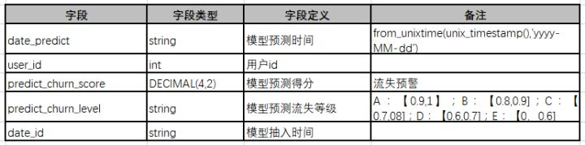

像这样的概率型结论，通过一个普通的算术运算来得出的话，不会太靠谱！

要通过历史既定事实的经验（满足某些特征的人群中，哪些流失了，哪些没流失），来得出，才会更靠谱！

## 算法选择-朴素贝叶斯分类算法

用户是否流失，是一个典型的概率分类问题

所以，第一时间想到用**朴素贝叶斯算法**来实现

## 特征工程-选择特征

特征选择的原则： 所选取的特征，应该跟流失与否有关联！

**活跃属性：**

3/7/15/30日登录次数

3/7/15/30日访问时长

3/7/15/30日访问深度

**消费属性：**

3/7/15/30日消费金额

3/7/15/30 订单均价

3/7/15/30日最大单笔消费金额

3/7/15/30日最小单笔消费金额

3/7/15/30日退换货次数、占比

3/7/15/30日拒收次数、占比

最后一次登录距今天数

最后一次购买距今天数

事件属性：

3/7/15/30/累计 好评数

3/7/15/30/累计 差评数

3/7/15/30/累计 分享数

《详细参考数仓中的几个画像报表： 活跃行为画像报表，消费订单画像报表，消费商品画像报表》

## 特征工程-特征数据源

从公司大量的流失用户（标签：已流失）中，随机挑选1万人

从公司大量的未流失用户中，随机挑选1万人

将这2万人的数据（特征）组成先验样本集！

标签，特征1，特征2，特征3，特征4，特征5，特征6……..

标签，特征1，特征2，特征3，特征4，特征5，特征6……..

标签，特征1，特征2，特征3，特征4，特征5，特征6……..

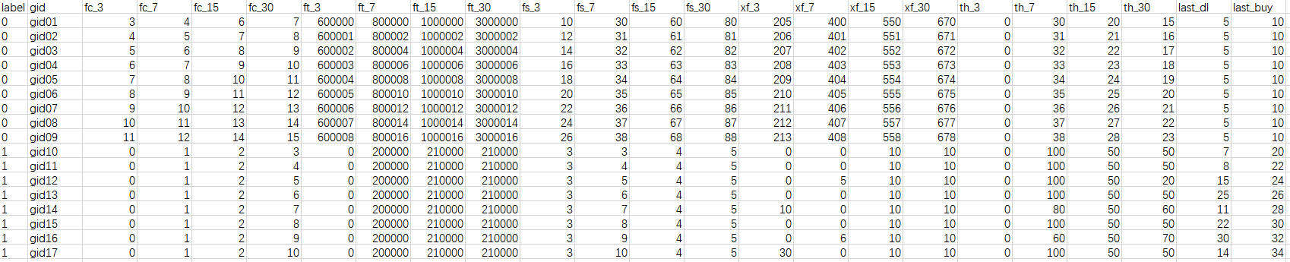

这些样本数据从哪里去获取？

从事实明细标签库（存在hdfs中）中取

## 特征工程-特征值离散化

* 连续数字的区间化处理，减少值的种类数

由于本案例中，各个特征值，都是一些“连续”数字，无法在概率计算上体现同类别的共同特征，所以，此案例中的特征向量化，需要做一个非常关键的处理：

将特征值区间化（离散化）！

3日登录次数： 0~2 🡪低频 3~6 ->中频 7~ + -> 高频

7登录次数： 0~6 🡪低频 7~14 ->中频 15~ + -> 高频

15录次数： 0~14 🡪低频 15~30->中频 31~ + -> 高频

30登录次数： 0~29 🡪低频 30~60 ->中频 61~ + -> 高频

3日访问时长： 0~2 🡪低频 3~6 ->中频 7~ + -> 高频

7日访问时长： 0~6 🡪低频 7~14 ->中频 15~ + -> 高频

15日访问时长： 0~14 🡪低频 15~30->中频 31~ + -> 高频

30日访问时长： 0~29 🡪低频 30~60 ->中频 61~ + -> 高频

## 特征工程-向量规范化

* 数字特征的值域差别太大的问题

有些特征的值域范围在50万-100万

有些特征的值域范围在0-30

在算法中，值域范围大的，对最终结果的影响会明显超出值域范围小的特征，带来预测准确度的降低（相当于把别的特征给忽略掉了）

所以，还需要对特征的值域进行**规范化处理！**

## 机器学习-模型训练

|  |
| --- |
| */\*\*  \** ***@date:*** *2019/8/10  \** ***@site:*** *www.doitedu.cn  \** ***@author:*** *hunter.d 涛哥  \** ***@qq:*** *657270652  \** ***@description:*** *模型标签计算程序  \** ***@模型标签:*** *价值指数  \** ***@模型标签:*** *流失概率  \** ***@模型标签:*** *退拒风险  \*/* object LossProbabilityModelTrainer {    def main(args: Array[String]): Unit = {  val spark = SparkUtil.*getSparkSession*(this.getClass.getSimpleName)  import spark.implicits.\_    */\*\*  \* 加载样本特征数据：  \* 数仓的用户活跃度统计报表（每个人的平均访问深度、时长，次数、间隔....)  \* 数仓的用户消费订单画像统计报表（每个人的消费总额、平均金额、客单价、消费时间间隔、笔数、首单距今天数、末单距今天数，退换拒收次数、占比）  \* 数仓的用户商品画像统计报表（每个人消费的最多品类，最多商品，消费的价格偏好区间..........)  \* 事实标签  \*/* val sample = spark.read.option("header", "true").csv("user\_profile/data/modeltag/modeltag\_sample/liushi\_sample.csv")  // 将特征数据向量化  val featureMatrix = sample.*rdd*.map({  case *Row*(label: String, gid: String, t1: String, t2: String, t3: String, t4: String, t5: String, t6: String, t7: String, t8: String, t9: String, t10: String, t11: String, t12: String)   =>  (gid,label.toDouble,  Vectors.*dense*(  *Array*(  t1.toDouble,  t2.toDouble,  t3.toDouble,  t4.toDouble,  t5.toDouble,  t6.toDouble,  t7.toDouble,  t8.toDouble,  t9.toDouble,  t10.toDouble,  t11.toDouble,  t12.toDouble  )  )  )  }).toDF("gid","label","vec")    featureMatrix.show(30,false)    */\*\*  \* 特征向量处理：统一特征值的顺序，对需要进行区间化的做区间化  \* 对需要进行值域规范化的进行规范化操作  \*  \* sparkmllib中提供了4种向量规范化算法工具  \*  \* 这里是4种向量规范化算法  \* val norm = new Normalizer().setInputCol("vec").setOutputCol("norm").setP(1)  \*norm.transform(data).show(10,false)  \* \*  \* val sd = new StandardScaler().setInputCol("vec").setOutputCol("stand").setWithMean(true).setWithStd(true)  \*sd.fit(data).transform(data).show(10,false)  \* \*  \* val minscalar = new MinMaxScaler().setInputCol("vec").setOutputCol("minmax")  \*minscalar.fit(data).transform(data).show(10,false)  \* \*  \* val maxscalar = new MaxAbsScaler().setInputCol("vec").setOutputCol("maxabs")  \*maxscalar.fit(data).transform(data).show(10,false)  \*/* val scaler = new MinMaxScaler().setInputCol("vec").setOutputCol("normed\_vec")  val normed = scaler.fit(featureMatrix).transform(featureMatrix).drop("vec")  normed.show(30,false)    */\*\*  \* 构造朴素贝叶斯算法，并用样本特征来训练模型  \*/* val bayes = new NaiveBayes()  .setSmoothing(0.01)  .setLabelCol("label")  .setFeaturesCol("normed\_vec")   val model = bayes.fit(normed)  */\*\*  \* 保存训练好的模型  \*/* model.save("user\_profile/data/modeltag/model")  spark.close()  } } |

## 机器学习-流失率预测

|  |
| --- |
| */\*\*  \** ***@date:*** *2019/8/15  \** ***@site:*** *www.doitedu.cn  \** ***@author:*** *hunter.d 涛哥  \** ***@qq:*** *657270652  \** ***@description:*** *流失概率预测 ： 即流失概率标签计算  \*/* object LossProbabilityPredict {   def main(args: Array[String]): Unit = {   val spark = SparkUtil.*getSparkSession*(this.getClass.getSimpleName)  import spark.implicits.\_  import org.apache.spark.sql.functions.\_   val sample = spark.read.option("header", "true").csv("user\_profile/data/modeltag/modeltag\_test")    // 将特征数据向量化  val featureMatrix = sample.*rdd*.map({  case *Row*(gid: String, t1: String, t2: String, t3: String, t4: String, t5: String, t6: String, t7: String, t8: String, t9: String, t10: String, t11: String, t12: String)   =>  (gid,  Vectors.*dense*(  *Array*(  t1.toDouble,  t2.toDouble,  t3.toDouble,  t4.toDouble,  t5.toDouble,  t6.toDouble,  t7.toDouble,  t8.toDouble,  t9.toDouble,  t10.toDouble,  t11.toDouble,  t12.toDouble  )  )  )  }).toDF("gid","vec")    // 向量规范化  val scaler = new MinMaxScaler().setInputCol("vec").setOutputCol("normed\_vec")  val normedMatrix = scaler.fit(featureMatrix).transform(featureMatrix).drop("vec")    val model = NaiveBayesModel.*load*("user\_profile/data/modeltag/model")   // 用模型去预测流失率  val prediction = model.transform(normedMatrix)  // .show(10,false)  */\*\*  \* +---+-------------------------------------------------+-----------------------------------------+----------+  \* |gid|normed\_vec |probability |prediction|  \* +---+-------------------------------------------------+-----------------------------------------+----------+  \* |11 |[0.0,0.0,0.0,0.0,0.0,0.0,0.0,0.0,0.0,0.0,1.0,1.0]|[4.499154745714537E-4,0.9995500845254286]|1.0 |  \* |12 |[1.0,1.0,1.0,1.0,1.0,1.0,1.0,1.0,1.0,1.0,0.0,0.0]|[0.999999999999992,8.079939852611191E-15]|0.0 |  \* +---+-------------------------------------------------+-----------------------------------------+----------+  \*/* val getLossProb: UserDefinedFunction = *udf*((v:linalg.Vector)=> {v.toArray(1)})  spark.udf.register("getprob",getLossProb)  prediction.createTempView("prediction")     // 整理结果成为标签模型： gid,模块名，标签名，标签值，权重值   spark.sql(  """  |select  |gid as gid,  |'M010' as module,  |'T107' as tagname,  |getprob(probability) as tagvalue,  |-9999 as weight  |from prediction  |  """.stripMargin)   .show(10,false)   spark.close()  } } |

# 【用户画像-消费行为性别预测篇】

## 性别预测需求

用户注册时，所填写的性别，存在大概率的随意性；

不能完全作为用户画像的性别参考；

在无法通过直接手段获得用户真实性别的情况下，需要通过用户的各种行为特征，来对用户的性别进行预测；

## 算法选择-逻辑回归分类算法

可以用朴素贝叶斯做；

也可以用逻辑回归算法来做；

## 特征工程-选择特征

有以下样本**特征数据**，需要对未知数据进行消费行为性别预测

category1： 30天内买得最多的品类

category2： 30天内买得第二多的品类

category3： 30天内买得第三多的品类

brand1： 30天内买得最多的品牌

brand2： 30天内买得第二多的品牌

brand3： 30天内买得第三多的品牌

day30\_buy\_cnts： 30天内的购买单数

day30\_buy\_amt： 30天内的消费总金额

还可以加：30天兴趣关键词中的top10个 ......

|  |
| --- |
| label,gid,category1,category2,category3,brand1,brand2,brand3,day30\_buy\_cnts,day30\_buy\_amt 0.0,1,105.0,106.0,102.0,1101.0,1108.0,1109.0,20.0,100.0 0,2,105,107,102,1101,1108,1105,25,80 0,3,106,104,102,1102,1108,1109,20,100 0,4,106,107,105,1103,1108,1105,30,90 0,5,112,107,105,2103,1108,1105,38,60 1,6,112,116,112,2101,2107,2109,10,3000 1,7,115,117,112,2103,2107,2105,9,1800 1,8,112,118,113,2102,2108,2109,10,1009 1,9,116,113,118,2103,2106,2105,5,2000 1,10,115,117,102,2101,2108,2105,8,800 |

## 特征工程-数据加工

对上述数据，简单转向量即可

## 机器学习-模型训练

|  |
| --- |
| import cn.doitedu.commons.utils.SparkUtil import org.apache.spark.ml.classification.LogisticRegression import org.apache.spark.ml.linalg.Vectors import org.apache.spark.mllib.evaluation.MulticlassMetrics import org.apache.spark.sql.{Dataset, Row}  */\*\*  \** ***@date:*** *2019/9/26  \** ***@site:*** *www.doitedu.cn  \** ***@author:*** *hunter.d 涛哥  \** ***@qq:*** *657270652  \** ***@description:*** *\*/* object GenderPre {   def main(args: Array[String]): Unit = {  val spark = SparkUtil.*getSparkSession*(this.getClass.getSimpleName)  import spark.implicits.\_   val dfsample = spark.read.option("header", true).option("inferSchema", true).csv("rec\_system/data/lgreg/lgreg\_sample.csv")  dfsample.printSchema()   val dftest = spark.read.option("header", true).option("inferSchema", true).csv("rec\_system/data/lgreg/lgreg\_test.csv")  dftest.printSchema()    val vecsample = dfsample.map({  case *Row*(label: Double, gid: Int, category1: Double, category2: Double, category3: Double, brand1: Double, brand2: Double, brand3: Double, day30\_buy\_cnts: Double, day30\_buy\_amt: Double)  => {  val fts = *Array*(category1, category2, category3, brand1, brand2, brand3, day30\_buy\_cnts, day30\_buy\_amt)  (gid, label, Vectors.*dense*(fts))  }  }).toDF("gid", "label", "features")   vecsample.show(10, false)   val vectest = dftest.map({  case *Row*(label: Double, gid: Int, category1: Double, category2: Double, category3: Double, brand1: Double, brand2: Double, brand3: Double, day30\_buy\_cnts: Double, day30\_buy\_amt: Double)  => {  val fts = *Array*(category1, category2, category3, brand1, brand2, brand3, day30\_buy\_cnts, day30\_buy\_amt)  (gid, label, Vectors.*dense*(fts))  }  }).toDF("gid", "label", "features")   val lg = new LogisticRegression()  .setRegParam(0.5)  .setLabelCol("label")  .setFeaturesCol("features")   val res = lg.fit(vecsample).transform(vectest)  res.show(10, false)    val rd = res.*rdd*.map(row => (row(1).asInstanceOf[Double], row(5).asInstanceOf[Double]))  rd.take(10).foreach(*println*)   */\*\*  \* 算法评估  \*/* val mc = new MulticlassMetrics(rd)  // 准确度  *println*(mc.*accuracy*)  // 精确度  *println*(mc.precision(1.0))  // 混淆矩阵  val iter = mc.confusionMatrix.rowIter  iter.foreach(*println*)  // 召回率  *println*(mc.recall(1.0))   spark.close()  } } |

## 机器学习-性别预测

|  |
| --- |
| val res = lg.fit(vecsample).transform(vectest)  res.show(10, false)    val rd = res.*rdd*.map(row => (row(1).asInstanceOf[Double], row(5).asInstanceOf[Double]))  rd.take(10).foreach(*println*)   */\*\*  \* 算法评估  \*/* val mc = new MulticlassMetrics(rd)  // 准确度  *println*(mc.*accuracy*)  // 精确度  *println*(mc.precision(1.0))  // 混淆矩阵  val iter = mc.confusionMatrix.rowIter  iter.foreach(*println*)  // 召回率  *println*(mc.recall(1.0)) |

# 【用户画像-退拒风险概率预测篇】

《方案和流程都雷同“流失概率”标签的计算，只是特征选取不同》

《详见项目代码》

# 【OLAP平台-整体概述篇】

## OLAP 平台概述

OLAP： 联机在线数据分析系统

olap平台是提供给运营人员进行各种联机数据分析的人性化平台

按照查询类型划分，OLAP一般分为即席查询和固化查询，

* 即席查询:通过手写sql完成一些临时的数据分析需求，这类sql形式多变、逻辑复杂，对查询时间没有严格要求
* 固化查询：指的是一些固化下来的取数、看数需求，通过数据产品的形式提供给用户，从而提高数据分析和运营的效率。这类的sql固定模式，对响应时间有较高要求。

按照架构实现划分，主流的OLAP引擎主要有下面三点：

* MPP架构系统(Presto/Impala/SparkSQL/Drill等)。这种架构主要还是从查询引擎入手，使用分布式查询引擎，而不是使用hive+mapreduce架构，提高查询效率。
* 搜索引擎架构的系统(es，solr等)，在入库时将数据转换为倒排索引，采用Scatter-Gather计算模型，牺牲了灵活性换取很好的性能，在搜索类查询上能做到亚秒级响应。但是对于扫描聚合为主的查询，随着处理数据量的增加，响应时间也会退化到分钟级。
* 预计算系统（Druid/Kylin等）则在入库时对数据进行预聚合，进一步牺牲灵活性换取性能，以实现对超大数据集的秒级响应。

本项目olap的技术选型：

* 底层存储层：hive
* 中间查询层：presto（既能满足固化查询，也能满足即席查询）

（类似产品： clickhouse—俄罗斯，c语言开发的； druid—apache项目；都可以做联机数据分析OLAP！）

之所选择presto，是因为它支持海量数据的复杂、随机、实时查询，且能够非常方便地与现有系统中的数据源进行无缝对接！

* 平台界面层：springboot+前端

## OLAP平台需求示例

本OLAP平台上提供的数据分析主要有两种

* **常规报表数据的实时查询分析**

分析的数据源于hive固定批处理任务每天定时运行的结果

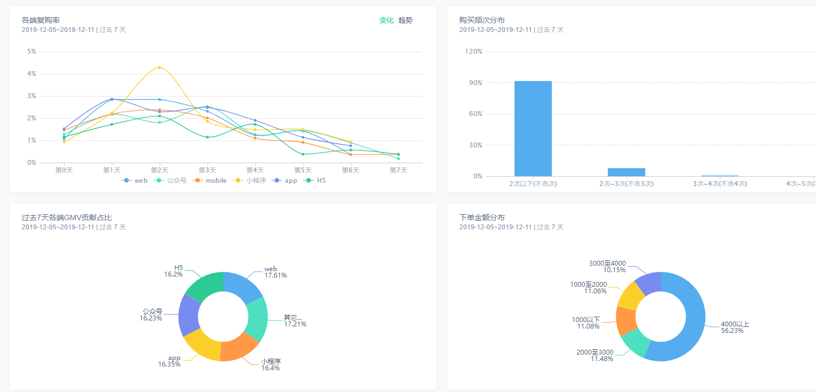

* **自定义报表的联机实时分析**

分析的数据源于presto对hive中的数据进行实时自定义计算

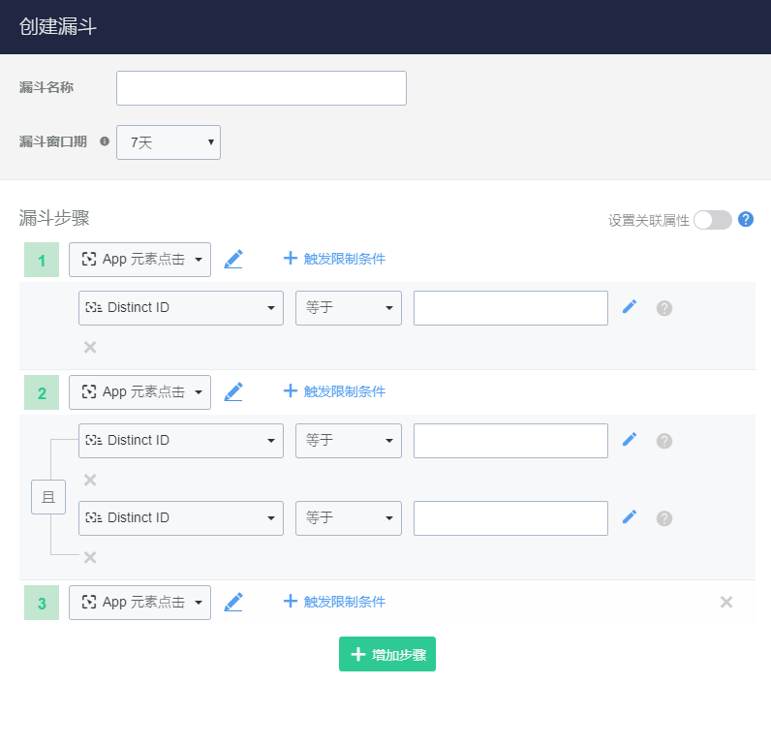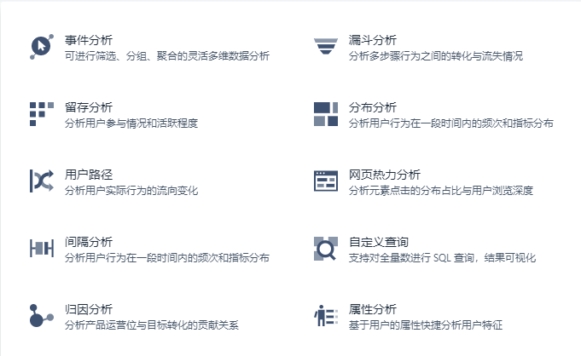



## Presto集群搭建

***详见《【多易教育】-Presto教程-v1.0》***

# 【OLAP平台-运营分析篇】

## 技术框架选型

* vueJs/layui/jquery
* echarts
* springboot
* presto

## web页面框架搭建

基于layui打造web页面框架，如下图所示：

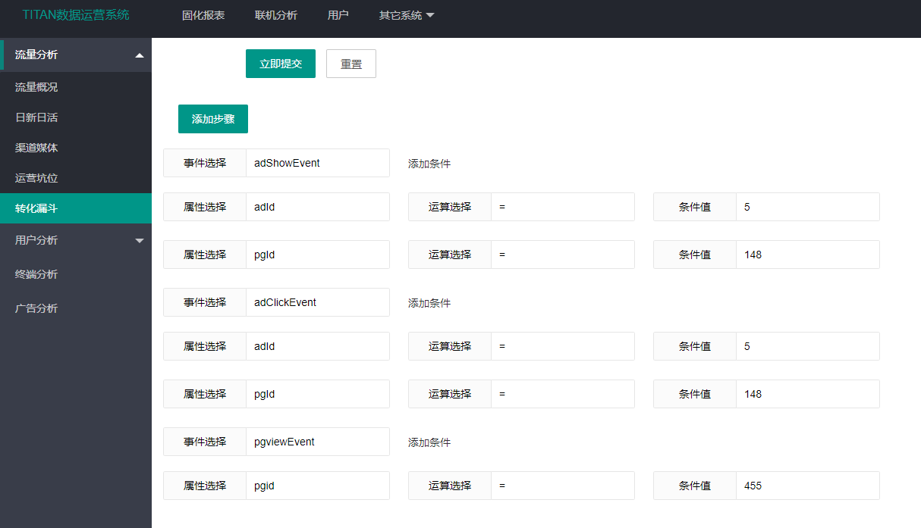

## 固化报表展现开发--表格形式

### 需求说明

如下图所示，将数仓中的流量概况报表按表格形式查询展现

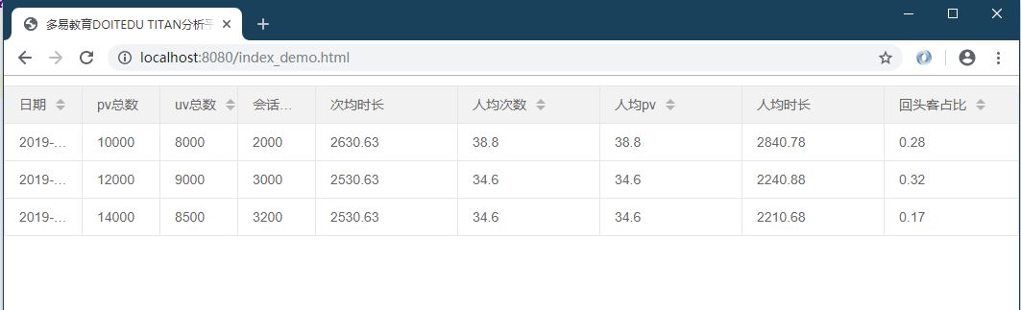

### 前端页面开发

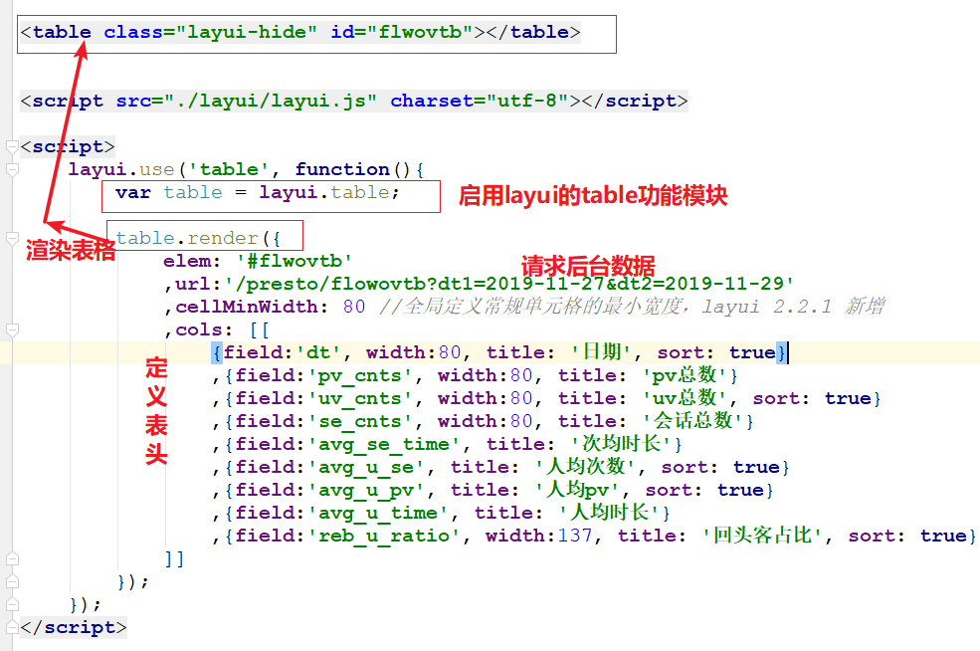

### 后端controller

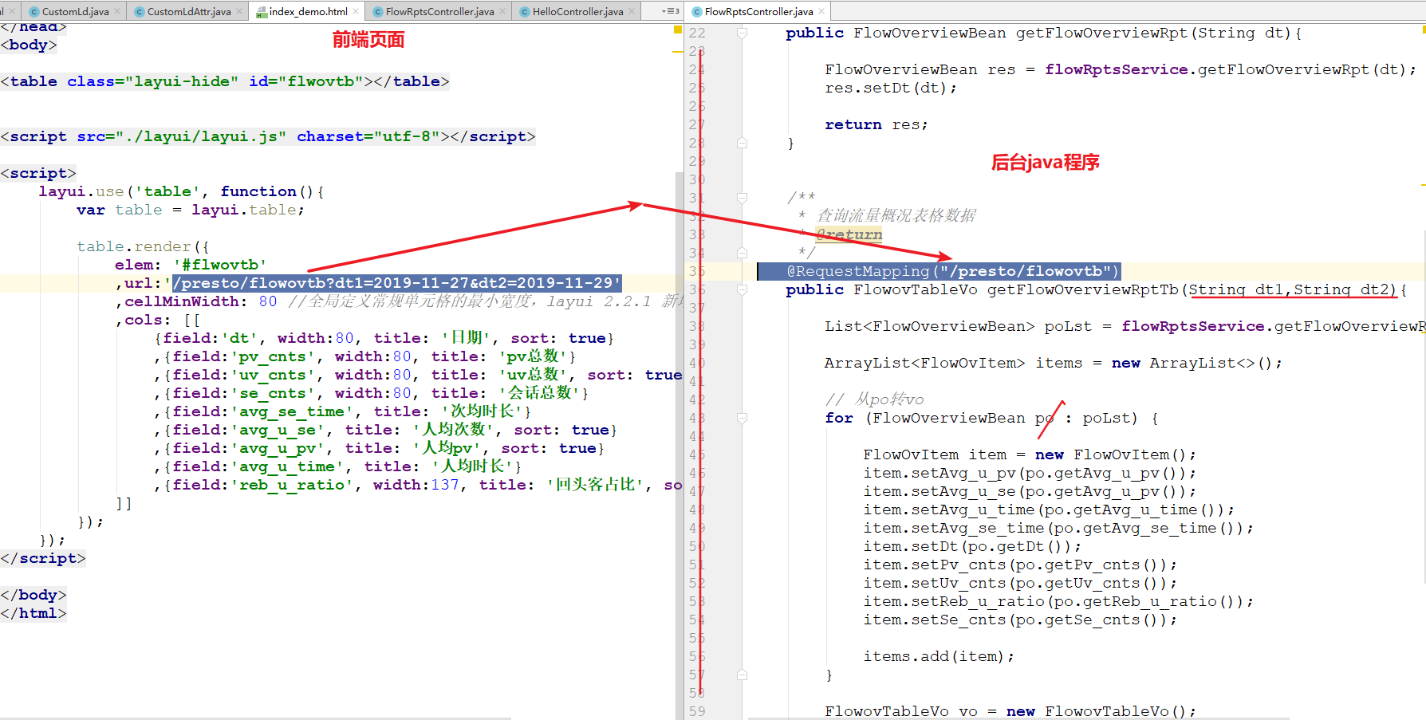

### 后端service

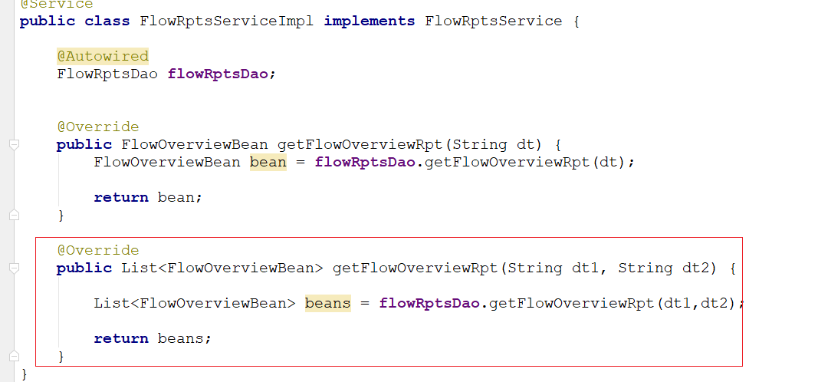

### 后端dao

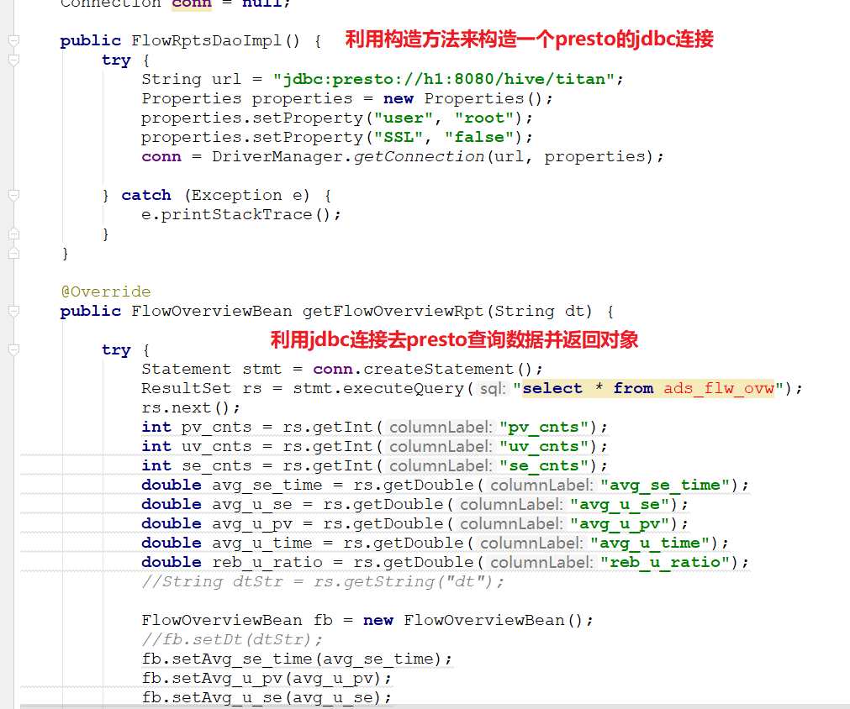

## 固化报表展现开发--echarts图

### 需求说明

将数仓中的日新报表，按如下柱状图形式进行查询展现；

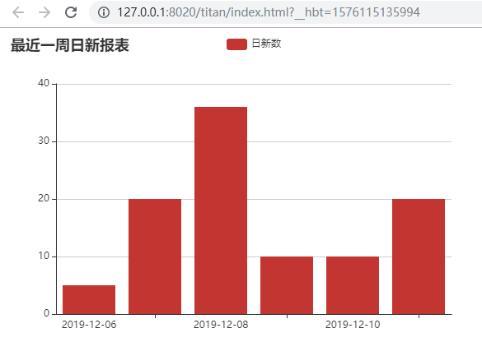

### 前后端分离开发

后端数据服务的URL： /dau/bar

后端返回的数据格式： json

{

xaxis:['2019-12-08','2019-12-09',......],

data:[50,80,120,90,.......]

}

### 前端页面开发

《详见项目代码》

### 后端controller层

《详见项目代码》

### 后端service层

《详见项目代码》

### 后端dao层

《详见项目代码》

## 自定义联机分析-漏斗分析

### 需求说明

运营分析人员，可以在平台上动态创建自定义的漏斗模型，可以自由设计转化路径的步骤个数，及制定转化步骤上的事件定义及事件属性约束条件；

并能在定义好漏斗模型后，实时得到漏斗转化率查询计算结果；

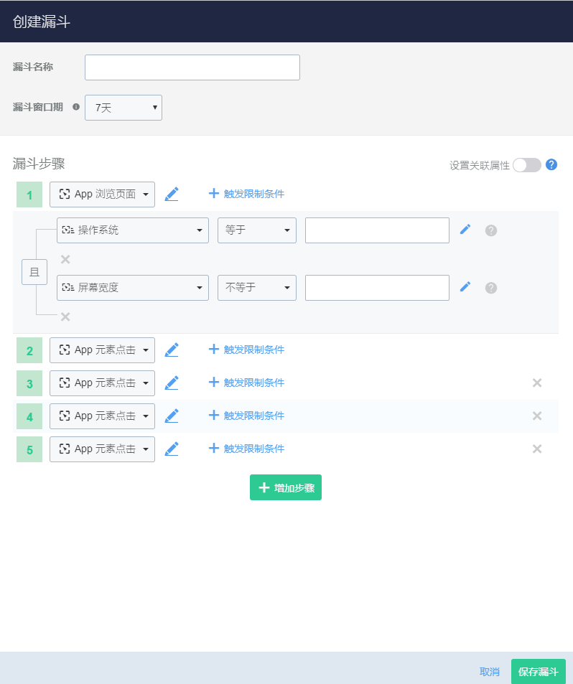

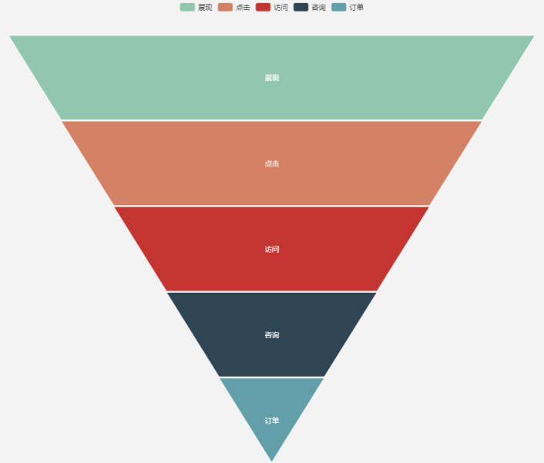

### 设计

### 前端页面开发

* 前端页面上，要能够实现通过点击“增加步骤、条件”按钮来动态添加表单
* 前端页面上，要能够收集到这个复杂表单的数据，并进行有机组合，参数的规范如下：

|  |
| --- |
| [  {  "evid": "aaaa",  "attrobjs": [  {  "atr": "x",  "ope": "=",  "con": "1"  },  {  "atr": "y",  "ope": "=",  "con": "2"  }  ]  },  {  "evid": "bbbb",  "attrobjs": [  {  "atr": "z",  "ope": "=",  "con": "3"  },  {  "atr": "t",  "ope": "=",  "con": "4"  }  ]  }  ] |

* 前端页面，要能够发送ajax请求到后台来请求数据，并要求返回的数据格式为：

|  |
| --- |
| [  {value: 60, name: '访问'},  {value: 40, name: '咨询'},  {value: 20, name: '订单'},  {value: 80, name: '点击'},  {value: 100, name: '展现'}  ] |



### 后端controller

* 要能够解析前端传入的参数

《详见项目代码》

### 后端service

* 并根据参数，生成查询sql
* 将结果整理成前后端交互所规定的数据形式，并返回

《详见项目代码》

### 后端dao

* 将sql通过jdbc发送给presto执行，并获取结果

《详见项目代码》

# 【OLAP平台-画像分析篇】

## 画像数据查询分析

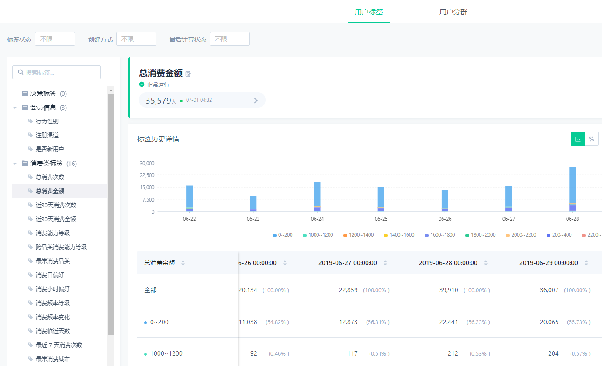

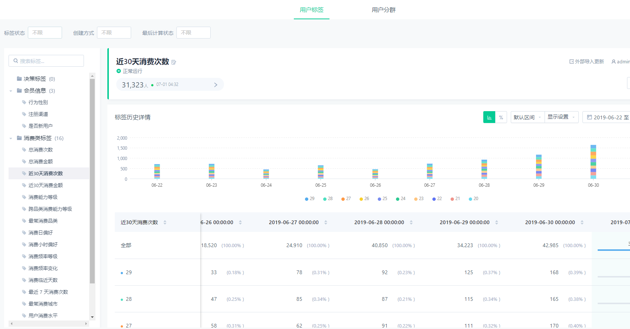

## 用户分群查询分析

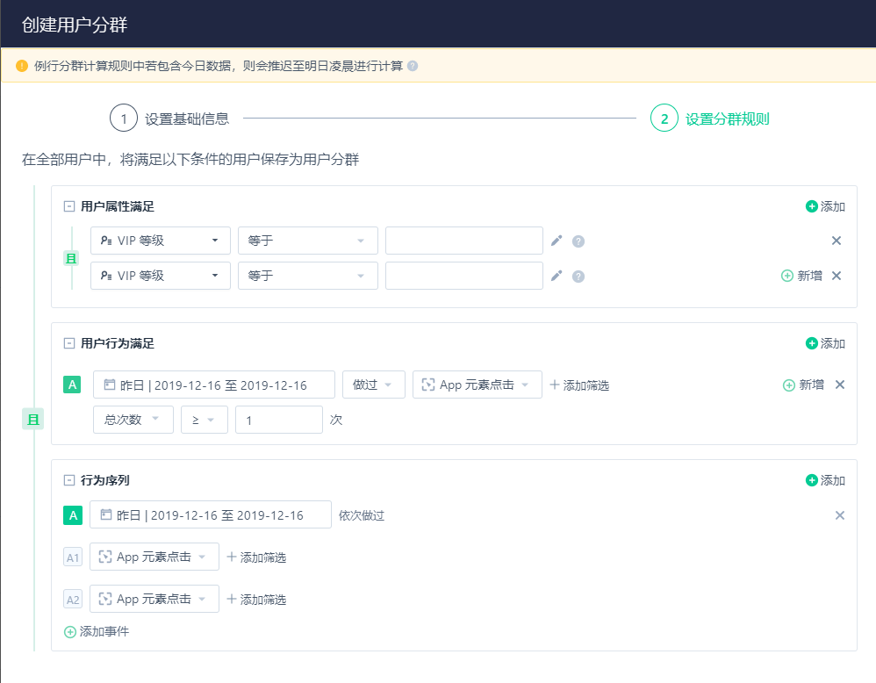

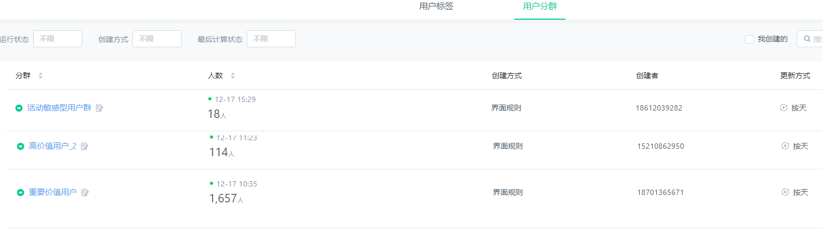

## 自定义标签查询分析

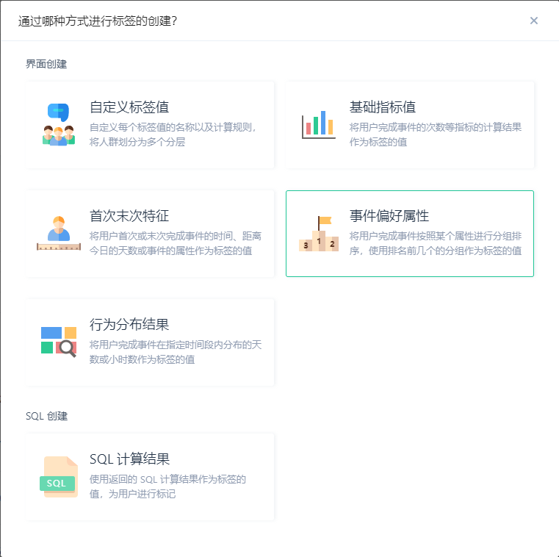

# 【数据治理-atlas介绍篇】

公司的数据系统中，有各种数据源（存储），各种业务，各种层次；

而数据是公司非常有价值的资产；

这些数据就像公司的各种固定、知识产权资产一样，需要进行有序，有效，统一的管理；

这样就需要一个数据的管理系统；

而数据的管理系统中，最核心的部分就是元数据管理！

元数据管理是数据治理非常重要的一个方向，元数据的一致性，可追溯性，是实现数据治理非常重要的一个环节。传统数据情况下，有过多种相对成熟的元数据管理工具，而大数据时代，基于hadoop，最为成熟的，与Hadoop兼容性最好的元数据治理平台则是Apache Atlas。

## 概要介绍

 Atlas 是一个可伸缩且功能丰富的数据管理系统，深度集成了 Hadoop 大数据组件。简单理解就是一个跟 Hadoop 关系紧密的，可以用来做元数据管理的一个系统

整个结构图如下所示：

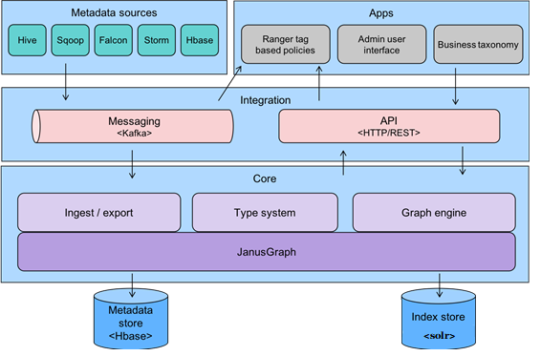

## 核心组件

### Core

Type System: Atlas 允许用户为他们想要管理的元数据对象定义一个模型。该模型由称为 "Type" 的定义组成。"类型" 的 实例被称为 "实体" 表示被管理的实际元数据对象。类型系统是一个组件，允许用户定义和管理类型和实体。由 Atlas 管理的所有元数据对象（例如Hive表）都使用类型进行建模，并表示为实体。要在 Atlas 中存储新类型的元数据，需要了解类型系统组件的概念。

 Ingest/Export：Ingest 组件允许将元数据添加到 Atlas。类似地，Export 组件暴露由Atlas检测到的元数据更改，以作为事件引发，消费者可以使用这些更改事件来实时响应元数据更改。

 Graph Engine：在内部，Atlas通过使用图形模型管理元数据对象。以实现元数据对象之间的巨大灵活性和丰富的关系。图形引擎是负责在类型系统的类型和实体之间进行转换的组件，以及基础图形模型。除了管理图形对象之外，图形引擎还为元数据对象创建适当的索引，以便有效地搜索它们。

 Titan：目前，Atlas 使用 Titan 图数据库来存储元数据对象。 Titan 使用两个存储：默认情况下元数据存储配置为 HBase ，索引存储配置为 Solr。也可以通过构建相应的配置文件使用BerkeleyDB存储元数据存储 和使用ElasticSearch存储 Index。元数据存储用于存储元数据对象本身，索引存储用于存储元数据属性的索引，其允许高效搜索。

### Integration

用户可以使用两种方法管理 Atlas 中的元数据：

 API：Atlas 的所有功能都可以通过 REST API 提供给最终用户，允许创建，更新和删除类型和实体。它也是查询和发现通过 Atlas 管理的类型和实体的主要方法。

 Messaging：除了 API 之外，用户还可以选择使用基于 Kafka 的消息接口与 Atlas 集成。这对于将元数据对象传输到 Atlas 以及从 Atlas 使用可以构建应用程序的元数据更改事件都非常有用。如果希望使用与 Atlas 更松散耦合的集成，这可以允许更好的可扩展性，可靠性等，消息传递接口是特别有用的。Atlas 使用 Apache Kafka 作为通知服务器用于钩子和元数据通知事件的下游消费者之间的通信。事件由钩子(hook)和 Atlas 写到不同的 Kafka 主题:

ATLAS\_HOOK: 来自 各个组件的Hook 的元数据通知事件通过写入到名为 ATLAS\_HOOK 的 Kafka topic 发送到 Atlas；

ATLAS\_ENTITIES：从 Atlas 到其他集成组件（如Ranger）的事件写入到名为 ATLAS\_ENTITIES 的 Kafka topic；

### Metadata source

Atlas 支持与许多元数据源的集成，将来还会添加更多集成。目前，Atlas 支持从以下数据源获取和管理元数据：

Hive：通过hive bridge， atlas可以接入Hive的元数据，包括hive\_db/hive\_table/hive\_column/hive\_process

Sqoop：通过sqoop bridge，atlas可以接入关系型数据库的元数据，包括sqoop\_operation\_type/ sqoop\_dbstore\_usage/sqoop\_process/sqoop\_dbdatastore

Falcon：通过falcon bridge，atlas可以接入Falcon的元数据，包括falcon\_cluster/falcon\_feed

/falcon\_feed\_creation/falcon\_feed\_replication/ falcon\_process

Storm：通过storm bridge，atlas可以接入流式处理的元数据，包括storm\_topology/storm\_spout/storm\_bolt

Atlas集成大数据组件的元数据源需要实现以下两点：

首先，需要基于atlas的类型系统定义能够表达大数据组件元数据对象的元数据模型(例如Hive的元数据模型实现在org.apache.atlas.hive.model.HiveDataModelGenerator)；

然后，需要提供hook组件去从大数据组件的元数据源中提取元数据对象，实时侦听元数据的变更并反馈给atlas；

### Applications

Atlas Admin UI: 该组件是一个基于 Web 的应用程序，允许数据管理员和科学家发现和注释元数据。Admin UI提供了搜索界面和 类SQL的查询语言，可以用来查询由 Atlas 管理的元数据类型和对象。Admin UI 使用 Atlas 的 REST API 来构建其功能。

Tag Based Policies: Apache Ranger 是针对 Hadoop 生态系统的高级安全管理解决方案，与各种 Hadoop 组件具有广泛的集成。通过与 Atlas 集成，Ranger 允许安全管理员定义元数据驱动的安全策略，以实现有效的治理。Ranger是由Atlas通知的元数据更改事件的消费者。

 Business Taxonomy:从元数据源获取到 Atlas 的元数据对象主要是一种技术形式的元数据。为了增强可发现性和治理能力，Atlas 提供了一个业务分类界面，允许用户首先定义一组代表其业务域的业务术语，并将其与 Atlas 管理的元数据实体相关联。业务分类法是一种 Web 应用程序，目前是 Atlas Admin UI 的一部分，并且使用 REST API 与 Atlas 集成。

## 核心特性

Apache Atlas为Hadoop的元数据治理提供了以下特性：

### 数据分类

为元数据导入或定义业务导向的分类注释

定义，注释，以及自动捕获数据集和底层元素之间的关系

导出元数据到第三方系统

### 集中审计

捕获与所有应用，过程以及与数据交互的安全访问信息

捕获执行，步骤，活动等操作的信息；

### 搜索与血缘

预定义的导航路径用来探索数据分类以及审计信息

基于文本的搜索特性来快速和准确的定位相关联的数据和审计事件

对数据集血缘关系的可视化浏览使用户可以下钻到操作，安全以及数据起源相关的信息

安全与策略引擎

基于数据分类模式，属性以及角色的运行时合理合规策略

基于分类-预测的高级策略定义以防止数据推导

基于cell的属性和值的行/列级别的masking

# 【数据治理-atlas部署使用篇】

## atlas编译打包

首先，在官网下载源码包

<http://atlas.apache.org/>

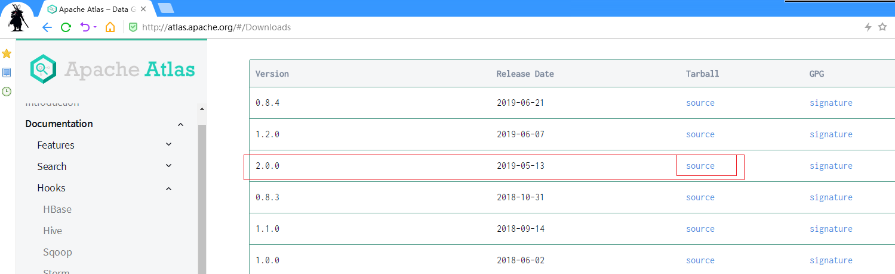

上传到linux，解压

[root@h2 ~]# tar -zxf apache-atlas-2.0.0-sources.tar.gz -C /opt/app/

进入源码目录，进行maven编译打包

mvn clean -DskipTests package -Pdist,embedded-hbase-solr

编译完成之后，会产生打包结果，所在位置是：源码目录中的新出现的distro/target目录

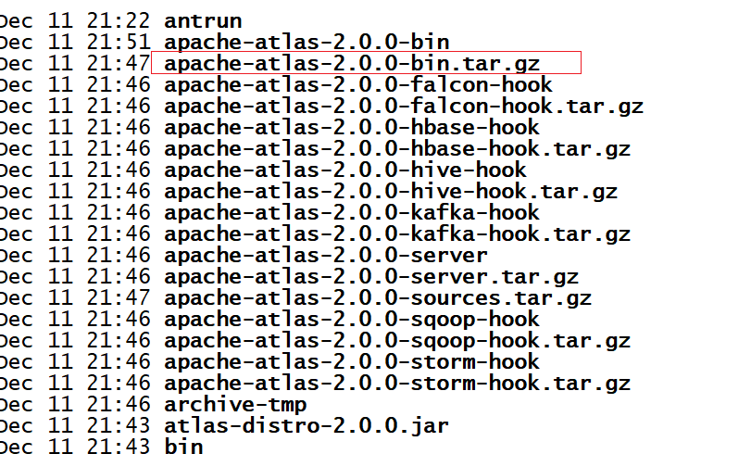

## atlas安装配置

### maven编译环境

拥有maven-3.6.3以上版本的环境

为maven配置国内镜像源，vi  $M2\_HOME/conf/settings.xml

<mirror>

<id>alimaven</id>

<name>aliyun maven</name>

<url>http://maven.aliyun.com/nexus/content/groups/public/</url>

<mirrorOf>central</mirrorOf>

</mirror>

### 编译步骤

上传安装包到linux

解压

修改依赖的版本及相关包下载地址

atlas父工程pom文件

<zookeeper.version>3.4.14</zookeeper.version>

<hbase.version>2.2.2</hbase.version>

<solr.version>7.7.2</solr.version>

distro工程pom文件

<hbase.tar>http://mirrors.tuna.tsinghua.edu.cn/apache/hbase/${hbase.version}/hbase-${hbase.version}-bin.tar.gz</hbase.tar>

<solr.tar>http://mirrors.tuna.tsinghua.edu.cn/apache/lucene/solr/${solr.version}/solr-${solr.version}.tgz</solr.tar>

执行maven编译打包

注意，atlas可以使用内嵌的hbase-solr作为底层索引存储和搜索组件，也可以使用外置的hbase和solr

如果要使用内嵌的hbase-solr，则使用如下命令进行编译打包

cd /opt/atlas2.0

export MAVEN\_OPTS="-Xms2g -Xmx2g"

mvn clean -DskipTests package -Pdist,embedded-hbase-solr

视网络速度，耐心等待，并且可能要反复重试几次，最好是能开一个速度不错的vpn

### 安装步骤

挪出atlas编译好之后的安装包

mv distro/target/apache-atlas-2.0.0/ /opt/app/

启动atlas

cd /opt/app/

cd apache-atlas-2.0.0/

bin/atlas\_start.py

然后访问21000端口，发现报错503错误，shit！

杀掉atlas进程，手动启动solr服务

cd apache-atlas-2.0.0/solr/

bin/solr start -c -z localhost:2181 -p 8984 -force

为solr创建初始化index库

bin/solr create -c vertex\_index -shards 1 -replicationFactor 1 -force

然后打开浏览器访问solr的web服务如下，则solr启动成功

再次重新启动atlas

[root@h1 apache-atlas-2.0.0]# bin/atlas\_start.py

The Server is no longer running with pid 102331

configured for local hbase.

hbase started.

configured for local solr.

solr started.

setting up solr collections...

starting atlas on host localhost

starting atlas on port 21000

.............................

Apache Atlas Server started!!!

访问h1的21000端口

然后，无奈的发现，可能还是503

检查atlas的服务日志

发现如下报错信息：

org.apache.solr.client.solrj.impl.HttpSolrClient$RemoteSolrException: Error from server at http://192.168.33.21:8984/solr: Can not find the specified config set: fulltext\_index

at org.apache.solr.client.solrj.impl.HttpSolrClient.executeMethod(HttpSolrClient.java:627)

at org.apache.solr.client.solrj.impl.HttpSolrClient.request(HttpSolrClient.java:253)

at org.apache.solr.client.solrj.impl.HttpSolrClient.request(HttpSolrClient.java:242)

at org.apache.solr.client.solrj.impl.LBHttpSolrClient.doRequest(LBHttpSolrClient.java:4

重复之前步骤创建报错中提示的索引index库

然后再次重启atlas，访问端口，终于大功告成

总结，atlas的安装真的让人很困扰，该软件还极其不完善！

### hive-hook钩子配置：

修改hive-env.sh

export HIVE\_AUX\_JARS\_PATH=/opt/app/apache-atlas-2.0.0/hook/hive

修改hive-site.xml

<property>

<name>hive.exec.post.hooks</name>

<value>org.apache.atlas.hive.hook.HiveHook</value>

</property>

### 运行测试

启动hive，创建一个库

hive> create database atlasdemo;

OK

Time taken: 0.267 seconds

在atlas上搜索刚刚创建的库

完美！atlas部署成功

## atlas配置hive-hook

配置了hive的钩子后，在hive中做任何操作，都会被钩子所感应到，并生成相应的atlas元数据发往atlas进行存储管理；

但是，在atlas安装之前，hive中已存在的表，钩子是不会自动生成相关元数据的；

可以通过atlas的一个工具，来对已存在的hive库或表进行元数据导入；

Usage 1: <atlas package>/hook-bin/import-hive.sh

Usage 2: <atlas package>/hook-bin/import-hive.sh [-d <database regex> OR --database <database regex>] [-t <table regex> OR --table <table regex>]

Usage 3: <atlas package>/hook-bin/import-hive.sh [-f <filename>]

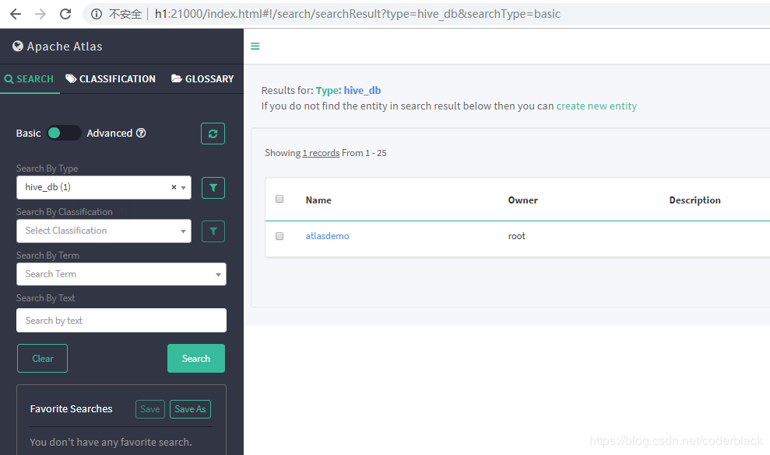

## atlas使用介绍

Apache Atlas UI 功能详解

ApacheAtlasUI功能包括3部分：SEARCH、CLASSIFICATION、GLOSSARY

SEARCH

Search模块包括Base Search、Advanced Search两种Entity查询功能和Entity创建功能。

### Base Search

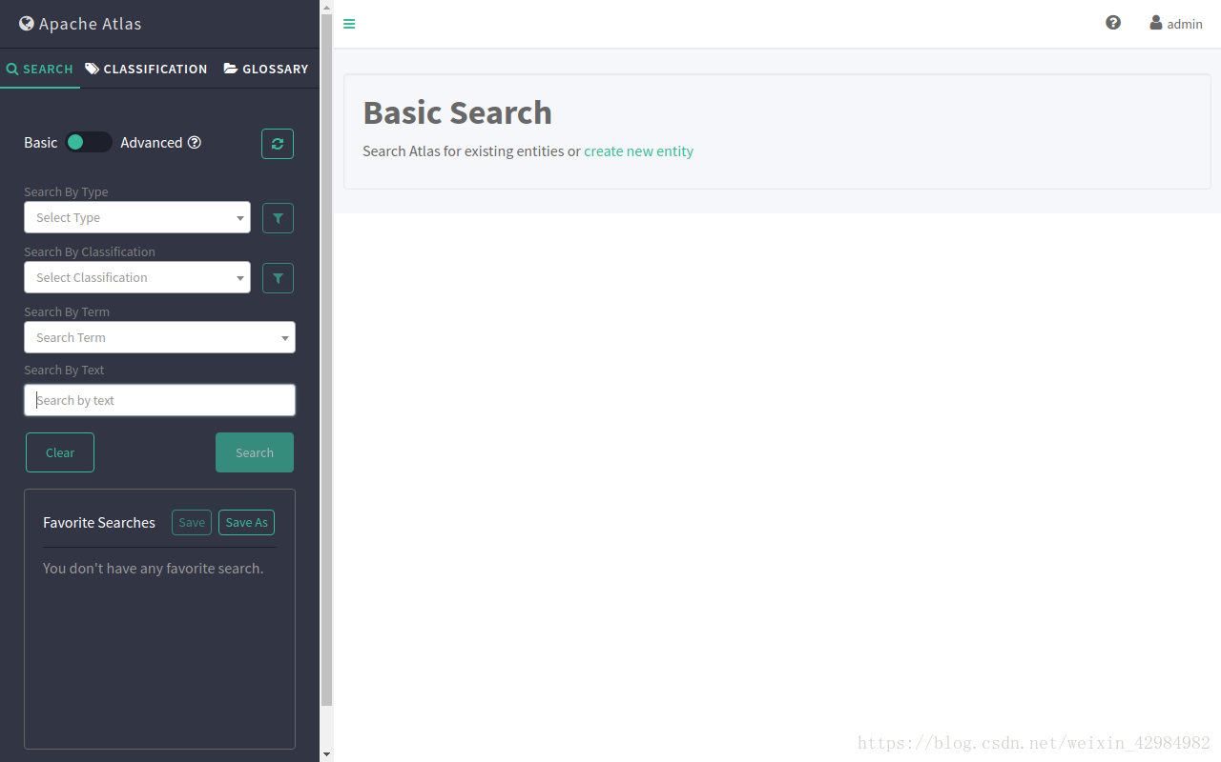

查询条件有Type、Classification、Term、Text。还可以保存常用的查询条件组合。

### Advanced Search

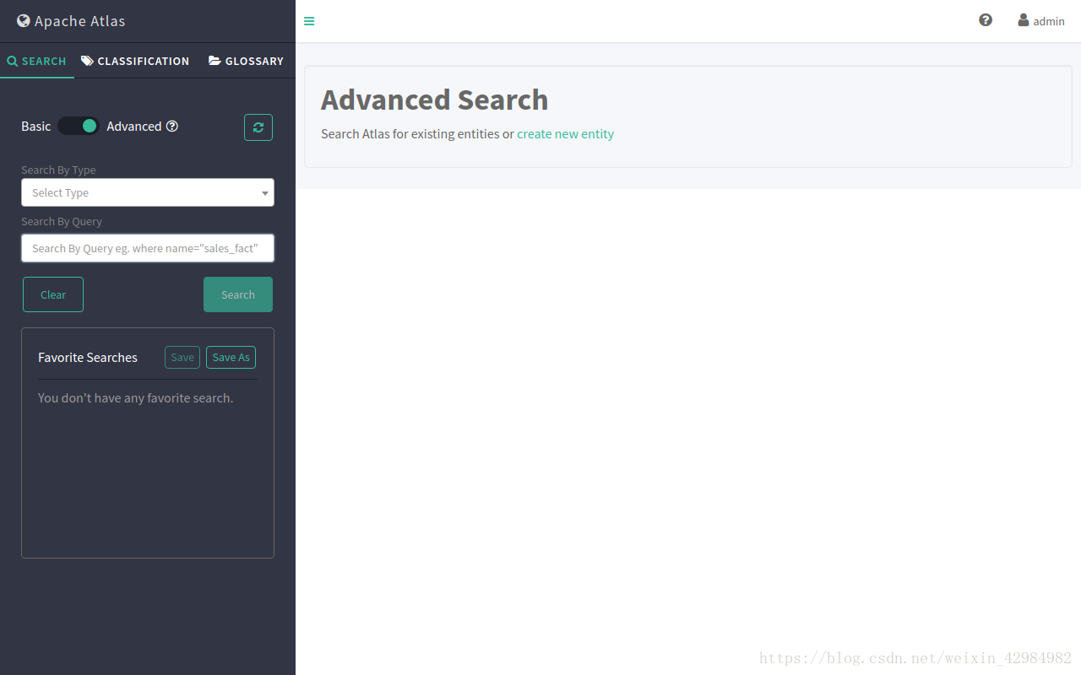

查询条件包括：Term、Query。也可以保存常用的查询条件组合。

常用的Term值：Asset、avro\_collection、avro\_enum、avro\_field、avro\_fixed、avro\_primitive、avro\_record、avro\_schema、avro\_type

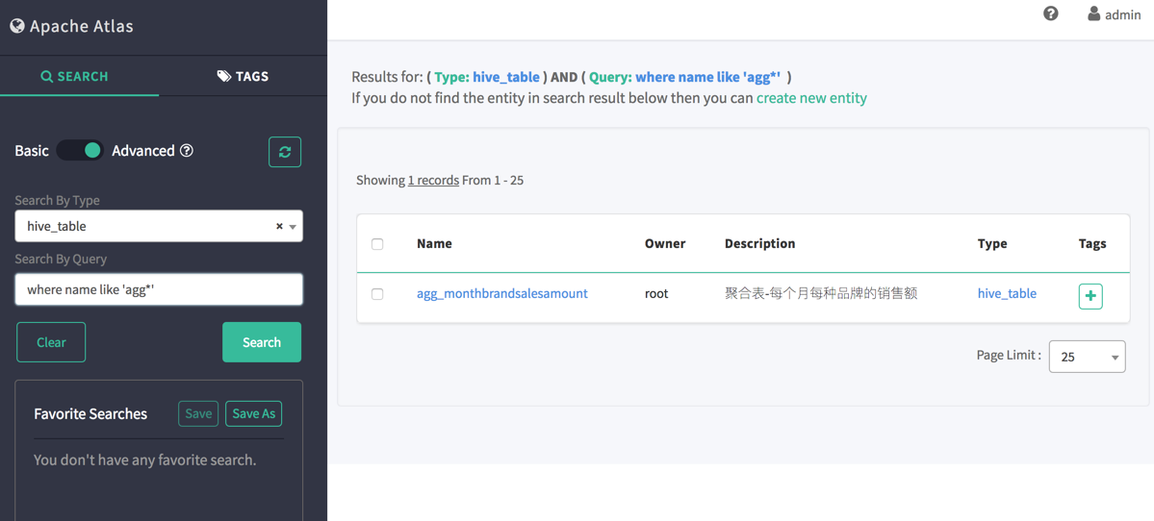

### 创建Entity

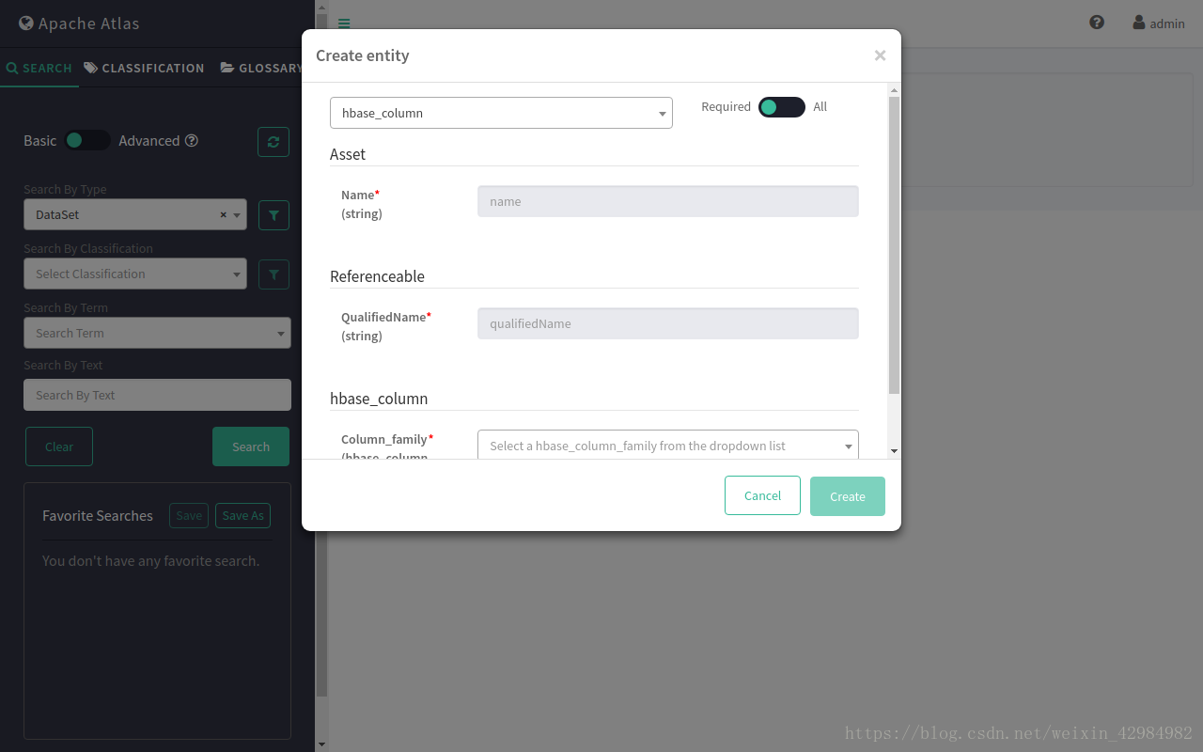

### CLASSIFICATION

Classification模块包括：Classification列表（扁平结构、树状结构）、Classification创建功能。

扁平结构，如下图所示：

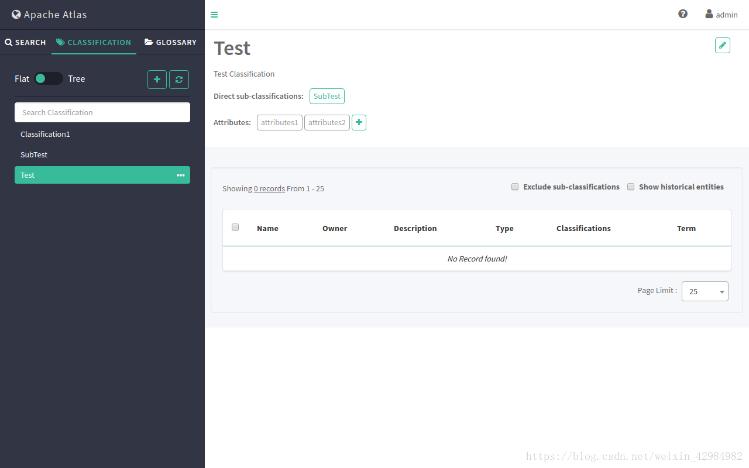

树状结构，如下图所示

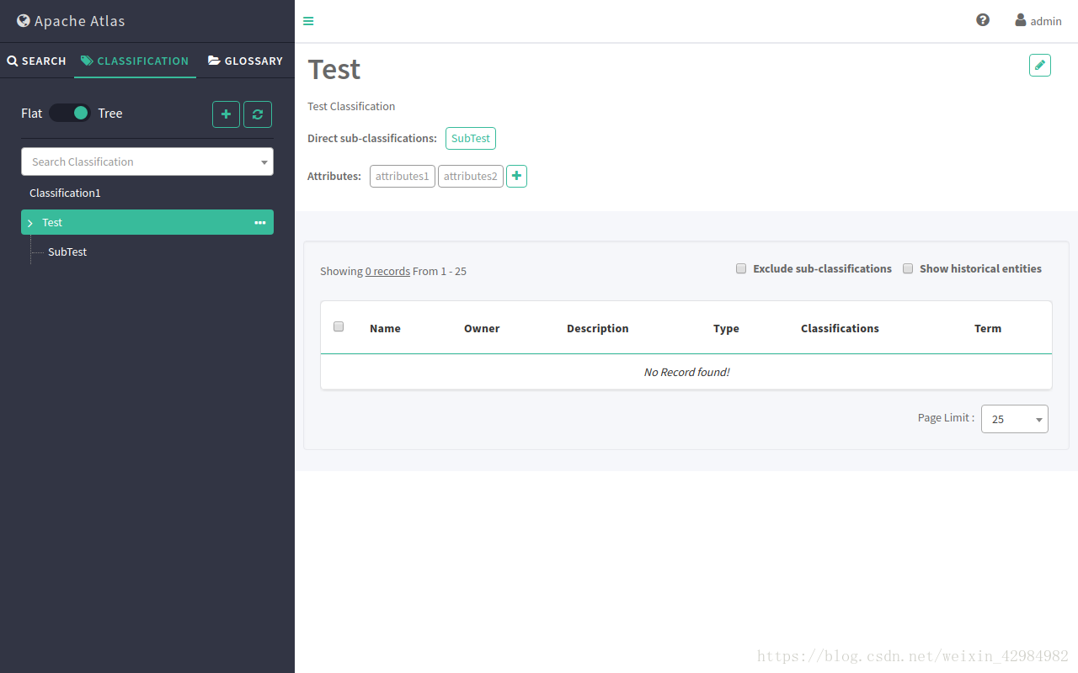

创建Classification，如下图所示：

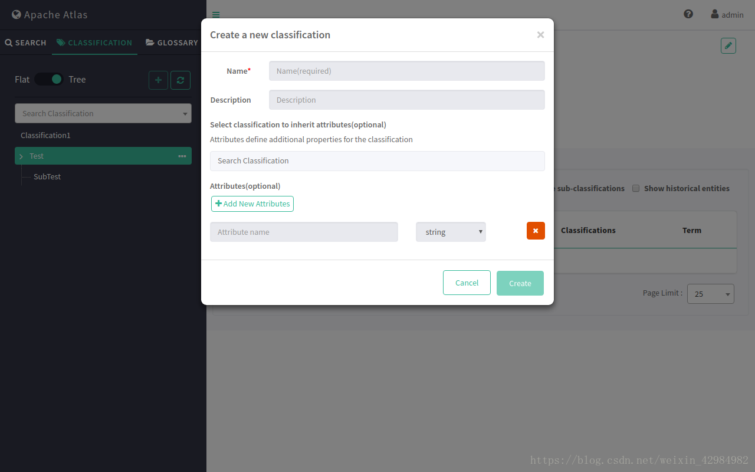

Atlas WebUI Tags添加自定义分类标签，这里添加了fact\_table 事实表Tag、dim\_table 维度表Tag、agg\_table 聚合表Tag。

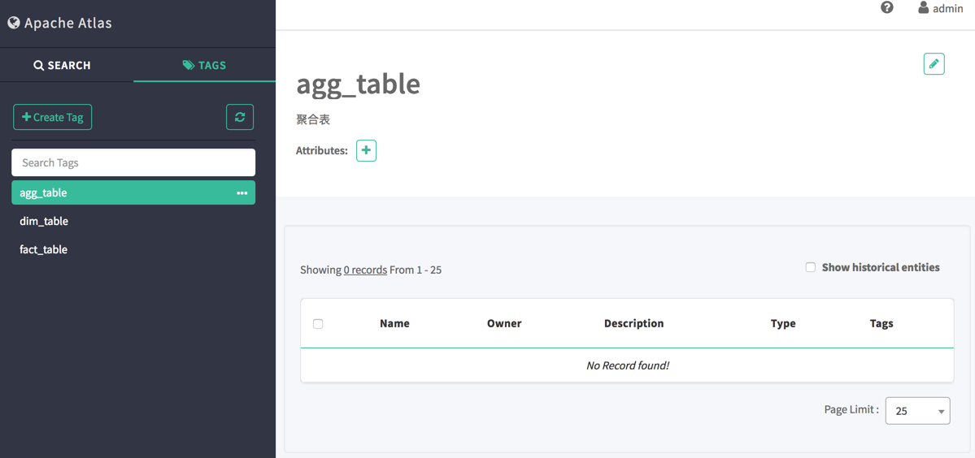

然后给各Hive表添加对应Tags标签即可，添加完的结果的维度表Tag如下。

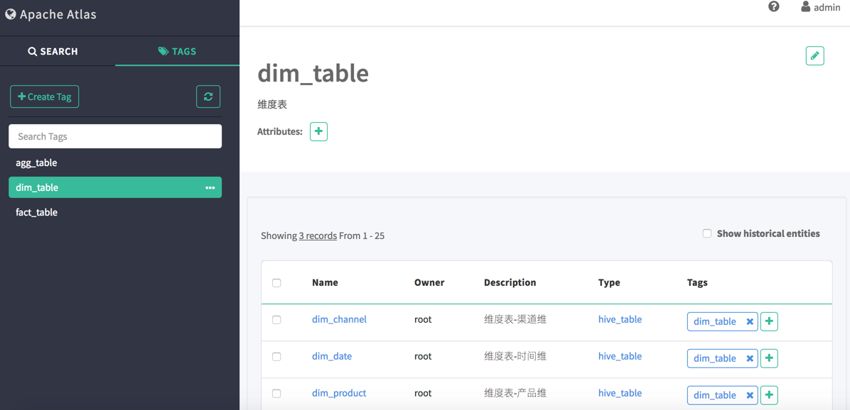

### GLOSSARY

Glossary模块包括：Glossary列表查询（Term、Category），创建Glossary。

Glossary列表查询，如下图所示：

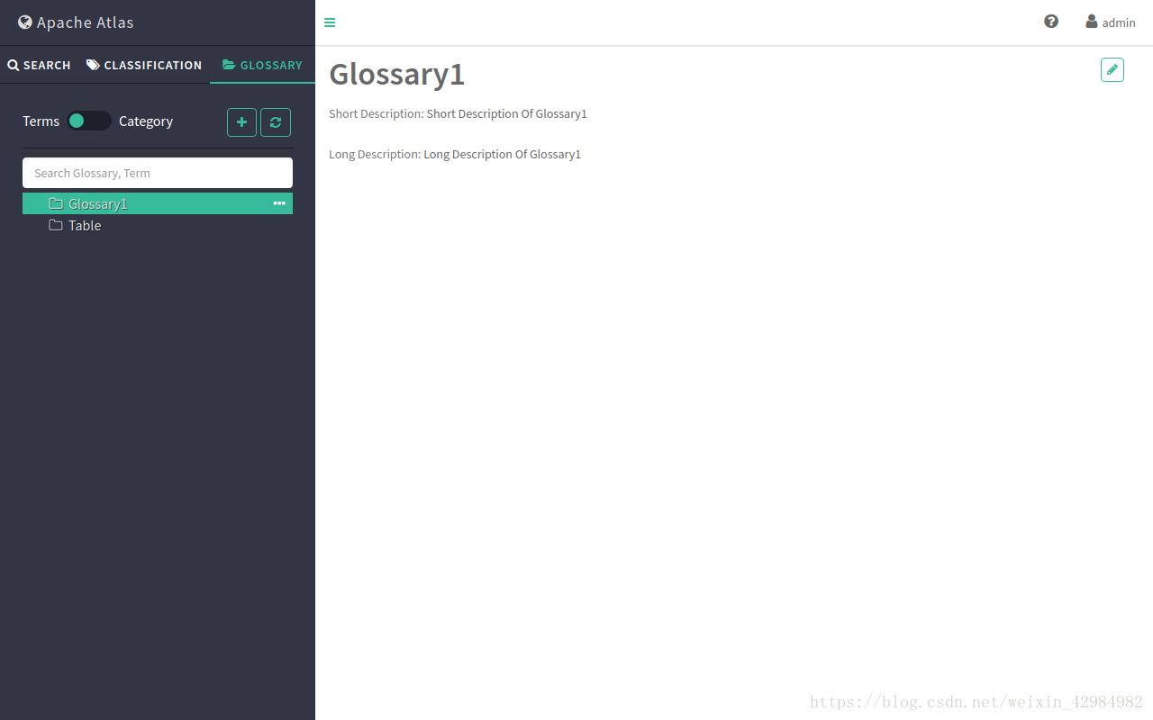

创建Glossary，如下图所示：

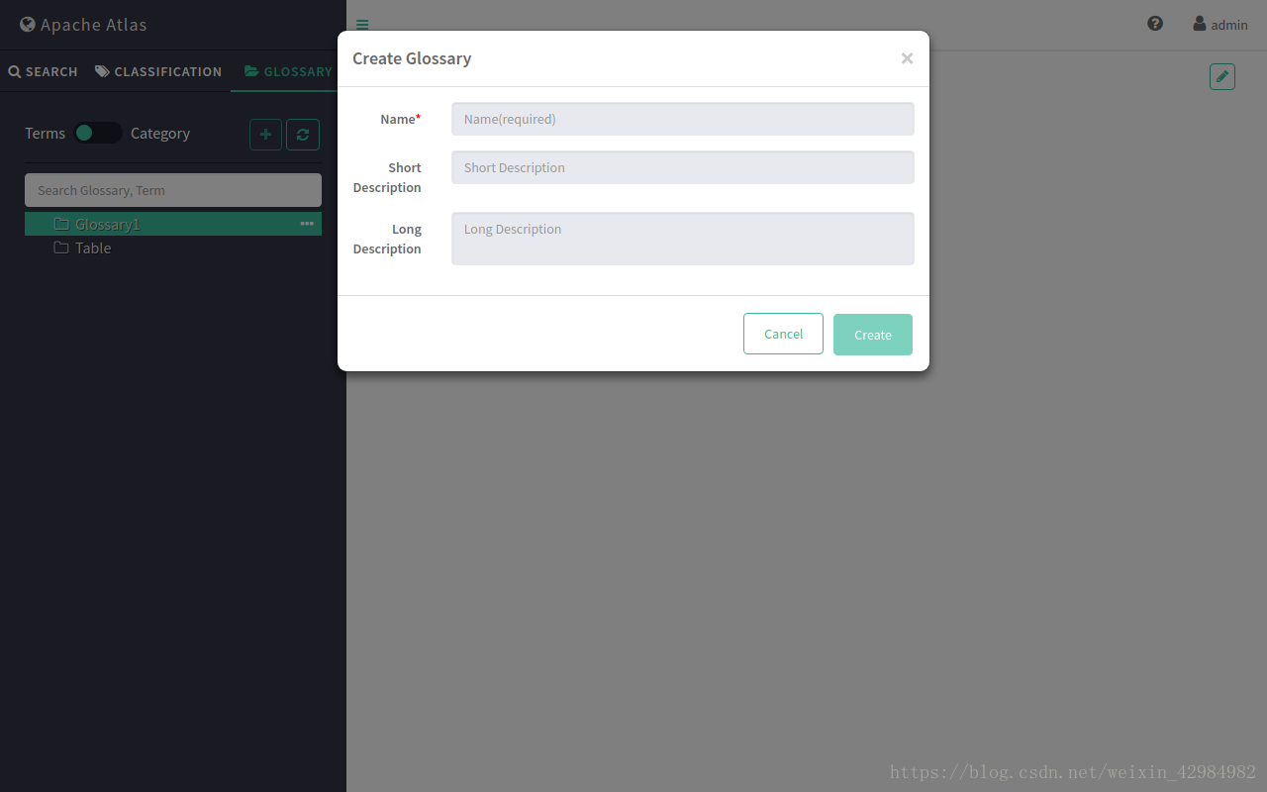

### Lineage查看

Atlas WebUI 搜索到某个表后，可以看到这个表的Lineage，如上边创建的agg\_monthbrandsalesamount表。

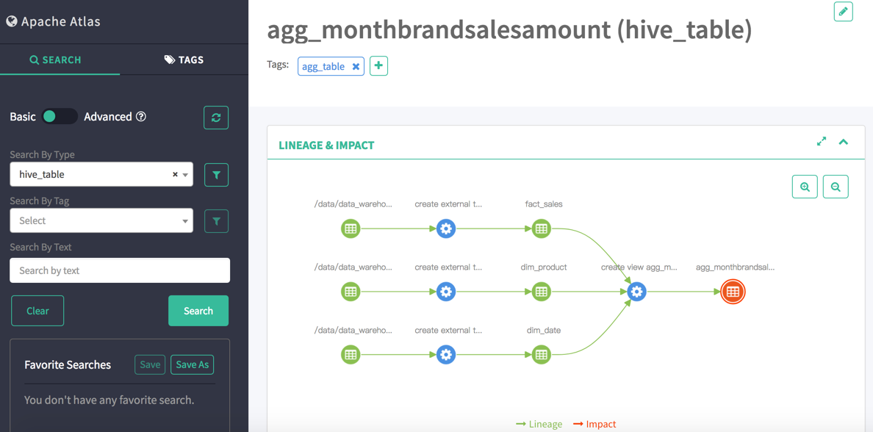

# 附录：扩展知识点汇总

## 日志工具log4j

log4j是一个java系统中用于输出日志信息的工具

log4j可以将日志定义成多种级别：ERROR / WARN / INFO / DEBUG

log4j通过获取到一个logger对象来输出日志：

val logger = Logger.getLogger("logger名称");

logger.info("日志内容")

所拿到的这些logger对象之间是有“父子”关系的

所有logger都是rootLogger的子！

"org.apache" 这个名字的logger是 "org"这个名字的logger的子！

log4j的日志输出格式和目的地，都是可以通过参数配置的；

* 目的地的控制用Appender输出组件

常用的Appender组件：

* log4j.appender.xx=org.apache.log4j.ConsoleAppender
* log4j.appender.rollingFile=org.apache.log4j.RollingFileAppender
* 格式的控制用LayOut布局组件

常用的LayOut组件：

* log4j.appender.xx.layout=org.apache.log4j.PatternLayout
* log4j.appender.xx.layout.ConversionPattern=[%-5p] %d(%r) --> [%t] %l: %m %x %n

完整配置文件示例：

|  |
| --- |
| **# 定义一个根logger**  **log4j.rootLogger**=**DEBUG,xx**  **log4j.appender.xx**=**org.apache.log4j.ConsoleAppender log4j.appender.xx.Threshold**=**DEBUG log4j.appender.xx.ImmediateFlush**=**true log4j.appender.xx.Target**=**System.out log4j.appender.xx.layout**=**org.apache.log4j.PatternLayout log4j.appender.xx.layout.ConversionPattern**=**[%-5p] %d(%r) --> [%t] %l: %m %x %n**  **# 定义一个子logger，名字叫abc log4j.logger.abc** = **INFO**  **# 定义一个子logger，名字叫roll log4j.logger.roll** = **INFO,rollingFile log4j.additivity.roll**=**false**  **log4j.appender.rollingFile**=**org.apache.log4j.RollingFileAppender log4j.appender.rollingFile.Threshold**=**DEBUG log4j.appender.rollingFile.ImmediateFlush**=**true log4j.appender.rollingFile.Append**=**true log4j.appender.rollingFile.File**=**g:/logs/2019-10-29/doit.mall.access.log log4j.appender.rollingFile.MaxFileSize**=**120MB log4j.appender.rollingFile.MaxBackupIndex**=**50 log4j.appender.rollingFile.layout**=**org.apache.log4j.PatternLayout log4j.appender.rollingFile.layout.ConversionPattern**=**%m%n** |

## scala模式匹配（函数）

## sparksql解析复杂json

## 高德地图服务

**补充需求：**

如果某条日志中的gps地理位置无法从公司内部字典中匹配信息，则将这些gps坐标，输出到一个专门的文件中；

### 导论

由于公司自己的地理位置知识库是不完备的，每日的流量数据预处理中，有一些gps坐标是解析不出地理位置信息的；

我们可以将这些解析不出来的gps坐标，单独过滤出来，然后通过请求高德地图服务来解析，并将解析结果追加到我们的地理位置知识库中，知识库就可以日益充实和完善！

高德地图，提供各类地理位置处理功能的web服务接口！

我们的流量数据中，有一些gps坐标无法从公司内部的地理位置字典中查询到位置信息，就可以把这些gps拿去请求高德的web服务，获取地理位置信息，并丰富公司内部的地理位置知识字典！

### 高德地图服务申请

高德开发者开放平台网址webAPI：<https://lbs.amap.com/>

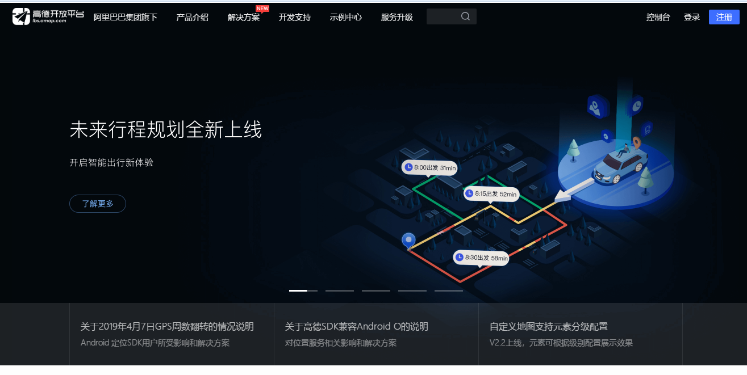

开发者接口文档入口：选Web服务API

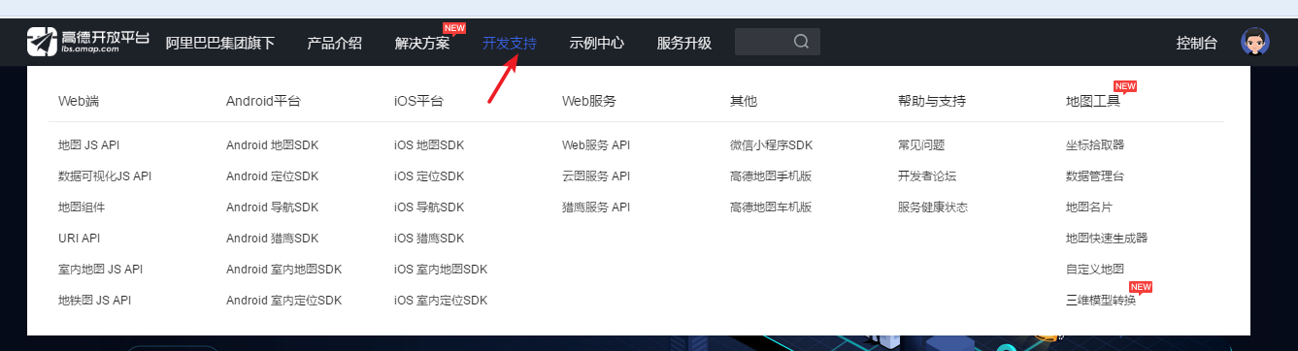

**申请应用Key**

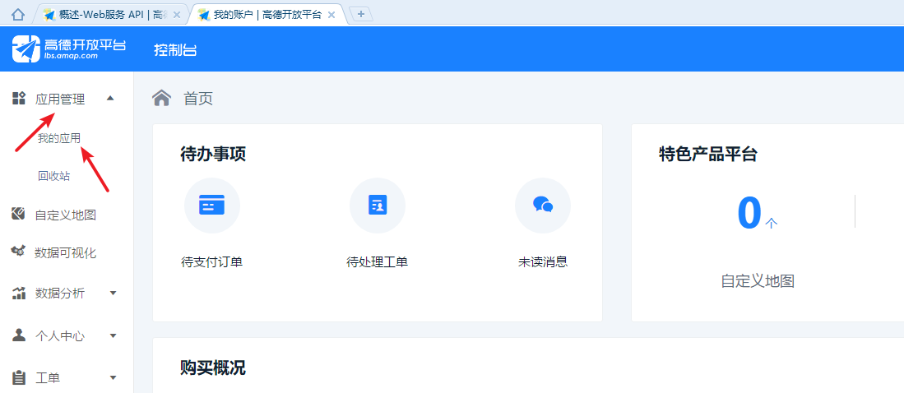

**从控制台，新建应用**

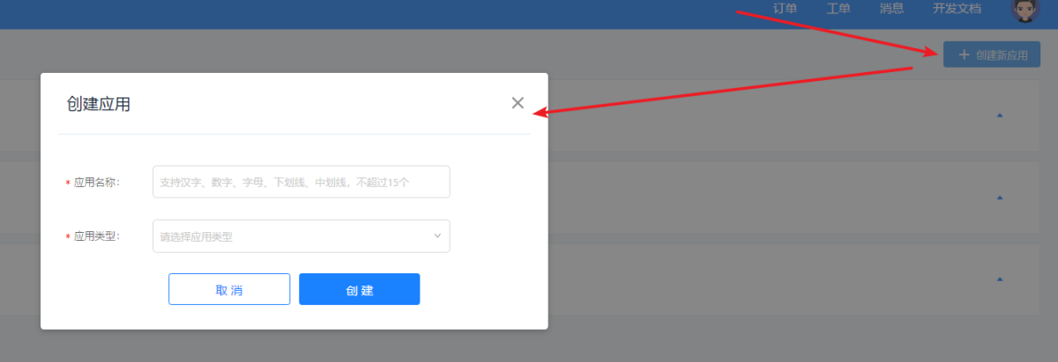

**添加key给应用**

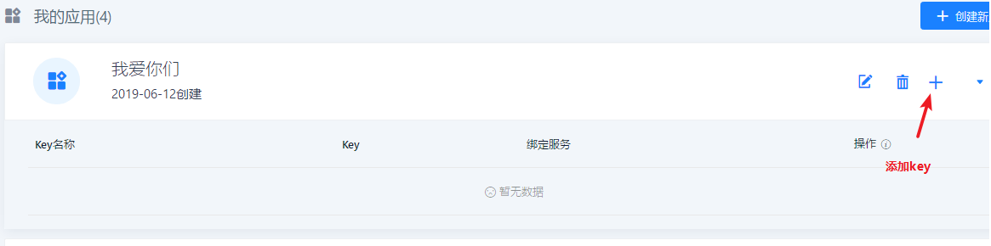

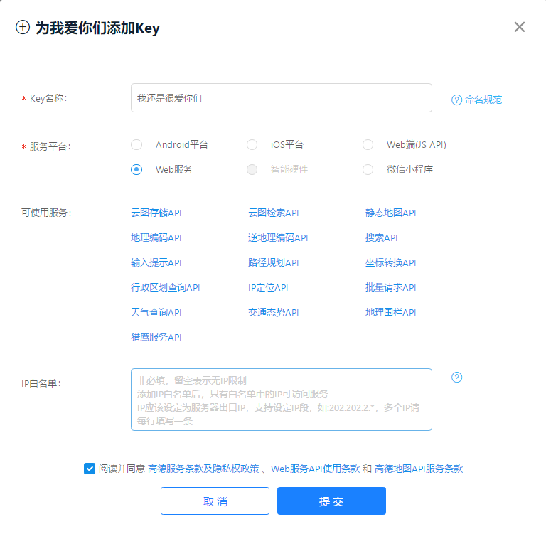



### 高德地图服务API

API文档地址： <https://lbs.amap.com/api/webservice/summary/>

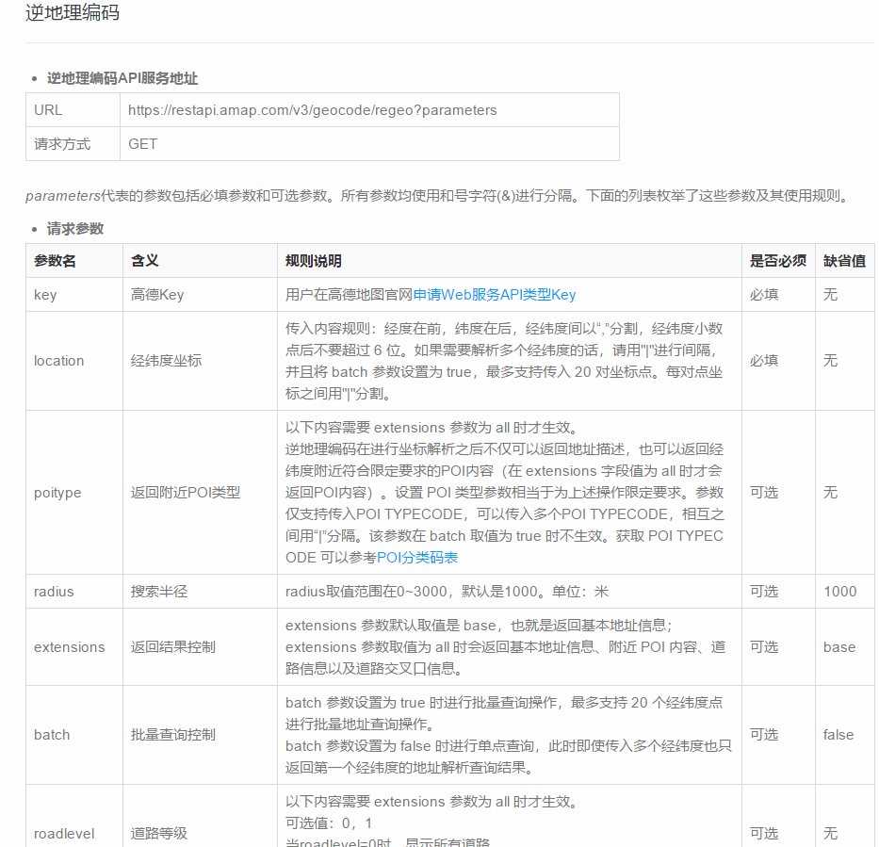

**返回结果解析说明**

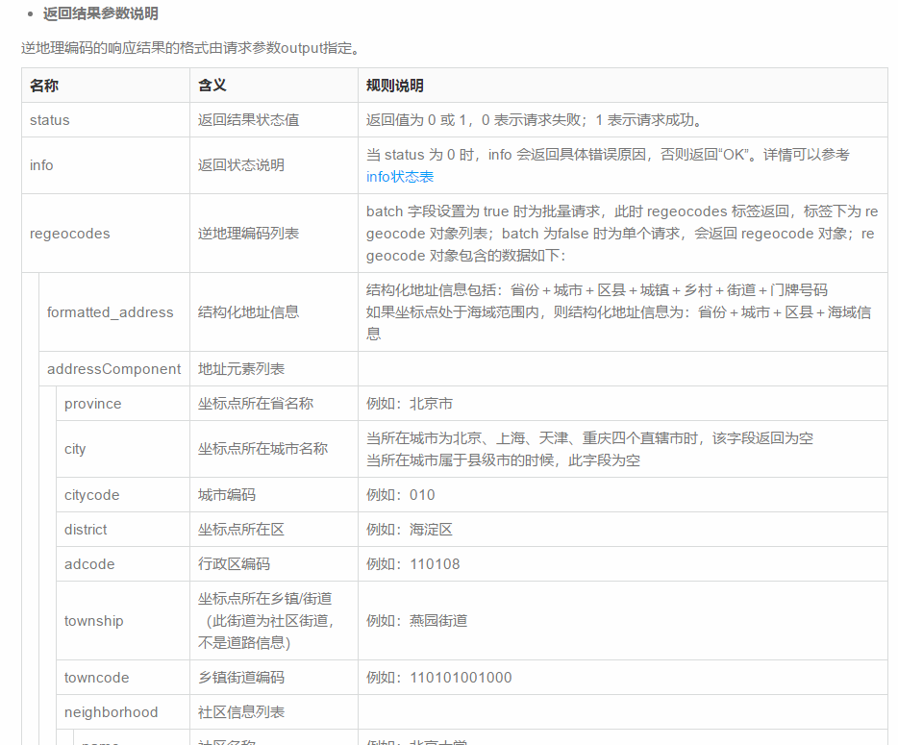

|  |
| --- |
| {  "status": "1",  "regeocode": {  "addressComponent": {  "city": [],  "province": "北京市",  "adcode": "110105",  "district": "朝阳区",  "towncode": "110105026000",  "streetNumber": {  "number": "6号",  "location": "116.481977,39.9900489",  "direction": "东南",  "distance": "62.165",  "street": "阜通东大街"  },  "country": "中国",  "township": "望京街道",  "businessAreas": [  {  "location": "116.470293,39.996171",  "name": "望京",  "id": "110105"  },  {  "location": "116.494356,39.971563",  "name": "酒仙桥",  "id": "110105"  },  {  "location": "116.492891,39.981321",  "name": "大山子",  "id": "110105"  }  ],  "building": {  "name": "方恒国际中心B座",  "type": "商务住宅;楼宇;商务写字楼"  },  "neighborhood": {  "name": "方恒国际中心",  "type": "商务住宅;楼宇;商住两用楼宇"  },  "citycode": "010"  },  "formatted\_address": "北京市朝阳区望京街道方恒国际中心B座方恒国际中心"  },  "info": "OK",  "infocode": "10000"  } |

**高德API请求demo**

|  |
| --- |
| **object** GaodeLBSDemo {  **def** main(args: Array[String]): Unit = {  **import** scala.collection.JavaConversions.\_  *// 构造一个http客户端* **val** client = HttpClientBuilder.*create*().build()  *// 构造也给get协议请求* **val** get = **new** HttpGet(**"https://restapi.amap.com/v3/geocode/regeo?key=66f3031018c358750fa6295eb576e718&location=116.481488,39.990464"**) *// 用客户端去执行请求* **val** response = client.execute(get)  **val** entity = response.getEntity  **val** in = entity.getContent  **val** lines: util.List[\_] = IOUtils.*readLines*(in)  *// 后续* ***TODO 解析响应回来的json，取出省、市、区、街道、商圈*** } } |

## GPS坐标geohash编码

## HanLP中文分词

HanLP是由一系列模型与算法组成的工具包，目标是普及自然语言处理在生产环境中的应用。HanLP具备功能完善、性能高效、架构清晰、语料时新、可自定义的特点；提供词法分析（中文分词、词性标注、命名实体识别）、句法分析、文本分类和情感分析等功能。

HanLP已经被广泛用于Lucene、Solr、ElasticSearch、Hadoop、Android、Resin等平台，有大量开源作者开发各种插件与拓展，并且被包装或移植到Python、C#、R、JavaScript等语言上去。详见项目主页。

英文的词，是有空格或标点来天然分隔的，很容易实现分词

中文分词，由于中文的语言特点，词和词之间是没有天然分隔的。要想正确分词，需要一些复杂的算法和一些辅助的词典！

比如有一种非常简单的分词算法，就是2字分词法（CJKAnalyzer工具包）：

“我有一头小毛驴我从来也不骑”

=>：我有 有一 一头 头小 小毛 毛驴 驴我 我从 从来

真正在实践中能拿来作为分词工具的有：

庖丁分词

IKAnalyzser

HanLP -- 是一个高级的NLP（自然语言处理）工具套件

HanLp自然语言处理包的使用示例：

导入依赖：

|  |
| --- |
| <**dependency**>  <**groupId**>com.hankcs</**groupId**>  <**artifactId**>hanlp</**artifactId**>  <**version**>portable-1.7.1</**version**> </**dependency**> |

分词api调用：

|  |
| --- |
| **val** terms: util.List[Term] = HanLP.*segment*(**"我有一头小毛驴我从来也不骑，有一天我心血来潮骑着去赶集"**) *println*(terms.map(t => t.*word*).filter(\_.size>1)) |

## hive多重插入语法

从一个表中，写多种查询逻辑，并将结果输出到多个不同表（分区）

语法：  
*from t\_x*

insert into t\_dest partition(p=’p1’)

select ….. where …….

insert into t\_dest partition(p=’p2’)

select ….. where …….

## hive动态分区

指定一个目标分区时，不用写死，而是用查询出来的某个字段的值作为分区值

*注意，有一个分区严格模式开关：关闭严格模式！*

*set hive.exec.dynamic.partition.mode=nonstrict*

*insert into table t\_x partition(dt)*

*select id,name,dt from t\_y;*

*注意，动态分区字段应该作为select中最后一个字段*

## OLAP多维分析概念及函数

### cube导论

**数据立方体**（Data Cube），是**多维模型**的一个形象的说法。

立方体其本身只有三维，多维模型不仅限于三维模型，可以组合更多的维度

为什么叫数据立方体?

一方面是出于更方便地解释和描述，同时也是给思维成像和想象的空间；

另一方面是为了与传统关系型数据库的二维表区别开来

下图为数据立方体的形象图  
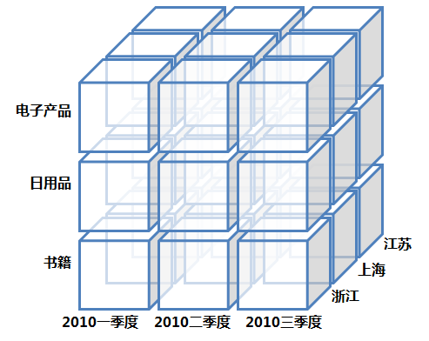

**指标（衡量）：销售额**

其实并不用把cube理解得很高大上,只要理解将衡量指标（事实）**分别**按照不同**维度组合**进行聚合.

hive中也有**cube函数**,可以实现多个任意维度的所有组合情况的统计查询

cube(a,b,c)则：

会对(a,b,c)进行group by，

然后依次是(a,b),(a,c),(a),(b,c),(b),(c),

最后在对全表进行group by，

他会统计所选列中值的所有组合的聚合

用cube函数就可以完成所有维度的聚合工作.

### cube核心操作

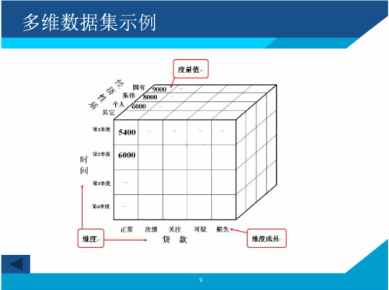

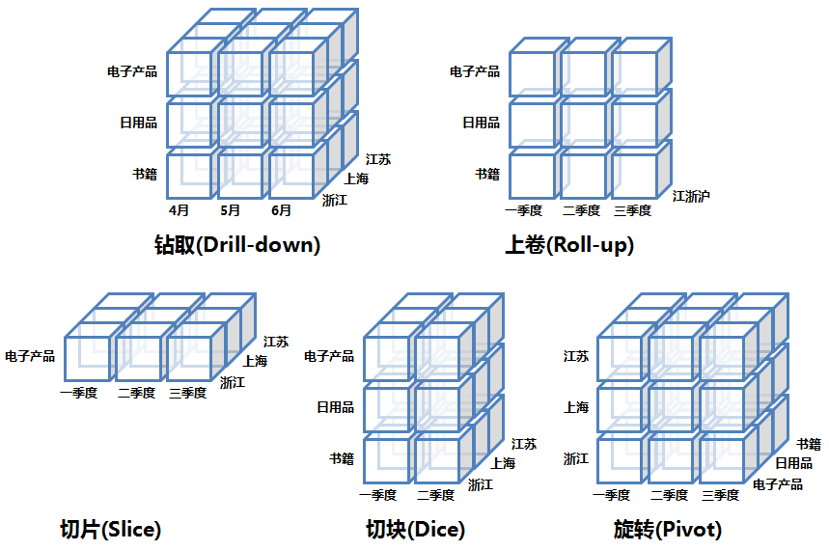

#### SLICE (切片)

将某一个（或多个）维度上的**值锁定**，只观察当这个维度取这个值时的情形，相当于将一个立方体做了一个切片。

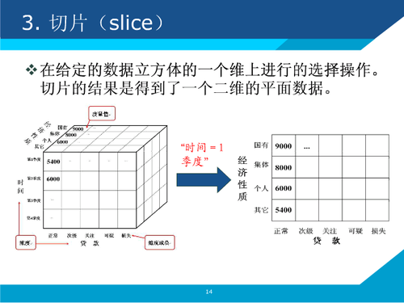

#### DICE (切块）

将某一个（或多个）**维度上的值固定在一个区间内**，观察这个取值区间内cube的情形，相当于将一个立方体做了一个切块。

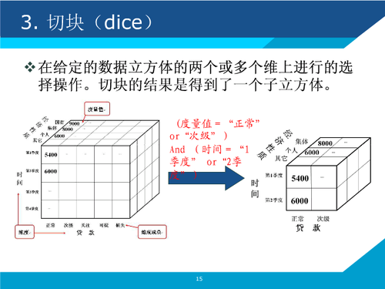

#### ROLL UP (上卷)

沿着某一个（或多个）维度进行聚合，观察聚合后其他维度上的汇总数据，相当于将一个立方体沿着某个维度压缩（聚合）在一起。

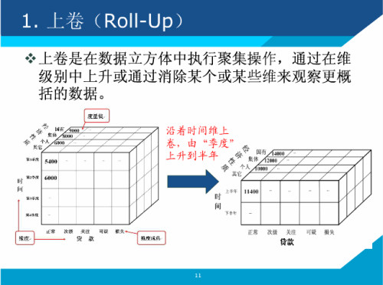

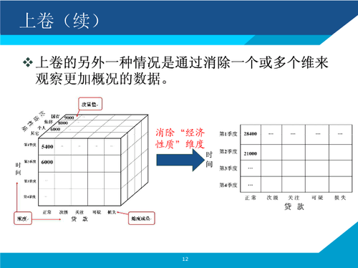

#### DRILL DOWN (下钻）

沿着某一个（或多个）维度在更细粒度层面上进行展开，观察展开后其他维度上的对应数据，相当于将一个立方体沿着某个维度拉伸，拉伸的结果就是粒度变细，比如时间维度从季度拉伸到月。

下钻和上卷是两个相反的操作，取名上并不能很好地顾名思义，简单的解释两个操作就是：在某一个（或多个）维度上是进行更细粒度放大观察还是最粗粒度的聚合观察，就像是图片编辑工具中的

zoom in和zoom out!

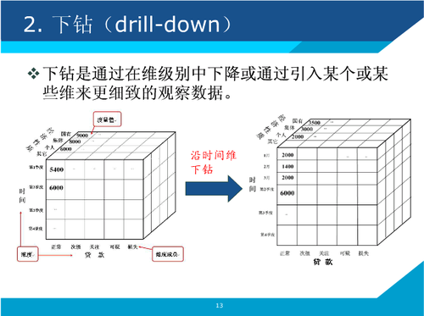

#### PIVOT (旋转）

将维度的位置互换。在二维表格中就是行变列，列变行。

## hive 高阶聚合函数

### with cube函数

cube简称数据魔方，可以实现hive多个任意维度的组合查询，cube(a,b,c)则首先会对(a,b,c)进行group by，然后依次是(a,b),(a,c),(a),(b,c),(b),（c）,最后在对全表进行聚合，他会统计所选列中值的所有组合的聚合

**cube即为grouping sets的简化过程函数**

实例：

|  |
| --- |
| select  device\_id,  os\_id,  app\_id,  client\_version, from\_id,  **count(user\_id)**  from test\_xinyan\_reg  group by device\_id,os\_id,app\_id,client\_version,from\_id  **with cube;** |

等价于：

|  |
| --- |
| SELECT device\_id,null,null,null,null ,count(user\_id) FROM test\_xinyan\_reg group by device\_id  UNION ALL  SELECT null,os\_id,null,null,null ,count(user\_id) FROM test\_xinyan\_reg group by os\_id  UNION ALL  SELECT device\_id,os\_id,null,null,null ,count(user\_id) FROM test\_xinyan\_reg group by device\_id,os\_id  UNION ALL  SELECT null,null,app\_id,null,null ,count(user\_id) FROM test\_xinyan\_reg group by app\_id  UNION ALL  SELECT device\_id,null,app\_id,null,null ,count(user\_id) FROM test\_xinyan\_reg group by device\_id,app\_id  UNION ALL  SELECT null,os\_id,app\_id,null,null ,count(user\_id) FROM test\_xinyan\_reg group by os\_id,app\_id  UNION ALL  SELECT device\_id,os\_id,app\_id,null,null ,count(user\_id) FROM test\_xinyan\_reg group by device\_id,os\_id,app\_id  UNION ALL  SELECT null,null,null,client\_version,null ,count(user\_id) FROM test\_xinyan\_reg group by client\_version  UNION ALL  SELECT device\_id,null,null,client\_version,null ,count(user\_id) FROM test\_xinyan\_reg group by device\_id,client\_version  UNION ALL  SELECT null,os\_id,null,client\_version,null ,count(user\_id) FROM test\_xinyan\_reg group by os\_id,client\_version  UNION ALL  SELECT device\_id,os\_id,null,client\_version,null ,count(user\_id) FROM test\_xinyan\_reg group by device\_id,os\_id,client\_version  UNION ALL  SELECT null,null,app\_id,client\_version,null ,count(user\_id) FROM test\_xinyan\_reg group by app\_id,client\_version  UNION ALL  SELECT device\_id,null,app\_id,client\_version,null ,count(user\_id) FROM test\_xinyan\_reg group by device\_id,app\_id,client\_version  UNION ALL  SELECT null,os\_id,app\_id,client\_version,null ,count(user\_id) FROM test\_xinyan\_reg group by os\_id,app\_id,client\_version  UNION ALL  SELECT device\_id,os\_id,app\_id,client\_version,null ,count(user\_id) FROM test\_xinyan\_reg group by device\_id,os\_id,app\_id,client\_version  UNION ALL  SELECT null,null,null,null,from\_id ,count(user\_id) FROM test\_xinyan\_reg group by from\_id  UNION ALL  SELECT device\_id,null,null,null,from\_id ,count(user\_id) FROM test\_xinyan\_reg group by device\_id,from\_id  UNION ALL  SELECT null,os\_id,null,null,from\_id ,count(user\_id) FROM test\_xinyan\_reg group by os\_id,from\_id  UNION ALL  SELECT device\_id,os\_id,null,null,from\_id ,count(user\_id) FROM test\_xinyan\_reg group by device\_id,os\_id,from\_id  UNION ALL  SELECT null,null,app\_id,null,from\_id ,count(user\_id) FROM test\_xinyan\_reg group by app\_id,from\_id  UNION ALL  SELECT device\_id,null,app\_id,null,from\_id ,count(user\_id) FROM test\_xinyan\_reg group by device\_id,app\_id,from\_id  UNION ALL  SELECT null,os\_id,app\_id,null,from\_id ,count(user\_id) FROM test\_xinyan\_reg group by os\_id,app\_id,from\_id  UNION ALL  SELECT device\_id,os\_id,app\_id,null,from\_id ,count(user\_id) FROM test\_xinyan\_reg group by device\_id,os\_id,app\_id,from\_id  UNION ALL  SELECT null,null,null,client\_version,from\_id ,count(user\_id) FROM test\_xinyan\_reg group by client\_version,from\_id  UNION ALL  SELECT device\_id,null,null,client\_version,from\_id ,count(user\_id) FROM test\_xinyan\_reg group by device\_id,client\_version,from\_id  UNION ALL  SELECT null,os\_id,null,client\_version,from\_id ,count(user\_id) FROM test\_xinyan\_reg group by os\_id,client\_version,from\_id  UNION ALL  SELECT device\_id,os\_id,null,client\_version,from\_id ,count(user\_id) FROM test\_xinyan\_reg group by device\_id,os\_id,client\_version,from\_id  UNION ALL  SELECT null,null,app\_id,client\_version,from\_id ,count(user\_id) FROM test\_xinyan\_reg group by app\_id,client\_version,from\_id  UNION ALL  SELECT device\_id,null,app\_id,client\_version,from\_id ,count(user\_id) FROM test\_xinyan\_reg group by device\_id,app\_id,client\_version,from\_id  UNION ALL  SELECT null,os\_id,app\_id,client\_version,from\_id ,count(user\_id) FROM test\_xinyan\_reg group by os\_id,app\_id,client\_version,from\_id  UNION ALL  SELECT device\_id,os\_id,app\_id,client\_version,from\_id ,count(user\_id) FROM test\_xinyan\_reg group by device\_id,os\_id,app\_id,client\_version,from\_id  UNION ALL  SELECT null,null,null,null,null ,count(user\_id) FROM test\_xinyan\_reg |

### grouping sets 函数

自由指定要计算的“维度组合”！

|  |  |
| --- | --- |
| **grouping sets语句** | **等价hive** |
| **select device\_id,os\_id,app\_id,count(user\_id)**  **from test\_xinyan\_reg**  **group by device\_id,os\_id,app\_id**  **grouping sets((device\_id))** | SELECT device\_id,null,null,count(user\_id) FROM test\_xinyan\_reg  group by device\_id |
| **select device\_id,os\_id,app\_id,count(user\_id)**  **from test\_xinyan\_reg**  **group by device\_id,os\_id,app\_id**  **grouping sets((device\_id,os\_id))** | SELECT device\_id,os\_id,null,count(user\_id)  FROM test\_xinyan\_reg  group by device\_id,os\_id |
| **select device\_id,os\_id,app\_id,count(user\_id)**  **from test\_xinyan\_reg**  **group by device\_id,os\_id,app\_id**  **grouping sets((device\_id,os\_id),(device\_id))** | SELECT device\_id,os\_id,null,count(user\_id)  FROM test\_xinyan\_reg  group by device\_id,os\_id  UNION ALL  SELECT device\_id,null,null,count(user\_id) FROM test\_xinyan\_reg  group by device\_id |
| **select device\_id,os\_id,app\_id,count(user\_id)**  **from test\_xinyan\_reg**  **group by device\_id,os\_id,app\_id**  **grouping sets((device\_id),(os\_id),(device\_id,os\_id),())** | SELECT device\_id,null,null,count(user\_id) FROM test\_xinyan\_reg  group by device\_id  UNION ALL  SELECT null,os\_id,null,count(user\_id) FROM test\_xinyan\_reg  group by os\_id  UNION ALL  SELECT device\_id,os\_id,null,count(user\_id) FROM test\_xinyan\_reg  group by device\_id,os\_id  UNION ALL  SELECT null,null,null,count(user\_id) FROM test\_xinyan\_reg |

### with rollup函数

Rollup可以实现将维度key从右到左递减多级的统计，显示统计某一层次结构的聚合。

非常适合于，维度之间不太适合自由组合，而是存在某种级联关系，如：

国家 省 市 区(县) 街道

它的有意义分析组合：

国 省 市 区 街

国 省 市 区

国 省 市

国 省

国

null

select

.....

国，省，市，区，街

group by 国，省，市，区，街

with rollup;

==> 等价于

select

聚合运算,

国，省，市，区，街

group by 国，省，市，区，街

grouping sets((国,省,市,区,街),(国,省,市,区),(国,省,市),(国,省),(国),())

实例：

|  |
| --- |
| select device\_id,os\_id,app\_id,client\_version,from\_id,count(user\_id)  from test\_xinyan\_reg  group by device\_id,os\_id,app\_id,client\_version,from\_id  with rollup; |

等价于：

|  |
| --- |
| select device\_id,os\_id,app\_id,client\_version,from\_id,count(user\_id)  from test\_xinyan\_reg  group by device\_id,os\_id,app\_id,client\_version,from\_id  grouping sets ((device\_id,os\_id,app\_id,client\_version,from\_id),  (device\_id,os\_id,app\_id,client\_version),(device\_id,os\_id,app\_id),(device\_id,os\_id),(device\_id),()); |

## with as 语法

with as语法可以将一个子查询注册为一个临时表，拥有表名

这样，后续的逻辑中，如果需要反复使用这个表数据，就可以通过临时表的表名来指定

with

tmp1 as (select \* from t\_1 where x=8),

tmp2 as (select x,y,f,….. from t\_2 where …… group by …. )

select …… from tmp1 where ……

union

select ……. from tmp2 where ……

## 经典数仓模型：拉链表介绍

拉链表是一种数据模型，需求背景：

1. 数据量比较大;

2. 表中的部分字段会被update,如用户的地址，产品的描述信息，订单的状态等等;

3. 需要查看某一个时间点或者时间段的历史快照信息，比如，查看某一个订单在历史某一个时间点的状态，

比如，查看某一个用户在过去某一段时间内，更新过几次等等;

4. 变化的比例和频率不是很大，比如，总共有1000万的会员，每天新增和发生变化的有10万左右;

5. 如果对这边表每天都保留一份全量，那么每次全量中会保存很多不变的信息，对存储是极大的浪费;

拉链历史表，既能满足反应数据的历史状态，又可以最大程度的节省存储;

举个简单例子，比如有一张订单表,6月20号有3条记录：

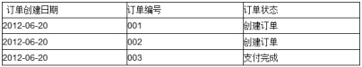

到6月21日，表中有5条记录：

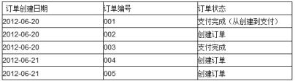

到6月22日，表中有6条记录：

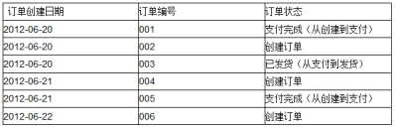

数据仓库中对该表的保留方法：

1. 只保留一份全量，则数据和6月22日的记录一样，如果需要查看6月21日订单001的状态，则无法满足；

2. 每天都保留一份全量，则数据仓库中的该表共有14条记录，但好多记录都是重复保存，没有任务变化，如订单002,004，数据量大了，会造成很大的存储浪费；

如果在数据仓库中设计成历史拉链表保存该表，则会有下面这样一张表：

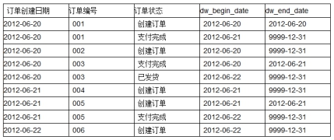

说明：

1. dw\_begin\_date表示该条记录的生命周期开始时间，dw\_end\_date表示该条记录的生命周期结束时间；

2. dw\_end\_date = '9999-12-31'表示该条记录目前处于有效状态；

3. 如果查询当前所有有效的记录，则select \* from order\_his where dw\_end\_date = '9999-12-31'

4. 如果查询2012-06-21的历史快照，则select \* from order\_his where dw\_begin\_date <= '2012-06-21' and end\_date >= '2012-06-21'，这条语句会查询到以下记录：

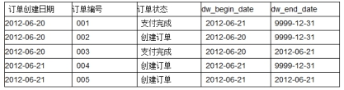

和源表在6月21日的记录完全一致：

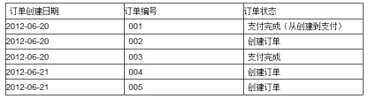

可以看出，这样的历史拉链表，既能**满足对历史数据的查询需求，又能很大程度的节省存储资源**；

***拉链表的关键意义： 既保存了所有数据的变化过程，又比较节省空间！***

## 经典数仓模型：拉链表实战

《详见： 38号sql文件》

## maven高级特性

### maven的依赖实质

需求：spark的预处理程序，打成jar包

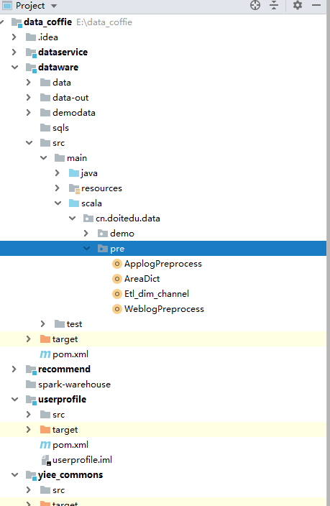

基本概念：maven依赖的实质

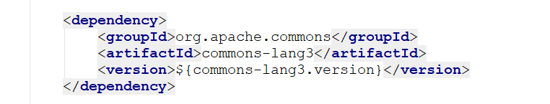

本质上就是把一个jar包引入了工程的classpath（lib）

maven（程序）会跟pom中写的上述这种 GAV坐标去本地库寻找这个jar包，如果找不到，去maven官方的中央仓库去下载这个jar到本地库，然后把本地库的jar路径添加到工程的classpath；

上例是引入了一个“别人”的依赖jar，那么，我们如果引用自己开发的jar包呢？

比如：假如在yiee\_dataware工程中引入了一个我们自己的yiee\_commons

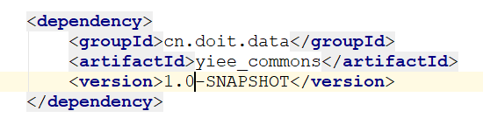

本质上，maven也是要去本地仓库找这个GAV所描述的jar，只是肯定找不到，它会在maven中央仓库去下载，肯定也下载不到！

那么对yiee\_dataware打包时就会缺失 yiee\_commons这个jar包

如何解决？

**先对yiee\_commons打jar包，而且要安装到maven的本地库**

**====》 这个操作只要一条maven的命令即可： install**

### maven的打包、编译命令生命周期

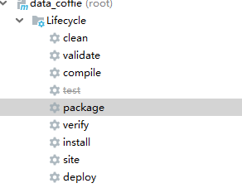

Clean ： 清除之前编译、打包的结果文件（target目录）

Compile： 编译（java、scala代码变成 .class 文件）

Test ： 运行项目中的test测试代码

Package： 打包

Install ： 安装到本地库（中央仓库）

Site ： 生成doc网站

Deploy： 将项目部署到运行环境中

**这里面，每一个命令的生命周期都包含它的前置环节！**

### maven的打包的依赖问题

Maven打包，默认是不会把工程的依赖jar打出来的

如果需要把依赖jar跟我们自己的代码都打出来，则需要配置maven的插件

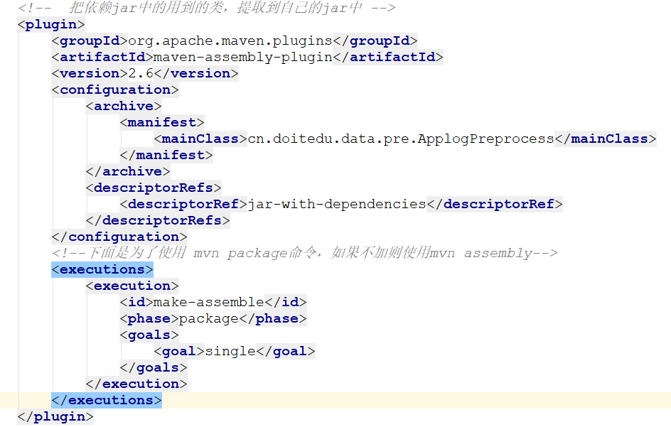

这个插件会把工程打成 fatjar（依赖和自己的代码都在结果jar中）

## Spark任务运行时依赖jar

可以通过 --jars 添加依赖到executor的运行时环境中

还可以通过 --driver-class-path 添加依赖到driver的运行时环境中

当然，最省事的办法： 把需要的依赖都打进自己的程序jar中

命令模板示例：

bin/spark-submit \

--class cn.doitedu.data.pre.ApplogPreprocess \

--master yarn \

--deploy-mode client \

--num-executors 3 \

--executor-memory 2g \

--executor-cores 2 \

--driver-memory 2g \

--driver-cores 1 \

--jars hdfs://h1:8020/jars/mysql-connector-java-5.1.48.jar \

--driver-class-path /root/mysql-connector-java-5.1.48.jar \

/root/dw.jar /flumedata/applog/2019-10-28 /preout/applog/2019-10-28 /toparsegps/2019-10-28 jdbc:mysql://h3:3306/dicts root haitao.211123 yarn

## Linux定时任务配置

Linux中有一个功能模块叫crond，它是一个定时调度服务，它会按照用户配置的方案，定时帮用户去启动一个程序（脚本）

**crond（通常称呼为crontab）的配置方法：**

crontab -e 编辑定时配置

# crontab –e

0 1 \* \* \* /root/bin/a.sh

0 2 \* \* \* /root/bin/b.sh

0 3 \* \* \* /root/bin/c.sh

0 4 \* \* \* /root/bin/d.sh

这将会在每天早上1点运行 /root/bin/a.sh

这将会在每天早上2点运行 /root/bin/b.sh

**以下是 crontab 配置文件的格式：**

{minute} {hour} {day-of-month} {month} {day-of-week} {full-path-to-shell-script}

每个时间占位，可以给一个具体的值，比如在“时”占位上给一个值1，就代表1点

每个时间占位，可以给一个区间，比如在“时”占位上给 1-5，就代表1点到5点之间的每一点

区间还可以组合 1-5,8-10

每个时间占位，可以给一个频次，比如在“分”占位上给 \*/5，代表 每隔5分钟执行一次

分minute: 区间为 0 – 59

时hour: 区间为0 – 23

日day-of-month: 区间为0 – 31

月month: 区间为1 – 12； 1 是1月，12是12月.

周Day-of-week: 区间为0 – 7； 周日可以是0或7.

**Crontab配置示例**

1. 在 12:01 a.m 运行，即每天凌晨过一分钟。

这是一个恰当的进行备份的时间，因为此时系统负载不大。

1 0 \* \* \* /root/bin/backup.sh

1. 每个工作日(Mon – Fri) 11:59 a.m 都进行备份作业。

59 11 \* \* 1,2,3,4,5 /root/bin/backup.sh

下面例子与上面的例子效果一样：

59 11 \* \* 1-5 /root/bin/backup.sh

3. 每5分钟运行一次命令

\*/5 \* \* \* \* /root/bin/check-status.sh

4. 每个月的第一天 1:10 p.m 运行

10 13 1 \* \* /root/bin/full-backup.sh

5. 每个工作日 11 p.m 运行。

0 23 \* \* 1-5 /root/bin/incremental-backup.sh

**Crontab 命令选项**

以下是 crontab 的有效选项:

crontab –e : 修改 crontab 配置文件，如果文件不存在会自动创建。

crontab –l : 显示 crontab 配置文件中配置的定时任务。

crontab -r : 删除 crontab 配置文件。

crontab -ir : 删除 crontab 文件前提醒用户。

## Hive任务的脚本化

Hive可以在交互式界面中以交互方式运行sql；

**也可以用一次性命令的方式来运行sql；**

* **方式1：**

hive -e “select \* from yiee\_dw.ods\_apl\_dtl”

* **方式2：**

编辑一个sql语句的文件，如 vi /root/x.sql

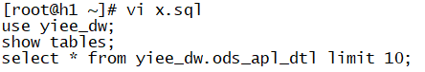

然后： hive -f /root/x.sql

## Shell脚本编写

《详见项目代码》

### 参数传递

脚本如何传参数

bin/my.sh param1 param2 paramn

内部如何获取参数

P1=$1

P1=$2

P1=$3

### 判断

**判断一个变量是否为空**

if [ $a ]

then

.....

else

......

fi

**判断一个变量是否满足某算术比较**

if [ $a -gt 1 ] 大于

if [ $a -ge 1 ] 大于等于

if [ $a -lt 1 ] 小于

if [ $a -le 1 ] 小于等于

if [ $a -eq 1 ] 等于

### 日期获取

date -d”-1 day” +%Y-%m-%d

将一个命令的结果赋值给一个变量

DT=`date -d”-1 day” +%Y-%m-%d`

### 获取上一条命令的退出码

经常用于判断上一条命令执行是否成功；

$? 这个变量就代表上一条命令的退出码

## Sqoop教程

### 概述

sqoop 是 apache 旗下一款“Hadoop中的各种存储系统（HDFS、HIVE、HBASE） 和关系数据库（mysql、oracle、sqlserver等）服务器之间传送数据”的工具。

核心的功能有两个：

**导入（迁入）**

**导出（迁出）**

**导入数据**：MySQL，Oracle 导入数据到 Hadoop 的 HDFS、HIVE、HBASE 等数据存储系统

**导出数据**：从 Hadoop 的文件系统中导出数据到关系数据库 mysql 等 Sqoop 的本质还是一个命令行工具，和 HDFS，Hive 相比，并没有什么高深的理论。

sqoop：

工具：**本质就是迁移数据**

迁移的方式：就是把sqoop的**迁移命令转换成MR程序，而且没有reduce task任务**

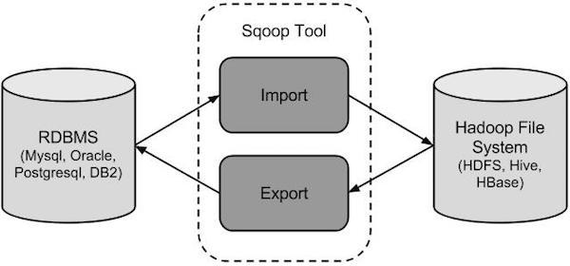

### 工作机制

将导入或导出命令翻译成 MapReduce 程序来实现

在翻译出的 MapReduce 中主要是对InputFormat 和 OutputFormat 进行定制

### 安装

#### 前提概述

将来sqoop在使用的时候有可能会跟那些系统或者组件打交道？

HDFS， MapReduce， YARN， ZooKeeper， Hive， HBase， MySQL

sqoop就是一个工具， 只需要在一个节点上进行安装即可。

补充一点： 如果你的sqoop工具将来要进行hive或者hbase等等的系统和MySQL之间的交互

你安装的SQOOP软件的节点一定要包含以上你要使用的集群或者软件系统的安装包

补充一点： 将来要使用的azakban这个软件 除了会调度 hadoop的任务或者hbase或者hive的任务之外， 还会调度sqoop的任务

 azkaban这个软件的安装节点也必须包含以上这些软件系统的客户端

#### 软件下载

下载地址[http://mirrors.hust.edu.cn/apache/](http://mirrors.hust.edu.cn/apache/" \t "https://www.cnblogs.com/qingyunzong/p/_blank)

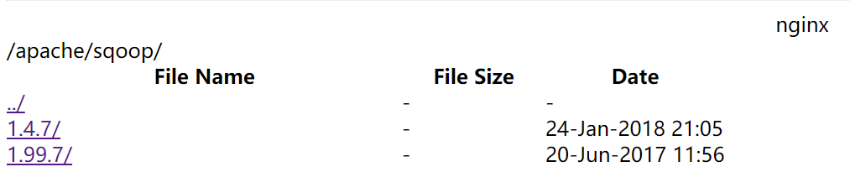

sqoop版本说明

绝大部分企业所使用的sqoop的版本都是 sqoop1

sqoop-1.4.6 或者 sqoop-1.4.7 它是 **sqoop1**

sqoop-1.99.4----都是 **sqoop2(偏向服务化）**

此处使用sqoop-1.4.6版本sqoop-1.4.6.bin\_\_hadoop-2.0.4-alpha.tar.gz

#### 安装步骤

（1）上传解压缩安装包到指定目录

因为之前hive只是安装在hadoop3机器上，所以sqoop也同样安装在hadoop3机器上

[hadoop@hadoop3 ~]$ tar -zxvf sqoop-1.4.6.bin\_\_hadoop-2.0.4-alpha.tar.gz -C apps/

（2）进入到 conf 文件夹，找到 sqoop-env-template.sh，修改其名称为 **sqoop-env.sh**

[hadoop@hadoop3 ~]$ cd apps/

[hadoop@hadoop3 apps]$ ls

apache-hive-2.3.3-bin hadoop-2.7.5 hbase-1.2.6 sqoop-1.4.6.bin\_\_hadoop-2.0.4-alpha zookeeper-3.4.10

[hadoop@hadoop3 apps]$ mv sqoop-1.4.6.bin\_\_hadoop-2.0.4-alpha/ sqoop-1.4.6

[hadoop@hadoop3 apps]$ cd sqoop-1.4.6/conf/

[hadoop@hadoop3 conf]$ ls

oraoop-site-template.xml sqoop-env-template.sh sqoop-site.xml

sqoop-env-template.cmd sqoop-site-template.xml

[hadoop@hadoop3 conf]$ mv sqoop-env-template.sh sqoop-env.sh

（3）修改 sqoop-env.sh

[hadoop@hadoop3 conf]$ vi sqoop-env.sh

export HADOOP\_COMMON\_HOME=/home/hadoop/apps/hadoop-2.7.5

#Set path to where hadoop-\*-core.jar is availableexport HADOOP\_MAPRED\_HOME=/home/hadoop/apps/hadoop-2.7.5

#set the path to where bin/hbase is availableexport HBASE\_HOME=/home/hadoop/apps/hbase-1.2.6

#Set the path to where bin/hive is availableexport HIVE\_HOME=/home/hadoop/apps/apache-hive-2.3.3-bin

#Set the path for where zookeper config dir isexport ZOOCFGDIR=/home/hadoop/apps/zookeeper-3.4.10/conf

|  |
| --- |
| #Set path to where bin/hadoop is available  export HADOOP\_COMMON\_HOME=/opt/app/hadoop-2.8.5/  #Set path to where hadoop-\*-core.jar is available  export HADOOP\_MAPRED\_HOME=/opt/app/hadoop-2.8.5/share/hadoop/mapreduce  #set the path to where bin/hbase is available  #export HBASE\_HOME=  #Set the path to where bin/hive is available  export HIVE\_HOME=/opt/app/hive-2.1.0/  #Set the path for where zookeper config dir is  #export ZOOCFGDIR= |

为什么在sqoop-env.sh 文件中会要求分别进行 common和mapreduce的配置呢？？？

在apache的hadoop的安装中；四大组件都是安装在同一个hadoop\_home中的

但是在CDH（cloudera公司）, HDP（Hortonworks）中， 这些组件都是可选的。

在安装hadoop的时候，可以选择性的只安装HDFS或者YARN，

CDH,HDP在安装hadoop的时候，会把HDFS和MapReduce有可能分别安装在不同的地方。

（4）加入 mysql 驱动包到 sqoop1.4.7/lib 目录下

[hadoop@hadoop3 ~]$ cp mysql-connector-java-5.1.40-bin.jar apps/sqoop-1.4.6/lib/

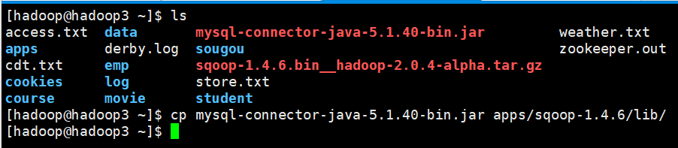

（5）配置系统环境变量

[hadoop@hadoop3 ~]$ vi .bashrc

#Sqoop

export SQOOP\_HOME=/home/hadoop/apps/sqoop-1.4.6

export PATH=$PATH:$SQOOP\_HOME/bin

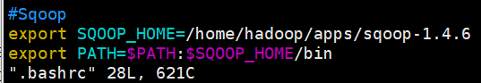

保存退出使其立即生效

[hadoop@hadoop3 ~]$ source .bashrc

（6）验证安装是否成功

 sqoop version

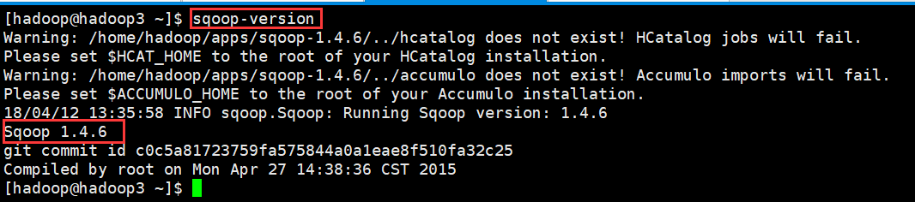

[回到顶部](https://www.cnblogs.com/qingyunzong/p/8807252.html" \l "_labelTop)

### Sqoop的基本命令

#### 基本操作

首先，我们可以使用 sqoop help 来查看，sqoop 支持哪些命令

[hadoop@hadoop3 ~]$ sqoop help

Warning: /home/hadoop/apps/sqoop-1.4.6/../hcatalog does not exist! HCatalog jobs will fail.

Please set $HCAT\_HOME to the root of your HCatalog installation.

Warning: /home/hadoop/apps/sqoop-1.4.6/../accumulo does not exist! Accumulo imports will fail.

Please set $ACCUMULO\_HOME to the root of your Accumulo installation.

18/04/12 13:37:19 INFO sqoop.Sqoop: Running Sqoop version: 1.4.6

usage: sqoop COMMAND [ARGS]

Available commands:

codegen 生成代码

create-hive-table 导入一个表的结构到hive，就是根据mysql中的表定义在hive中建一个同结构的表

eval 测试一个sql语句并展示查询结果

export 将一个hdfs目录中的数据导出到一个mysql的表中

help List available commands

import 从一个数据库中导入一个表的数据到hdfs

import-all-tables 将一个数据库中的所有表导入到 HDFS

import-mainframe Import datasets from a mainframe server to HDFS

job Work with saved jobs

list-databases List available databases on a server

list-tables List available tables in a database

merge Merge results of incremental imports

metastore Run a standalone Sqoop metastore

version Display version information

See 'sqoop help COMMAND' for information on a specific command.

[hadoop@hadoop3 ~]$

然后得到这些支持了的命令之后，如果不知道使用方式，可以使用 sqoop command 的方式 来查看某条具体命令的使用方式，比如：

示例：

列出MySQL数据有哪些数据库

[hadoop@hadoop3 ~]$ sqoop list-databases \

> --connect jdbc:mysql://hadoop1:3306/ \

> --username root \

> --password root

Warning: /home/hadoop/apps/sqoop-1.4.6/../hcatalog does not exist! HCatalog jobs will fail.

Please set $HCAT\_HOME to the root of your HCatalog installation.

Warning: /home/hadoop/apps/sqoop-1.4.6/../accumulo does not exist! Accumulo imports will fail.

Please set $ACCUMULO\_HOME to the root of your Accumulo installation.

18/04/12 13:43:51 INFO sqoop.Sqoop: Running Sqoop version: 1.4.6

18/04/12 13:43:51 WARN tool.BaseSqoopTool: Setting your password on the command-line is insecure. Consider using -P instead.

18/04/12 13:43:51 INFO manager.MySQLManager: Preparing to use a MySQL streaming resultset.information\_schema

hivedb

mysql

performance\_schema

test

[hadoop@hadoop3 ~]$

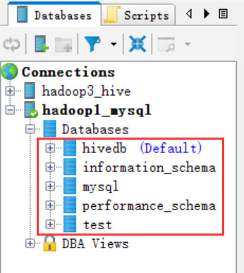

列出MySQL中的某个数据库有哪些数据表：

[hadoop@hadoop3 ~]$ sqoop list-tables \  
> --connect jdbc:mysql://hadoop1:3306/mysql \  
> --username root \  
> --password root

创建一张跟mysql中的help\_keyword表一样的hive表hk：

sqoop create-hive-table \

--connect jdbc:mysql://hadoop1:3306/mysql \

--username root \

--password root \

--table help\_keyword \

--hive-table hk

#### Sqoop的数据导入import

“导入工具”导入单个表从 RDBMS 到 HDFS。表中的每一行被视为 HDFS 的一条记录。所有记录 都存储为文本文件的文本数据（或者 Avro、sequence 、parquet文件等二进制数据）

1、从RDBMS导入到HDFS中

语法格式

sqoop import (generic-args) (import-args)

常用参数

--connect <jdbc-uri> jdbc 数据库连接地址 jdbc:mysql

--connection-manager <class-name> 连接管理者DriverManager，都是用默认的

--driver <class-name> 驱动类，都是用默认的

--hadoop-mapred-home <dir> 如果指定，则会覆盖掉sqoop-env.sh中的参数$HADOOP\_MAPRED\_HOME

--help 帮助信息

-P 从命令行输入msyql的密码

--password <password> mysql密码

--username <username> mysql账号

--verbose 打印流程信息

--connection-param-file <filename> 可选参数，比如数据库超时时间等

--table 所要导入的表名

完整参数列表，可以用如下命令来获取：

sqoop import --help

示例

普通导入：导入mysql库中的help\_keyword的数据到HDFS上

导入的默认路径：/user/hadoop/help\_keyword/

sqoop import \

--connect jdbc:mysql://hadoop1:3306/mysql \

--username root \

--password root \

--table help\_keyword \

-m 1

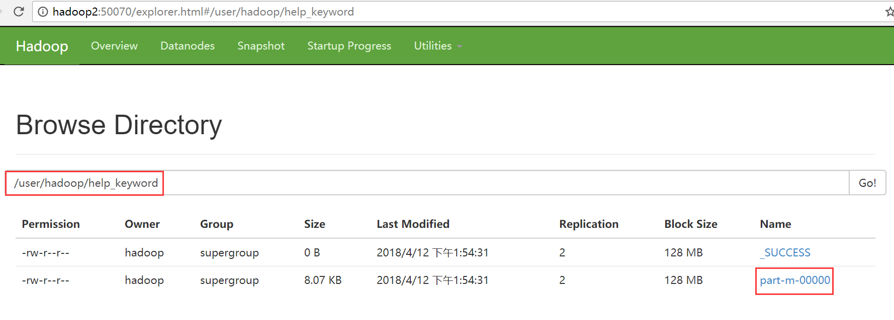

查看导入的文件

[hadoop@hadoop4 ~]$ hadoop fs -cat /user/hadoop/help\_keyword/part-m-00000

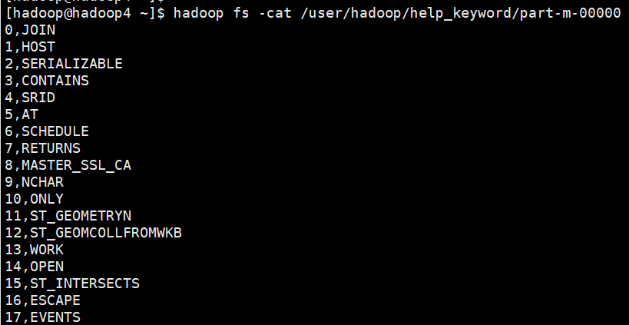

导入： 指定分隔符和导入路径

 sqoop import \

--connect jdbc:mysql://hadoop1:3306/mysql \

--username root \

--password root \

--table help\_keyword \

--target-dir /user/hadoop11/my\_help\_keyword1 \

--fields-terminated-by '\t' \

--split-by help\_keyword\_id \

-m 2

导入数据：带where条件

sqoop import \

--connect jdbc:mysql://hadoop1:3306/mysql \

--username root \

--password root \

--where "name='STRING' " \

--table help\_keyword \

--target-dir /sqoop/hadoop11/myoutport1 \

-m 1

查询指定列

sqoop import \

--connect jdbc:mysql://hadoop1:3306/mysql \

--username root \

--password root \

**--columns "name id age" \**

--where "name='STRING' " \

--table help\_keyword \

--target-dir /sqoop/hadoop11/myoutport22 \

-m 1

导入：指定自定义查询SQL

sqoop import \

--connect jdbc:mysql://hadoop1:3306/ \

--username root \

--password root \

--target-dir /user/hadoop/myimport33\_1 \

**--query 'select help\_keyword\_id,name from mysql.help\_keyword where name = "STRING"' and $CONDITIONS \**

--split-by help\_keyword\_id \

--fields-terminated-by '\t' \

-m 4

在以上需要按照自定义SQL语句导出数据到HDFS的情况下：  
1、引号问题，要么外层使用单引号，内层使用双引号，$CONDITIONS的$符号不用转义， 要么外层使用双引号，那么内层使用单引号，然后$CONDITIONS的$符号需要转义  
2、自定义的SQL语句中必须带有WHERE $CONDITIONS

2、把MySQL数据库中的表数据导入到Hive中

Sqoop 导入关系型数据到 hive 的过程是先导入到 hdfs，然后再 load 进入 hive

普通导入：数据存储在默认的default hive库中，表名就是对应的mysql的表名：

sqoop import \

--connect jdbc:mysql://hadoop1:3306/mysql \

--username root \

--password root \

--table help\_keyword \

--hive-import \

--m 1

导入过程

第一步：导入mysql.help\_keyword的数据到hdfs的默认路径  
第二步：自动仿造mysql.help\_keyword去创建一张hive表, 创建在默认的default库中  
第三步：把临时目录中的数据导入到hive表中

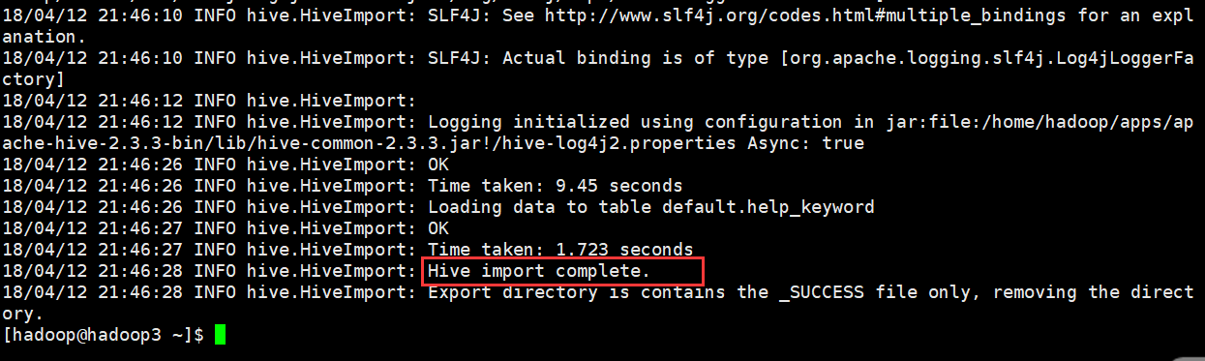

查看数据

[hadoop@hadoop3 ~]$ hadoop fs -cat /user/hive/warehouse/help\_keyword/part-m-00000

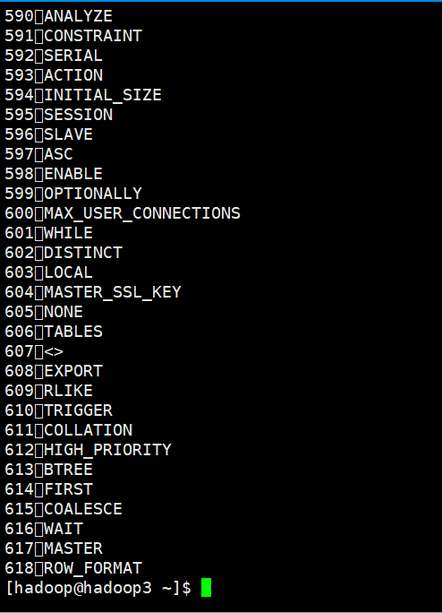

指定行分隔符和列分隔符，指定hive-import，指定覆盖导入，指定自动创建hive表，指定表名，指定删除中间结果数据目录

sqoop import \--connect jdbc:mysql://hadoop1:3306/mysql \

--username root \

--password root \

--table help\_keyword \

--fields-terminated-by "\t" \

--lines-terminated-by "\n" \

--hive-import \

--hive-overwrite \

--create-hive-table \

--delete-target-dir \

--hive-database mydb\_test \

--hive-table new\_help\_keyword

 报错原因是hive-import 当前这个导入命令。 sqoop会自动给创建hive的表。 但是不会自动创建不存在的库

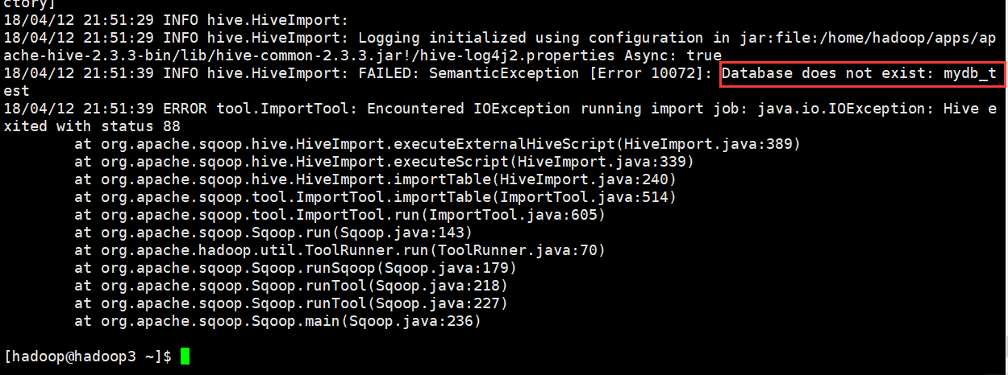

手动创建mydb\_test数据块

hive> create database mydb\_test;

OK

Time taken: 6.147 seconds

hive>

之后再执行上面的语句没有报错

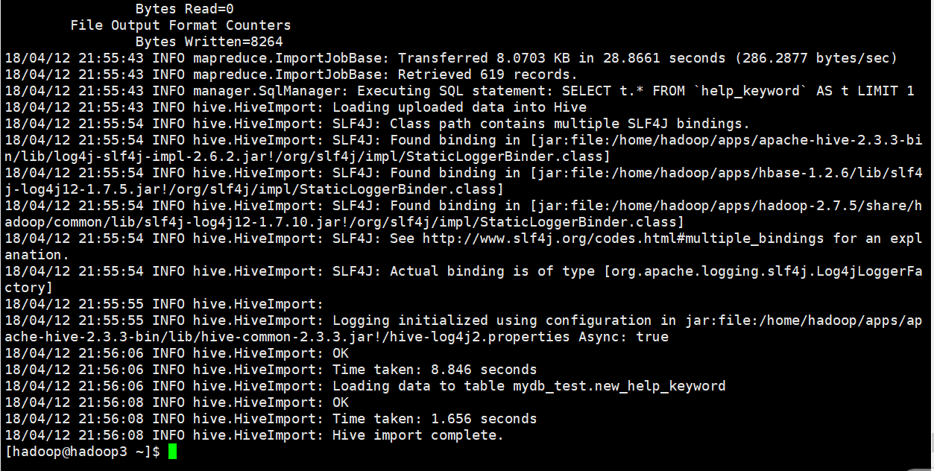

查询一下

select \* from new\_help\_keyword limit 10;

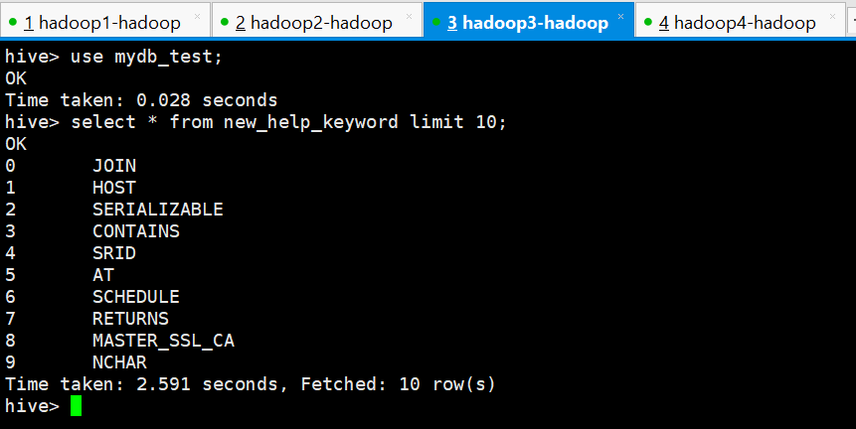

上面的导入语句等价于

sqoop import \

--connect jdbc:mysql://hadoop1:3306/mysql \

--username root \

--password root \

--table help\_keyword \

--fields-terminated-by "\t" \

--lines-terminated-by "\n" \

--hive-import \

--hive-overwrite \

--create-hive-table \

--hive-table mydb\_test.new\_help\_keyword \

--delete-target-dir

**增量导入**

执行增量导入之前，先清空hive数据库中的help\_keyword表中的数据

truncate table help\_keyword;

sqoop import \

--connect jdbc:mysql://hadoop1:3306/mysql \

--username root \

--password root \

--table help\_keyword \

--target-dir /user/hadoop/myimport\_add \

**--incremental append \**

**--check-column help\_keyword\_id \**

**--last-value 500** \

--m 1

语句执行成功

 查看结果

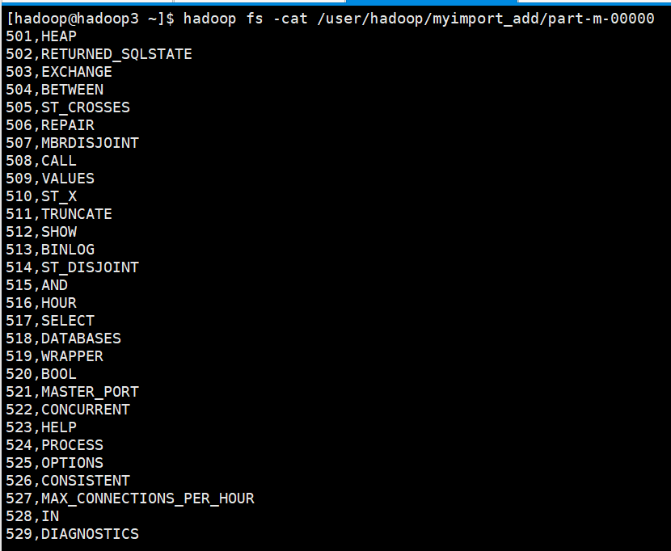

3、把MySQL数据库中的表数据导入到hbase

 普通导入

sqoop import \

--connect jdbc:mysql://hadoop1:3306/mysql \

--username root \

--password root \

--table help\_keyword \

--hbase-table new\_help\_keyword \

--column-family person \

--hbase-row-key help\_keyword\_id

此时会报错，因为需要先创建Hbase里面的表，再执行导入的语句

hbase(main):001:0> create 'new\_help\_keyword', 'base\_info'0 row(s) in 3.6280 seconds

=> Hbase::Table - new\_help\_keyword

hbase(main):002:0>

#### 关于空值的处理

sqoop是一个数据迁移工具，一次导入或导出，都涉及到读、写两个数据流向

不管读，还是写，都需要对空进行处理

读： 什么样的东西应该视为空

--input-null-non-string <null-str>

--input-null-string <null-str>

写： 空应该写成什么样的东西

--null-non-string ‘\\N’

--null-string <null-str> \\N’

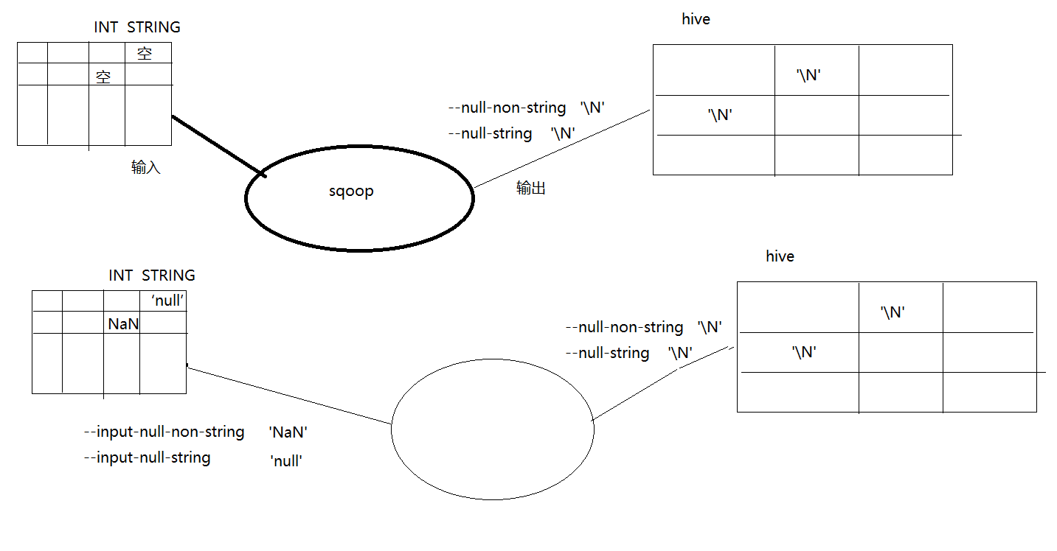

#### 模板命令手册

|  |
| --- |
| ## 测试命令：列出mysql中所有的库、表  sqoop list-databases \  --connect jdbc:mysql://doit03:3306 \  --username root \  --password root  sqoop list-tables \  --connect jdbc:mysql://doit03:3306/doit\_mall \  --username root \  --password root  ## 测试命令：从mysql中导入数据到hdfs的指定目录  ## 并行度的问题补充：一个maptask从mysql中获取数据的速度约为4-5m/s，而mysql服务器的吞吐量40-50M/s  ## 那么，在mysql中的数据量很大的场景下，可以考虑增加maptask的并行度来提高数据迁移速度  ## -m就是用来指定maptask的并行度  ## 思考：maptask一旦有多个，那么它是怎么划分处理任务？  ## 确保sqoop把目标目录视作hdfs中的路径，需要参数配置正确：  # core-site.xml  # <property>  # <name>fs.defaultFS</name>  # <value>hdfs://h1:8020/</value>  # </property>  ## 确保sqoop把mr任务提交到yarn上运行，需要参数配置正确：  # mapred-site.xml  # <property>  # <name>mapreduce.framework.name</name>  # <value>yarn</value>  # </property>  sqoop import \  --connect jdbc:mysql://h3:3306/ry \  --username root \  --password haitao.211123 \  --table doit\_jw\_stu\_base \  --target-dir /sqoopdata/doit\_jw\_stu\_base \  --fields-terminated-by ',' \  #如果目标路径已存在则删除  --delete-target-dir \  --split-by stu\_id \  -m 2  # 可以指定要生成的文件的类型  --as-avrodatafile  --as-parquetfile  --as-sequencefile  --as-textfile  ## 如果需要压缩  --compression-codec gzip  ## 空值处理  # 输入方向：  --input-null-non-string <null-str>  --input-null-string <null-str>  # 输出方向：  --null-non-string <null-str>  --null-string <null-str>  ## 如果没有数字主键，也可以使用文本列来作为切分task的参照，但是需要增加一个-D参数，如下  sqoop import -Dorg.apache.sqoop.splitter.allow\_text\_splitter=true \  --connect jdbc:mysql://h3:3306/ry \  --username root \  --password root \  --table noid \  --target-dir /sqooptest3 \  --fields-terminated-by ',' \  --split-by name \  -m 2  ## 导入mysql数据到hive  ## 它的实质： 是先将数据从mysql导入hdfs，然后利用hive的元数据操作jar包，去hive的元数据库中生成相应的元数据，并将数据文件导入hive表目录  sqoop import \  --connect jdbc:mysql://h3:3306/ry \  --username root \  --password haitao.211123 \  --table doit\_jw\_stu\_base \  --hive-import \  --hive-table yiee\_dw.doit\_jw\_stu\_base \  --delete-target-dir \  --as-textfile \  --fields-terminated-by ',' \  --compress \  --compression-codec gzip \  --split-by stu\_id \  --null-string '\\N' \  --null-non-string '\\N' \  --hive-overwrite \  -m 2  # --hive-database xdb  ## 条件导入: --where  sqoop import \  --connect jdbc:mysql://h3:3306/ry \  --username root \  --password haitao.211123 \  --table doit\_jw\_stu\_base \  --hive-import \  --hive-table yiee\_dw.doit\_jw\_stu\_base2 \  --delete-target-dir \  --as-textfile \  --fields-terminated-by ',' \  --compress \  --compression-codec gzip \  --split-by stu\_id \  --null-string '\\N' \  --null-non-string '\\N' \  --hive-overwrite \  --where "stu\_age>25" \  -m 2  ## 条件导入: --columns 指定要导的字段  sqoop import \  --connect jdbc:mysql://h3:3306/ry \  --username root \  --password haitao.211123 \  --table doit\_jw\_stu\_base \  --hive-import \  --hive-table yiee\_dw.doit\_jw\_stu\_base3 \  --delete-target-dir \  --as-textfile \  --fields-terminated-by ',' \  --compress \  --compression-codec gzip \  --split-by stu\_id \  --null-string '\\N' \  --null-non-string '\\N' \  --hive-overwrite \  --where "stu\_age>25" \  --columns "stu\_id,stu\_name,stu\_phone" \  -m 2  ## 查询导入： --query  # 有了--query，就不要有--table了，也不要有--where了，也不要有--columns了  ## query自由查询导入时，sql语句中必须带 $CONDITIONS条件 ： where $CONDITIONS ，要么 where id>20 and $CONDITIONS  ## 为什么呢？因为sqoop要将你的sql语句交给多个不同的maptask执行，每个maptask执行sql时肯定要按任务规划加范围条件，  ## 所以就提供了这个$CONDITIONS作为将来拼接条件的占位符  sqoop import \  --connect jdbc:mysql://h3:3306/ry \  --username root \  --password haitao.211123 \  --hive-import \  --hive-table yiee\_dw.doit\_jw\_stu\_base4 \  --as-textfile \  --fields-terminated-by ',' \  --compress \  --compression-codec gzip \  --split-by stu\_id \  --null-string '\\N' \  --null-non-string '\\N' \  --hive-overwrite \  --query 'select stu\_id,stu\_name,stu\_age,stu\_term from doit\_jw\_stu\_base where stu\_createtime>"2019-09-24 23:59:59" and stu\_sex="1" and $CONDITIONS' \  --target-dir '/user/root/tmp' \  -m 2  ## --query可以支持复杂查询（包含join、子查询、分组查询）但是，一定要去深入思考你的sql的预期运算逻辑和maptask并行分任务的事实！  # --query "select id,member\_id,order\_sn,receiver\_province from doit\_mall.oms\_order where id>20 and \$CONDITIONS"  # --query 'select id,member\_id,order\_sn,receiver\_province from doit\_mall.oms\_order where id>20 and $CONDITIONS'  sqoop import \  --connect jdbc:mysql://h3:3306/ry \  --username root \  --password haitao.211123 \  --hive-import \  --hive-table yiee\_dw.doit\_jw\_stu\_base6 \  --as-textfile \  --fields-terminated-by ',' \  --compress \  --compression-codec gzip \  --split-by id \  --null-string '\\N' \  --null-non-string '\\N' \  --hive-overwrite \  --query 'select b.id,a.stu\_id,a.stu\_name,a.stu\_phone,a.stu\_sex,b.stu\_zsroom from doit\_jw\_stu\_base a join doit\_jw\_stu\_zsgl b on a.stu\_id=b.stu\_id where $CONDITIONS' \  --target-dir '/user/root/tmp' \  -m 2  ## --增量导入 1 --根据一个递增字段来界定增量数据  sqoop import \  --connect jdbc:mysql://h3:3306/ry \  --username root \  --password haitao.211123 \  --table doit\_jw\_stu\_zsgl \  --hive-import \  --hive-table yiee\_dw.doit\_jw\_stu\_zsgl \  --split-by id \  --incremental append \  --check-column id \  --last-value 40 \  -m 2  ## --增量导入 2 --根据修改时间来界定增量数据， 要求必须有一个时间字段，且该字段会跟随数据的修改而修改  ## lastmodified 模式下的增量导入，不支持hive导入  sqoop import \  --connect jdbc:mysql://h3:3306/ry \  --username root \  --password haitao.211123 \  --table doit\_jw\_stu\_zsgl \  --target-dir '/sqoopdata/doit\_jw\_stu\_zsgl' \  --incremental lastmodified \  --check-column stu\_updatetime \  --last-value '2019-09-30 23:59:59' \  --fields-terminated-by ',' \  --merge-key id \  -m 1  # 导入后的数据是直接追加，还是进行新旧合并，两个选择：  --append # 导入的增量数据直接以追加的方式进入目标存储  --merge-key id \ #导入的增量数据不会简单地追加到目标存储，还会将新旧数据进行合并  ## 附录： 数据导入参数大全！  Table 3. Import control arguments:  Argument Description  --append Append data to an existing dataset in HDFS  --as-avrodatafile Imports data to Avro Data Files  --as-sequencefile Imports data to SequenceFiles  --as-textfile Imports data as plain text (default)  --as-parquetfile Imports data to Parquet Files  --boundary-query <statement> Boundary query to use for creating splits  --columns <col,col,col…> Columns to import from table  --delete-target-dir Delete the import target directory if it exists  --direct Use direct connector if exists for the database  --fetch-size <n> Number of entries to read from database at once.  --inline-lob-limit <n> Set the maximum size for an inline LOB  -m,--num-mappers <n> Use n map tasks to import in parallel  -e,--query <statement> Import the results of statement.  --split-by <column-name> Column of the table used to split work units. Cannot be used with --autoreset-to-one-mapper option.  --split-limit <n> Upper Limit for each split size. This only applies to Integer and Date columns. For date or timestamp fields it is calculated in seconds.  --autoreset-to-one-mapper Import should use one mapper if a table has no primary key and no split-by column is provided. Cannot be used with --split-by <col> option.  --table <table-name> Table to read  --target-dir <dir> HDFS destination dir  --temporary-rootdir <dir> HDFS directory for temporary files created during import (overrides default "\_sqoop")  --warehouse-dir <dir> HDFS parent for table destination  --where <where clause> WHERE clause to use during import  -z,--compress Enable compression  --compression-codec <c> Use Hadoop codec (default gzip)  --null-string <null-string> The string to be written for a null value for string columns  --null-non-string <null-string> The string to be written for a null value for non-string columns  ## sqoop导出数据  sqoop export \  --connect jdbc:mysql://h3:3306/dicts \  --username root \  --password haitao.211123 \  --table dau\_t \  --export-dir '/user/hive/warehouse/dau\_t' \  --batch # 以batch模式去执行sql  ## 控制新旧数据导到mysql时，选择更新模式  sqoop export \  --connect jdbc:mysql://h3:3306/doit\_mall \  --username root \  --password root \  --table person \  --export-dir '/export3/' \  --input-null-string 'NaN' \  --input-null-non-string 'NaN' \  --update-mode allowinsert \  --update-key id \  --batch  ## 附录:export控制参数列表  Table 29. Export control arguments:  Argument Description  --columns <col,col,col…> Columns to export to table  --direct Use direct export fast path  --export-dir <dir> HDFS source path for the export  -m,--num-mappers <n> Use n map tasks to export in parallel  --table <table-name> Table to populate  --call <stored-proc-name> Stored Procedure to call  --update-key <col-name> Anchor column to use for updates. Use a comma separated list of columns if there are more than one column.  --update-mode <mode> Specify how updates are performed when new rows are found with non-matching keys in database.  Legal values for mode include updateonly (default) and allowinsert.  --input-null-string <null-string> The string to be interpreted as null for string columns  --input-null-non-string <null-string> The string to be interpreted as null for non-string columns  --staging-table <staging-table-name> The table in which data will be staged before being inserted into the destination table.  --clear-staging-table Indicates that any data present in the staging table can be deleted.  --batch Use batch mode for underlying statement execution.  ## 附录：  -- mysql修改库、表编码  修改库的编码：  mysql> alter database db\_name character set utf8;  修改表的编码：  mysql> ALTER TABLE table\_name CONVERT TO CHARACTER SET utf8 COLLATE utf8\_general\_ci; |

## 图计算基本概念

#### 什么是图

图是由**顶点**和**边**组成的一个**数据模型**。

图可以对**事物以及事物之间的关系**建模，图可以用来表示自然发生的连接数据，如：

1. 社交网络
2. 互联网web页面
3. 常用的应用有：
4. 在地图应用中找到最短路径
5. 基于与他人的相似度图，推荐产品、服务、人际关系或媒体

#### 核心术语

##### 顶点和边

一般关系图中，事物为顶点，关系为边

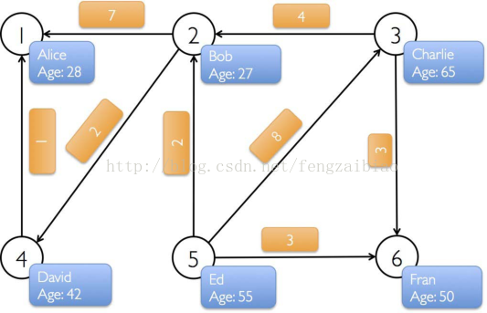

##### 有向图和无向图

在有向图中，一条边的两个顶点一般扮演者不同的角色，比如父子关系、页面A连接向页面B；

在一个无向图中，边没有方向，即关系都是对等的，比如qq中的好友。

GraphX中有一个重要概念，所有的边都有一个方向，那么图就是有向图，如果忽略边的方向，就是无向图。

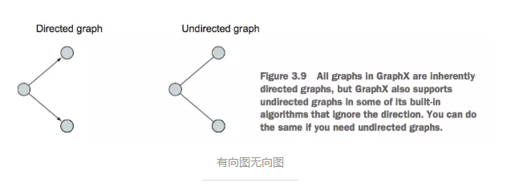

##### 有环图和无环图

有环图是包含循环的，一系列顶点连接成一个环。无环图没有环。

在有环图中，如果不关心终止条件，算法可能永远在环上执行，无法退出。

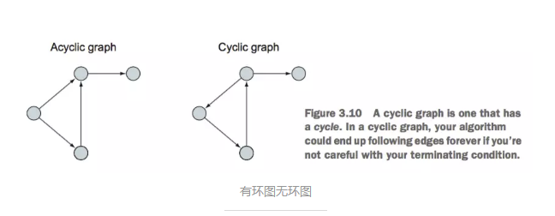

##### 度、出边、入边、出度、入度

度表示一个顶点的所有边的数量

出边是指从当前顶点指向其他顶点的边

入边表示其他顶点指向当前顶点的边

出度是一个顶点出边的数量

入度是一个顶点入边的数量

##### 超步

图进行迭代计算时，每一轮的迭代叫做一个超步

##### 图数据库和Spark GraphX（图算法库）

**图形数据库**：是NoSQL数据库的一种类型，它应用图形理论存储实体之间的关系信息，有自己的查询语言，现在有几十种图查询语言，数据库的接口比较弱，只支持简单的查询。

*流行图数据库：Neo4j、JanusGraph等*

|  |  |  |  |  |  |  |  |  |  |  |  |  |  |  |  |  |  |  |  |  |  |  |  |  |  |  |
| --- | --- | --- | --- | --- | --- | --- | --- | --- | --- | --- | --- | --- | --- | --- | --- | --- | --- | --- | --- | --- | --- | --- | --- | --- | --- | --- |
| 扩  展  阅  读 | NoSQL数据库大致可以分为四类：   * 键值(key/value)数据库 * 列存储数据库 * 文档型数据库 * 图数据库   NoSQL数据库   | 分类 | 数据模型 | 优势 | 劣势 | 举例 | | --- | --- | --- | --- | --- | | 键值数据库 | 哈希表 | 查找速度快 | 数据无结构化，通常只被当作字符串或者二进制数据 | Redis | | 列存储数据库 | 列式数据存储 | 查找速度快；支持分布横向扩展；数据压缩率高 | 功能相对受限 | HBase | | 文档型数据库 | 键值对扩展 | 数据结构要求不严格；表结构可变；不需要预先定义表结构 | 查询性能不高，缺乏统一的查询语法 | MongoDB | | 图数据库 | 节点和关系组成的图 | 利用图结构相关算法(最短路径、节点度关系查找等) | 可能需要对整个图做计算，不利于图数据分布存储 | Neo4j、JanusGraph |   与关系型数据库对比  关系型数据库实际上是不擅长处理关系的。很多场景下，你的业务需求完全超出了当前的数据库架构。  举个栗子：假设某关系型数据库中有这么几张用户、订单、商品表：  image  当我们要查询：“用户购买了那些商品？” 或者 “该商品有哪些客户购买过？” 需要开发人员JOIN几张表，效率非常低下。  而“购买该产品的客户还购买了哪些商品？”类似的查询几乎不可能实现。 |

**Spark GraphX**：是一个图计算算法库，提供了强大的计算接口，可以很方便的处理复杂的图计算业务逻辑。

*流行图计算引擎：如Pregel、Graph、GraphLab等*

#### Graphx核心api介绍

Spark GraphX是一个分布式的图计算框架。

spark graphx图计算算法库的使用

|  |  |
| --- | --- |
| 小  提示 | 对于复杂的算法技术，其算法本身是比较复杂的，但是，对于开发人员，一般是使用已经开发实现好的算法包库（包，api），而凡是使用现成算法包，则变得很简单，流程几乎都一样：   1. 将数据整理成符合算法要求的输入格式 2. 将整理好格式的数据转换成算法中定义的**数据结构**（特定的集合，特定的rdd......） 3. 调用数据集合上的算法api，返回结果集 4. 将结果集解析、转换成自己所需要的格式 |

#### POM文件

在项目的pom文件中加上Spark GraphX的包：

<dependency>

<groupId>org.apache.spark</groupId>

<artifactId>spark-graphx\_2.11</artifactId>

<version>2.2.0</version>

</dependency>

#### 图的构造

图是由若干顶点和边构成的；

Spark GraphX里面的图也是一样的，所以在初始图之前，先要定义若干的顶点和边：

// 顶点

val vertexArray = Array(

(1L,("Alice", 38)),

(2L,("Henry", 27)),

(3L,("Charlie", 55)),

(4L,("Peter", 32)),

(5L,("Mike", 35)),

(6L,("Kate", 23))

)

// 边

val edgeArray = Array(

Edge(2L, 1L, 5),

Edge(2L, 4L, 2),

Edge(3L, 2L, 7),

Edge(3L, 6L, 3),

Edge(4L, 1L, 1),

Edge(5L, 2L, 3),

Edge(5L, 3L, 8),

Edge(5L, 6L, 8)

)

然后再利用点和边生成各自的RDD：

//构造vertexRDD和edgeRDD

val vertexRDD:RDD[(Long,(String,Int))] = sc.parallelize(vertexArray)

val edgeRDD:RDD[Edge[Int]] = sc.parallelize(edgeArray)

最后利用两个RDD生成图：

// 构造图

val graph:Graph[(String,Int),Int] = Graph(vertexRDD, edgeRDD)

#### 图的属性操作

Spark GraphX图的属性包括：

(1) Graph.vertices：图中的所有顶点；

(2) Graph.edges：图中所有的边；

(3) Graph.triplets：由三部分组成，源顶点，目的顶点，以及两个顶点之间的边；

(4) Graph.degrees：图中所有顶点的度；

(5) Graph.inDegrees：图中所有顶点的入度；

(6) Graph.outDegrees：图中所有顶点的出度；

对这些属性的操作，直接上代码：

//图的属性操作

println("\*\*\*\*\*\*\*\*\*\*\*\*\*\*\*\*\*\*\*\*\*\*\*\*\*\*\*\*\*\*\*\*\*\*\*\*\*\*\*\*\*\*\*\*\*\*\*\*\*\*\*\*\*\*\*\*\*\*\*\*\*")

println("属性演示")

println("\*\*\*\*\*\*\*\*\*\*\*\*\*\*\*\*\*\*\*\*\*\*\*\*\*\*\*\*\*\*\*\*\*\*\*\*\*\*\*\*\*\*\*\*\*\*\*\*\*\*\*\*\*\*\*\*\*\*\*\*\*")

// 方法一

println("找出图中年龄大于20的顶点方法之一:")

**graph.vertices.**filter{case(id,(name,age)) => age>20}.collect.foreach {

case(id,(name,age)) => println(s"$name is $age")

}

// 方法二

println("找出图中年龄大于20的顶点方法之二:")

**graph.vertices.**filter(v => v.\_2.\_2>20).collect.foreach {

v => println(s"${v.\_2.\_1} is ${v.\_2.\_2}")

}

// 边的操作

println("找出图中属性大于3的边:")

**graph.edges.**filter(e => e.attr>3).collect.foreach(e => println(s"${e.srcId} to ${e.dstId} att ${e.attr}"))

println

// Triplet操作

println("列出所有的Triples:")

for(triplet <- **graph.triplets.**collect){

println(s"${triplet.srcAttr.\_1} likes ${triplet.dstAttr.\_1}")

}

println

println("列出边属性>3的Triples:")

for(triplet <- graph.triplets.filter(t => t.attr > 3).collect){

println(s"${triplet.srcAttr.\_1} likes ${triplet.dstAttr.\_1}")

}

println

// Degree操作

println("找出图中最大的出度,入度,度数:")

def max(a:(VertexId,Int), b:(VertexId,Int)):(VertexId,Int) = {

if (a.\_2>b.\_2) a else b

}

println("Max of OutDegrees:" + **graph.outDegrees**.reduce(max))

println("Max of InDegrees:" + **graph.inDegrees**.reduce(max))

println("Max of Degrees:" + **graph.degrees**.reduce(max))

println

 运行结果：

Using Spark's default log4j profile: org/apache/spark/log4j-defaults.properties

17/05/22 20:45:35 INFO Slf4jLogger: Slf4jLogger started

17/05/22 20:45:35 INFO Remoting: Starting remoting

17/05/22 20:45:35 INFO Remoting: Remoting started; listening on addresses :[akka.tcp://sparkDriverActorSystem@192.168.1.101:53375]

\*\*\*\*\*\*\*\*\*\*\*\*\*\*\*\*\*\*\*\*\*\*\*\*\*\*\*\*\*\*\*\*\*\*\*\*\*\*\*\*\*\*\*\*\*\*\*\*\*\*\*\*\*\*\*\*\*\*\*\*\*

属性演示

\*\*\*\*\*\*\*\*\*\*\*\*\*\*\*\*\*\*\*\*\*\*\*\*\*\*\*\*\*\*\*\*\*\*\*\*\*\*\*\*\*\*\*\*\*\*\*\*\*\*\*\*\*\*\*\*\*\*\*\*\*

找出图中年龄大于20的顶点方法之一:

Peter is 32

Alice is 38

Charlie is 55

Mike is 35

找出图中年龄大于20的顶点方法之二:

Peter is 32

Alice is 38

Charlie is 55

Mike is 35

找出图中属性大于3的边:

3 to 2 att 7

5 to 3 att 8

5 to 6 att 8

列出所有的Triples:

Henry likes Alice

Henry likes Peter

Charlie likes Henry

Charlie likes Kate

Peter likes Alice

Mike likes Henry

Mike likes Charlie

Mike likes Kate

列出边属性>3的Triples:

Charlie likes Henry

Mike likes Charlie

Mike likes Kate

找出图中最大的出度,入度,度数:

Max of OutDegrees:(5,3)

Max of InDegrees:(1,2)

Max of Degrees:(2,4)

#### 图计算入门案例—求连通子图

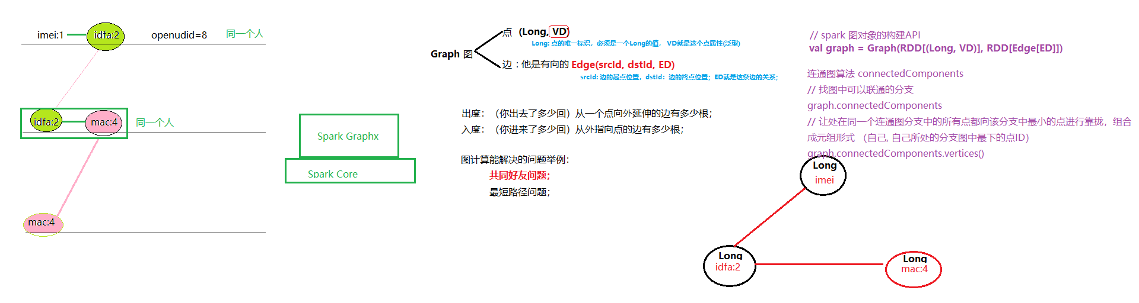

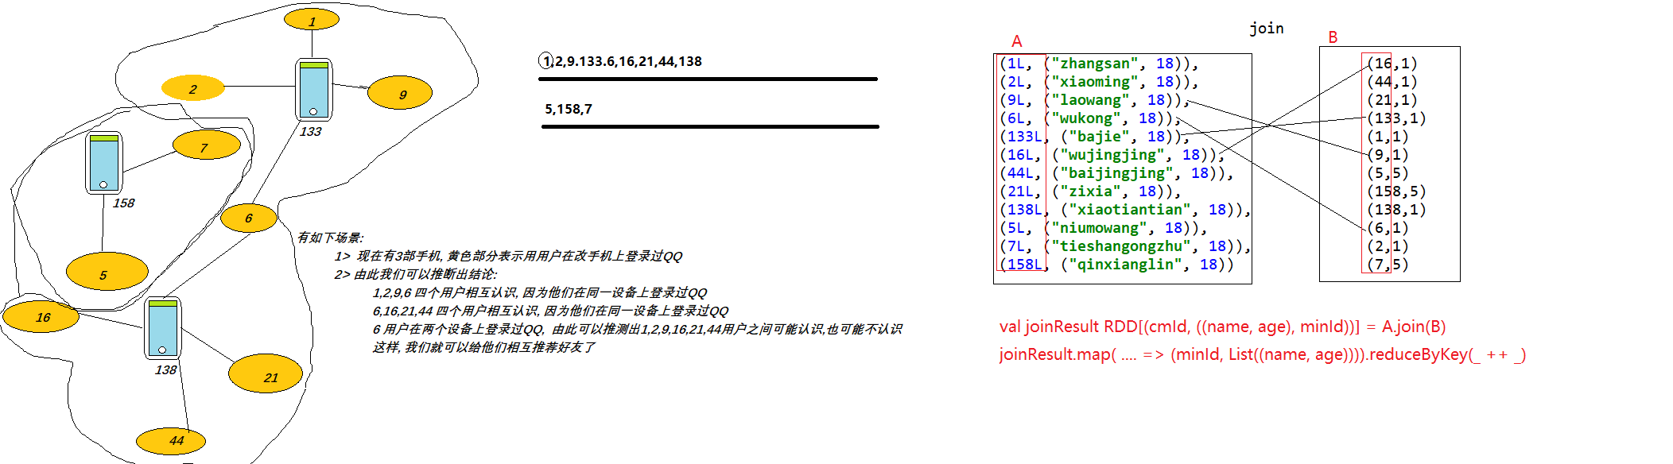

##### 案例需求

有如下数据：

手机号，名称，微信号，消费额

|  |
| --- |
| 13866778899,刘德华,wx\_hz,2000  13877669988,华仔,wx\_hz,3000  ,刘德华,wx\_ldh,5000  13912344321,马德华,wx\_mdh,12000  13912344321,二师兄,wx\_bj,3500  13912664321,猪八戒,wx\_bj,5600 |

请找出，哪些消费记录属于同一个人，以及这个人都有哪些标识（手机号，名称，微信号）

##### 实现思路

在同一行数据中，显然，出现的所有id标识都属于同一个人，而不同行之间，可能由于某个共同id而能产生关联关系；

产生关联，如果将此种情况视为

具体步骤：

1）map每一行，将该行中所有id标识映射成graph中的“点”，得到“点集合”

2）map每一行，将该行中所有id标识映射成两两之间的graph“边”，得到“边集合”

2）用点集合和边集合构造图graph

3）利用graphx的连通子图api求大图中的各个连通子图

4）通过连通子图计算结果，即可获知哪些标识属于同一个人

##### 代码实现

|  |
| --- |
| */\*\*  \* Created by hunter.coder 涛哥   \* 2019/5/23 10:42  \* 交流qq:657270652  \* Version: 1.0  \* 更多学习资料：https://blog.csdn.net/coderblack/  \* Description: 图计算demo例子  \*\*/* **object** GraphDemo {   Logger.*getLogger*(**"org.apache.spark"**).setLevel(Level.*WARN*)   **def** main(args: Array[String]): Unit = {   */\*\*  \* 1,13811,wx\_a,刘德华  \* 2,13812,wx\_a,华仔  \* 3,13812,wx\_b,华华  \* 4,13821,wx\_d,angelababy  \* 5,13821,wx\_c,杨颖  \* 6,13823,wx\_c,天宝  \*/  // 先读取原始数据* **val** spark = SparkSession.*builder*().master(**"local[\*]"**).appName(**""**).getOrCreate()  **import** spark.implicits.\_   **val** ds: Dataset[String] = spark.read.textFile(**"user\_profile/data/graphdemo/a.dat"**)    *// 将数据构造出 点集合 ： 思路--》 将每行数据中的 每一个 标识 变换成一个 点(id，描述)* **val** vertics: RDD[(Long, String)] = ds.flatMap(line => {   **val** splits: Array[String] = line.split(**","**)  splits.tail.map(id => {  (id.hashCode.toLong, id)  })   }).*rdd*.distinct()    *println*(**"----------点集合--------------"**)  vertics.take(20).foreach(*println*)    *// 将数据构造出 边集合* **val** edges: RDD[Edge[String]] = ds.flatMap(line => {   **val** splits: Array[String] = line.split(**","**)  **val** phone = splits(1)    **val** lst = **new** collection.mutable.ListBuffer[Edge[String]]()   **for** (i <- 2 until splits.size) {  lst += Edge(phone.hashCode.toLong, splits(i).hashCode.toLong, **""**)  }   lst   }).*rdd*.distinct()   *// 将数据构造成图模型* **val** graph = *Graph*(vertics,edges)   *// 调用图模型上的算法api——连通子图算法  println*(**"----------分组结果（连通子图结果）--------------"**)  **val** conn = graph.connectedComponents().vertices  conn.take(20).foreach(*println*)    *println*(**"----------分组结果 join 点集合 --------------"**)  *// 解析算法结果，成为我们所需要的形式* **val** result = conn.join(vertics).map(tp=>tp.\_2).groupByKey().map(tp=>(tp.\_1,tp.\_2.toList))  result.take(20).foreach(*println*)  spark.close()  } } |